G. S. KIRK, J. E. RAVEN Y M. SCHOFIELD

LOS FILÓSOFOS PRESOCRÁTICOS

HISTORIA CRÍTICA CON SELECCIÓN DE TEXTOS

VERSIÓN ESPAÑOLA

DE JESÚS GARCÍA FERNÁNDEZ

SEGUNDA EDICIÓN

PARTE I

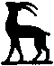

EDITORIAL GREDOS

Libera los Libros

Índice

PREFACIO 3
LAS FUENTES DE LA FILOSOFÍA PRESOCRATICA 7
capítulo I - LOS PRECURSORES DE LA COSMOGONÍA FILOSÓFICA 13
capítulo II - TALES DE MILETO 86
capítulo III - ANAXIMANDRO DE MILETO 112
capítulo IV - ANAXIMENES DE MILETO 161
capítulo V - JENÓFANES DE COLOFÓN 183
capítulo VI - HERÁCLITO DE ÉFESO 203

nota: si ud. no ve, a continuación de esta nota, la palabra “logos”, escrita en caracaters griegos, deberá instalar la fuente SPionic que se provee junto a este e-book:
lo/goj

PREFACIO A LA SEGUNDA EDICIÓN

Hace más de veinticinco años que apareció, por primera vez, nuestro estudio sobre Los Filósofos Presocráticos. Sus numerosas reimpresiones han experimentado, desde entonces, correcciones de escasa importancia hasta 1963 y las siguientes se han mantenido inalterables. GSK y JER fueron conscientes, durante los últimos años, de que pronto iba a ser necesaria una edición revisada a fondo, si no querían que se quedara anticuada. Dado que JER no disfrutaba de buena salud y que sus intereses investigativos se centraban exclusivamente en cuestiones botánicas, le pidió a GSK que buscara el momento oportuno para sugerir un tercer colaborador. Resultó, además, que la parte del libro que fue originariamente obra de JER era la que requería una mayor revisión, debido a los nuevos derroteros que los intereses de los estudiosos habían alumbrado; GSK había estado también trabajando en otros campos y necesitaba un colaborador para el grueso de las cuestiones. MS aceptó, en 1979, participar en la tarea y los tres estuvimos de acuerdo sobre la realización del trabajo.

Hay mayores e importantes cambios en esta nueva edición. MS ha reescrito por completo los capítulos referentes a los eleáticos y pitagóricos, debido, sobre todo, a las investigaciones de los filósofos analíticos respecto a los primeros y a las de Walter Burkert (en particular) sobre los segundos —investigaciones que han exigido una cierta reconsideración valorativa de los puntos de vista de Cornford-Raven en lo tocante a las interrelaciones entre las dos escuelas. Se ha incorporado a Alcméon en estos capítulos. MS ha igualmente reescrito en su totalidad el capítulo sobre Empédocles, a fin de tomar en consideración las reinterpretaciones de J. Bollack, G. Zuntz y otros y la controversia que han provocado. Esperamos que la disposición de los fragmentos de Empédocles en su orden original probable resulte más útil al lector. El capítulo sobre Anaxágoras, en cambio, se mantiene, en gran medida, tal como JER lo escribió; MS ha indicado, en notas de pie de página (cf. al respecto su An Essay on Anaxagoras, Cambridge, 1980) sus diferentes soluciones ocasionales, pero fue deseo de los tres autores que este capítulo se mantuviera sin cambios en su mayor parte. También Arquelao continúa sin alteración y Diógenes ha sido ampliado con una simple nota a pie de página; MS ha escrito de nuevo las secciones referentes a los principios metafísicos de los atomistas, los átomos y el vacío y el peso de los átomos (para tener en cuenta la investigación de D. J. Furley, J. Barnes, D. O'Brien y otros) así como las relativas a la epistemología y la ética —la sección sobre la ética ha sido, en gran medida, obra del Dr. J. F. Procopé, a quien expresamos nuestro cálido agradecimiento.

GSK ha revisado en su totalidad la parte primera del libro, aunque hay escasas rescripciones completas. El capítulo I, los Precursores, ha sido redistribuido, abreviado y simplificado en algunas partes y se le han añadido secciones relativas al nuevo material órfico, al fragmento cosmogónico de Alemán y a la transición del mito a la filosofía. Muchas han sido las publicaciones sobre los Milesios, Jenófanes y Heráclito en el último cuarto de siglo, pero sus consecuencias han sido menos significativas que las referentes a los Pitagóricos, los Eleáticos y Empédocles. Se han tenido en consideración particularmente las contribuciones de C. H. Kahn (sobre Anaximandro y Heráclito), las de J. Barnes y de W. K. C. Guthrie, pero su interpretación y presentación, no obstante los numerosos cambios de detalle, no han supuesto una alteración muy drástica. Todo ello refleja nuestra convicción general de que el libro no debía sufrir un cambio radical en su aproximación y en su énfasis, salvo cuando fuera necesario; en consecuencia, la opinión, sin duda retrógrada, de GSK al menos es que, a pesar de todo el polvo del debate, los progresos reales han sido muy pequeños en lo tocante a estos primeros pensadores.

Una mejora definitiva, en especial para los muchos lectores que se sirven de las traducciones más que de los textos griegos, ha consistido en introducirlas en el cuerpo del texto. La bibliografía se ha puesto al día y el nuevo «Index Locorum» es obra de Mr. N. O'Sullivan, a quien los autores están muy agradecidos, a sí como también a los que han publicado e imprimido la obra por su ayuda y cuidadoso tratamiento de un texto relativamente complicado. Mas, tristemente, «autores» quiere decir los que sobreviven, ya que JER murió en marzo de 1980, a la edad de 65 años; sus dotes notables y su loable personalidad han sido bien destacados en John Raven by his Friends (publicado en 1981 por su viuda, Faith Raven, Docwra's Manor, Shepreth, Herts., England). Es un placer, en cambio, volver a dedicar el libro al Profesor F. H. Sandbach, cuyo profundo conocimiento ha sido comprendido y valorado ahora mejor incluso que lo fue anteriormente.

Junio 1983. G. S. K.

M. S.

PREFACIO A LA PRIMERA EDICIÓN

El presente libro va primordialmente dirigido a aquellos que tienen más que un simple interés por la historia del pensamiento griego antiguo, si bien hemos procurado que sea también de utilidad para aquellos estudiosos de la historia de la filosofía o de la ciencia que no tienen una familiaridad previa con este campo importante y fascinador, mediante la traducción de todas las citas griegas y la impresión en letra menuda de las discusiones más detalladas al final de cada parágrafo.

Hemos de resaltar dos puntos. La limitación de nuestro objetivo, en primer lugar, a los principales "físicos" presocráticos y sus precursores, cuya preocupación fundamental radicó en el estudio de la naturaleza (physis) y de la coherencia de las cosas como una totalidad. A lo largo de los siglos VI y v a. C. se desarrollaron simultáneamente intereses científicos más especializados, sobre todo en el campo de la matemática, la astronomía, la geografía, la medicina y la biología, pero no hemos estudiado sus objetivos más allá de los intereses de los principales físicos debido a la falta de espacio y a una extensión proporcionada del libro. No hemos incluido tampoco a los sofistas, cuya positiva contribución filosófica, exagerada con frecuencia, radica fundamentalmente en los campos de la epistemología y de la semántica. En segundo lugar, no hemos pretendido producir una exposición necesariamente ortodoxa (si es que es posible una exposición semejante dentro de un campo en el que cambian con tanta rapidez las opiniones), sino que hemos preferido, en muchas ocasiones, exponer nuestras propias interpretaciones. Al mismo tiempo hemos mencionado, de ordinario, otras interpretaciones a los puntos discutidos y hemos procurado siempre ofrecer al lector los textos principales para que pueda formar su propio juicio.

La parte del libro que trata de la tradición jonia, e incluso sus precursores, así como la referente a los atomistas y Diógenes (i. e. los capítulos I-VI, XVII y XVIII), con sus notas a las fuentes, es obra de G. S. Kirk, mientras que la parte dedicada a la tradición itálica y los capítulos sobre Anaxágoras y Arquelao (i. e. los capítulos VII-XVI) está escrita por J. E. Raven. Las contribuciones de ambos autores han estado sometidas naturalmente a una minuciosa crítica mutua y la estructura general del libro es obra de ambos.

La extensión de cada una de las secciones del libro es variable, ya que cuando los testimonios son más abundantes y más claros, sobre todo cuando se conserva un número considerable de fragmentos, tal es el caso de Parménides, p. e., los comentarios pueden ser más breves y, cuando las pruebas son más escasas y menos claras, como en el caso de Anaximandro o los pitagóricos, p. e., nuestras propias explicaciones tienen que ser necesariamente más largas y complicadas. El capítulo I, concerniente a una parte de la temática, a la que, frecuentemente, se le ha prestado poca atención, tiene una extensión tal vez mayor que la que su verdadera importancia exige y recomendamos a los no especialistas que la dejen para el final.

Hemos citado únicamente los textos más importantes y, aun así, dentro de una selección personal inevitable. A aquellos lectores que deseen una colección casi completa de los fragmentos y de los testimonios los remitimos a H. Diels, Die Fragmente der Vorsokratiker (5.a y última edición, Berlín, 1934-1954, editada por W. Kranz). Nos referiremos a esta obra fundamental mediante las siglas DK, y cuando en la referencia de un pasaje citado en nuestro libro se le añada un numero a las siglas DK (p. e., DK a 12), entiéndase que la cita en cuestión tiene en H. Diels una extensión mayor que en nuestro libro. Omitimos las referencia DK cuando éste aduce menos o no más, y lo mismo en el caso de los fragmentos cuando su número, siguiendo siempre la numeración de Diels, es el mismo que el de la correspondiente sección B de DK). Cuando, en los textos citados, aparecen apéndices y no se da ninguna otra información, citamos, de ordinario, por Diels y puede entenderse que nos referimos a las notas textuales de DK.

Estamos en deuda, naturalmente, con muchos amigos por sus sugerencias y ayuda; al igual que —no hace falta decirlo— con otros tratadistas anteriores, como Zeller, Burnet, Cornford, Ross y Cherniss; y así lo recordamos muchas veces en el texto. Agradecemos a la dirección de la editorial Cambridge University Press sus consejos sobre la tipografía y su valiosa asistencia. H. Lloyd-Jones y I. R. D. Mathewson leyeron las pruebas y aportaron sugerencias estimables. Aportó también una contribución sobresaliente F. H. Sandbach, cuyos numerosos comentarios, doctos y agudos, al esquema final fueron de la mayor importancia y a quien, como un tributo sin mérito, nos gustaría dedicar este libro.
G. S. K. J. E. R.
Cambridge, Mayo, 1957.

NOTA INTRODUCTORIA

LAS FUENTES DE LA FILOSOFÍA PRESOCRATICA

A. CITAS DIRECTAS

Los fragmentos actuales de los pensadores presocráticos se conservan citados en los autores antiguos posteriores a ellos, desde Platón, en el siglo IV a. C, hasta Simplicio, en el siglo VI d. C, e incluso, en raras ocasiones, en los escritores bizantinos tardíos, como Juan Tzetzes. La fecha de una cita no es, naturalmente, una guía fidedigna de la exactitud de su fuente. Así, Platón se muestra extraordinariamente descuidado en sus citas de todo tipo de fuentes; mezcla, con frecuencia, citas con paráfrasis, y su actitud para con sus predecesores no es muchas veces objetiva, sino humorística e irónica. El neoplatónico Simplicio, en cambio, que vivió todo un milenio después de los presocráticos, adujo citas evidentemente fieles, en particular de Parménides, Empédocles, Anaxágoras y Diógenes de Apolonia y no por motivos de ornato literario, sino porque, en sus comentarios sobre la Física y el De caelo de Aristóteles, le fue preciso exponer las opiniones de éste sobre sus predecesores, transcribiendo sus propias palabras. Simplicio lo hizo, a veces, con una extensión mayor que la indispensable porque, como él mismo nos dice, una determinada obra antigua se había convertido en rareza.

Aristóteles, al igual que Platón, adujo, en comparación con otros autores, citas directas relativamente escasas y su valor principal radica en su carácter de recapitulador y crítico de los pensadores precedentes.

Además de Platón, Aristóteles y Simplicio, pueden destacarse, como mención especial, las siguientes fuentes importantes de extractos literales:

i) Plutarco, el filósofo académico, historiador y ensayista del siglo II d. C., incorporó a sus extensos Ensayos Morales numerosas citas (frecuentemente alargadas, interpoladas o refundidas por él mismo) de los pensadores presocráticos.

ii) Sexto Empírico, el filósofo escéptico y físico de finales del siglo II d. C., expuso las teorías de Enesidemo, que vivió dos siglos antes y se basó, en gran medida, en fuentes helenísticas. Cita muchos pasajes antiguos relativos al conocimiento y la credibilidad de los sentidos.

iii) Clemente de Alejandría, el docto director de la Escuela Catequística, vivió en la segunda mitad del siglo II d. C. y en los primeros años del III. Converso al cristianismo, mantuvo, sin embargo, su interés por la literatura griega de todo tipo e hizo gala de un amplio conocimiento y notable memoria en sus comparaciones entre el paganismo y el cristianismo y adujo frecuentes citas de poetas y filósofos griegos (sobre todo en su Protréptico y en los ocho libros de Stromateis o Misceláneas).

iv) Hipólito, teólogo del siglo III d. C., afincado en Roma, escribió una Refutación de todas las herejías en nueve libros; atacó las herejías cristianas, acusándolas de ser renacimiento de la filosofía pagana. La herejía noeciana, por ejemplo, era un resurgimiento de la teoría de la coincidencia de los opuestos de Heráclito, disputa que trató de demostrar mediante la aducción de diecisiete sentencias de éste, muchas de las cuales hubieran quedado, de otro modo, desconocidas.

v) Diógenes Laercio compiló, probablemente en el siglo III d. C., en diez libros, las Vidas de filósofos famosos, triviales en sí, pero importantes desde nuestro punto de vista. En sus noticias doxográficas y biográficas, que proceden principalmente de fuentes helenísticas, incluyó breves citas ocasionales.

vi) El antologista del siglo v d. C, Juan Estobeo, reunió, en su Antología, extractos de carácter educativo procedentes de toda clase de literatura griega, en especial sentencias éticas. Él nos ha conservado, en una forma con frecuencia bastante adulterada, muchos fragmentos presocráticos (sobre todo de Demócrito). Sus fuentes principales fueron los manuales y compendios que proli-feraron en el período alejandrino.

Además de en las principales fuentes mencionadas, aparecen esporádicamente citas sobre los presocráticos en algunos otros autores: en el epicúreo Filodemo; en los estoicos, como Marco Aurelio, y eclécticos, como Máximo de Tiro; en los escritores cristianos, además de Clemente e Hipólito, por ejemplo en Orígenes ; ocasionalmente en Aecio (cf. B, 4, b), si bien son raras en él las citas directas; en autores técnicos, como el médico Galeno, el geógrafo Estrabón y Ateneo, el antologista de los banquetes y simposios; y no menos importantes en escritores neoplatónicos, desde Numenio, Plotino, Porfirio y Jámblico (los dos últimos escribieron sobre Pitágoras) hasta Proclo y, naturalmente, el inestimable Simplicio.

Hemos de subrayar, para concluir estas notas sobre las fuentes de las citas directas, que no era necesario que el autor de una cita hubiera visto la obra original, puesto que los sumarios, antologías y compendios de todo tipo, conocidos ya desde Hipias (pág. 147 n. 2) y producidos en gran número en los tres siglos siguientes a la fundación de Alejandría, fueron considerados como un sustituto adecuado de la mayoría de los originales de carácter técnico en prosa.

B. TESTIMONIOS

1) platón es el primer comentarista de los presocráticos (si bien existían referencias ocasionales en Eurípides y Aristófanes). Sus comentarios, sin embargo, están, en su mayor parte, inspirados, al igual que muchas de sus citas, por la ironía o el divertimiento. Así, sus referencias a Heráclito, Parménides y Empédo-cles son, con más frecuencia que lo contrario, festivos obiter dicta, parciales o exagerados, más que juicios históricos moderados y objetivos. Hecha esta salvedad, su información es muy valiosa. Un pasaje, Fedón 96 ss., ofrece una perspectiva útil, aunque breve, de las preocupaciones físicas del siglo v.

2) aristóteles prestó más atención que Platón a sus predecesores filosóficos y comenzó algunos de sus tratados, sobre todo en la Metafísica A, con un examen formal de sus opiniones. Sus juicios, sin embargo, están frecuentemente deformados debido a su consideración de la filosofía precedente como un titubeante progreso hacia la verdad que él mismo reveló en sus doctrinas físicas, en especial las concernientes a la causación. También aporta, naturalmente, muchos juicios críticos agudos y valiosos y un cúmulo de positiva información.

3) teofrasto acometió la empresa de historiar la filosofía precedente, desde Tales a Platón, como parte de su contribución a la actividad enciclopédica organizada por su maestro Aristóteles —lo mismo que Eudemo emprendió la historia de la teología, astronomía y matemáticas, y Menón la de la medicina—. Escribió, según la lista que de sus obras nos da Laercio, dieciséis (o dieciocho) libros de Opiniones físicas (u Opiniones de los físicos; el genitivo griego es Fusikw~n docw~n); más tarde fueron compendiados en dos volúmenes. Sólo subsiste, en su mayor parte, el último libro: Sobre la sensación. Simplicio copió importantes extractos del primero: Sobre los principios materiales, en su comentario a la Física de Aristóteles. (Algunos de estos extractos de Simplicio derivan de comentarios perdidos hechos por el destacado comentarista peripatético Alejandro de Afrodisia.) En su primer libro, Teofrasto trató a los diferentes pensadores en un orden cronológico aproximado, añadiendo su ciudad, patronímico y, a veces, su fecha y mutua relación. En los libros restantes siguió un orden cronológico solamente dentro de las principales divisiones lógicas. Además de la historia general, escribió obras especiales sobre Anaxímenes, Empédocles, Anaxágoras, Arquelao y (en varios volúmenes) sobre Demócrito, desgraciadamente perdidas, y es de suponer que experimentara grandes dificultades para consultar las fuentes originales de estos pensadores. Sus juicios, incluso sobre estos autores, a juzgar por los testimonios disponibles, se derivaron, con frecuencia, directamente de Aristóteles, sin que se esforzara mucho por aplicar una crítica nueva y objetiva.

4) la tradición doxográfica: a) Su carácter general. — La gran obra de Teofrasto se convirtió para el mundo antiguo en la autoridad normativa de la filosofía presocrática y es la fuente de la mayoría de las colecciones de "opiniones" posteriores ( do/cai, a)re/skonta o placita). Estas colecciones adoptaron formas diferentes, i) Se consideraba, en sección aparte, reproduciéndolos de un modo muy similar a la disposición de Teofrasto, cada uno de los temas más importantes y se trataba sucesivamente a los diferentes pensadores dentro de cada sección. Éste fue el método de Aecio y su fuente los Vetusta Placita (cf. pág. 20). ii) Los doxógrafos biográficos consideraron juntas todas las opiniones de cada filósofo —acompañadas de los detalles de su vida—, opiniones suministradas, en una gran medida, por la febril imaginación de biógrafos e historiadores helenísticos, como Hermipo de Esmirna, Jerónimo de Rodas y Neante de Cícico. Su resultado queda ejemplificado en el revoltijo biográfico de Diógenes Laercio. iii) Otro tipo de obra doxográfica aparece en las Diadoxai/, o cómputos de sucesiones filosóficas. Su creador fue el peripatético Soción de Alejandría, que escribió, hacia el año 200 a. C, una clasificación de los filósofos precedentes dispuestos por escuelas y relacionó a los pensadores conocidos en mutua línea descendente de maestro a discípulo (Soción no hizo más que extender y formalizar un proceso comenzado por Teofrasto). Además distinguió claramente la escuela jonia de la itálica. Muchos de los compendios doxográ-ficos patrísticos (en especial los de Eusebio, Ireneo, Arnobio, Teodoreto —que usó también a Aecio— y San Agustín) se basaron en las breves relaciones de los escritores de sucesiones, iv) El cronógrafo Apolodoro de Alejandría compuso, en la mitad del siglo II a. C., una relación métrica de las fechas y opiniones de los filósofos. Se informó, en parte, en la división en escuelas y maestros de Soción y, en parte, en la cronología de Eratóstenes, que había asignado, de un modo razonable, fechas a artistas, filósofos y escritores, así como a sucesos políticos. Apolodoro rellenó las lagunas que dejó Eratóstenes basándose en principios completamente arbitrarios: supuso que la acmé, o período de la máxima actividad de un filósofo, tenía lugar a la edad de cuarenta años y la hizo coincidir lo más posible con una fecha de las más importantes épocas cronológicas, por ejemplo la toma de Sardes en 546 / 5 a. C. o la fundación de Turios en 444 / 3. Además hizo siempre al supuesto discípulo cuarenta años más joven que su supuesto maestro.

b) Aecio y los "Vetusta Placita". — Dos de los compendios doxográficos transmitidos, muy semejantes entre sí, se derivaron independientemente de un original perdido —la colección de Opiniones, obra de Aecio, un compilador del siglo II d. C. probablemente, cuyo nombre conocemos por una referencia de Teodoreto y que de no ser por esta circunstancia hubiera quedado totalmente desconocido. Dichos compendios son el Epítome de las opiniones físicas, en cinco libros, falsamente atribuidos a Plutarco, y los Extractos físicos, que, en su mayor parte, aparecen en el libro I de la Antología de Estobeo. (Del primero, muy leído, derivaron algunas de sus informaciones el pseudo-Galeno, Atenágoras, Aquiles y Cirilo.) Diels, en su magna obra Doxographi Graeci, dispuso ambas fuentes en columnas paralelas, como los Placita de Aecio. Ello constituye nuestra autoridad doxográfica más extensa, si bien no es siempre la más precisa.

La obra de Aecio no se basó directamente en la historia de Teofrasto, sino en un compendio intermedio de la misma producido probablemente en la escuela posidonia durante el siglo I a. C. A esta obra perdida la llamó Diels los Vetusta Placita. A las opiniones registradas por Teofrasto se añadieron en ella otras estoicas, epicúreas y peripatéticas, y mucho de lo que derivó de Teofrasto fue sometido a reformulación estoica. Aecio mismo añadió más opiniones estoicas y epicúreas, así como unas cuantas definiciones y comentarios introductorios. Varrón hizo un uso directo de los Vetusta Placita (en el de die natali de Censorino) y Cicerón en la breve doxografía Académica priora II, 37, 118.

c) Otras fuentes doxográficas importantes. — i) Hipólito. El primer libro de su Refutación de todas las herejías, llamado Philosophoumena, en otro tiempo atribuido a Orígenes, es una doxografía biográfica que contiene informaciones aisladas de los principales filósofos. Las secciones sobre Tales, Pitágoras, Empé-docles, Heráclito, los eléatas y los atomistas proceden de un compendio biográfico banal y son de escaso valor, mientras que las dedicadas a Anaximandro, Anaxímenes, Anaxágoras, Arquelao y Jenófanes, que proceden de una fuente biográfica más completa, son de mucho más valor. Sus comentarios sobre el segundo grupo son, en muchos puntos, más detallados y menos imprecisos que los correspondientes de Aecio. ii) Los Stromateis pseudo-plutarqueos. Estas breves "Misceláneas" (que hay que distinguir del Epítome, procedente de Aecio y también atribuido a Plutarco) están conservadas en Eusebio y proceden de una fuente semejante a la del segundo grupo de Hipólito. Difieren de éste en que se concentran sobre el contenido de los primeros libros de Teofrasto, los que se ocupan del principio material, la cosmogonía y los cuerpos celestes; están llenos de verbosidad y son de una hinchada interpretación, si bien contienen algunos detalles importantes que no aparecen en ninguna otra parte, iii) Diógenes Laer-cio. Aparte de detalles biográficos tomados de muchas fuentes, de algunos datos cronológicos útiles procedentes de Apolodoro y epigramas deplorables nacidos de la pluma de Diógenes mismo, aduce normalmente las opiniones de cada pensador en dos apuntes doxográficos distintos: el primero (que él mismo denominó kefalaiw/dhj o versión compendiada) procede de una fuente biográfica sin valor, similar a la que usó Hipólito en el primer grupo, y la segunda (la e)pi\ me/rouj o exposición detallada) proviene de un epítome más completo y fidedigno, semejante al que Hipólito empleó para su segundo grupo.

5) conclusión. — Conviene recordar que se conocen muchos escritores que, independientes de la tradición directa de Teofrasto, dedicaron obras especiales a los primeros filósofos. Heráclides Póntico, por ejemplo, académico del siglo IV a. C, escribió cuatro libros sobre Heráclito, y lo mismo hizo el estoico Cleantes, mientras que Aristóxeno, el discípulo de Aristóteles, escribió biografías, entre las que incluye una sobre Pitágoras. Debe admitirse, en consecuencia, la posibilidad de que aparezcan juicios esporádicos no procedentes de Teofrasto en fuentes eclécticas tardías, como Plutarco o Clemente, si bien dichos juicios, en su mayoría y en la medida en que podemos reconocerlos, manifiestan señales de influencia aristotélica, estoica, epicúrea o escéptica. La fuente principal de información sigue siendo Teofrasto y su obra nos es conocida a través de los doxógrafos, las citas de Simplicio y el de sensu, cuya transmisión ha llegado hasta nosotros. De todo ello se deduce, con absoluta evidencia, que experimentó un intenso influjo aristotélico —quien, como ya se ha dicho, no pretende, como debió pretenderlo Teofrasto, una extrema objetividad histórica.

No tuvo Teofrasto un éxito mayor que el que cabía esperar en la inteligencia de los móviles de un período anterior al suyo y con un mundo de pensamiento diferente. Otro defecto suyo consistió en que, una vez acuñado un canon general de explicaciones, en especial para los hechos cosmológicos, propendió a imponerlo, tal vez con demasiada audacia, en casos en que carecía en absoluto de pruebas, casos que no parecen haber sido infrecuentes. Es, por consiguiente, legítimo sentirse completamente seguro de la intelección de un pensador presocrático sólo cuando la interpretación de Aristóteles o de Teofrasto, incluso en el caso en que ésta pueda reconstruirse con toda precisión, queda confirmada por los extractos correspondientes, completamente auténticos, procedentes del filósofo en cuestión.

CAPÍTULO I - LOS PRECURSORES DE LA COSMOGONÍA FILOSÓFICA

Se examinan, en este largo capítulo preliminar, algunas ideas que no son estrictamente "filosóficas", sino de contexto mitológico más que racionalista; pueden, sin embargo, considerarse como preludios significativos de los intentos propiamente racionales por explicar el mundo, intentos que comenzaron con Tales.

No nos ocupamos de la mitología como tal, sino de conceptos que, aunque expresados en el lenguaje y a través de los personajes del mito, no son de naturaleza mitopoyética, sino resultado de un modo de pensar directo, empírico y no simbólico. Estas visiones .cuasi-racionalísticas del mundo se interesan, en general, por su primera historia, partiendo de su real nacimiento o creación. Era incidental para su modo de pensar el intento (hecho sobre todo por Hesíodo en la Teogonía) de sistematizar las múltiples divinidades de la leyenda, haciéndolas derivar de un antepasado común o par de antepasados al principio del mundo. Sólo unos pocos debieron dedicarse a la activa investigación de la ascendencia del mundo, tanto si era principalmente mítica como en Hesíodo o fundamentalmente racional como en los pensadores milesios. Les interesaban más la estructura general del mundo presente y los hechos de la experiencia común, campo en el que gozó de una amplia aceptación una visión ingenua, extrovertida y general, aunque parcialmente mítica. Aparece de vez en cuando en Homero y se describe brevemente en el parágrafo 1. En los parágrafos 2 y 3 se examinan conceptos a los que los griegos mismos concedieron más tarde importancia cosmogónica: los de Océano y Nyx (la Noche). Los parágrafos 4, 5 y 6 estudian versiones especiales, todas de carácter primariamente no filosófico, pero que tratan de temas cosmogónicos: las diversas ideas cosmogónicas asociadas a Orfeo en primer lugar, la Teogonía de Hesíodo en segundo y los puntos de vista sugestivos, aunque fragmentarios de Alemán y de Ferécides de Siro (de una extensión un tanto desproporcionada) en tercer lugar. Por último, en el § 7 consideramos, con brevedad, los pasos necesarios para el tránsito a una aproximación racional más plena.

Se harán, en algunos puntos, referencias a la mitología comparada de las culturas precedentes del Oriente próximo, en especial de la babilonia, egipcia e hitita. Existen grandes semejanzas entre algunas de las historias teogónicas y cosmogónicas griegas con los mitos teogónicos de estas grandes civilizaciones ribereñas y sus vecinos. Tales similitudes nos ayudan a explicar algunos detalles de las concepciones griegas hasta Tales inclusive. Las traducciones de los principales textos no griegos pueden encontrarse convenientemente expuestas en Ancient Near Eastern Texis relating to the Old Testa-mení, Editados por J. B. Pritchard (Princeton, 3.a ed., 1969), a los que nos referimos bajo las siglas Pritchard ANET. Compendios útiles, todos en la serie Pelican, son los de H. Frankfort y otros, Before Philosophy (Hardmondsworth, 1949), cuyo título original es The Intellectual Adventure of Ancient Man (Chicago University Press, 1946), O. R. Gurney, The Hittites (Hardmondsworth, ed. rev. 1961) y G. S. Kirk, The Nature of Greek Myths (Hardmondsworth, 1974), cap. XI.

Poco diremos, en este capítulo, sobre el desarrollo del concepto del alma. La idea homérica de la psyche o alma-aliento como una imagen insustancial del cuerpo, al que da vida y sobrevive con una existencia desgraciada y exangüe en el Hades, es tan familiar que no necesita descripción aquí. The Greeks and the Irrational de E. R. Dodds (Berkeley, 1951) o el capítulo 5.° de Theology of the Early Greek Philosophers de Jaeger (Oxford, 1947) nos dan una buena información de la idea popular, prefilosófica, del alma. Fue posiblemente Pitágoras el primer griego que, de un modo explícito, la consideró como algo de importancia moral y Heráclito quien primeramente señaló que su conocimiento era aplicable al conocimiento de la estructura del cosmos. Sin embargo, la concepción de que la sustancia del alma está emparentada con el éter, o la sustancia de los astros, parece que había existido ya durante algún tiempo, como parte del complejo cuerpo de creencias populares, al lado de la concepción homérica distinta de un alma-aliento, a juzgar por algunos textos poéticos del siglo v a. C. Estos antecedentes quedarán compendiados en los capítulos sobre Tales, Anaxí-menes y Heráclito.

El objeto principal de los primeros esfuerzos conscientes por explicar el mundo se redujo a la descripción de su crecimiento a partir de un comienzo simple y, en consecuencia, completamente comprensible. Las cuestiones referentes a la vida humana parece que pertenecieron a un tipo de investigación diferente a la tradición poética, de hecho, en la que continuaron aún siendo válidos los viejos supuestos heredados, si bien fueron, en ocasiones, incompatibles. Veremos, además, que se imaginaron de un modo antropomórfico, en términos de un progenitor o par de progenitores, el estado original del mundo y el método de su diversificación. Esta relación genealógica subsistió incluso después que los filósofos mi-lesios abandonaron definitivamente el armazón mitológico tradicional discutido en el § 7. Parte de la originalidad de Heráclito consiste en haber rechazado radicalmente tal aproximación.

1. LA INGENUA VISIÓN DEL MUNDO

Una concepción popular de la naturaleza del mundo, que puede entreverse principalmente en referencias homéricas dispersas, es, grosso modo, la siguiente: el cielo es una semiesfera sólida, similar a un cuenco (Il. 17, 425 xa/lkeon ou)rano/n , cf. Píndaro, N. 6, 3- 4; ou)rano\n e)j polu/xalkon en Il. 5, 504; Od. 3, 2; sidh/reon ou)rano/n en Od. 15, 329 y 17, 565. Es de suponer que fueran estos epítetos metálicos los que le transmitieron la solidez y el brillo. El cielo cubre la tierra plana. La parte inferior del espacio existente entre la tierra y el cielo hasta las nubes inclusive contiene a)h/r ο neblina; la parte superior (llamada a veces ουρανός mismo) es ai)qh/r, éter, el aire superior brillante que, en ocasiones, conciben como ígneo. Cf. Il. 14, 288 ( e)la/th ) di' h)e/roj ai)qe/r' i(/kanen, "el abeto, a través del aire llegaba al éter". Bajo su superficie, la tierra se extiende ampliamente hacia abajo y ahinca sus raíces dentro del Tártaro o sobre él:

1 Homero, Il. 8, 13 (habla Zeus)

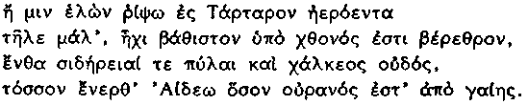

1 O cogiéndole le lanzaré al Tártaro nebuloso, muy lejos, donde hay una sima profundísima bajo tierra; allí hay puertas de hierro y un umbral broncíneo, tan profundo bajo el Hades cuanto el cielo dista de la tierra.

2 Hesíodo, Teogonía 726 (Τάρταρον)
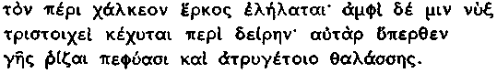

2 En torno a él (Tártaro) un cerco broncíneo está tendido; a uno y otro lado, en triple muralla, está desparramada la Noche en torno a su garganta; encima están las raices de la tierra y del mar estéril.

El circuito de Tártaro es, por tanto, "broncíneo" (y, en consecuencia, firme, inflexible) como el cielo; su simetría queda también reflejada en la equidistancia entre el cielo y la superficie de la tierra y la superficie de ésta y sus raíces —porque "Hades" del último verso de la cita 1 parece ser una variante ilógica de un "tierra" original como en el verso 720 de la Teogonía τόσσον e)/nerq' u(po\ ge~j o(/son ou)rano/j e)st' a)po\ gai/hj ("tan profundo bajo tierra cuanto el cielo dista de ella"). Existía una cierta vaguedad sobre la relación entre Hades, Erebo y Tártaro, si bien éste era, sin duda alguna, la parte más baja del inframundo. La simetría entre inframundo y supramundo no era completa, ya que a la forma del Tártaro no se la concebía normalmente como semies-férica y la del cielo resulta, con frecuencia, complicada por la idea de que el Monte Olimpo, morada de los dioses, se funde con él. Según una concepción distinta, la tierra se extendía hacia abajo indefinidamente:

3 Jenófanes, fr. 28 (= 180)
(Cf. Estrabón, 1, p. 12 Cas.)

3 El límite superior de la tierra es el que vemos ante nuestros pies, en contacto con el aire; pero su parte inferior se prolonga indefinidamente.

Es esta una formulación posterior, pero que, de nuevo, es más popular que intelectual.

El vasto río de Océano fluía, según la concepción popular, en torno al borde del disco terrestre. Este concepto tuvo una considerable importancia en el pensamiento precientífico griego y se discute en la sección siguiente.

2. OCÉANO

i) Como río que circunda la tierra, y fuente de todas las aguas.

4 Homero, Il. 18, 607 (Hefesto)
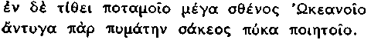

4 Coloca dentro la fuerza poderosa del río Océano, a lo largo del borde del bien construido escudo.

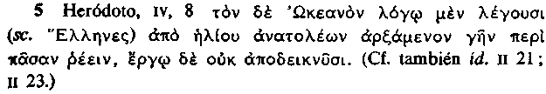

5 De palabra afirman (los griegos) que Océano, partiendo de la salida del sol, fluye en torno a la tierra toda, pero de hecho no lo demuestran.

6 Homero, Il. 21, 194 (Zeus)
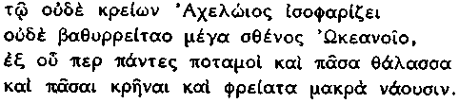

6 A éste ni el poderoso Aqueloo le iguala, ni la gran fuerza de Océano, de profunda corriente, de quien, en verdad, todos los ríos, todo mar, las fuentes todas y los profundos pozos dimanan.

Las referencias en 4 (en que no cabe duda de que se concibe redondo el escudo hecho para Aquiles), en 8 y algunos de los epítetos aplicados a Océano —en especial afo/rrooj, "refluyente" (lo que probablemente significa "que refluye hacia sí mismo")— sugieren que Océano ciñe la superficie circular de la tierra, aunque los poemas homéricos no lo enuncien de un modo explícito. Distintos pasajes de Eurípides, Heródoto (5) y de otros demuestran que la idea de un Océano circundante tuvo una amplia aceptación, aunque, en pasajes ocasionales de Homero, especialmente en la Odisea, hubiera empezado a aparecer un uso más libre, i. e., su concepción como un vasto mar exterior. La cita 4 concibe a Océano como un río, visión que tuvo también una amplia aceptación, ya que son frecuentes las referencias a las corrientes, r(oai/, de Océano, y es de suponer que, en dicha concepción, se creyera que estaba formado por agua dulce; la cita 6 le considera como la fuente de todas las aguas, tanto saladas como dulces, incluidas dentro de su órbita, lo mismo las superficiales que las subterráneas. La idea de que el agua salada es simplemente agua dulce a la que la tierra confirió, de alguna manera, una cualidad distintiva tuvo una amplia predicación en el período científico.

La concepción de que un río circunda la tierra difiere de otros elementos de la imagen popular del mundo en que no se basa tan claramente en la experiencia. Es ésta una formulación posterior, pero que, de nuevo, es más popular que intelectual. El cielo parece semiesférico y a algunos les parece impenetrable; se le denomina, en consecuencia, "broncíneo" y Anaxímenes y Empédocles lo consideran incluso hieli-no o sólido. La tierra aparece plana y el horizonte circular, si bien la experiencia no puede sugerir, con la misma facilidad, que el horizonte último esté limitado por un río de agua dulce. Es posible que algunos viajeros trajeran noticias de vastos mares allende el Mediterráneo, pero dichos mares serían, sin duda, salados, si bien es igualmente posible qué la imagen de las fuentes que manan burbujeantes de la tierra sugirieran la idea de ríos subterráneos, aunque dicha imagen no exige de por sí la idea de un río circundante. Debemos, en consecuencia, admitir la posibilidad de que esta concepción popular se originara en las grandes civilizaciones ribereñas de Egipto y de Mesopotamia, que, de alguna manera, se introdujeron en Grecia, donde la revistieron con una forma específica propia. Hemos de ver que (págs. 141 ss.) de estas civilizaciones adoptó probablemente Tales su idea de que la tierra flota sobre el agua; y las coincidencias de detalle entre las versiones griegas de ciertos mitos y las babilonias o hetitas prueban que ya en la época de Hesíodo y probablemente mucho antes, se incrustaron en el pensamiento griego concepciones que no nacieron en el área egea, ni en centros culturales de lengua griega, próximos a ella, antes de su incorporación a Grecia. Tales coincidencias se estudian brevemente en las páginas 74 ss., 77 ss. Las aisladas referencias de Homero a Océano como origen de todas las cosas en la segunda parte de la presente sección (pág. 29) parecen concluir que esta imagen es una probable alusión a ideas mitológicas de origen no griego. En las versiones babilonias y en algunas de las egipcias se consideraba que la tierra estaba en estado de desecación o de emergencia en medio de las aguas primigenias. No es de extrañar que una idea semejante se pudiera desarrollar en Mesopotamia, cuya tierra firme se formó de las marismas existentes entre dos ríos, ni en Egipto, donde la tierra fértil emergía cada año a medida que cedían las inundaciones del Nilo. La tierra que surge de una extensión indefinida de agua primigenia continúa estando rodeada de agua, circunstancia que parece ofrecer un motivo plausible, aunque no seguro, para la formación del concepto griego de Océano. En este desarrollo popular del tema del agua originaria se considera a la tierra, una vez emergida, sólidamente arraigada y se constriñe a la extensión indefinida del agua (que no siempre se concibió limitada por encima, i. e., con superficie) dentro de un vasto río, aunque no necesariamente ilimitado.

El mito de que el sol, tras cruzar el cielo con sus caballos y su carro, navega en un cuenco de oro en torno a la corriente de Océano, regresando al Este justamente antes del alba, presupone esta imagen del río circundante.

7 Mimnermo, fr. 10 Diehl
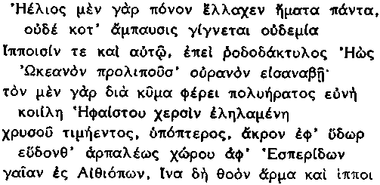
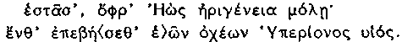

7 A Helios le toco en suerte un trabajo fatigoso durante todos sus días y no hay descanso alguno ni para sus caballos ni para él, una vez que la Aurora de rosados dedos, tras abandonar a Océano, asciende por el cielo; pues a través de la onda le lleva su muy amado lecho, cóncavo, forjado por las manos de Hefesto, de oro precioso y alado, rápidamente a dormir sobre la superficie del agua, desde las regiones de las Hespérides hasta la tierra de los Etíopes, donde su rápido carro y sus caballos se detienen hasta que vuelve la Aurora tempranera; entonces (allí) sube a su carro el hijo de Ηiperión.

Este detalle (sobre el cual cf. también Estesicoro fr. 8, 1-4 Page), no lo menciona Homero . En Egipto se creía que el sol viajaba de Oeste a Este en un barco a través de las aguas subterráneas y esta creencia puede o no haber sido el origen de la narración griega; de todos modos, es posible que la elección de una taza o cuenco se base en la forma redonda del sol y que sugiera una fundamentación empírica y no mitopoyética solamente. Heráclito (224) describe al sol mismo como un cuenco cóncavo lleno de fuego y es posible que la existencia de una narración popular de este tipo diera origen a una concepción más gráfica según la cual se concibiera al sol como un auriga.

ii) Océano como la fuente u origen de todas las cosas.

8 Homero, Il.. 14, 200 (repetido en 14, 301. Habla Hera)
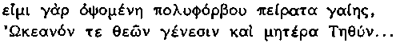

8 Pues voy a ver los límites de la fértil tierra, a Océano, generador de dioses y a la madre Tetis.

9 Homero, Il.. 14, 244 (habla el Sueño)
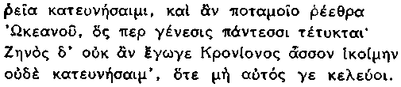

9 A cualquier otro de los sempiternos dioses podría yo fácilmente hacer dormir, incluso a las corrientes del río Océano, que es la génesis de todas las cosas, pero a Zeus Cronida no me atrevería yo a acercarme ni hacerle dormir, a no ser que él mismo me lo pidiera.

La sección precedente perfila la descripción usual de Océano en Homero y su descripción, en estos dos pasajes, como origen de los dioses (8) y de todas las cosas (9) es única e inesperada y va más allá de lo que supone la cita 6. Conviene advertir que, aparte del episodio especial en que aparecen estos dos pasajes, Διός απάτη ο engaño de Zeus por Hera (Il.. 14, 153-360 y 15, init.) no hay apenas en Homero idea alguna que permita una interpretación razonable de una específica concepción cosmogónica o cosmológica, es decir, que trascienda el esquema tradicional de la que se ha venido en llamar imagen popular del mundo. Tampoco podemos decir que lo haya en este episodio . Realmente para nada o para casi nada hace falta recurrir a las interpretaciones cosmológicas, si se da licencia a alguna expresión chocante. Esa misma conclusión puede aplicarse a Océano, ya que no es necesario que las descripciones vertidas en 8 y 9 tengan una implicación mayor que la de que el río Océano es la fuente de todas las aguas dulces (como en 6) y, puesto que el agua es necesaria para la vida, ésta debe haber surgido, directa o indirectamente, de Océano. Esta interpretación no explica su carácter de padre de los dioses en 8, que bien podría ser una extensión poética, e implica también la limitación del πάντεσσι de 9 a los seres vivos y a la vida de las plantas, donde podría presuponerse el mismo tipo de laxitud poética. Admitimos que esta interpretación restringe sin fundamento sus referencias y que tiende a producir, en consecuencia, una impresión un tanto grotesca.

Platón y Aristóteles creyeron, sin embargo, que tanto 8 como 9 tenían, sin duda, una cierta significación cosmológica.

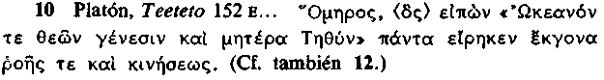

10 Homero, que, al decir «Océano, padre de los dioses y la madre Tetis», declaró que todas las cosas son vastago del flujo y del movimiento.

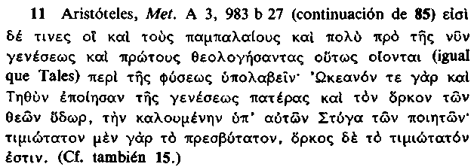

11 Hay quienes creen que los hombres muy antiguos y los primeros teólogos, muy anteriores a nuestra generación, concibieron a la naturaleza de la misma manera [que Tales]. Pues hicieron de Océano y Tetis, progenitores de lo que nace, y del juramento de los dioses agua —denominada por los poetas mismos Estigia—, ya que lo mas antiguo es lo más venerado y lo más venerado es el juramento.

Es evidente que Platón, en 10 y en otros pasajes, no habla con absoluta seriedad, al considerar a Homero precursor de la idea del flujo, concepción atribuida a Heráclito; de modo que no podemos tener tampoco seguridad absoluta sobre el preciso valor que le asigna al pasaje homérico de Océano. Aristóteles, sin duda, lo tomó en serio y la antigüedad posterior, fiada de su autoridad, aceptó a Océano y Tetis como representantes de una teoría cosmogónica primitiva, ya que Eudemo (que sigue, sin duda, la concepción de Aristóteles manifiesta en 11) adujo el mismo pasaje en su historia peripatética sobre la teología .

Se ha supuesto, con frecuencia, que existió otro tipo anterior de testimonios respecto a la importancia cosmogónica de Océano, a saber, la poesía órfica primitiva:

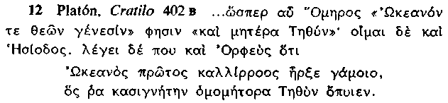

12 ...como Homero, una vez más, dice «Océano padre de los dioses y la madre Tetis» y creo que también Hesíodo. También Orfeo dice, en alguna parte, que «Océano de hermosa corriente fue el primero en iniciar el matrimonio, tomando por esposa a Tetis, su hermana maternal».

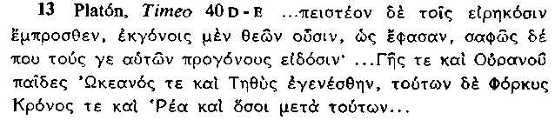

13 ...debemos creer a los primeros en hablar, a aquellos que eran, según sus propias manifestaciones, vastagos de los dioses y que conocen, supongo, con toda claridad, a sus propios antepasados: ...Océano y Tetis fueron hijos de Ge (tierra) y de Urano (cielo) e hijos de éstos fueron Forcis, Crono, Rea y sus compañeros.

Si bien es cierto que los versos órficos de 12 se fijaron en la época de Platón, no es necesario suponer que surgieran en una fecha tan temprana como la del siglo vi a. C. (véanse, sin embargo, las págs. 55 y ss. en lo tocante a nuevos testimonios sobre la relativa tempranía de las creencias "Órficas"). En todo caso, su concepción no difiere esencialmente mucho de la de la Teogonía de Hesíodo, como es probable que Platón se diera cuenta. En consecuencia, Océano, Tetis y los demás Titanes les nacieron a Gea y Urano en una etapa relativamente tardía, desde el punto de vista de la producción cosmogónica, si bien con su generación comienza la reproducción regular, por medios bisexuales, de figuras totalmente personales (muy distintas de figuras como Tártaro o Ponto en su función de constitutivos del mundo). La cita 13, cuya expresión "vastagos de los dioses" demuestra que Platón describe una concepción órfica, indica que, de acuerdo con dicha visión, Océano y Tetis eran los padres de los Titanes (incluso del par Krono-Rea, teogónicamente esenciales) y no contemporáneos suyos, como se supone en la Teogonía. Esta suposición explica probablemente el empleo de πρώτος en los versos órficos de 12: Océano y Tetis son la primera pareja completamente antropomórfica (si bien es cierto que Océano es un caso extremo a este respecto), anteriores, incluso, a Krono y Rea. Hesíodo le había atribuido a Océano una importancia menor que la que razonablemente cabía esperar, a la vista, sobre todo, de los pasajes homéricos 8 y 9, que eran muy conocidos; es probable que las versiones órficas enmendaran la narración hesiódica, colocando a Océano y Tetis una generación antes que la de los Titanes.

No hay pruebas que demuestren la existencia en Grecia, en una fecha tan temprana, de una doctrina sistemática referente a la prioridad cosmogónica de Océano. Hesíodo no aporta indicación alguna y parece que las suposiciones posteriores se basaron en los dos pasajes insólitos de Homero, única prueba directa de una teoría cosmogónica semejante. Es posible que —si bien resultaría un tanto extraño— estos pasajes significaran simplemente que el agua es necesaria para la vida. Ya hemos visto en el § 1 que es posible que la idea de un río Océano circundante fuera una adaptación de creencias egipcias o babilonias, de cuyo cuerpo formaba parte también la creencia de que el mundo nacía de aguas primigenias (cf. n. 1 en pág. 31); es posible, pues, que estos insólitos pasajes de Homero se refirieran a esta arrogación, en sus raíces, del Oriente próximo. La idea de un río circundante se había incorporado a Grecia, de hecho, en una fecha muy anterior.

3. LA NOCHE

i) En Homero.

14 Homero, Il.. 14, 258 (habla el Sueño)

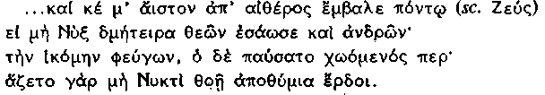

14 ...y él (Zeus) me habría arrojado desde el éter al mar, fuera del alcance de la vista, si no me hubiera salvado la Noche, domadora de los dioses y de los hombres; a ella acudí en mi huida y Zeus cesó, a pesar de estar irritado, pues temía hacer cosas que desagradaran a la Noche rápida.

Es éste el único pasaje de los poemas homéricos en que la Noche aparece completamente personificada y, al igual que en los dos pasajes especiales de Océano, aparece también en el episodio del engaño de Zeus; y, como allí, se le asigna a la Noche un insólito poder especial o prioridad entre los dioses. Es extraño, ciertamente, el respeto que Zeus manifiesta hacia ella y no tiene ningún otro paralelo ni en Homero ni en Hesíodo. Cabe sugerir, a la vista de interpretaciones posteriores, que el poeta de este episodio conoció alguna historia sobre la Noche como figura cosmogónica. La referencia, sin embargo, es única y es posible que no sea más que un desarrollo poético de la idea implícita en la frase Nu\c dmh/teira qew~n, "la Noche domadora de los dioses"; puesto que el sueño doblega incluso a los dioses, Zeus, virtualmente todopoderoso, duda en ofender a la Noche, madre del sueño, por miedo a que le pueda subyugar en alguna ocasión impropia.

ii) Un concepto cosmogónico arcaico según Aristóteles. —

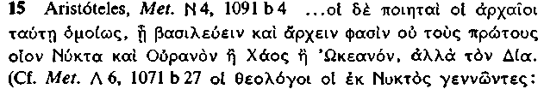
también ibid. 1072 a 8.)

15 —los poetas antiguos pensaron de manera parecida, en cuanto afirman que no son los primeros seres como la Noche, Urano, Caos u Océano los que reinan y gobiernan, sino Zeus (...los teólogos que los hacen nacer de la Noche).

Aristóteles, pues, aceptaba que hubo poetas y escritores sobre los dioses que colocaron "en primer término" a la Noche o que los hicieron derivar de ella. Es muy posible que pensara en el pasaje 14 de Homero, aunque es difícil que éste sólo motivara su inclusión de la Noche y parece probable que estuviera pensando, en parte, en versos "Órficos" (cf. al respecto 30, (2) y págs. 46 ss. y también en cosmogonías post-hesiódicas, compiladas principalmente en los siglos vi y v, y que se describirán en (iii). En ellas, la Noche, que, en la narración cosmogónica de Hesíodo, había sido generada en una etapa temprana (aunque no la primera) y que, en otras referencias más incidentales de la Teogonía (20 y 106 ss.), figuraba al lado de Gea, Océano y Urano, es elevada a una prioridad absoluta, bien ella sola, bien en unión de otros elementos, Aire o Tártaro. Es natural que el Día y la Noche nacieran tan pronto como se separaron el Cielo y la Tierra, con el fin de ocupar el espacio originado por la separación de ambos.

iii) Cosmogonías atribuidas a Orfeo, Museo y Epiménides.

16

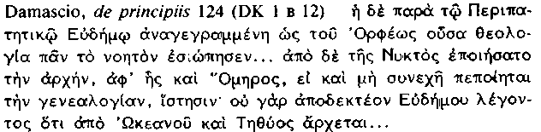

16 La teología atribuida a Orfeo por el peripatético Eudemo guardó silencio sobre lodo lo inteligible... mas estableció el comienzo a partir de la Noche, de la que también parte Homero, aunque no tiene (éste) hecha una genealogía continua, pues no hay que aceptar lo que Eudemo dice: que parte de Océano y Tetis...

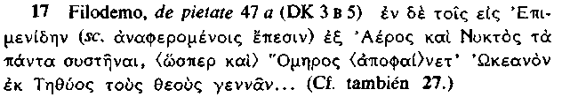

17 En los versos atribuidos a Epiménides todas las cosas se componen del Aire y de la Noche; como también Homero declaraba que Océano engendra de Tetis a los dioses...

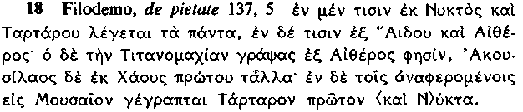

18 En algunas fuentes se dice que todas las cosas proceden de la Noche y de Tártaro; en otras, en cambio, de Hades y Éter; el que escribió la Titanomaquia afirma que proceden del Éter y Acusilao dice que las demás cosas provienen de Caos, que fue el primero, mientras que en los versos atribuidos a Museo está escrito que Tártaro y ¡a Noche existieron primero.

Discutiremos las cosmogonías órficas en el § 4; la cita 16, mientras tanto, demuestra que Eudemo no explicaba la prioridad de la noche en la cosmogonía Órfica en dependencia del pasaje 14 de Homero, porque creía que éste asignaba una clara prioridad cosmogónica a Océano y Tetis (8, 9). Las citas 17 y 18 confirman que existieron narraciones poéticas, compuestas probablemente a finales del siglo vii o en el vi a. C. (que incluían, tal vez, poesía "Órfica", cf. 30, 2), que hacían de la Noche (asociada a Aer o Tártaro, indicadores ambos de la idea de oscuridad) el origen del mundo. Pero, con excepción de Αήρ, que aparece en Epiménides , todas las demás figuras cósmicas se encuentran en la cosmogonía propiamente he-siódica, 31, e incluso Αήρ, que implica la idea de neblina y oscuridad más que la de materia transparente que nosotros denominamos "Aire" es un elemento de la descripción hesiódica, aunque no alcanza la personificación —y así, en el segundo estadio de producción, precede a la Noche el "Tártaro nebuloso" Ta/rtara/ t' h)ero/en-ta (cf., no obstante, pág. 63 n. 1). Cuando, por la referencia de Damascio a "Epiménides" en 27, observamos que la Noche y Αήρ generan a Tártaro, surge la impresión de que estos autores se mueven estrictamente dentro de los límites de la formulación hesiódica, al menos hasta la producción de un huevo (págs. 51 ss.). Lo mismo acontece con Museo y Acusilao , según la cita 18.

Hemos de introducir, en este punto, una nueva consideración. Después del episodio de la derrota de los Titanes en la Teogonía, aparece una serie de pasajes de los que algunos al menos son añadidos al texto "original"; son breves y diversas descripciones, compuestas, en apariencia, para mejorar la totalidad de las referencias al inframundo. En este caso, su fecha más temprana corresponde al último período del siglo vii y lo más probable es que sean de comienzos del vi a. C. Y así, en la cita 2, hesiódica sin duda, la Noche rodea la "garganta" de Tártaro y sobre él ahinca sus raíces la tierra —es probable que sea en sí misma una concepción genuinamente primitiva. Pero, en 34 (cf. su discusión en págs. 70 ss.) se amplía esta concepción, y las fuentes y límites de todas las cosas se colocan en el gran espacio ventoso, que es probablemente una posterior especificación del Caos del v. 116 (31); allí se dice que los vestíbulos de la negra Noche están dentro o en torno a este χάσμα. Es fácil comprender que esta línea de pensamiento pudiera conducir a la erección de la Noche en figura representativa del estado original e incoado de las cosas. En la descripción cosmológica originaria, alcanza, en un estadio temprano, gran importancia, y ya hemos señalado como fecha probable de la tendencia a la reordenación de las figuras hesiódicas la del siglo vi; Homero suministra un incentivo críptico para su ulterior elevación, añadiendo a la imagen hesiódica del inframundo elaboraciones tendentes a rein-terpretar a Tártaro y a ella como formas locales de un Χάος generador inicial. Los nuevos testimonios órficos (pág. 55) apoyan, de alguna manera, el juicio expresado por Aristóteles en 15, pero, aún así, no parece un indicio suficiente que permita afirmar que la idea de una absoluta prioridad de la Noche apareciera en fecha bastante temprana, o bajo una forma con la suficiente independencia como para haber ejercido un gran influjo sobre el pensamiento cosmogónico cuasi-científico.

4. COSMOGONÍAS ÓRFICAS

Algunas variaciones cosmogónicas fueron atribuidas a los )Orfikoi/ "órficos", que pueden definirse como gentes que, uniendo, por una parte, elementos procedentes del culto de Apolo (en cuanto Καθάρσιος, purificador) y de las creencias tracias en la reencarnación, por otra, creyeron que el alma podía sobrevivir, si se mantenía pura, y, para ilustrar esta teoría, elaboraron una mitología parcialmente personal, con Dioniso como figura central. El tracio Orfeo, con su pureza sexual, sus poderes musicales y su facultad de profecía después de la muerte, representaba la combinación de los dos elementos; tales creencias órficas fueron recogidas en narraciones sagradas, los i(eroi lo/goi, cuyo contenido puede datarse, con seguridad, en el siglo III a. C. Mucho se ha discutido, sin embargo, en torno a una más temprana aparición de una secta específica sustentadora de creencias semejantes, propias y bien definidas.

Un punto de vista, bien representado por W. K. C. Guthrie en el capítulo XI de The Greek and their Gods (Londres, 1950), es el de que la doctrina órfica estaba ya escrita en libros sagrados en el siglo vi a. C. Wilamowitz y más patentemente I. M. Linforth, en The Arts of Orpheus (Berkeley, 1941) han propugnado una opinión completamente distinta; éste analizó todos los textos subsistentes que mencionan a Orfeo y los órficos y demostró que, al menos hasta el año 300 a. C, la denominación de "órfico" se le aplicaba a todo tipo de ideas conexionadas con cualquier tipo de rito (τελετή). Existieron escritos atribuidos a Orfeo y también a Museo y a Epiménides (cf. págs. 41 ss.) ya en el siglo vi a. C. Heródoto, en el siglo v, supo de órficos y pitagóricos, partícipes de un tabú; órficos traficantes en oráculos y revelaciones le fueron familiares a Platón, y Aristóteles conoció las "así llamadas narraciones órfi-cas". Pero el cuerpo de una literatura propia de esta secta (cuyas descripciones del Hades, versiones sobre cosmogonía y teogonía, himnos, etc., nos son conocidos) no puede hacerse remontar, en su mayor parte —así argumentaba Linforth— a una fecha anterior al período helenístico y la mayoría, en su forma actual, pertenece al período romano. Puede ser que —como sostuvo Linforth— no haya habido un cuerpo de creencias exclusivamente Órfico en la edad arcaica. No obstante, Orfeo comenzó, en este período, a ser considerado como el santo patrono de ritos y de normas rituales de vida y de la muerte, y su nombre, lo mismo que el de su legendario discípulo, Museo, quedó vinculado a la literatura teogónica de este período. En todo el mundo griego, especialmente en Occidente, se estaban generalizando creencias en torno a la reencarnación y algunos adictos a ellas se llamaban a sí mismos )Orfikoi/ así como Bacantes, ya en el siglo v.

La formación de una secta exclusiva con un cuerpo definido de literatura sagrada "ad hoc" estaba incluso comenzando entonces, como confirmarán las págs. 55 ss.; otros elementos tienen, con casi toda seguridad, un origen posterior y, con frecuencia, muestran un conocimiento de los detalles del culto y de la iconografía oriental 1 . Algunos de ellos serán tratados próximamente.

VERSIONES NEOPLATÓNICAS DE LAS COSMOGONÍAS ÓRFICAS

Los neoplatónicos tardíos (siglos iv-vi d. C.) y, en especial, Damascio, con sus alegorías sumamente esquemáticas de las narraciones mitológicas de períodos anteriores, son la fuente principal de las versiones órficas acerca de la formación del mundo. Estos escritores merecen mayor confianza que la que a primera vista parece, ya que gran parte de su información procedía de compendios de la historia de la teología del gran peripatético

Eudemo. Pueden, en algunos casos, aducirse fragmentos de poesía órfica tardía para confirmar detalles de las descripciones neoplatónicas, tediosamente difusas [y que, por esta razón, esquematizamos en ii) y iii) más abajo] y expresadas en la terminología peculiar de esta escuela. Subsisten cuatro versiones diferentes de una cosmogonía considerada específicamente órfica.

i) Derivación a partir de la Noche. — Damascio en 16 (q. v.) refera que, según Eudemo, "la teología atribuida a Orfeo... derivaba de la Noche el origen de las cosas". Según las Rapsodias , la Noche era hija de Fanes (cf. n. 2, infra y n. 3 en pág. 48) y éste descendiente de Crono. Fanes le dio poderes proféticos, le sucedió en el gobierno y parece que, de algún modo, dio a luz, por segunda vez, a Gea y Urano2. El carácter secundario y repetitivo de esta producción del cielo y de la tierra y la intención evidente de hacer de Fanes el creador primario del mundo sugieren que la prioridad cosmogónica de la Noche (en cuanto distinta de su destacada posición como figura venerable entre los dioses) es, en este caso, principalmente resultado del carácter derivado y sincretístico de la teogonía órfica.

ii) "La teología órfica usual" en las Rapsodias.

21 Damascio

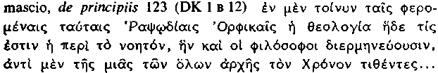

21 Ésta es, pues, en estas Rapsodias órficas, tal como se conocen, la teología referente a lo inteligible; los filósofos la explican también poniendo a Crono en lugar del principio único de todas las cosas...

(la descripción entera (cf. DK) es larga y está expresada en la difícil terminología neoplatónica. Damos aquí esquemáticamente su quintaesencia:

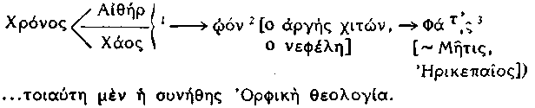

-Eter
Crono (1) --> huevo (2) (o túnica brillante, o nube) --> Fanes (3) (Metis, Ericepeo)

-Caos

...Tal es la teología órfica usual.

1 Cf. 22 Raps. orf. fr. 66 Kern (de Proclo) Ai)qe/ra me\n xro/noj ou(=toj a)gh/raoj a)fqito/mhtij / gei/nato, kai\ me/ga xa/sma pelw/rion e)/nqa kai\ e)/nqa (Este Crono que no envejece y que es de imperecedero ingenio produjo a Éter, y un hiato grande y enorme aquí y allá). Siriano (fr. 107 Kern) adujo también a Éter y Caos como el segundo estadio, pero después de "uno y el dios" que constituía el primer estadio. El μέγα χάσμα se toma directamente de Hesíodo, Teogonía 740 (34).
² Cf. 23 Raps. órf. fr. 70 Kern (de Damascio) e)/peita d' e)/teuce me/gaj xro/noj ai)qe/ri di/w| / w)eo\n a)rgu/rion (Después hizo el gran Crono, en el éter divino, un huevo de plata). Sobre el huevo cfr. infra páginas 51 ss.
³ Fanes, que los órficos conexionan con φαίνειν, etc., es un desarrollo órfico exclusivo, en una época relativamente tardía, del Eros cosmogónico de Hesíodo (31); tal vez también del falo engullido por Zeus, según 30 (6) y (7). Alado, bisexual y autofecundante, brillante y etéreo, alumbra a las primeras generaciones de los dioses y es el productor último del cosmos.

iii) La versión de Jerónimo y Helánico.

24 Damascio, de principiis 123 bis (DK 1 β 13)

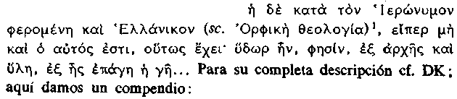
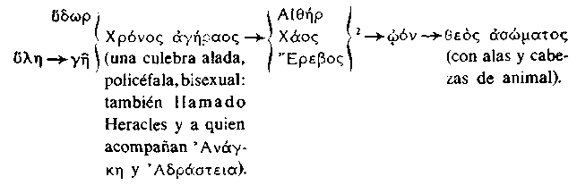

^{notas: 1 y 2 del texto griego:}
1 No se puede identificar con seguridad a sus autores. Damascio sospechó, sin duda, que es posible que fuera una sola persona, pero es más probable suponer, p. e., que uno recapituló a otro. Puede ser que Jerónimo sea el autor de las antigüedades fenicias mencionadas por Josefo en Ant. 1, 94; una representación alada como símbolo de El- Kronos aparece en "Sanconiatón" (Euseb., P. E. 1, 10, 36; cf. pág. 71 n.). Es posible que Helánico sea el padre (siglo ii-i a. C.) de Sandón, probablemente de Tarso, escritor órfico mencionado por Suda y es mucho más probable que aluda a éste que al logógrafo de Lesbos, del mismo nombre, que vivió en el siglo ν a. C.
2 e)n tou/toij o( xro/noj w)|o\n e)ge/nnhsen, dice Damascio —i.e. en Éter, Caos y Erebo—. No se dice explícitamente que el "dios incorpóreo" procede del huevo, pero no cabe duda de que así es: compárese 25 y cf. la nota próxima sobre a)sw/matoj.

24 La teología órfica en versión de Jerónimo y Helánico (si es que no son una misma persona) es como sigue: el agua, afirman, existía desde siempre y la materia de la que, por solidificación, se formo la tierra...

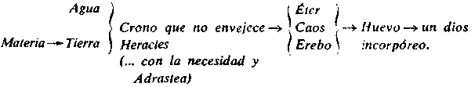

iv) La variante de Atenágoras a iii).

25 Atenágoras, pro Christianis 18, p. 20 Schwartz (DK 1 β 13)
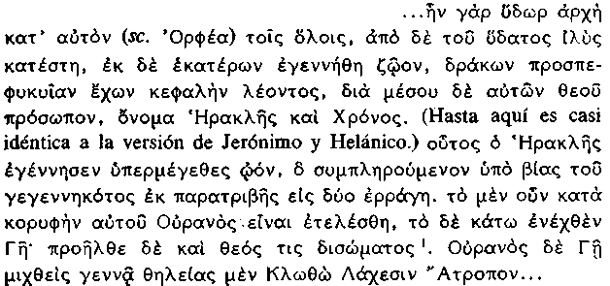
(sigue una Teogonía del mismo tipo que la de Hesiodo).

nota 1 del texto griego:
1 gh dia\ sw/matoj mss.; em. Lobeck, acept. Diels, Kranz; tri/toj h)/dh a)sw/matoj Th. Gomperz —en cualquier caso se refiere a Fanes—. disw/matoj y a)sw/matoj se prestan a una fácil confusión y no podemos tener absoluta seguridad de que los ejemplos aducidos en la última parte del texto de 24 sean correctos. δισώματος implica el carácter "bisexual" (Fanes lo fue en efecto): "incorpóreo", referido a un ser al que se asigna algo más que su lote de atributos corporales (y éstos incluso son de un carácter muy especial), es una calificación, tal vez, extraña incluso para un neoplatónico.

25 ...pues el agua era, según él (Orfeo), el principio de la totalidad de las cosas; del agua se formó el barro y de ambos nació un ser vivo, una serpiente con una cabeza de león superpuesta y, en medio de ella, el rostro de un dios, de nombre Heracles o Crono. Este Heracles engendró un huevo enorme que, rellenado completamente por la fuerza de su progenitor, se rompió en dos mediante fricción. Asi su parte superior se convirtió en Urano y su parte inferior en Ge (Tierra). Y salió también un dios de dos cuerpos. Urano, tras unirse a Ge, engendra a Cloto, Láquesis y Atropo, femeninas...

El primero de estos cuatro tipos de cosmogonía denominada órfica menciona un primer estadio, la Noche, que no aparece en los demás. La importancia atribuida a la Noche en el panteón órfico depende probablemente, de un modo directo o indirecto, de modificaciones al esquema de la cosmogonía y teogonía de Hesíodo (cf. § 5). Es posible que Eudemo hubiera conocido narraciones órficas, semejantes a las versiones anteriores, asociadas a Epiménides y Museo, y el papiro Derveni (30, 2) confirma que la Noche tenía aquí una función específicamente cosmogónica en calidad de progenitura secundaria de Urano y Gea. Se considera a ii) como la versión órfica usual, probablemente porque corresponde, más o menos, a la amplia imagen dada en las Rapsodias tardías, iii) es una elaboración de ii). En su forma actual no puede ser anterior a la época helenística: su fantástica representación concreta de un Crono abstracto es un signo de origen tardío o al menos de una refección tardía. iv) lo cita un apologista cristiano del siglo ii, de tendencias neoplatónicas; aporta un detalle significativo: la ruptura del huevo para formar el cielo y la tierra, ausente por completo en las versiones neoplatónicas posteriores. iii) y iv) aducen un primer estadio —el barro en una o en otra forma— que es, sin duda, una intrusión físico-filosófica de origen ecléctico. Es posible que procediera directamente de sistemas jonios como el de Anaximandro, aunque es mucho más probable que se haya derivado de una cosmogonía estoica.

EL TEMA DEL HUEVO EN FUENTES GRIEGAS ANTERIORES, NO ESPECÍFICAMENTE ÓRFICAS

26 Aristófanes, Aves 693 (habla el coro de aves)

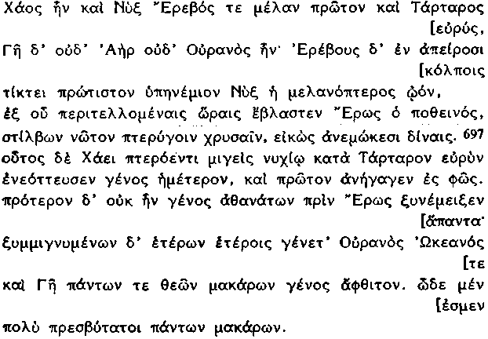

26 En un principio existían Caos, la Noche, el negro Erebo y el ancho Tártaro y ni Ge ni Aer ni Urano existían; en los senos ilimitados de Erebo, la Noche de negras alas alumbra primeramente un huevo, del que, al término de las estaciones, broto Eros el deseado, brillante su espalda con alas doradas, semejante a los ventosos torbellinos. Este, tras unirse al alado Caos tenebroso en el ancho Tártaro, empollo a nuestra raza y fue el primero en sacarla α luz. No existía la raza de los Inmortales hasta que Eros mezclo entre sí todas las cosas; y, al mezclarse unas cosas con otras, nació Urano, Océano, Ge y la raza imperecedera de todos los dioses felices. Así somos, con mucho, los más antiguos de todos los bienaventurados.

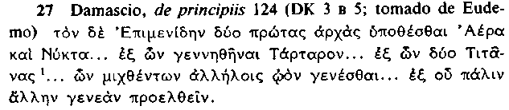

nota 1 del texto griego:
1 El manuscrito registra du\o tina\j, pero la corrección de Kroll du/o Tita=naj (aceptada por Kranz en DK) aparece insinuada en la etimología implícita en el paréntesis neoplatónico que sigue a la palabra discutida, i. e.
El resto del texto que aparece omitido es una paráfrasis neoplatónica que no aporta luz alguna a la interpretación.

27 Epiménides postulo dos primeros principios, Aire y Noche... de los que nació Tártaro... de todos ellos se generaron dos Titanes... de su misma mezcla nació un huevo... del que, a su vez, se originó otra generación.

La cita 26 fue escrita en el año 414 a. C. o poco antes. Respecto al contenido de 27 sólo podemos afirmar con certeza que es anterior a Eudemo; pero, ante la proliferación de versiones mitológicas en hexámetros, relacionadas con la genealogía y, proclives, en consecuencia, a comenzar con una teogonía, probablemente hacia finales del siglo iv a. C., resulta tentador datar su contenido entre dicha fecha y la mitad del siglo ν (sobre Epiménides cf. 17 y n. 2 de pág. 41). Así pues, la mención de un huevo como elemento cosmogónico, rasgo típico de las narraciones órficas posteriores, según registra la tradición neoplatónica, aparece ya, con seguridad, hacia finales del siglo ν y probablemente antes. ¿Tenían estas narraciones precedentes un carácter específicamente órfico?

No hay diferencias especialmente significativas respecto a la manera de la producción del huevo entre las versiones anteriores y las posteriores indudablemente órficas. En estas últimas, Crono (en una forma tardía y grotesca) engendra el huevo en Éter o en Éter-Caos-Erebo (23, 24). En 26, la Noche genera el huevo en Erebo; en 27 lo engendran dos Titanes —presumiblemente Krono (cf. 52) y Rea —producto ellos mismos de Aire-Noche y Tártaro. En él no se menciona a Crono, naturalmente, pero Feré-cides de Siro (págs. 93 ss.) había asociado ya a Krono con Crono y es posible que exista aquí una conexión con las versiones posteriores: cf. también 52 y su discusión . Hay una clara semejanza entre lo que produce el huevo en la narración de las aves y las versiones Órficas posteriores: Eros de alas doradas es un prototipo del Panes órfico. Sin embargo, la mayoría de la cosmogonía avial de Aristófanes se deriva, sin duda, de la Teogonía hesiódica con sus correspondientes modificaciones. Caos, la Noche, Erebo y Tártaro están implicados en las primeras etapas de ambas narraciones; Aristófanes pospone solamente la producción de la Tierra (lo que es, en cierto modo, más lógico) y la hace simultánea a la del Cielo. El huevo es, naturalmente, un "huevo alado", en parte, para hacerlo más semejante a un ave y, en parte también, por la tradicional ventosidad de Tártaro (34). Y así, la Noche, Caos y Eros son todos alados, porque se pretende que sea una cosmogonía de aves. Es una parodia de un tipo de cosmogonía tradicional; ahora bien, el original de toda parodia debe ser recognoscible y, mientras que los elementos hesiódicos están suficientemente claros, el recurso del huevo no es hesiódico y, dado que su carácter es eminentemente adecuado a la generación avial, es improbable, por esta misma razón, que el artificio se lo haya inventado Aristófanes; debió ser muy conocido como medio de producir, no necesariamente una figura cosmogónica, pero sí al menos una divinidad importante como Eros .

Una razón para dudar de un uso órfico antiguo del motivo del huevo puede ser que, de haber existido tal motivo, cabría esperar que sus aplicaciones posteriores concordaran con una tradición anterior, que, por tratarse de una secta con un libro sagrado, tendería a considerarse como sacrosanta. Se conocen, sin embargo, tres usos diferentes posteriores: 1.°), el huevo produce simplemente a Fanes (21, 24); 2.°), en la cita 25, la parte superior del huevo forma el cielo y la inferior la tierra; aparece también el equivalente de Fanes y el cielo y la tierra se unen, a continuación, como en Hesíodo o en la tradición popular; 3.°), ciertos órficos usaron la distribución de cascara y piel (y probablemente también de clara y yema) como un análogo para la ordenación del cielo (parte externa del firmamento) y el éter.

28 Aquiles, Isag. 4 (DK 1 Β 12. Kern fr. 70)
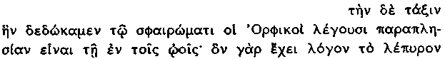

28 Los órficos dicen que la disposición que le hemos asignado a la esfera celestial es similar a la de los huevos: pues la relación que la cascara tiene en el huevo es la que tiene el cielo en el universo y como el éter está circularmente colgado del cielo, de la misma manera la membrana está adherida a la cascara.

DESCUBRIMIENTOS RECIENTES Y CONCLUSIONES PROVISIONALES

Las conclusiones que podrían deducirse de los testimonios presentados hasta ahora han recibido una nueva dimensión con los recientes descubrimientos. En primer lugar, las series, bien conocidas, de las láminas áureas, que dan instrucciones para el muerto y que fueron encontradas en tumbas de la Magna Grecia y Creta, se han visto acrecidas con una nueva muestra importante procedente de Hipponion (la actual Vibo Valentía) en el sur de Italia; esta tumba tiene una inscripción de fecha tan temprana como la del 400 a. C. aproximadamente. Tras darle al muerto —una mujer en este caso— las instrucciones usuales de no beber del manantial que está junto al ciprés blanco sino del agua que mana de la laguna de la Memoria (cf. al respecto G. Zuntz, Persephone (Oxford, 1971) 355 ss.), el texto sigue así:

29 Lámina áurea procedente de Hipponion (según G. Pugliese Carratelli, Parola del Passato 29 (1974), 108-26 y 31 (1976), 458-66, 10-16):

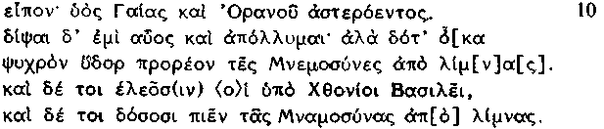

29 Dije: "(Soy) el hijo de la Tierra y del estrellado Cielo. Estoy seco por la sed y me estoy muriendo; dame, pues, agua fría que fluye de ¡a laguna de la Memoria". Y los Reyes infernales se apiadarán de ti y te darán de beber de la laguna de la Memoria. Estás recorriendo un camino concurrido, un camino sagrado que también los otros ilustres iniciados y bacantes están siguiendo.

El último verso acredita, por primera vez en los testimonios existentes, la típica escatología de los creyentes de las láminas áureas a los "iniciados báquicos" —es decir, a los seguidores de Dioniso con creencias religiosas secretas. Heródoto, II, 81, equiparó las prácticas funerarias báquicas con las órficas y añadió, de un modo significativo, que eran, en verdad, pitagóricas y egipcias. G. Zunt (op. cit.) ha argumentado que las tablillas áureas son específicamente pitagóricas, pero su conexión con Dioniso aquí sugiere, más bien, una asociación órfica. El escepticismo de Heródoto implica que no hubo divisiones tajantes de sectas, mas es, tal vez, significativo que Dioniso se convirtiera en la figura central del mito órfico especial de la creación de los hombres a partir de la ceniza de los Titanes, que habían matado y comido al dios-niño. Hay, además, una nueva prueba sobre este punto, porque, en 1951, se encontraron en el santuario central de Olbia, una antigua colonia milesia, en Crimea, exvotos en hueso; uno de ellos tenía grabado el nombre de "Órficos" y también una abreviatura de "Dioniso", nombre que vuelve a aparecer también en algunos otros exvotos; cf. además pág. 306 n. 1 y para una más detallada discusión el valioso artículo de M. L. West en ZPE 45 (1982) 17-29. Fue también en Olbia, donde, según Heródoto IV, 78-80, un rey Sciles se inició en el culto extático de Dioniso el Bacante.

La súplica "Soy el hijo de la Tierra y del Cielo estrellado", que se le enseña al alma del muerto en 29, es, en sí misma, desconcertante, si bien presupone un vínculo entre el muerto y los dioses primeros, vínculo que podría ser establecido por el mito (posiblemente posterior) de Dioniso y los Titanes; el descubrimiento, sin embargo, de un notable rollo de papiro en Derveni, cerca de Tesalónica, en 1962, revela el interés órfico por la sucesión de los primeros dioses de la naturaleza en fecha relativamente temprana. Este rollo, medio quemado, y que se encontró sobre una tumba de fecha aproximada al año 330 a. C., contenía un comentario alegórico sobre una teogonía atribuida muchas veces a Orfeo y que fue escrita por alguien familiarizado con Anaxágoras y Diógenes de Apo-lonia. El comentario no contiene indicio alguno de influencia platónica o aristotélica y W. Burkert (e. g. en Griechische Religión der Archaischen und Klassischen Epoche (Stuttgart, 1977), 473) sugiere una fecha probable de composición "ligeramente posterior al 400 a. C.", lo cual colocaría la teogonía —compuesta en hexámetros, algunos de ellos citados— dentro del siglo ν a. C. e incluso dentro del vi. Algunos de los versos citados son idénticos o muy parecidos a trozos de la última compilación, las llamadas Rapsodias órficas (cf. n. 1 en pág. 47). Ello no altera el hecho de que la mayor parte de las Rapsodias sea de época helenística o greco-romana, aunque demuestre que los comienzos de las creencias que pueden denominarse específicamente órficas y se hayan conservado en versos sagrados, sean mucho más antiguas que lo que Wilamowitz o Linforth querrían aceptar.

Los profesores Tsantsanoglou y Parassoglou de la Universidad de Tesalónica están preparando actualmente una publicación completa del papiro, publicación demorada durante muchos años; hasta su aparición, cualquier discusión debe ser provisional, si bien el Profesor R. Merkelbach ha publicado ya su versión del texto en un apéndice a ZPE 47 (1982) (págs. 1-12); de ella hemos extraído los trozos especialmente relevantes del poema órfico. El contexto en el antiguo comentario (sumamente violento) y que no se cita aquí determina a veces parcialmente su aplicación y las suplencias.

30 Versos escogidos, que el comentarista Derveni cita de "Orfeo" (los números entre paréntesis son meras referencias de este libro; los números romanos y arábigos que siguen se refieren a columnas y versos de cada columna respectivamente):

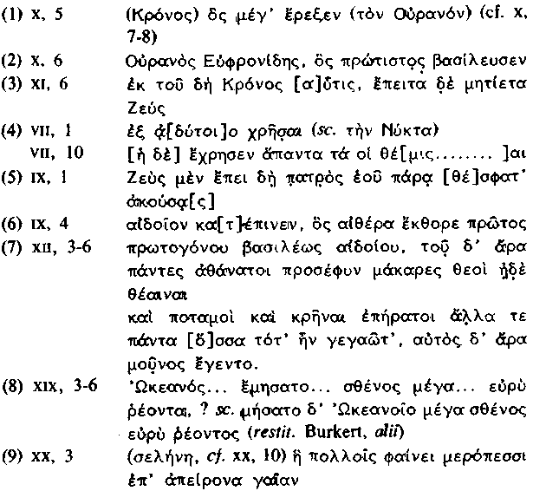
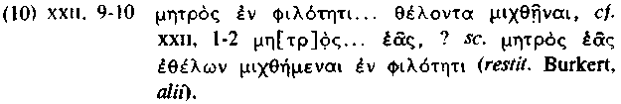

30

(1) [Krono] que hizo una gran acción [a Urano]

(2) Urano hijo de Eufrone [Noche], que reino primero

(3) inmediatamente después de él Krono y luego el próvido Zeus

(4) ésta [Noche] profetizó desde el interior de su santuario... y profetizó todo lo que estaba permitido para...

(5) Zeus, después de haber oído los oráculos de su padre

(6) engulló el falo [de Krono], que saltó primeramente al éter

(7) del falo del rey primogénito; y de él nacieron todos los dioses y diosas inmortales y felices, los ríos, los amables manantiales y todo lo demás que entonces había nacido; pero él nació solo

(8) él fabricó la gran fuerza de Océano de ancha corriente

(9) [la luna] que brilla para muchos mortales sobre la ilimitada tierra

(10) deseoso de unirse en amor con su madre.

Las citas del comentarista, como cabía esperar, manifiestan que una gran parte de la teogonía Órfica tiene mucha similitud con la hesiódica, que estudiaremos en el § 5; son sus puntos de partida desde esta fuente los que interesan y son significativos posiblemente. El primer rey de los cielos es Urano, el Cielo; pero es hijo de la Noche (2) (i. e. en 30), quien, por tanto, ocupa la misma posición que el Caos inicial de Hesíodo (31) —y confirma la información de Aristóteles en 15. Krono consigue el reinado con una "gran (o tremebunda) acción" (1), presumiblemente mediante la castración de Urano como en Hesíodo (39). El rey siguiente es Zeus (3), quien parece recibir los oráculos, tanto del mismo Krono (5) como de la Noche en su santuario (4). No es engullido por Krono como en Hesíodo (pág. 76), sino que, más bien, él mismo absorbe un falo (6), precisamente el que Krono le había arrancado a Urano (7-1), y, en consecuencia, alumbra todo de sí mismo —dioses y diosas, ríos, manantiales, todo (7, 2-4), incluso, sin duda, a Ponto y (8) a Océano (como en un pasaje muy similar de las Rapsodias, fr. 167 Kern) y a la luna (9). Por último, comete incesto con su madre (10) Rea, a quien se identifica también probablemente, tanto en este pasaje como en las Rapsodias, con Demeter; la descendencia, en este caso (según sugiere Burkert) sería Perséfone, a quien pudo haberse unido después para dar origen a la figura ctónica de Dioniso.

Están aquí presentes algunos elementos de la versión Rapsódica muy posterior, aunque se excluyen otros —en particular, el dios alado Fanes (cf. n. 3 en pág. 48). Pero Fanes fue engullido por Zeus en las profundidades de la Noche, según las Rapsodias (fr. 167 Kern) y parece, por tanto, como si una actitud moralizante hubiera sustituido al falo por Fanes. ¿De dónde procede el falo? Sin duda, al igual que otros muchos detalles del mito de la Sucesión (págs. 77 ss.), de fuentes del próximo Oriente. En el mito hurro-hitita de Kumarbi, descrito en la pág. 77, es éste quien arranca el falo del dios del cielo, queda preñado del dios de la tempestad y tiene un parto difícil. Esta versión parece haberle resultado dura a Hesíodo o a sus fuentes próximas; subsiste el acto de la castración (cf. 39 infra), pero el falo es simplemente arrojado al mar; existe la deglución de sus hijos por parte de Krono (equivalente en otros aspectos a Kumarbi) —concepción más suavizada y también un probable tema de cuento popular. Empieza a parecer como si "Orfeo" hubiera conservado la versión oriental original, en la que un dios es preñado por la deglución del falo arrancado; sin embargo, no es el castrador mismo quien actúa así, ni son los mismos los procedimientos por los que el dios de la tempestad le desplaza. Mas bien, el dios de la tempestad (Zeus) engulle el falo, que parece haber sido conservado como un símbolo o instrumento de generación, con el fin de dar origen a todo el universo en un segundo y último acto de creación —justamente igual a como, sin duda, lo hará Fanes en la versión Rapsódica posterior.

La importancia de las creencias Órficas, incluso a la luz de los nuevos testimonios, es escasa para la filosofía Presocrática. Se le concede un nuevo apoyo a la prioridad de la Noche, relacionada, tal vez, con la idea hesiódica del Caos inicial, así como también con una amplia variedad de elaboraciones cosmogónicas y teogónicas de Hesíodo en el siglo ν e incluso, tal vez, vi a. C. A juzgar por el papiro Derveni, no son numerosos los puntos de partida que los Órficos tomaron de Hesíodo, pero son significativos en cuanto que parecen restablecer y desarrollar motivos procedentes del mito de la Sucesión del Oriente próximo, mito que Hesíodo mismo ha suavizado, especialmente en lo tocante a la preñez de Zeus y al subsiguiente nacimiento de toda la naturaleza. Por tanto, es más probable que Ferécides de Siro (§ 6B) y acaso también algunos Presocráticos del siglo vi tomaran prestadas de fuente asiática ideas no atestiguadas por otra vía. Es posible, por lo demás, que la principal originalidad de la teología Derveni haya radicado en la concepción de un solo dios creador, mediante la combinación de los poderes demiúrgicos del Marduk babilonio (cf. pág. 74) con el tema de la generación sexuada de la Teogonía de Hesíodo. Es posible, en definitiva, que el mayor interés resida en el nuevo aspecto del material de la tablilla áurea, ya que confirma la existencia de gentes, que, al menos en el siglo ν a. C., vincularon la especulación cosmogónica con el interés por el destino del alma después de la muerte. No parece que los iniciados de Eleusis lo hicieran y tiene mucho que ver con la fecunda y amplia visión del mundo de Herá-clito, en particular.

5. LA COSMOGONÍA HESIÓDICA Y LA SEPARACIÓN DE LA TIERRA Y EL CIELO

Hay una razón obvia por la que Hesíodo debiera haber sido estudiado directamente con anterioridad, ya que su Teogonía y Trabajos y Días fueron probablemente compuestos a comienzos del siglo vii a. C. y que muchos de los temas, ya tratados, que los "Órficos" y otros desarrollaron, recibieron, en muchos aspectos, una clara influencia suya. Sin embargo, pertenecen a una tradición de ideas populares, que no analizan el mundo y su desarrollo y que encuentran una expresión ocasional en Homero (cf. §§ 1-3). Hesíodo, por otro lado, a pesar de haber vivido sólo una generación más tarde, poco más o menos, que el compositor (o compositores) de la Ilíada y de la Odisea, representa un intento completamente nuevo por sistematizar los antiguos mitos. Se ocupa también de dioses y diosas entre sí y con poderes más primitivos, con la evidente intención no sólo de someter a un cierto orden el material mítico de la edad arcaica, sino de demostrar también las fuentes últimas de la autoridad y majestad de Zeus. Esta es la intención

de los desarrollos cosmogónicos descritos en la Teogonía, a los que se dedica especial atención en las páginas que siguen. Los Trabajos y los Días, en cambio, que enfatizan el gobierno definitivo del mundo por parte de Zeus según el Orden y la Justicia (Dike), tuvieron también un influjo probable, aunque menos patente, sobre las ideas presocráticas —en particular a través de Heráclito, en lo tocante al concepto de una ordenación subyacente al cosmos; cf. al respecto el § 7 infra.

31 Hesíodo, Teogonía 116

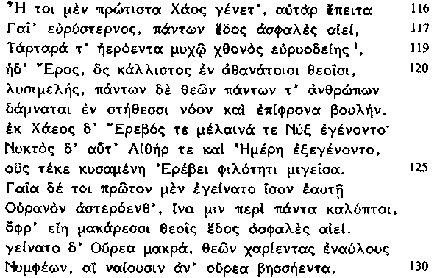
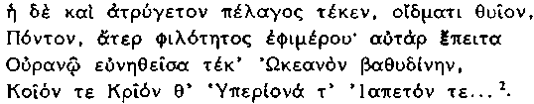

notas 1 y 2 del texto griego:
1 El verso 118 a)qana/twn oi(/ e)/xousi ka/rh nifo/entoj )Olu/mpou aparece omitido por no adaptarse al tenor de la idea y no parecer pertinente. Se cita en los mss. medievales, pero no se menciona en las citas de Platón (Simposio [Banquete] 178 B), en el ps.-Aristóteles (MXG 1, 975 a 11), en Sexto Empírico, ni Estobeo, que tampoco citaron el verso 119 (según evidencia Zenón de Citio: SVF 1, 104-5), y un escoliasta dice a)qetei=tai ("es señalado como espúreo"); sin embargo, Calcidio (in Tim. 122) lo cita en su lugar adecuado, omitiendo, en cambio, el 118. Platón cita el verso 120 inmediatamente después del 117; si bien no tiene significación alguna, ya que solamente le interesaba la figura de Eros y citó únicamente su pertinencia. La duda del escoliasta y las omisiones posteriores a Platón pudieron haberse originado como consecuencia de la omisión de este último; es posible también que no consideraran congruente la significación de dicho verso y que se añadiera en la época en que aumentaron las diversas descripciones de Hades (pág. 41).

² La lista de los Titanes queda completada en los versos siguientes; el vastago de Gea no tiene, evidentemente, significación cosmogónica alguna. En 76 aparece la historia de la mutilación de Cronos (39) y en 216 ss. tiene lugar el retorno a la producción de personificaciones abstractas, p. e. por obra de la Noche y la Discordia, pero no tienen importancia cosmológica alguna.

31 Antes que nada nació Caos, después Gea (Tierra) de ancho seno, asiento firme de todas las cosas para siempre, Tártaro nebuloso en un rincón de la tierra de anchos caminos y Eros, que es el más hermoso entre los dioses inmortales, relajador de los miembros y que domeña, dentro de su pecho, la mente y el prudente consejo de todos los dioses y todos los hombres. De Caos nacieron Erebo y la negra Noche; de la Noche, a su vez, nacieron Éter y el Día, a los que concibió y dio a luz, tras unirse en amor con Erebo. Gea (la Tierra) primeramente engendró, igual a sí misma, a Urano brillante para que la cubriera en derredor por todas partes y fuera un asiento seguro para los dioses felices por siempre. Alumbró a las grandes Montañas, moradas graciosas de las divinas ninfas, que habitan en los sinuosos montes. Ella también, sin el deseado amor, dio a luz al mar estéril, al Ponto, hirviente con su oleaje; y después, tras haber yacido con Urano, alumbró a Océano de profundo vórtice, a Ceo, Crío, Hiperión y Japeto...

El autor de la Teogonía decidió retrotraer el linaje de los dioses al principio del mundo y la cita 31 relata sus primeros estadios, en los que la producción de constitutivos cósmicos como Urano (el cielo) conduce gradualmente a la generación de personas míticas, vagas pero antropomórficas del todo, como los Titanes. Esta cosmogonía poética, que es de suponer que fuera compuesta a principios del siglo vii a. C., no la inventó Hesío-do, ya que su irracionalidad ocasional y la reduplicación de los estadios indican que es una síntesis de al menos dos versiones anteriores distintas. Erebo, por ejemplo (con una etimología probablemente hetita), debe relacionarse en su localización, a pesar de su vaguedad en Homero, con todo el complejo Gea-Hades-Tártaro ( )Ere/besfin u(po\ xqono/j u(po\ xqono/j en Teogonía 669); si bien es generado en un estadio posterior a Gea y Tártaro. Podría explicarse como una diferenciación local, a la manera en que las Montañas y el Mar (Ponto) nacen como diferenciaciones locales de la Tierra, si bien, en este caso, parece natural que procediera de Tártaro o Gea y no de Caos. Su agrupación con la Noche se debe, sin duda, a que participa de su característica más importante (la oscuridad), lo mismo que a Éter se le agrupa con el Día. La generación se hace mediante opuestos (p. e. Erebo —cuyo género neutro no impide su actividad generadora— y la Noche engendran a Éter y al Día) o a través de semejantes (Erebo y la Noche nacen de Caos, cf. pág. 71) o por diferenciaciones locales, si bien algunos nacimientos, en especial el de Urano a partir de Gea, no se pueden explicar basándose en cualquiera de estos principios. Aparece, una vez más, una inconsistencia respecto al método de producción. A Eros se le genera en el primer estadio de diferenciación con el fin presumiblemente de procurar una explicación sexual, antropomórfica, de la diferenciación subsiguiente, aunque no la emplea de una manera consecuente. Gea genera, en 132, a Ponto "sin amor"; en 125, la Noche se une a Erebo, pero, en 213, vuelve a engendrar "sin yacer con nadie"; Caos en 123 y Gea, de nuevo, en 126, generan independientemente, aunque ya existe Amor. Inmediatamente después de engendrar ella sola a Ponto en 132, engendra, uniéndose a su hijo y esposo Urano , a Océano.

Es notable la supremacía que se le asigna a Caos ("antes que nada llegó al ser Caos") en la Teogonía hesiódica y debe investigarse cuidadosamente el probable significado que, en este pasaje, le atribuye. Tres interpretaciones podemos rechazar de inmediato: i) Aristóteles (Física Δ 1, 208 b 29) entendió que quiso significar "lugar". Pero es probable que el interés por este concepto y los relacionados con él comenzara con los eleáticos, muy posteriores a la Teogonía, y halla su expresión más destacada en el Timeo de Platón, ii) Los estoicos siguieron a Zenón de Cicio (por ejemplo SVF 1, 103), quien tomó, tal vez, la idea de Ferécides de Siró (DK 7 B la), y derivan χάος de χέεσθαι, interpretándolo, en consecuencia, como lo que es vertido, es decir, el agua, iii) La interpretación usual moderna de caos como desorden puede observarse, p. e., en Luciano, Amores 32, donde el χάος hesiódico es interpretado como materia desordenada, informe. Es probable que sea un influjo de la concepción estoica.

El sustantivo se deriva de la raíz χα, que significa "abertura, resquicio, bostezo", como en χαίνειν. χάσκειν, etc. De los usos seguros de la palabra antes del 400 a. C., solamente un grupo se refiere al Χάος cosmogónico de este pasaje (Acusilao en 18, Aristófanes, Aves 693, Nubes 627); el otro grupo tiene el significado especial de "aire", referido a la región existente entre el cielo y la tierra, la región en que vuelan los pájaros (Baquílides 5, 27, Eurípides, fr. 448 —Nauck—, Aristófanes, Nubes 424, Aves 1218). Puede sospecharse que el uso poético y acaso original que Baquílides hace en la frase sumamente personal e)n a)tru/tw| xa/ei (la región en que las águilas vuelan —el aire libre— en cuanto que se opone a la tierra o el mar) fue conscientemente imitado por Eurípides y Aristófanes, bien con un carácter lírico (Aves 1218), bien como una interpretación adecuada, no exenta de ironía, del caos cosmogónico de Hesíodo. Los testimonios, pues, no apuntan hacia un empleo extensivo de χάος en el sentido del espacio entre el cielo y la tierra, si bien se conocía, sin duda, su uso con tal significación. Debemos considerar otro ejemplo de la palabra en la Teogonía misma:

32 Hesíodo, Teogonía 695 (Zeus lanza rayos contra los Titanes)

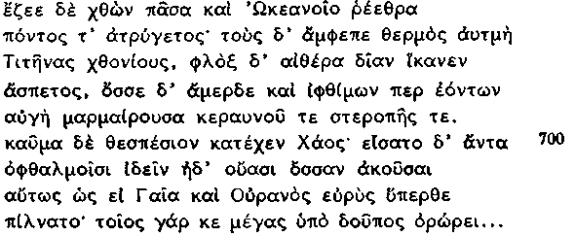

32 Hervía la tierra entera y las corrientes de Océano y el Ponto estéril; una ardiente llamarada envolvió a los Titanes, hijos de la tierra; la llama inextinguible llegaba al éter divino y el resplandeciente fulgor del rayo y del relámpago cegaba (sus) ojos, a pesar de ser fuertes. Un fuego inefable invadía a Caos; parecía al verlo de frente con los ojos o al oír el ruido con los oídos, como si Gea (la tierra) y el ancho Urano (el cielo) se estuvieran juntando arriba; pues un estrépito igual de grande se habría levantado...

Se discute sobre cuál es la región del mundo que representa Χάος en el verso 700. a) Representa a la totalidad o a parte del inframundo —existe un paralelo para este uso en Teogonía 814 (35); tal vez, una de las variantes añadidas (cf. págs. 42 y 70); o b) representa la región existente entre la tierra y el éter. La interpretación a) es difícil: ¿por qué, podemos preguntarnos, el calor ha de penetrar en el inframundo? (así lo hace la concusión de los misiles en 681 ss., ¿pero es lógico y efectivo?). Por otra parte, los Titanes no están en el inframundo, sino sobre el monte Otris (632) y, puesto que se nos ha dicho que la llamarada llega hasta el aire superior, es pertinente añadir que también el calor llena toda la región intermedia; los versos siguientes, además, se imaginan a la tierra y al cielo chocando entre sí —sin resaltar para nada el inframundo. Un juicio objetivo, pues, concluiría seguramente que Χάος en el verso 700 describe a la región intermedia entre el cielo y la tierra.
En vista de que su significado fundamental es el de un resquicio o algo similar , es decir, el de un intervalo limitado, no "vacío", de su empleo constatado en el sentido de la región existente entre el cielo y la tierra durante el siglo ν y de su uso en la Teogonía con la misma significación probablemente, debe prestarse seria atención a la interpretación, expuesta sobre todo por Cornford (p. e., Principium Sapientiae (Cambridge, 1952), 194 s.), de que el Χάος γένετ' del primer verso de 31 quiere decir que "surgió el resquicio entre la tierra y el cielo", es decir, que el primer estadio de la cosmogonía fue la separación de la tierra y el cielo. El único inconveniente para esta interpretación radica en su incompatibilidad con una característica indudable existente en esta concepción cosmogónica: la posposición del nacimiento de Urano a un segundo estadio en los versos 126 y s. (ya que es posible que el nacimiento de Caos, según los versos 123 ss. y el de Gea, en 126 ss., fueran simultáneos). Todas las demás condiciones se adaptan a la interpretación propuesta: la tierra y el Tártaro, su apéndice, aparecen tan pronto como surge el resquicio e igualmente Eros, que, en su forma más concreta, bajo el aspecto de lluvia/semen, existe entre el cielo y la tierra, según ciertas referencias poéticas .

La interpretación de Cornford puede reforzarse con el empleo de los verbos en la descripción del primer estadio de la cosmogonía: no usa h)=n, sino γένετ', con lo que, tal vez, quiere significar que Χάος no era la eterna condición previa de un mundo diferenciado, sino una modificación de la misma. (Es imposible que Hesíodo o su fuente creyeran que la sustancia productora procedía de la nada.) Es posible que la concepción de que la tierra y el cielo eran originariamente una sola masa fuera tan general (cf. págs. 72-74) que la diera por válida y comenzara su relato de la formación del mundo por el primer estadio de su diferenciación. Sería éste, sin duda, un procedimiento críptico y lacónico y parece probable que, con la expresión Χάος γένετ', quería dar a entender algo más complicado que la simple idea de que "el cielo y la tierra se separaron", aunque me inclino a pensar que ésta era la significación originaria implícita en la frase. Es muy posible que el carácter de este hiato entre el cielo y la tierra, después de su separación primera, apareciera un tanto detallado en las tradiciones populares, en las que es de suponer que se inspirara Hesíodo, ya que es comprensible que intentaran imaginarse cuál sería la manifestación de las cosas cuando sólo existían el cielo oscuro, la tierra y el hiato entre ambos. A este fin debemos acudir a dos de las variantes sobre la descripción hesiódica del inframundo.

34 Hesíodo, Teogonía 736

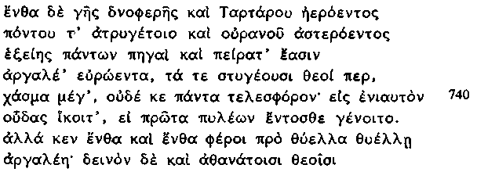

34 Allí de la tierra lóbrega, de Tártaro nebuloso y del ponto estéril, de todos están una tras otra las fuentes y los límites penosos y húmedos, que incluso los dioses odian, de una gran sima, a cuyo umbral no podría llegarse en un año completo, ni aun estando dentro de sus portones. Sino que de aquí para allá le llevaría a uno tormenta tras cruel tormenta; terrible, incluso para los dioses inmortales (es) este prodigio; y la morada terrible de la sombría Noche se alza cubierta con nubes de azul oscuro.

35 Hesíodo, Teogonía 811 (repetición de los versos 736-9, cf. 34)

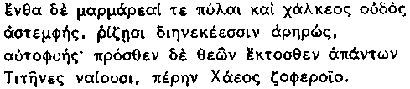

35 Allí hay brillantes portones y un umbral broncíneo, inquebrantable, fijado con raíces sin fin, natural (no artificial); enfrente, lejos de los dioses todos, habitan los Titanes, allende Caos sombrío.

Es evidente que la cita 34 constituye un intento por perfeccionar la descripción de 726-8 (2), donde se dice que Tártaro está rodeado por la Noche y que sobre él están las raíces de la tierra y del mar; πείρατ' supone una reversión más exacta a su fuente indudable, i. e. Il. 8, 478-9, citado en 2, ta\ nei/ata pei/raq'... gai/hj kai\ po/ntoio; la introducción del término πηγαί se debe en cambio a su pertinencia respecto al mar; los versos 740 ss. constituyen un desarrollo especial y particular de 720 ss., mientras que la cita 35, repetición de los cuatro primeros versos de 34, comienza con un verso ligeramente alterado (Il. 8, 15) procedente de la descripción homérica de Tártaro (1); continúa con la imagen de las "raíces" de 2, bajo una forma de absoluta vaguedad, y termina con el χάσμα μέγ' de 740, expresado esta vez bajo Χάεος. Ambos pasajes contienen incongruencias, compatibles con el hecho de ser expansiones un tanto superficiales, e. g. la alteración de la idea razonable de que las raíces de la tierra están encima de Tártaro por la de que las "fuentes y límites" de la tierra, cielo y Tártaro están en Tártaro (34).

Lo interesante es la descripción ulterior de Tártaro como un χάσμα μέγ', una gran abertura o hendidura (cf. Eurípides, Fen.1605), llena de tormentas, que contiene la mansión de la Noche. Esta abertura la describe la cita 35 como "Caos sombrío" (no es necesario que nos ocupemos de su especial geografía, salvo en lo referente a la observación de que Caos no es absolutamente ilimitado); es probable que se refiera al Caos inicial del verso 116 (31) y parece razonable suponer que los autores de estas dos adiciones entendieron que el Χάος inicial era oscuro y ventoso corno Tártaro. Corrobora esta interpretación el hecho de que, en la versión cosmogónica original, Erebo y la Noche (sombríos, como es de suponer) nacen de Caos.

Los testimonios parecen apuntar a la siguiente conclusión: el primer estadio en la formación de un mundo diferenciado era, para la fuente de Hesíodo, la producción de un vasto resquicio entre el cielo y la tierra. Hesíodo destaca la naturaleza del hiato en sí y no el acto de la separación que lo origina. Lo concibe negro y ventoso, porque el éter y el sol no han nacido todavía y la noche y las tormentas caminan juntas. El mismo tipo de descripción aplica, de modo completamente natural, a las simas sin luz de Tártaro; a veces, considera a Tártaro en términos del hiato original o como una parte del mismo .

LA SEPARACIÓN DE LA TIERRA Y EL CIELO EN LA LITERATURA GRIEGA

36 Eurípides, fr. 484 (de Melanipa la Sabia)

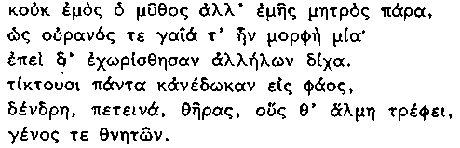

36 Y no es mío sino de mi madre el mito de cómo el cielo y la tierra eran una sola forma; y cómo, después que se separaron uno de otra en dos partes, generan todas las cosas y las sacaron a la luz: árboles, volátiles, fieras, los seres que el mar salado alimenta y la raza de los mortales.

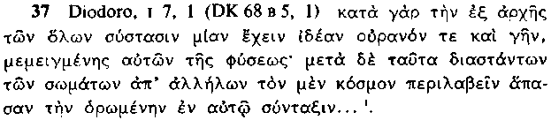

nota 1 al texto griego:
1 Diels atribuyó a Demócrito la cosmogonía y antropogonía de este primer libro de Diodoro (quien, poco después de este pasaje, citaba a 36). No se menciona en ella a los átomos, como notó Cornford, aunque es posible que algunos detalles de los estadios posteriores procedan del Mikro\j dia/kosmoj (págs. 564-5 y n. 1). El desarrollo de la sociedad es semejante al que describió Protágoras en el diálogo platónico del mismo nombre. Toda la versión es ecléctica, si bien sus rasgos generales, de un marcado carácter jonio, se originaron en el siglo v; y, como tal, es posible que contenga ideas cosmogónicas tradicionales.

37 Pues en la composición original del universo, el cielo y la tierra tenían una sola forma, por tener mezclada su naturaleza; después, separados sus cuerpos uno de otro, el mundo recibió toda la disposición que en él vemos...

38 Apolonio de Rodas, I 496

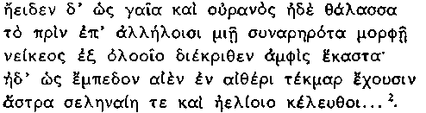

nota 2 al texto griego:
² El que canta es Orfeo, pero la cosmogonía no tiene nada en común con las versiones "órficas" específicas (§ 4): Apolonio puso en boca de Orfeo, naturalmente, la versión que tenía un mayor carácter de antigüedad de todas las que conoció.

38 Cantaba cómo la tierra, el cielo y el mar, unidos antes entre sí en una sola forma, se separaron unos de otros por causa de una disputa destructora; y cómo las estrellas, la luna y los caminos del sol tienen para siempre, en el éter, un límite firme.

Ya hemos sugerido más arriba que el primer estadio implícito, aunque no lo destaca, de la cosmogonía de Hesíodo era la separación del cielo y de la tierra. Las citas 36-38 demuestran que esta idea era bastante familiar a los griegos, si bien sólo la cita 36 es del siglo ν (las demás son notablemente posteriores); sin embargo tiene una especial importancia porque afirma explícitamente que la descripción de la separación del cielo y de la tierra se transmitía de padres a hijos, es decir, que tenía el carácter de una versión popular y tradicional. No se le conoce ningún paralelo científico, aunque pudo haberse mezclado con teorías jonias especializadas como las que aparecen en 37 y su continuación.

LA SEPARACIÓN EN LAS FUENTES NO GRIEGAS

La escisión de la tierra del cielo es un mecanismo cosmogónico que emplearon con gran profusión, mucho antes de las primeras ideas cosmogónicas griegas conocidas, las narraciones mitológicas de las grandes culturas del Oriente próximo. (Este recurso es, en realidad, común a muchas culturas diferentes: cf. de modo especial el mito maorí de la separación de Rangi (cielo) y de Papa (tierra) por obra de su hijo oprimido, en estrecho paralelo con 39). Y así, una glosa, de finales del primer milenio a. C., al egipcio Libro de los Muertos explica que "Re comenzó a aparecer como rey, como un rey que existía antes de que tuvieran lugar las ascensiones de Shu, cuando estaba en la colina que hay en Hermópolis" (ANET 4). Shu es el dios-aire, que, escupido por Re, asciende hasta la diosa del cielo, Nut, desde el dios-tierra, Keb. En el Canto de Ullikummi, hurro-hetita (ANET 125; Gur-ney, The Hittites 190-4), Upelluri, un duplicado de Atlas, dice: "Cuando el cielo y la tierra fueron edificados sobre mí, yo no sabía nada de ello, y cuando vinieron y escindieron el cielo y la tierra con un hacha, yo no sabía nada de ello". En la épica babilonia de la Creación (iv, 137ss.; ANET 67), Marduk corta el cuerpo de la diosa de las aguas primigenias, Tiamat, y convierte una mitad en el firmamento (que contiene las aguas celestes) y la otra mitad en Apsu, el abismo, y en Esharra, la "gran morada" o firmamento de la tierra. Éste es el primer estadio de la composición del mundo, tal como nosotros lo conocemos hoy, aunque es una etapa secundaria en la historia, mucho más antigua, del panteón babilonio. En otra versión posterior, semítica, Génesis I. se divide a las aguas primigenias de un modo semejante: "Y dijo Dios: que haya un firmamento en medio de las aguas y divida las aguas de las aguas. Y Dios hizo el firmamento y dividió las aguas que estaban bajo el firmamento de las aguas que estaban encima del firmamento. Y fue así. Y Dios llamó al firmamento Cielo" (Génesis I 6-8) .

La idea de la separación del cielo y de la tierra, en consecuencia, estaba implícita en varias versiones mitológicas no griegas anteriores a Hesíodo. En la sección próxima hemos de ver que la descripción hesiódica de las primeras generaciones de los dioses es la versión de un mito procedente, en lo fundamental, del Oriente próximo, que aparece también en una narración hurro-hetita que nos ha sido transmitida. No hay, por tanto, ningún rasgo sorprendente en el tema hesiódico de la separación —tanto implícitamente en el concepto cuasi-racionalista del Χάος γένετ' de la cosmogonía formal, como, de un modo más explícito, aunque bajo un disfraz mitopoyético del todo, en la historia de la mutilación que vamos a considerar a continuación.

EL MITO DE LA MUTILACIÓN EN LA «TEOGONIA»

39 Hesíodo, Teogonía 154

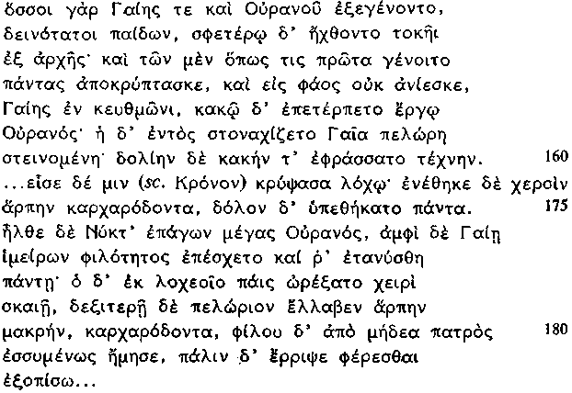

39 Pues cuantos de Gea y de Urano nacieron, hijos los más terribles, desde el principio eran odiados por su propio padre; y a medida que cada uno de ellos nacía, a todos los iba ocultando, sin permitirles salir a la luz, en los escondrijos de Gea y se regocijaba de su mala acción Urano; y ella, Gea prodigiosa, gemía por dentro, sobrecargada; y maquinó un astuto y perverso ardid... le envió (a Krono) a un oculto lugar de emboscada; puso en sus manos una hoz de agudos dientes e hizo descansar sobre ella todo el engaño. Vino el gran Urano trayendo a la Noche y, deseoso de amor, se echó sobre Gea y la cubrió toda ella; desde el lugar de la emboscada estiró el hijo su mano izquierda y con la derecha cogió la hoz monstruosa, grande, de agudos dientes; con rapidez segó los genitales de su padre y los lanzó hacia atrás para que fueran llevados lejos...

(Las gotas de sangre fecundan a Gea y engendran a las Furias, los Gigantes y las ninfas Melias; las partes arrancadas caen al mar y de su espuma nace Afrodita.)

Los detalles de la presente versión sugieren que Urano se separaba de Gea al menos de día; ¿por qué, entonces, no alumbró Gea a su hijo durante su ausencia? Es probable que, en otras versiones de la historia, Urano cubriera constantemente a Gea (como Rangi cubre a Papa en el mito maorí), de modo que, según la manera habitual de hablar, se pudiera decir que "el cielo y la tierra eran una sola forma". No cabe la menor duda de que esta cruda narración sexual afronta, bajo un plano distinto y menos elaborado, el mismo hecho cosmogónico implícito primeramente en la expresión Χάος γένετ' y, en segundo lugar, en Gai=a... e)gei/nato i)=son e(auth=| Ou)rano/n de la versión expresamente cosmogónica de 31 .

El paralelismo entre la versión hesiódica de la sucesión de los dioses más antiguos y la tableta hetita de Kumarbi, de origen hurrita, que, en su constitución actual, data de la mitad del segundo milenio a. C. aproximadamente, demuestra, de un modo sorprendente, que parte del contenido de la Teogonía no tiene un origen griego y es de una fecha muy anterior a los predecesores inmediatos a Hesíodo. En la versión hetita, el primer rey del cielo es Alalu, que es arrojado por el dios-cielo Anu; Anu es desposeído por el padre de los dioses ya evolucionados, Kumarbi (equivalente de Krono "padre de los dioses"). Cuando Anu intenta escaparse al cielo, Kumarbi le arranca de una dentellada los genitales y se los engulle. Kumarbi, cuando se le dice que ha quedado fecundado con el dios de la tormenta y otros dos "dioses terribles", escupe el miembro, que fecunda la tierra, con los otros dos dioses; no puede, sin embargo, liberarse del dios de la tormenta y termina por alumbrarlo. Con la ayuda de Anu —es evidente—, el dios de la tormenta (cuyo equivalente griego es, sin duda, Zeus, el dios del trueno y del rayo) depone a Kumarbi y se convierte en el rey del cielo. Las semejanzas con el mito griego son evidentes: la sucesión dios del cielo, padre de los dioses, dios de la tormenta es común a ambos e igualmente la emasculación del dios-cielo por obra de Kumarbi/Krono y la fecundación de la tierra por el miembro arrojado. Hay, naturalmente, también diferencias significativas: la versión hetita (lo mismo que otras narraciones del Oriente próximo) tiene un dios, Alalu, anterior al dios-cielo; lo que Krono engulle es una piedra (por equivocación, en lugar del dios de la tormenta, Teogonía 468 ss.); y no es él, sino Rea la que lleva en su seno al dios de la tormenta, Zeus. Se ha pensado que es posible que, en la parte rota de la tableta hetita, hubiera alguna referencia a que Kumarbi se comió una piedra, pero esta suposición no es segura. Hemos de notar también que, en la versión de Hesíodo, el dios-cielo (junto con Gea) ayuda al dios-tormenta. La versión hetita no implica que la emasculación tuviera relación con la separación del cielo de la tierra ni está tampoco implicada ninguna diosa de la tierra. Esta diferencia importante sugiere no que el tema griego de la separación no tuviera un arquetipo en el segundo milenio, sino que incorpora variantes que no se encuentran en la narración hetita y que no se derivó, concretamente, de dicha narración: hubo una versión común, de amplia difusión y con numerosas variantes locales, de las que la tableta hetita ofrece una variante y Hesíodo otra, variante que, además, ha sufrido las vicisitudes de su transmisión a otra cultura posterior muy diferente.

6. TEOGONIAS "MIXTAS"

A) alcmán

El lírico espartano Alemán desarrolló su actividad en torno al 600 a. C. y la publicación, en 1957, del papiro Oxirrinco n° 2390 produjo la gran sorpresa de que uno de sus poemas había contenido una especie de teogonía cosmogónica ("en este canto Alemán se ocupa de la naturaleza"), según informa el comentarista, fr. 3 col. i, 26), nacida, tal vez, de una invocación de las Musas como hijas de la Tierra. No tenemos más que ligerísimas vislumbres del poema en sí; el papiro (del siglo ii a. C.) conserva partes de un comentario en prosa, de talante claramente aristotélico, que resulta manifiestamente desconcertante y ha motivado otros muchos intentos de interpretación (col. i, 27 s.). La parte central del comentario aparece en la cita 40; pero es importante observar que contuvo también lemmata, es decir, breves frases de Alemán, que servían de base al comentario y que e)k de tw~ p [ antiguamente en col. ii (verso 3) seguido de la aclaración po/ron a)po\ th=j por. [en el verso 6, muestra, por la forma dialectal tw= en lugar de th=j, que Alemán usó, sin duda, el término po/roj—con el que te/kmwr, una forma poética en cualquier caso, tiene una íntima relación. Otros lemmata (que siguen a 40) son presg [ uj y a continuación a)=ma/r te kai\ sela/na kai\ tri/ton sko/toj, es decir, "venerable" y "día y luna y, tercero, oscuridad".

40 Alemán fr. 3 (Page), col. ii, 7-20

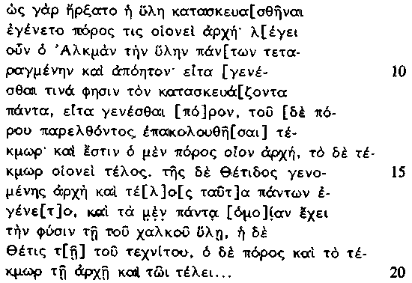

40 Porque, cuando comenzó la materia a ser dispuesta, surgió una vía [o camino, poros], como un principio [u origen, arché]. Por tanto, Alemán dice que la materia de todas las cosas estaba desordenada y sin hacer y que después nació algún ordenador del todo; surgió luego un camino [poros] y cuando el camino hubo pasado al lado, un limite [o término tekmór] seguía. Y el camino es como un principio [u origen], mientras que el límite es como un fin [o límite, telos]. Cuando Tetis hubo nacido, éstos se convirtieron en el principio y fin de todas las cosas y la totalidad de las cosas tienen una naturaleza similar a la materia del bronce, Tetis a la de un artesano y el camino y el límite a la del comienzo y el fin...

El comentarista asemeja el procedimiento de Alemán a la discusión aristotélica de las cuatro "causas" —i. e., precondiciones o aspectos de la existencia física—, en Física B. Hay, sin duda, una semejanza obvia entre Tetis (sobre todo, si aceptamos que su nombre ha podido asociarse con la raíz de τιθέναι , θέσθαι, i. e. colocar o poner en su sitio) y la causa eficiente o el artesano, entre Poros y la causa formal y entre Tekmór y la causa final. Alemán, sin embargo, pensó en términos menos abstractos y quizás menos analíticos y, aunque se ha especulado mucho recientemente sobre el tenor preciso de su pensamiento, no se ha llegado a conclusión convincente: tekmór (nuestra vacilación entre una notación mayúscula o minúscula es deliberada) es la señal que muestra el camino o poros (Burkert); poros equivale a senderos en el mar primigenio, tekmór a señales de dirección a través de él (West), o a las estrellas (Vernant); Poros es "repartición" (cf. πέπρωται /* πόρω) para equilibrar a Aisa en el fr. 1, 13 de Alemán (cf. más abajo) (Page). Es verdad que Tetis es una diosa marina, lo que aboga por la atractiva conjetura de West, pero es posible que su nombre se relacione más con la posible derivación antes citada y su antiguo culto en la Esparta misma. En lo tocante a Poros y Tekmór debemos dudar entre significados más concretos o más abstractos, si bien nos inclinamos ligeramente hacia los primeros: entre un camino o huella física y la vía o medio de paso o progreso y, entre señal visible, marca o límite y fin o culminación (ambos son homéricos). Y el grado de abstracción o su contrario debe tener su correspondencia con los dos términos diferentes; así, "límite", en un sentido más concreto, podría corresponderse con Océano (cf. § 2), en particular, si Tetis tiene, entre otras, su connotación de diosa marina; pero no es fácil comprender, entonces, el sentido de "sendero".

El lema sobre skotos, oscuridad, sugiere razonablemente una afinidad con la Noche (§ 3). El comentarista coloca la oscuridad en el estadio en que la materia estaba aún "no separada", lo que quiere decir que "y, tercero" (en relación con el día y la luna) ha tenido que recibir un sentido lógico y no cronológico. Continúa diciendo que "llegó al ser por la acción de [...] vía, límite y oscuridad", siendo probable que la laguna contuviera el nombre de Tetis. Es posible que la oscuridad represente el estado primigenio, afín al Caos de Hesíodo (§ 5), a pesar de la inferencia del comentarista de que no es anterior a poros y tekmór.

La probabilidad de que, en los versos fragmentarios 13 ss. de Alemán, fr. 1 (Page), el "Partenio", Poros estuviera unido a Aisa, en calidad de "los más viejos de los dioses" ha causado dificultades. El comentarista del verso 14 (Page, Lyrica Graeca Selecta (Oxford, 1968), pág. 6) hace la notable sugerencia de que Poros es lo mismo que el Caos de Hesíodo, aunque el contexto mismo, por muy deficiente que sea, parece exigir un destino o asignación al hombre, como sentido general, tanto para Aisa como para Poros —motivo por el que Page sugirió para este último una conexión con la raíz de πέπρωται, etc., más que con la más obvia de περάω, etc. No parece improbable, sin embargo, que el comentarista del Partenio estableciera relación con el Caos de Hesíodo, a partir de este fragmento cosmogónico y puede aportar una clave para el sentido de Poros en este contexto, cualquiera que fuere su función en el Partenio. Sin embargo, poros, camino por donde o vía no puede identificarse con Caos, en el sentido de materia oscura e informe (o algo parecido); debe tener éxito o causar efecto sobre él, como el comentarista de 31, 8-12 supone. La mención de Hesíodo es interesante, sin embargo, y puede sugerir (lo que era ya nuestra sospecha) que Alemán, lo mismo que otros aficionados a los temas cosmológicos, era consciente del transfondo de la versión hesiódica. Ahora bien, ni Poros, ni Tekmór, ni Tetis, son, en modo alguno, hesiódicos (ni tampoco parecen de procedencia oriental) y constituyen para nosotros el suplicio de Tántalo. Mas ¿qué importancia han podido tener para los Presocráticos? No han tenido importancia o influjo específico alguno, aunque demuestren que la especulación cosmológica flotaba en el ambiente en la época de Tales y no sólo en Jonia, sino también en el entorno cultural bien diferente de la Grecia continental —en el de Esparta, a la que Anaximandro parece haber visitado una generación más tarde (pág. 158). Además, este tipo de imaginación cosmogónica no se ocupó sólo de la elaboración o disposición secundaria de los conceptos tradicionales de Hesíodo (como "Epiménides", cf. § 3 iii), sino que se extendió a nuevas aplicaciones metafóricas de ideas muy generales, como las incluidas en la serie de significados que pueden atribuírsele a tekmor —con el que sentimos la tentación de vincular el anverso más prosaico de Anaximandro, to\ a)/peiron) ο lo Indefinido.

Β) ferécides de siro

El Ferécides al que nos referimos fue un mitógrafo y teogo-nista, que conviene distinguir del genealogista ateniense del mismo nombre (siglo v) y de otro Ferécides Lerio , posterior y menos importante. Según Aristóteles, el tenor de su pensamiento no tuvo una estricta formulación mitológica:

41 Aristóteles, Met. Ν 4, 1091 b 8

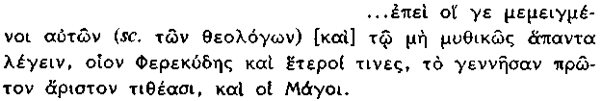

41 Puesto que los teólogos «mixtos» y que no expresan todas las cosas en una forma mítica, como Ferécides y algunos oíros y los Magos también, hacen del primer generador el mejor de todas las cosas.

FECHA

Ferécides desarrolló su actividad durante el siglo vi a. C., acaso hacia su mitad. Los autores antiguos difieren entre sí: según una tradición, fue contemporáneo, grosso modo, del rey lidio Aliates (c. 605-560 a. C.) y de los Siete Sabios (fechados, de un modo convencional, en torno al eclipse predicho por Tales, 585/4, o el arcontado de Damasias, 582/1); según otra, basada en Apolodoro, su acmé acaeció en la Olimpíada 59, 544-541 a. C., siendo contemporáneo de Ciro. La datación de Apolodoro le hace, pues, una generación más joven que Tales y coetáneo, aunque más joven, de Anaximandro; todo ello concuerda con la tradición pitagórica posterior, según la cual Pitágoras enterró a Feré-cides (pág. 86), aunque es probable que este detalle en sí sea ficticio. Ninguna de estas tradiciones cronológicas, sin embargo, parece exactamente histórica y sabemos que este tipo de sincronismos fue obra de los cronógrafos helenísticos quienes se basaban en meros a priorí. El interés por Ferécides continuaba, ciertamente, vivo durante el siglo iv a. C. (una época crucial para la transmisión informativa sobre el período arcaico) y no es probable que sean falsos los amplios límites de su datación, i. e. el siglo vi.

EL LIBRO DE FERÉCIDES

42 Diógenes Laercio I, 119

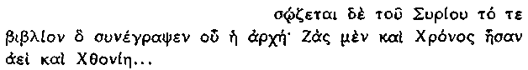
(cf. 49 respecto a su continuación).

42 Se conserva del hombre de Siro el libro que escribió, cuyo comienzo es: «Zas, Crono y Ctonia existieron siempre»...

43 Suda, s. v. Ferécides

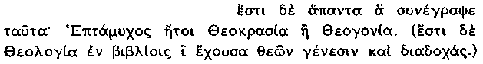

43 Todo lo que escribió es lo siguiente: Siete Escondrijos o Mezcla divina o Teogonía (y hay una Teología en diez libros que contiene la génesis y sucesión de los dioses).

44 Diógenes Laercio I, 116

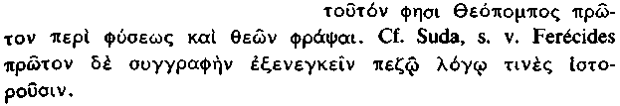

44 Teopompo afirma que éste fue el primero en escribir sobre la naturaleza y los dioses. Algunos cuentan que fue el primero en editar una composición en prosa.

Según 42, el libro de Ferecides (o el que era considerado tal) subsistía en época de Diógenes, en el siglo iii d. C. Podemos conocer, con suficiente exactitud, sus palabras introductorias, debido a su incorporación al catálogo que Calimaco hizo de la biblioteca alejandrina. (Su patronímico, Βάβυος, aquí omitido, "hijo de Babio", quedó expresado un poco antes.) Una cita más extensa, la 50, confirma que el libro sobrevivió al incendio de la Biblioteca en el año 47 a. C., si bien dicha cita y otros fragmentos pudieron transmitirse a través de manuales o antologías. Su título aparece en 43 Έπτάμυχος, "(de) siete escondrijos" parece ser el verdadero título del libro; se añaden variantes descriptivas de su contenido —hecho frecuente— de origen probablemente posterior . La "teología en diez volúmenes" es probablemente una confusión con otra obra también en diez volúmenes sobre historia ática (que, sin duda, comenzaba también por los dioses y los héroes) atribuida por Suda, en las líneas siguientes, a Ferécides el Ateniense. La significación precisa de un título tan críptico e insólito es muy oscura: cf. pág. 95. La cita 44 ejemplifica la tradición, muy difundida, de que éste era el primer libro escrito en prosa. Lo que Teopompo (siglo iv a. C.) debió haber dicho, en realidad, es que Ferécides fue el primero en escribir en prosa sobre los dioses, en oposición, p. e., a Hesíodo, ya que es de suponer que existieran anales escritos en prosa antes de Ferécides, si bien es muy posible que éste y Anaximandro (cuyo libro pudo ser aproximadamente coetáneo, fechable hacia 547/6 a. C., pág. 155) fueran los primeros escritores en prosa de importancia que se transmitieron.

SU VIDA Y LEYENDA

i) Su conexión con Pitágoras. — A Ferécides se le atribuyeron numerosos hechos portentosos, p. e. predicciones de un terremoto, de un naufragio, y de la toma de Mesene, etc., localizados en lugares muy diversos: Esparta, Éfeso, Samos, Siro, etc. La dificultad radica en que los mismos prodigios le fueron atribuidos también a Pitágoras. Apolonio, el paradoxógrafo, que no sigue ciertamente a Aristóteles, dijo que "Pitágoras se dedicó después a la realización de los hechos portentosos, τερατοποιία, de Ferécides" (DK 14, 7); y no cabe duda de que el círculo peripatético aceptó la versión de que, cuando Ferécides cayó enfermo del mal del piojo en Délos, su discípulo Pitágoras vino a cuidarle hasta su muerte (Diógenes L. I, 118, Diodoro X, 3, 4; DK 7 a 1 y 4). Así lo afirmó Aristóxeno y también Dicearco, según Porfirio, Vit. Pythag. 56. Éste refirió también (en cita de Eusebio DK 7 A 6) que, según el escritor del siglo iv a. C, Andrón de Éfeso, los hechos prodigiosos eran, en realidad, obra de Pitágoras, pero que Teopompo los plagió de Andrón y, para encubrir su robo, se los atribuyó a Ferécides, alterando ligeramente la referencia de los lugares. Andrón, sin embargo, distaba mucho de ser un crítico escrupuloso, ya que se inventó otro Ferécides de Siró, astrónomo (Dióg. L. I, 119, DK 7 a 1) y no es convincente la explicación que de la divergencia aduce Porfirio. La confusión y el desacuerdo, que sin duda existió en el siglo iv, demuestran que faltaban detalles fidedignos sobre la vida de Ferécides. De haber sido éste el tipo de sabio que se atrae de por sí la atribución de historias de hechos prodigiosos (como lo fue Pitágoras), se habría inventado, tanto si existió como si no, la conexión entre dos contemporáneos semejantes, y, aparte de la asignación de estos hechos maravillosos, atribuidos, por otra parte, a Pitágoras, parece que Ferécides tuvo poco de chamán o mago en torno a su persona. Se ha sugerido que todo el tramado de la leyenda pudo haber surgido de un comentario del siglo v a. C, que era muy conocido:

45 Ion de Quíos ap. Diogenem Laertium I 120

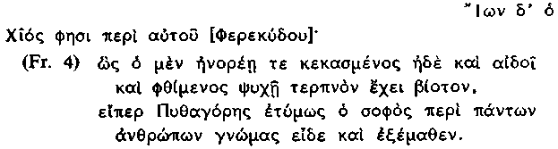
45 Ión de Quíos dice sobre él [Ferécides]: «Así, éste se distinguió por su hombría y estimación y, muerto, su alma tiene una vida gozosa, si es que Pitágoras, el sabio, en verdad, supo y aprendió verdaderas opiniones sobre todos los hombres».

Como H. Gomperz sostuvo (Wiener St. 47, 1929, 14, n. 3), es probable que la afirmación signifique solamente que "si Pitágoras tiene razón respecto a la supervivencia del alma, el alma de Ferécides estaría gozando de una existencia feliz". Es posible que fuera mal interpretado incluso en la antigüedad, entendiendo que se refería a una amistad entre ambos y que estimulara la transferencia a Ferécides de la historia en torno a Pitágoras, ya que bastaba el más mínimo pretexto para que se inventaran, especialmente en los siglos iii y ii a. C. (cf. p. e. pág. 267), narraciones biográficas sofisticadas. Aun así nos permitimos dudar que la controversia del siglo iv pueda haberse basado en una prueba tan inconsistente como es este breve encomio de Ión. Ninguno de los testimonios sobre este punto parece absolutamente convincente y estimamos prudente mantener un cierto escepticismo repecto a la relación entre los dos.

ii) El pretendido acceso a libros secretos fenicios.

46 Suda,
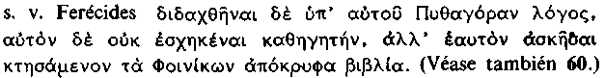

46 Es fama que Pitágoras fue instruido por él y que él mismo, en cambio, no tuvo maestro, sino que se ejercitó a sí mismo, después de haber adquirido los libros secretos de los fenicios.

La afirmación de que Ferécides fue un autodidacta sólo significa probablemente que no se le pudo asignar un maestro adecuado, cuando se escribió su biografía completa. Otro tipo de especulación predilecto de los compiladores biográficos es la afirmación de que se valió de libros fenicios secretos (una historia realmente improbable), si bien esta noticia debe tener cierta fundamentación y es probable que se basara en los motivos aparentemente orientales de su pensamiento: se le relacionó más tarde con el zoroastrismo (n. 2, pág. 105) y la batalla entre Krono y Ofioneo, al igual que la de Zeus y Tifeo en Hesíodo, tenía ciertas afinidades fenicias (pág. 109).

iii) El marcador del solsticio. — 47 Diógenes Laercio, i 119

47 Se conserva el libro del hombre de Siro [cf. 49]... y se conserva también un marcador de solsticio en la isla de Siro.

48 Homero, Od. 15, 403-4, con escolios

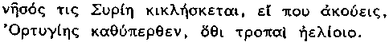
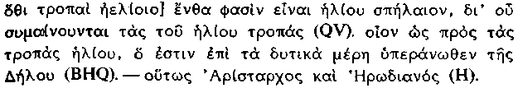

48 «Hay una isla llamada Siria, tal vez has oído hablar de ella, más allá de Ortigia, donde tienen lugar las revoluciones del sol». [Donde acontecen las revoluciones del sol] Allí afirman que hay una cueva del sol, mediante la cual señalan las revoluciones del sol (QV). Como si fueran hacia las revoluciones del sol, es decir, en la dirección de poniente, encima de Délos (BHQ). Asi Aristarco y Herodiano (H).

Hemos de manifestar cierta cautela ante la afirmación de 47, de que un marcador de solsticio, que se conservaba en Siro en la época de Diógenes, había pertenecido a Ferécides o había sido usado por él. (Un marcador de solsticio es un artefacto que señala el punto en que el sol "gira" sobre la eclíptica, en la mitad del verano o del invierno) y parece que tiene cierta conexión con un par de versos crípticos de Homero, 48. Los escolios demuestran que en Alejandría se conocían dos interpretaciones alternantes de este par de versos: o a) o(/qi tropai\ h)li/oio representa a Siria (más bien que a Ortigia) y significa que allí había un marcador de orientación en forma de cueva, o b) significa que Siria está situada "encima", i. e., al norte de Ortigia y también al oeste de ella, donde el sol "gira" en la dirección de poniente. Es improbable que una a) y otra b) supongan que Ortigia representa a Délos y Siria a Siro (que está situado unas veinte millas al noroeste, tomando como punto de referencia a Délos). Sea el que fuere el significado al que la frase de Homero apuntaba, es evidente que, en el período alejandrino, se tuvo noticia de la existencia en Siro de una cueva solar y es de suponer que sea ésta la figura de marcador a la que Diógenes se refería tres o cuatro siglos más tarde. Se nos habla, en el siglo iv a. C., de otro tipo de marcador natural del solsticio, radicado en Itano de Creta y es de suponer que esta clase de instrumentos fueran relativamente corrientes como medios de confeccionar un calendario. No es posible que la cueva del sol existente en Siro haya sido el motivo original, a lo que parece, de la referencia homérica, sino que se le consideró como tal más tarde (en fecha posterior ciertamente a Ferécides, en nuestra opinión), en un intento por explicar su descripción en la Odisea. Sean cuales fueren sus antecedentes, es natural que se la relacionara con el habitante más destacado de la isla, Ferécides, y, aunque no hay ningún otro testimonio de que éste fuera un científico práctico, se sabía que otros muchos sabios del siglo vi, especialmente los milesios, habían aunado este tipo de actividad con la especulación teórica; a un erudito alejandrino, p. e., le sería casi inevitable el establecer, de un modo automático, una asociación histórica entre las dos únicas manifestaciones claramente científicas de Siro —Ferécides y el marcador del solsticio—. A la vista de estas circunstancias, parece, una vez más, preferible un extremo escepticismo, aun cuando de hecho seamos reacios a disociar un artificio tan atractivo de un hombre tan atrayente.

EL CONTENIDO DE SU LIBRO

i) Las divinidades primigenias; creación inicial por obra de Crono; los escondrijos. — 49 Diógenes Laercio, i 119
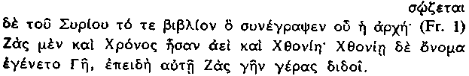

49 Se conserva el libro que escribió el hombre de Siro, cuyo comienzo es: «Zas, Crono y Ctonia existieron siempre; Ctonia recibió el nombre de Ge, después que Zas le dio a Ge como regalo (o prerrogativa)».

50 Damascio, de principiis 124 bis
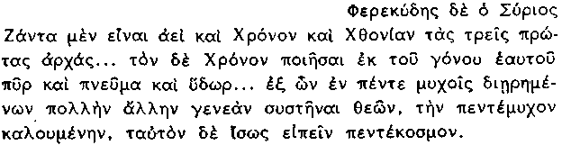

50 Ferécides de Siro dijo que Zas, Crono y Ctonia existieron siempre como los tres primeros principios... y que Crono produjo de su propio semen al fuego, al viento (o aliento) y al agua... de los que, una vez dispuestos en cinco escondrijos, se formo otra numerosa generación de dioses, la llamada «de cinco escondrijos», lo que, acaso, equivale a decir «de cinco mundos».

Zas, Crono y Ctonia "existieron siempre": este supuesto resuelve la dificultad de la creación ex nihilo. Una declaración análoga aparece, dos generaciones más tarde, en el orden del mundo de Heráclito, que ningún dios ni hombre alguno hizo, sino que fue siempre, es y será (217) y un poco después aun en Epicarmo fr. 1 (DK 23 β 1 probablemente auténtico), donde el caso es explícitamente discutido. Ya el carácter divino atribuido al a)/peiron de Anaximandro y al aire de Anaxímenes, en el siglo vi, implica probablemente su existencia desde siempre. Sorprende encontrar este concepto de seres plurales, tan explícitamente expuesto, en un contexto teogónico y en una fecha tan relativamente temprana y es probable que concibieran a los dioses que siempre existieron como formas originales (por etimología) de figuras convencionales procedentes de la teogonía tradicional; una de ellas es el "Tiempo", al que, sin necesidad de una profunda abstracción, se le pudo haber imaginado como no nacido. Ferécides, en consecuencia, no trató tanto de resolver una dificultad lógica en torno a la creación, cuanto de sustituir la formulación imprecisa, aunque más racionalista, de "Caos nació" de Hesíodo por otro nuevo estadio primigenio, con base en la etimología y, en especial, en una nueva interpretación de Krono, el padre de los dioses.

Los nombres no son los usuales. Ζάς (acusativo Ζάντα) es obviamente una forma etimológica de Zeu/j, y, tal vez, pretenda enfatizar el elemento ζα (un prefijo intensivo), como en ζάθεος, ζαής. Es probable que con Χθονίη, derivada de xqw/n, quisiera expresar una función primitiva de la Tierra, tal vez, la de morada de los daimones ctonios, y con el énfasis puesto, en cualquier caso, sobre sus partes inferiores. En cuanto a Χρόνος, se ha argumentado, en particular de parte de Wilamowitz, que la verdadera lectura debería ser Κρόνος: Krono desempeñó una función importante en la teogonía de Ferécides, según un fragmento subsistente, "57" y "Tiempo" es un concepto cosmogónico sofisticado para el siglo vi a. C. Mas, Χρόνος, con un amplio respaldo cu las fuentes, es, casi con seguridad, correcto; las otras dos figuras son variantes etimológicas de figuras teogónicas bien conocidas y anticipamos, como es natural, una situación similar para la tercera. En este caso deberíamos esperar la sustitución de Χρόνος por Κρόνος . Parece probable que, en los estadios posteriores de la teogonía, el trío primigenio adoptara su forma familiar de Zeus, Krono y Hera . Que Ferécides era aficionado a las etimologías se deduce con toda claridad de nuestros escasos testimonios; y así, además de las derivaciones personales de los nombres ya discutidos, es probable que relacionara Χάος con χέεσθαι (pág. 98), como más tarde hicieron los estoicos, y, por eso, lo interpretaría como agua; a Rea la llamó (Rh= (Dk 7 β 9), conexionándola, tal vez, con r(ei=n, etc.; a Océano lo llamó Ogeno (53); sus dioses llamaban a la mesa θυωρός, "vigilante de las ofrendas" (DK 7 β 12).
Damascio sigue, en 50, a Eudemo. Crono produce de su propio semen al fuego, al viento y al agua y se da a entender que acontece en un primer estadio. No es posible que el episodio fuera inventado, si bien no sería de extrañar que algunos de sus detalles fueran deformados. Recordemos las versiones cosmogónicas egipcias, en las que los primeros constitutivos del mundo son producidos mediante el onanismo de un dios primigenio, en especial del Atum-Re mencionado en la teología de Menfis (ANET 5) y la mutilación de Urano por Krono en 39, donde el miembro de Urano y la sangre que de él procede engendran a ciertas figuras mitológicas. La idea de que el semen humano es generador y que, en consecuencia, el semen de una divinidad primaria es cosmogónicamente creador, no es ni sorprendente ni ilógica. Lo que, sin embargo, sorprende, en este caso, son los efectos de la producción, que tienen ciertas resonancias con la teoría de los cuatro elementos del siglo v, con la omisión de la tierra, porque su mismo nombre Ctonia-Ge la define. Pneu=ma parece sospechosamente anacrónico, aun cuando Anaxímenes recalcó su importancia aproximadamente en este período (págs. 221 ss.). No es posible que estas sustancias constituyeran la materia prima de la disposición cósmica posterior, porque, según 50, no es un mundo lo que producen, sino un cierto tipo de divinidades. Nos atreveríamos a sugerir, en efecto, que el semen productor de fuego, viento (pneu=ma) y agua es probablemente una interpretación racionalista posterior, de origen estoico, tal vez, aunque basada en el concepto aristotélico (dependiente, en cierto modo, de Diógenes de Apolo-nia, cf. 616 fin.) de que el σπέρμα humano, el semen, contiene su/mfuton mneu=ma, aliento ingénito, descrito también como "cálido" y etéreo (cf. p. e. de gen. animalium Β 3, 736 b 33 ss.). También en las narraciones de la antigua fisiología estoica se describe al semen como pneu=ma meq' u(grou= ("aliento con humedad", Ario Dídimo en su comentario a Zenón) y se le asocia a pneu=ma e)/nqermon, "aliento cálido". Parece, en consecuencia, probable que los tres productos inesperados del semen de Crono —fuego, viento y agua— son una interpretación intrusa posterior de la naturaleza del semen mismo y que, en su origen, fue el semen mismo de Crono el colocado en los escondrijos. Su número de siete, título que da Suda, puede obtenerse, añadiendo a los cinco relacionados con Crono en 50, las otras dos divinidades preexistentes, Zas y Ctonia, la última de las cuales tenía ciertamente una connotación local y oculta. Es posible, a su vez, que los siete escondrijos hayan sido todos parte de Ctonia: es de notar que los babilonios se imaginaban que el mundo de los muertos tenía siete regiones y que, en el mito del descenso de Ishtar, ésta tenía que pasar a través de siete puertas (ANET 107 s.) .

Una posible clave a la producción que Crono hace de su propio semen aparece en el pasaje siguiente, que ha sido olvidado:

52 Σ Β In. Homeri Il. 2, 783

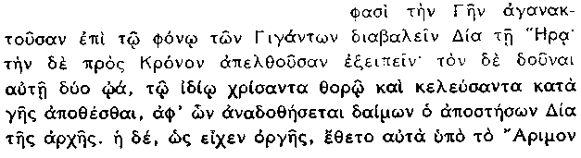
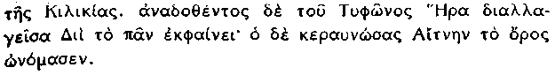

52 Dicen que Ge, irritada por la muerte de los Gigantes, calumnió a Zeus ante Hera y que ésta fue a contárselo a Krono; éste le dio dos huevos untados con su propio semen y le ordeno que los depositara bajo tierra, diciéndole que de ellos iba a nacer un démon que depondría a Zeus de su poder. Ésta, irritada como estaba, los puso bajo el monte Arimón de Cilicia. Mas, cuando nació Tifón, Hera, reconciliada ya con Zeus, se lo revelo todo; éste le fulminó y puso al monte el nombre de Etna.

El género exegético de los escolios más antiguos sobre Homero contienen mucho material erudito procedente de la era helenística (así H. Erbse, Scholia Graeca in Homeri Iliadem I (Berlín, 1969), xii. Este comentario particular añade un elemento homérico (Ari-món) a los que aparecen en la poesía del siglo ν (Pit. I de Píndaro, 16 ss., Esquilo Pr. 351 ss.). Es posible, en consecuencia, que lo deformaran en sus textos (cf. 21, 24) los desarrollos órficos posteriores, aunque es evidente que no depende, de un modo directo, de las Rapsodias, ya que los huevos no son depositados en las inmensidades ventosas de Éter o Erebo (un elemento esencial de la versión rapsódica), sino en Gaia. El hecho de que aparezca Krono y no Crono no tiene una importancia esencial (cf. pág. 93). Lo notable es que Krono impregna dos huevos (¿por qué dos?) con su propio semen y que los huevos tienen que ser colocados bajo tierra, kata\ gh=j, posiblemente en un escondrijo de ciertas características —en este caso, bajo una montaña. De los huevos, una vez fertilizados por el semen, nace Tifón/Tifeo, un análogo del Ofioneo de Feréci-des (págs. 106 ss.). Parece que existe un sorprendente paralelo con la críptica mención del semen de Crono en 50; de ser así, confirma la especulación de que cierto tipo de figura o figuras teogónicas ("otros numerosos vastagos divinos") nacieron directamente del semen de Crono. Estos detalles alumbran una ligera posibilidad de que también Ferécides pudiera sostener la idea de la generación a partir de un huevo (pero no de constitutivos cosmológicos) (cf. págs. 51-55), si bien este artificio se hizo tan popular en versiones helenísticas y posteriores que es muy posible que se impusiera a una historia más simple.

ii) La boda de Zas y Ctonia y el bordado del velo. — 53 Grenfell y Hunt, Greek Papyri, Ser. II, n.° 11, pág. 23 (siglo iii d. C.) (DK 7 B 2)

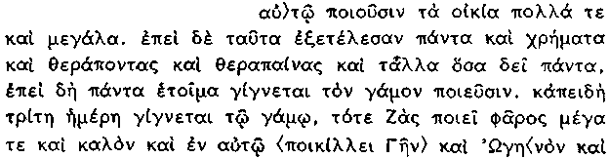
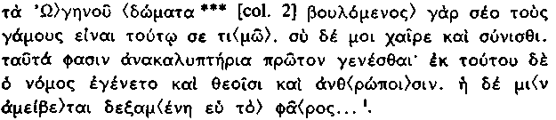

nota uno al texto griego:

1 Su atribución a Ferécides y los añadidos de <ποικίλλει...> a (δώματα) son confirmados por Clemente de Alejandría (Strom. vi, 9, 4, Φ. o( Su/rioj le/gei Za\j poiei= fa~roj... )Wghnou= dw/mata. Otras adiciones son de Blass, Weil, Diels; el texto es el de DK, salvo las alteraciones a su reconstrucción, ligeramente errada, de las lagunas del papiro.

53 Le hacen muchas y grandes salas. Cuando acabaron todas estas cosas y los muebles, los sirvientes y las sirvientas y todas cuantas otras cosas son necesarias, cuando todas están dispuestas, celebran la boda. Y, al llegar el tercer día de la boda, Zas hace un velo grande y hermoso; pinta en él a Ce, a Ogeno y los aposentos de Ogeno *** «porque quiero (o algo parecido) que las nupcias sean tuyas, te honro con esto. Salve y sé mi esposa». Éstas dicen que fueron las primeras Anacalipterias: de aquí nació la costumbre para los dioses y los hombres. Y ella contesta, tras recibir de él el velo...

El matrimonio tiene lugar entre Zas y Ctonia, como lo confirma la cita 56. La declaración de Zas "porque quiero (u otra palabra similar) que las nupcias sean tuyas" sugieren, con gran fuerza, que se identifica parcialmente a Ctonia con Hera, la diosa del matrimonio (nota 2 de pág. 94). Los preparativos tienen el carácter de un cuento de hadas y son realizados por agentes ines-pecíficos. Al tercer día de los festejos de la boda, Zas hace un gran velo que decora con Ge (tierra) y Ogeno (nombre que, sin duda alguna, Ferécides emplea por Océano). Zas se lo regala a Ctonia: al regalo de esta representación de Ge parece que se hacía referencia en 49, donde Ctonia recibió el nombre de Ge "después que Zas le dio a Ge como regalo (o prerrogativa)". Con el velo Zas le da también a Ogeno, que puede ser considerado como una parte de la superficie de la tierra en sentido amplio, pero que no es una prerrogativa de Ctonia en el sentido en que lo es Ge. Ctonia representa inicialmente la estructura sólida de la tierra más que su abigarrada superficie, Ge y Ogeno.

La cuestión principal radica ahora en saber si el tejido o bordado de la tierra y Océano es una alegoría de un verdadero acto de creación. Parece probable que sí lo es; ¿qué razón hay, de lo contrario, para que Zas acometa esta extraña labor, impropia de un varón —muy distinta, conviene advertirlo, de la decoración del escudo de Aquiles por obra de Hefesto en el libro 18 de la Ilíada? No es simplemente para simbolizar el regalo de Ge, como un precedente mitológico de las Anacalipterias, el desvelamiento de la novia; hay, en efecto, en la historia este elemento etiológico, como explícitamente se dice, pero no era necesario que el presente fuera de una naturaleza tan fantástica, de no tener una significación mayor que la de un simple presente de desvelamiento. Una motivación más positiva aparece en el pasaje siguiente:

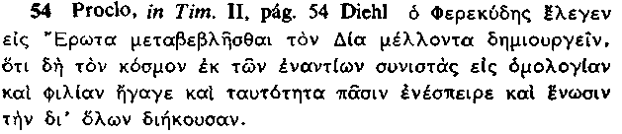

54 Ferécides solía decir que Zeus, cuando estaba a punto de crear, se transformo en Eros, porque, habiendo compuesto el mundo de opuestos, ¡os puso de acuerdo y en amistad e inseminó a todas las cosas mismeidad y unidad que penetra todo el universo.

Todo el pasaje desde o(/ti dh/ en adelante es una palpable interpretación estoica, con un tenue colorido neoplatónico, y nada nos dice sobre Ferécides. La primera información en cambio, a saber, que Zeus, cuando iba a crear, se transformó en Eros, debe basarse, de alguna manera, en Ferécides. Sugiere, en primer lugar, que Zas emprendió cierta especie de creación cosmogónica y, en segundo, que lo hizo bajo forma de Eros o, al menos, en una situación erótica, lo que no tiene por qué significar más que las uniones y nacimientos de la Teogonía, si bien la referencia 56, en donde aparece un Eros específico entre Zas y Ctonia, demuestra que se apuntaba a una descripción particular. Este pasaje nos dice claramente que la producción de Zeus está en relación con una situación erótica entre él mismo y Ctonia, siendo posible, por tanto, que se quiera aludir a la boda misma; y, puesto que no se nos menciona vastago alguno de pertenencia cosmogónica, mientras que la descripción de la tierra y de Océano, en cambio (tanto si es un río circundante como un mar en general), es el preludio a la consumación del matrimonio —que bien podría representar un acto cosmogónico—, podemos aceptar provisionalmente que tal es su significación, especialmente después de la consideración de 55 infra.

iii) La encina alada y el velo. — 55 Isidoro (el Gnóstico, siglos i-ii d. C.), ap. Clemente Al., Strom. vi 53, 5 (DK 7 β 2)

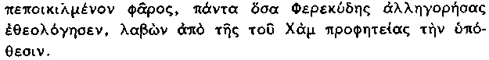

55 ...para que sepan qué es la encina alada y el velo pintado sobre ella y cuantas cosas Ferécides dijo en alegoría sobre los dioses, tomando su pensamiento fundamental de la profecía de Ham.

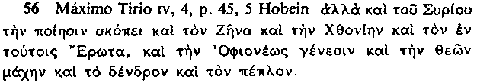

56 Mas contempla también la obra del hombre de Siro, a Zas, a Ctonia y a Eros entre ellos, el nacimiento de Ofioneo, la batalla de los dioses, el árbol y el peplo.

Sabemos por 55 que el velo bordado (i. e., el que Zas dio a Ctonia en 53) estaba, de algún modo, sobre una encina alada: circunstancia a la que debe referirse la frase "el árbol y el peplo" de 56. Según una sugerencia moderna (H. Gomperz, Wiener Sí. 47, 1929, 22), la encina representa el bastidor del telar sobre el que Zas hizo la tela. Esta interpretación supone que u(po/pteroj significa simplemente "rápido", lo que comporta la total supresión de la imagen concreta del vuelo; y no existe, por otra parte, paralelo alguno de tal empleo con un sujeto concreto. Mayor dificultad reviste el hecho de que es muy poco probable que a un telar se le denomine simplemente "encina", ni aun siquiera dentro de un contexto lleno de fantasía. Según otra interpretación (Diels, SB Ber. 1897, 147 s.) la encina semeja el mástil sobre el que se llevaba el peplo de Atena en la procesión panatenaica. Si bien es cierto que 56 emplea la palabra pe/plon, y que podría interpretarse que el término "alado" se refiere a la cruceta sobre la que se colgaba el vestido, no hay razón real alguna para pensar en las Panateneas, y valerse de la palabra "encina" para referirse al mástil resultaría sumamente extraño . Diels y K. von Fritz (autor del artículo sobre Ferécides en la enciclopedia de Pauly Wissowa) creyeron también que se trataba de una versión alegórica de Anaximandro: la tierra tiene la forma de un tronco de árbol, porque es cilindrica como en Anaximandro (cf. 122); se le describe bajo la forma de árbol porque éste dijo que una esfera de llama se ceñía en torno al aire y la tierra como la corteza en derredor de un árbol (121); la tierra es alada porque flota libremente en el espacio (123); el recamado de su superficie nos recuerda la carta geográfica de Anaximandro (págs. 158 ss.) y la consideración de Océano como una parte integrante de la superficie de la tierra es un desarrollo que aparece también en él. Ninguno de estos argumentos, sin embargo, es válido y, mucho menos, convincente, ya que no se puede representar la figura de la tierra simplemente mediante un tronco, que no es la única parte, ni siquiera la más visible, de una encina; la corteza que ciñe al árbol, de la que nos habla Anaximandro, es un símil; el término "alado", aun en el caso de que se le quiera conferir una connotación abstracta, sólo puede significar "que se mueve rápidamente" y no "flotante"; el mapa de Anaximandro no tenía conexión alguna conocida con su cosmología y la tendencia a integrar a Océano en los mares interiores puede encontrarse ocasionalmente incluso en Homero. Otros pretendidos préstamos de Anaximandro (Tiempo y γόνος ~ γόνιμον) no inducen a un mayor convencimiento en pro de una interpretación de este tipo, a la que Von Fritz tuvo la temeridad de denominar "virtualmente segura".

Proponemos como más probable que cualquiera de las consideradas anteriormente, la interpretación siguiente. La encina representa la subestructura sólidamente fijada y las bases de la tierra (el "armazón" de la tierra en sugerencia de Zeller). Su tronco y ramas son el soporte y las raíces de la tierra, ya que forma parte de la imagen popular del mundo (págs. 26 ss.) la idea de que la tierra tiene raíces y que las ramas parecen, en invierno, largas raíces invertidas. Que se podía concebir a veces que las raíces de la tierra y el mar estaban encima de Tártaro y que incluso a él mismo se le podía imaginar como una hoya más estrecha debajo, lo demuestra, con toda claridad, la importante descripción de la Teogonía (726 ss.), ya citada en 2: "En torno a él (Tártaro) un cerco broncíneo está tendido; a uno y otro lado, en triple muralla, está desparramada la Noche, en derredor de su garganta; encima están las raíces de la tierra y del mar estéril". La garganta o cuello, que es Tártaro (o una parte de él) se corresponde con el tronco de la encina y las raíces, que están encima de él. con las ramas . Sobre ellas coloca Zas el velo bordado con la tierra y Ogeno, que representan la superficie de la tierra, plana o ligeramente convexa, tal como realmente se manifiesta y no podemos decir si a Ogeno se le imagina como un río circundante o como el mar. Se menciona, en concreto, a la encina por su vinculación, más que cualquier otro árbol, con Zeus (cf. las encinas proféticas en su santuario de Dodona, Od. 14, 328), por su notable solidez y la gran extensión de sus ramas. De acuerdo con esta interpretación, por tanto, Zas tuvo que escoger, o hacerla crecer mágicamente, una ancha encina como símbolo del fundamento de la tierra; o (de acuerdo con una sugerencia de Τ. Β. L. Webster) hizo venir volando de un modo mágico hasta él desde muy lejos, a una encina, a la que sus propias ramas le sirven de alas. A continuación, Zas teje un velo que decora con la tierra y Océano y lo deposita sobre las ramas extendidas de la encina para formar la superficie de la tierra.

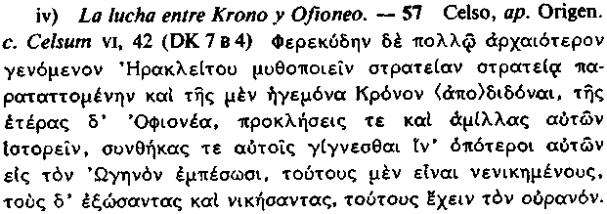

57 Ferécides, que fue muy anterior a Heráclito, contaba el mito del enfrentamiento de un ejército con otro; hacía jefe del uno a Krono y del otro a Ofioneo e historiaba sus desafíos y luchas y que llegaron al acuerdo de que aquellos que de uno y otro bando cayeran dentro de Ogeno, serían ¡os vencidos y los que les arrojaran y vencieran, ocuparían el cielo.

58 Apolonio rodio i, 503 (sigue a 38)

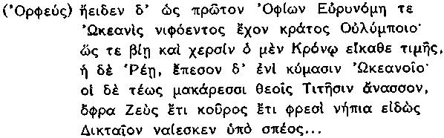

58 Él (Orfeo) cantaba como primeramente Ofión y Eurínome, hija de Océano, tenían el dominio del nevado Olimpo; y cómo aquél, por la fuerza de las manos, cedió su reinado a Krono y ésta a Rea y ambos cayeron dentro de las olas de Océano; los otros dos, entre tanto, reinaban sobre ¡os felices dioses, los Titanes, mientras Zeus, niño todavía y con pensamientos de niño aún en su pecho, habitaba la cueva Dictea...

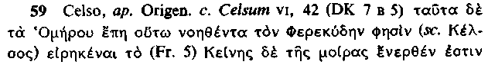
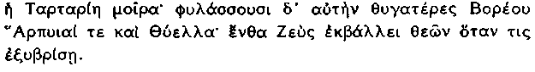

59 Celso dice que Ferécides, interpretando así estos versos de Homero, ha dicho: «Debajo de aquella porción está la porción de Tártaro; la custodian las hijas de Bóreas, las Harpías y la Tormenta; allí Zeus arroja a cualquiera de los dioses que se insolenta».

Ferécides describió, sin duda, con algún detalle, una contienda entre Krono (que probablemente se deriva de la divinidad primitiva Crono, cf. pág. 93) y Ofioneo, cuyos preliminares aparecen en 57 y éste, al menos, debe formar parte de "la batalla de los dioses" citada en el compendio de Máximo (56). A Ofioneo se le relaciona, sin duda, con o)/fis, serpiente, y es un monstruo semejante a una serpiente, del mismo tipo que el Tifeo de la Teogonía hesiódica (verso 825, éste tenía cien cabezas de serpiente). Conocemos, además, su lucha con Krono por escasas referencias helenísticas, siendo la más importante la descripción de 58, en donde Ofión (tal es el nombre que se le da) tiene por esposa a la oceá-nida Eurínome, mientras que Krono es ayudado por Hera. Existen bastantes divergencias como para sugerir que Apolonio no copia simplemente a Ferécides y parece que hubo una vieja historia, no mencionada en Hesíodo, que formaba parte de la multiforme mitología perdida sobre Krono y que relataba su lucha con un monstruo. El vencedor, según la versión de Ferécides, ha de ocupar el cielo (convirtiéndose así, o continúa siéndolo, en el dios supremo); según Apolonio en 58 (apoyado por un escolio a Nubes de Aristófanes, 247), Ofión y Eurínome habían reinado ya en el Olimpo y trataban de repeler un desafío, detalle que puede aludir al concepto de Océano y Tetis como los primeros dioses (8, 9): Eurínome era una hija de Océano y es posible que, juntamente con Ofión, represente a una segunda generación que reemplaza, de algún modo, a la de Urano y Gaia. En Ferécides, en cambio, no hay sugerencia alguna de que Ofioneo hubiera gobernado alguna vez el cielo. Máximo menciona en 56 "el nacimiento de Ofioneo" y "la batalla de los dioses", lo que puede sugerir que éste, al igual que Tifeo en Hesíodo, era un fracasado retador del poder; y Tertuliano (de corona 7, DK 7 Β 4) afirmaba que, según Ferécides, Krono fue el primer rey de los dioses. No es posible, además, que Ferécides aceptara la opinión general, manifestada por Apo-lonio, de que Zeus era un niño que vivía en Creta durante parte del reinado de Krono. El Zas primigenio se convirtió probablemente en Zeus (Zeus y no Zas aparece en 59), si bien podría deberse a un descuido en la transmisión), exactamente igual que Crono se convirtió probablemente en Krono, lo que difícilmente podría realizarse por medio de un nacimiento. En Ferécides, como en la versión corriente, Zeus debió deponer definitivamente a Krono-Crono y lanzarlo bajo tierra (como en Homero, Il.. 14, 203 s. y en Hesíodo). La cita 59, que coloca el lote de Tártaro debajo del de Gaia, presumiblemente (y no debajo del de Hades según la interpretación de Homero en Il.. 8, 16), no menciona a Krono; parece que procede de una descripción que asigna las partes del cosmos a diferentes divinidades, hecho que, en Homero y Hesíodo, acontece después que Zeus ha sometido definitivamente a sus adversarios.

La lucha de Krono contra Orion tenía correspondencias obvias con la de Zeus contra Tifeo en la Teogonía. La lucha cósmica con un dios serpiente no es, naturalmente, exclusiva de Grecia, sino que se encuentra en toda el área del Oriente próximo con anterioridad a Hesíodo, tanto en contextos semíticos como indoeuropeos. Compárese la lucha de Marduk con Tiamat ayudada por una serpiente en el mito babilonio de la Creación (ANET 62 ss.); la victoria del dios de la tormenta sobre el dragón Illu-yanka en la leyenda hurro-hetita del mismo nombre (ANET 125 s.; Gurney, The Hittites 181 ss.) y el sojuzgamiento, durante la noche, del dragón Apofis por el dios sol egipcio, Re, en su viaje bajo la tierra (ANET 6-7). La batalla entre Zeus y Tifeo-Tifón (correlato del Seth egipcio) tuvo lugar, según versiones posteriores, aunque no en Hesíodo, en Cilicia, especialmente en el monte Casio, junto al centro minoico protofenicio de Ras-Shamra/Ugarit. Coincidía claramente con una versión local del tema del dios-cielo y el mons-truo-serpiente y es posible que dicha correspondencia fuera la razón principal para afirmar que Ferécides la tomó de los fenicios:

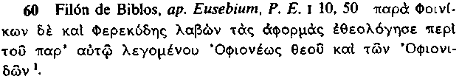

nota 1 al texto griego:

No se sabe si los )Ofioni/dai son literalmente "los hijos de Ofio-neo" o simplemente su ejército o sus defensores, cf. 57. En el caso de que se refiera a la primera interpretación, se les puede comparar con el monstruo nacido de Tifaón y Equidna en Teogonía 306 ss. —aunque no están implícitos en el episodio de Tifeo.

60 También Ferécides tomó su punto de partida de los fenicios, cuando escribió sobre el que él llama dios Ofioneo y los ofiónidas.

El paralelo anterior del Tifeo hesiódico hace innecesaria la suposición de que Ferécides la tomó directamente de una fuente oriental y cabe preguntarse si la referencia de Suda (46) a su acceso a libros secretos fenicios se basaba en algo más que en la comparación Ofioneo-Tifón.

EL ORDEN DE LOS SUCESOS EN EL LIBRO DE FERÉCIDES

La documentación subsistente y que hemos revisado en las páginas precedentes nos ofrece un número determinado de fases en la versión de Ferécides: a) las tres divinidades preexistentes; b) Crono genera de su propio semen seres dispuestos en cinco escondrijos, que producen otras generaciones de dioses; c) la factura del velo por Zas, la pintura sobre ella de la Tierra y Ogeno, la boda de Zas y Ctonia y el presente del velo, seguido (?) de su extensión sobre la encina alada; d) la batalla entre Krono y Ofioneo; e) la asignación de lotes a divinidades diferentes, implícita, tal vez, en 59.

Debieron tener lugar numerosos incidentes sobre los que no tenemos información: es de suponer, por ejemplo, que a la sucesión Crono-Krono debió suplantarla la de Zas-Zeus, como en la versión corriente, pero ignoramos su opinión sobre este punto. Otro problema es el nacimiento de Ofioneo, que se menciona en el compendio de Máximo (56): ¿quiénes fueron sus padres? Parece improbable que fueran Zas y Ctonia (aunque todas las bodas mitológicas tienen hijos y no sabemos cuáles fueron los de éstos), puesto que debe suponerse que la batalla de Krono y Ofioneo, cuya recompensa es la posesión del cielo, tiene lugar o durante el gobierno de Crono-Krono o como un preludio del mismo, hechos que parecen haber precedido a la boda de Zas y Ctonia y la presupuesta creación de la tierra y Océano. En este punto aparece la siguiente dificultad: se nos informa de que, en la batalla entre Ofioneo y Krono, el vencido es aquel que cae dentro de Ogeno, quien, según la interpretación de la alegoría de la producción, es engendrado en la boda de Zas y Ctonia y debería, en consecuencia, preceder y no seguir a la lucha con Ofioneo. Esta dificultad va ligada a todas las reconstrucciones que hacen del tejido del velo una alegoría de la creación: porque todos los demás testimonios (especialmente 50 y la analogía de la narración de Homero y Hesíodo) sugieren que el gobierno de Crono en el cielo precedió al período de la actividad de Zas. En consecuencia, o Ferécides se contradijo al presuponer a Ogeno antes de que fuera realmente producido o éste existió antes de que fuera tejido o bordado el velo, o no es un elemento original en la narración de la lucha Krono - Ofioneo que nos ofrece Celso. La última de estas hipótesis no es imposible. Se conoce una versión, un tanto diferente, de esta lucha; procede del período helenístico y aparece mejor expuesta en 58. Según ella, Ofioneo y su esposa Eurínome, la hija de Océano, gobernaban el cielo, pero fueron violentamente depuestos por Krono y Rea y cayeron dentro de las olas de Océano. Tratándose de una Oceánida y de su esposo tiene sentido esta caída, pero parece que en Ferécides no tiene cabida ningún tipo de esposa, ni siquiera una Oceánida. Es posible, por tanto, que Celso o su fuente introdujeran, en la versión de Ferécides, un detalle procedente de una narración helenística bastante diferente y que la adaptaran a la conocida terminología de aquél. A pesar de que Zas y Ctonia no pueden haber producido ¡untos a Ofioneo después de su boda, sigue siendo cierto que la diosa-tierra, Ctonia-Ge, es la progenitora obvia para una serpiente (cuya morada se coloca tradicionalmente en la tierra), lo mismo que Gaia es normalmente la madre del serpenteo Tifeo. Una unión entre Zas y Ctonia antes de su matrimonio (según lo sugiere Il.. 14, 296) se ajustaría al orden de 56: la pasión de Zas y Ctonia, el nacimiento de Ofioneo, la batalla de los dioses, el árbol y el velo (y, consecuentemente, el matrimonio). No existe, sin embargo, razón poderosa para suponer que Máximo dispuso estos temas en el mismo orden que aparecían en el libro de Ferécides; y la fuerza dramática de la descripción de la boda, con pretensiones literarias evidentes, habría, sin duda, quedado debilitada, si Zas y Ctonia hubieran vivido juntos previamente durante mucho tiempo. Parece más probable que, si Ofioneo fue hijo de Ctonia, su padre, si tuvo alguno, no fuera Zas y, en este momento nos viene a la mente Crono. Su semen estaba colocado en "escondrijos", presumiblemente en la tierra, según SO; y había una historia, que sólo conocemos por 52 y que no se relaciona en esto con Ferécides, según la cual Krono impregnó dos huevos con su semen, dio los huevos a Hera para que los colocara bajo tierra y de ellos nació el serpenteo Tifeo, al que es semejante Ofioneo. De ser así, es de suponer que Crono generara con Ctonia a Ofioneo y acaso a otros monstruos; éste atacaría a Crono (que tal vez se llamaba ya Krono) y sería derrotado; Zas, a su vez, atacaría y destronaría a Krono y se casaría con Ctonia, que debía, desde ese momento, llamarse Ge y convertirse, en cierto modo, en la equivalente de Hera; al actuar así produciría la tierra y el mar tal como los conocemos (ya que la existencia del cielo estaba, de alguna manera, presupuesta y tal vez implícita en Zas mismo). No sabemos cómo Zas sometió a Krono; podría pensarse que Ofioneo actuaba en calidad de intermediario, si bien, a la vista de 58, debe suponerse que fue derrotado y que Krono fue depuesto por cualquier otro medio. En este caso, el orden de los acontecimientos podría ser el siguiente: tres divinidades preexistentes; Crono regenta el cielo y coloca su semen en Ctonia; nacimiento de Ofioneo (con otros seres ctónicos); Ofioneo desafía a Krono y fracasa; Krono es sometido, de algún modo, por Zas; matrimonio de Zas y Ctonia-Ge-Hera y producción de nuestro mundo; reparto de las esferas de acción y lanzamiento de los enemigos de Zeus al Tártaro. Conviene, sin embargo, resaltar que la mayor parte de esta disposición es sumamente especulativa .

CONCLUSIÓN

A pesar de todas las incertidumbres, Ferécides no es una figura desdeñable dentro de la historia de la especulación cosmogónica griega. Combina, como Aristóteles señaló (41), la filiación mitológica con otra más objetiva. Su afirmación de que existieron siempre tres divinidades implica una corrección racional del modelo genealógico tradicional, si bien el método de creación proseguido por Crono es tan marcadamente antropomórfico como cualquiera de Hesíodo, de quien es, sin duda, deudor, en lo tocante al esquema general del mito de la sucesión. La alegoría de la tela decorada, si es correcta nuestra interpretación, es genuinamente mítica y demuestra que Ferécides aceptó la visión ingenua, aunque no inempí-rica, de la estructura del mundo, bosquejada en el § 1. Su interés por la etimología y el consecuente tratamiento de los primeros dioses constituyen la primera clara manifestación de un modo de pensar, que se patentiza, con toda nitidez, en Esquilo y Heráclito y que influyó, de un modo manifiesto, incluso en los órficos eclécticos de tres y más siglos después. Fue muy personal tanto en el tratamiento de las historias tradicionales de los dioses cuanto en el empleo de motivos poco corrientes. No hay en él apenas huellas de un especial influjo del Oriente próximo, salvo probablemente en la idea de los siete escondrijos, pero los motivos orientales no son los menos abundantes. Hay, además, un tenor general en el que su relato se aproxima más a las versiones orientales que a las Griegas. Es evidente que, en su libro, se relataban muchos incidentes relativos a las tres divinidades preexistentes antes de que hubiera conformado la cosmogonía propiamente tal (i. e. la formación de la tierra y de Ogeno); este aspecto puede compararse con el mito babilonio de la Creación, p. e. en donde la ruptura en dos de Tia-mat para formar el cielo y la tierra aparece sólo al final de una larga saga de los dioses, disposición que contrasta con la Teogonía hesiódica, en la que los constitutivos cósmicos son producidos casi inmediatamente, como preludio a la historia de los dioses. Es posi-

ble que este contraste de concepción se deba al hecho de que Hesío-do es un narrador cuasi-racionalista, al contrario de Ferécides y la cosmogonía babilónica.

7. HACIA LA FILOSOFÍA

Las ideas consideradas hasta ahora, con independencia de sus ocasionales estímulos de interés científico, han estado conexionadas con un transfondo total de dioses y mitos y han visto la forma y desarrollo del mundo primariamente bajo este prisma. Gran parte del progreso hacia una aproximación a la filosofía se ha conseguido mediante la trascendencia de este tipo de visión del mundo y la tendencia esforzada hacia una visión más directa, menos simbólica y menos antropológica, del mismo. La ocupación predilecta de los modernos estudiosos ha insistido en la definición de las sinuosidades y giros de este progreso, pero la cuestión es menos simple de lo que se ha supuesto con frecuencia.

Una de las más arduas conjeturas fue que el requisito principal radicó en el abandono de la personificación, de modo que la interacción del cielo y la tierra (e. g.) no necesitara seguir siendo considerada en términos de una relación sexual entre Urano y Gea, que los componentes cósmicos pudieran ser directamente identificados, aunque las "raíces" estuvieran en Empédocles, y que los principios -organizadores pudieran ser expresados como fuerzas de separación y agregación, e. g., más que como Ares y Afrodita o incluso Guerra y Harmonía. De hecho, los presocráticos tardaron en rechazar, en su totalidad, estos símbolos útiles y maleables —tenían que desaparecer, naturalmente, de un modo definitivo, antes de que pudiera aparecer, al menos, algo que se pudiera asemejar a la lógica— y se contentaron, con frecuencia, como Heráclito, con reinterpretar sus valores y funciones. Incluso la idea misma de personificación no había sido totalmente antirracional. La división del mundo entre una pluralidad de dioses y démones con propiedades y poderes diferentes era, en sí misma, un apreciable acto de clasificación; el factor fundamental del retraso fue la institucionalización de un modo de interpretación que los hombres son capaces de exagerar incluso en su etapa de mayor grado de racionalidad, a saber, la visión del mundo como animado e incluso con capacidad de voluntad en términos humanos. El modelo genético de la naturaleza que se diferencia a sí misma, a partir de progenitores primordiales, se mostró renuente a abandonar tal actitud; Heráclito, a diferencia de los demás, tuvo éxito, al menos en parte, al confrontar este particular modelo mítico-religioso (ejemplificado claramente en la Teogonía de Hesíodo) con otro modelo incluso más poderoso, ejemplificado en los Trabajos y Días, el de Zeus que gobierna el mundo desarrollado con ayuda de la Justicia.

Es importante no exagerar la pura irracionalidad de la visión del mundo sobre la que llegó a fundarse la tradición presocrática y que ella misma destruyó definitivamente. Es incuestionable que tuvo, ocasionalmente, fuertes elementos de irracionalidad, pero, la Grecia arcaica de la época homérica (finales del siglo viii a. C.) e incluso el período que pretendió describir (digamos el siglo xiii a. C.) no fueron, a la vez, una edad realmente primitiva. Tanto la estructura administrativa de la última, como la percepción literaria y la organización de la primera son una clara muestra de un refinamiento lógico y psicológico. La concepción homérica de Odi-seo, e. g., es la de un hombre capaz de filosofar en la mayor parte de sus vías al menos, es un hombre que no se distingue tanto por la "astucia" como por su capacidad de analizar circunstancias complejas con el resultado de elecciones racionales. De ello nos damos cuenta, cuando delibera sobre las diversas alternativas que se le ofrecen, abiertas a múltiples posibilidades de consecuencia, al eludir desesperadamente la costa rocosa de Esqueria en el libro V de la Odisea. Su relación con los dioses y diosas, incluso con Atenea, es incidental a la mayor parte de sus decisiones y de su comportamiento; es un hombre racional, dotado de un fuerte sentido de lo que verdaderamente vale en la existencia humana.

También Hesíodo, de una manera bastante diferente, a pesar de ser un manifiesto provisor de una imagen mítica y, por tanto, irracional en su raíz, empleó un género útil de racionalidad, cuando clasificó y sintetizó cuentos procedentes de diferentes regiones y con énfasis diferentes. Hizo incluso mucho más que eso, más incluso que reunir los temas cosmogónicos interesantes del § 5. Porque el plan de compilar una cosmogonía y una teogonía sistemáticas, por un lado, seguido, por otro, de un examen de la norma del orden (o su ruptura) en el mundo desarrollado, presupone una comprensiva visión del mundo (su organización y principio de operación, así como la participación del hombre en las mismas), que deja de ser filosófica sólo porque se expresa en el lenguaje simbólico de los mitos y es concebida, sin duda, desde ellos, en cierta medida.

Esta es la razón por la que los estudiosos se han visto tentados, de vez en cuando, a considerar a Hesíodo como el primer filósofo presocrático; pero, entre él y Anaximandro, e. g., existe una gran diferencia y es importante que consideremos su naturaleza, aunque no podamos comprenderla en su totalidad.

La transición de los mitos a la filosofía, del muthos al logos, como se ha dicho a veces, es mucho más radical que lo que supone un simple proceso de des-personificación o de des-mitificación, entendido tanto como un rechazo de la alegoría como de una especie de desciframiento; mucho más radical incluso (si la idea no es un completo sin-sentido) que lo que podría estar implicado en una mutación cuasi-mística de modos de pensar, del proceso intelectual mismo. Se vincula, más bien (y es su resultado), con un cambio político, social y religioso y no con un cambio puramente intelectual, realizado fuera de la cerrada sociedad tradicional (que, en su forma arquetípica, es una sociedad oral, en la que la narración de cuentos es un importante instrumento de estabilidad y de análisis), dirigido hacia una sociedad abierta, en la que los valores del pasado advienen relativamente poco importantes y la comunidad misma y su circunstancia expansiva estatuyen opiniones radicalmente nuevas.

Este tipo de cambio aconteció en Grecia entre los siglos ix y iv a. C. —un cambio complicado, sin duda, por la excepcional persistencia en la falta de literatura. El crecimiento de la polis, la ciudad-estado independiente, fuera de las anteriores estructuras aristocráticas, unido al desarrollo de contactos con el extranjero, y un sistema monetario transformaron la visión hesiódica de la sociedad e hicieron que los viejos arquetipos de dioses y héroes parecieran obsoletos e irrelevantes, salvo cuando fueron protegidos directamente por el culto religioso. Subsistió, sin duda, el soterrado tono racional de la tradición homérica, así como el arte clasificatoria de Hesíodo; pero las sociedades especulativas y cosmopolitas de Jonia y del mismo Mileto se lanzaron hacia una forma más perspicaz y se dedicaron, sin separarse demasiado de los mitos y de la religión, a estructurar un modelo más amplio y más objetivo del mundo.

LOS PENSADORES JONIOS

Los primeros intentos completamente racionales por describir la naturaleza del mundo tuvieron lugar en Jonia. Aquí estuvieron aliadas, al menos por algún tiempo, una prosperidad material y unas oportunidades especiales de contacto con otras culturas —con Sardes, p. e., por tierra y con el Ponto y Egipto por mar—, con una sólida tradición cultural y literaria que data de la época de Homero. En el espacio de un siglo Mileto alumbró a Tales, Anaximandro y Anaximenes; cada uno de ellos se caracterizó por la asunción de un único principio material y su separación constituyó el paso más importante en la explicación sistemática de la realidad. Esta actitud era un claro desarrollo del acercamiento a la naturaleza por la vía de generación o genealogía, cuya ejemplificación aparece en la Teogonía de Hesíodo y que hemos descrito ya en el capítulo i. Después de los grandes milesios, sin embargo, se moderó o abandonó esta actitud. Tratamos a Jenófanes entre los jonios (capítulo v), aunque, de hecho, no encaja en una categoría general. Nacido y educado en Colofón y perfecto conocedor de las ideas jonias (mucho más, evidentemente, que Pitágoras) se trasladó a la Grecia occidental y, sólo incidentalmente, se interesó por los detalles de la cosmogonía y cosmología. En Éfeso, mientras tanto, el personal Heráclito sobrepasó los límites del monismo material y, si bien conservó la idea de una sustancia básica (aunque no cosmogónica), descubrió la unidad más significativa de las cosas —una unidad que también presupuso sin planteamiento crítico previo— en su estructura o disposición. Tiene un paralelo con las teorías pitagóricas que se desarrollaron en el mundo griego occidental. El pitagoreísmo produjo la reacción de Parménides y, durante cierto tiempo, las escuelas occidentales fueron todas importantes; pero el monismo materialista jonio se volvió a afirmar, hasta cierto punto, en los compromisos de algunos de los sistemas postparmenídeos.

CAPÍTULO II - TALES DE MILETO

FECHA

Según la tradición, Tales, el primer físico griego o investigador de la naturaleza de las cosas como un todo (85), predijo el eclipse que tuvo lugar en 585 a. C. (74). Es de suponer, en consecuencia, que no desarrollara su actividad mucho antes del comienzo del siglo vi.

SU NACIONALIDAD

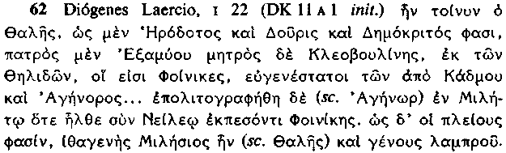

62 Era, pues, Tales, como Heródoto, Duris y Demócrito afirman, hijo de Examio por parte paterna y de Cleobuline por la materna, de ¡oí descendientes de Teleo, que son fenicios, los más notables de entre los epígonos de Cadmo y Agenor... éste (Agenor) fue inscrito como ciudadano en Mileto cuando llego con Neleo, exiliado de Fenicia. Mas, según afirma la mayoría, Tales era milesio nato y de ilustre familia.

63 ...de Tales, un milesio... fenicio por su ascendencia de origen...

La historia de la ascendencia fenicia de Tales, solamente mencionada por Heródoto en 63 (y aunque la cita 62 puede dar la impresión de una sugerencia en este sentido, resulta que las referencias de Duris y Demócrito no las conocemos por ninguna otra mención), tuvo posteriormente una amplia resonancia para apoyar, en parte, sin duda, la teoría generalizada de los orígenes orientales de la ciencia griega y el hecho de que Tales atrajera la atención de los milesios hacia la utilidad que para la navegación tenía la Osa Menor, de la que, con anterioridad, se valieron los fenicios, debió robustecer esta observación de Heródoto (cf. 78). Es probable que Tales sea tan griego como la mayoría de los mi-lesios .

SUS ACTIVIDADES PRÁCTICAS

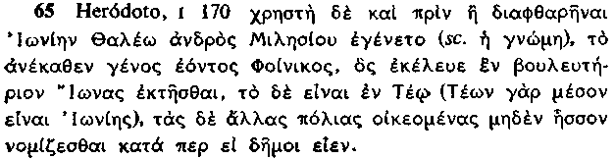

65 Util fue también, antes de la destrucción de Jonia, el parecer de Tales de Mileto, fenicio por su ascendencia originaria, el cual aconsejaba a los jonios que tuvieran una sola sala de consejos y que ésta estuviera en Teos (porque Teos era el centro de Jonia) y que las demás ciudades, sin dejar de estar habitadas, debían ser consideradas demos.

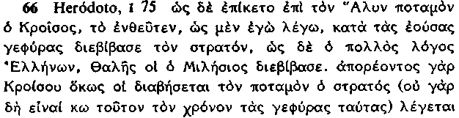
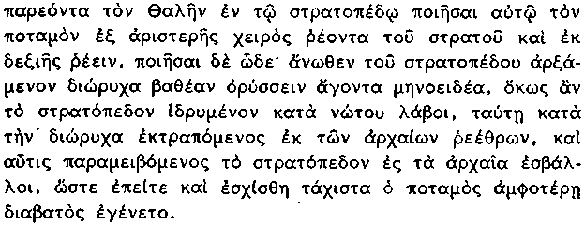

66 Cuando Creso llegó al río Halis, hizo pasar a su ejército, según mi versión, por los puentes existentes, mas, según la versión común de los griegos, se lo pasó Tales el milesio. Pues se dice que, no sabiendo Creso cómo iba a pasar el río su ejército (no existían por entonces estos puentes), Tales, presente en el ejército, hizo que el rio, que corría a la izquierda del ejército, fluyera también hacia la derecha; y lo hizo de la siguiente manera: hizo cavar, comenzando más arriba de donde estaba el ejército, una zanja profunda de forma creciente, de modo que el río fluyera por detrás de donde estaba acampado el ejército, desviándolo así de su antiguo curso por la zanja, y que, una vez pasado el campamento, refluyera a su antiguo cauce. El resultado fue que, tan pronto como el río quedo dividido, se hizo vadeable por ambas partes.

Heródoto aduce un testimonio importante de sus actividades como estadista e ingeniero (también como astrónomo, 74). Parece que este tipo de versatilidad fue característica de los pensadores milesios, a los que, con excesiva exclusividad, se tiende a considerar como simples físicos teóricos. Tales se convirtió, de un modo especial, en el símbolo de la ingeniosidad matemática y geométrica: a(/nqrwpoj qalh=j ("es un Tales") dice, en Aristófanes (Aves 1009) un personaje, refiriéndose a Metón, el planifi-cador de la ciudad; y Platón (Rep. 600a) le emparejó con Ana-carsis. Es cierto que Heródoto no creyó en la historia (66) de que Tales desvió el río Halis, pero no negó que este tipo de actividades encajaba en la orientación general de sus tendencias. Es probable que existieran vados sobre el río Halis y es posible que Creso no los encontrara; Heródoto se mostró precavido con razón, aunque los motivos de su sospecha no eran, en verdad, correctos. Mencionó una versión distinta, según la cual el río fue desviado totalmente a un nuevo cauce; es posible, en consecuencia, que la historia hubiera tenido una amplia difusión y el carácter circunstancial y limitado de su versión en 66 sugiere que contenía un núcleo de verdad .

LA TRADICIÓN DE UNA VISITA A EGIPTO

67 Tales... tras dedicarse a la filosofía en Egipto, vino a Mileto, cuando era más viejo.

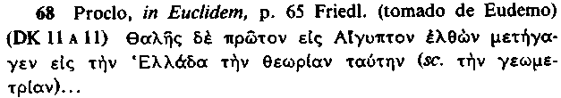

68 Tales, tras haber ido primeramente a Egipto, transplantó a Grecia esta especulación (la geometría)...

Era costumbre atribuir a los sabios del siglo vi (destaca, p, e., el caso de Solón) visitas a Egipto, fuente original tradicionalmente de la ciencia griega, y había una razón especial para que se asociara a Tales, el primer geómetra griego conocido, con la cuna de la medición de la tierra . La suposición de 67 de que vivió allí un tiempo considerable es única y no es convincente, si bien es posible que visitara Egipto: muchas de sus realizaciones, con buen acuerdo, aparecen localizadas allí (p. e., 79; véase también pág. 136) y las relaciones de Mileto con su colonia de Náucratis eran tan estrechas que se comprende perfectamente que la visitara un ciudadano prominente, mercader o no.

Tales aparece, además, en Aecio, como el sustentador de una teoría sobre la inundación del Nilo, una de las tres ya mencionadas por Heródoto:

70 Heródoto, ii 20 (hay dos teorías muy improbables acerca de la causa de la inundación)
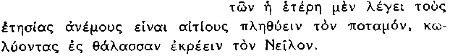

70 Una de estas teorías dice que los vientos etesios son la causa de que el río crezca, al impedir que el Nilo desemboque en el mar.

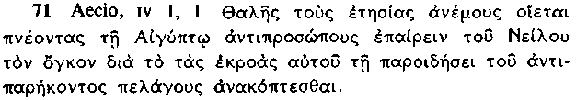

71 Tales cree que los vientos etesios, al soplar de cara contra Egipto, elevan la masa de agua del Nilo y la hinchazón del mar que viene contra él impide su desagüe.

Aecio depende probablemente de un tratado peripatético perdido, cuyas huellas han subsistido en otras fuentes (Diels, Doxo-graphi Graeci 226 s.); su información, por tanto, puede ser fidedigna y no una simple adscripción especulativa, posible no obstante. Es muy probable que, si adelantó esta teoría, viera personalmente el Nilo, aunque debemos recordar que pudo haber obtenido con facilidad la información pertinente (de que los vientos etesios soplan también en Egipto) e incluso toda la interpretación de mercaderes milesios.

ANÉCDOTAS SOBRE TALES COMO FILÓSOFO TÍPICO

72 Platón, Téeteto 174 A
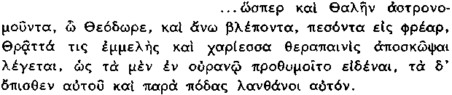

72 Como, oh Teodoro, se dice que una aguda y graciosa esclava tracia se burló de Tales, porque, mientras observaba las estrellas y miraba hacia arriba se cayó en un pozo; ávido por observar las cosas del cielo, le pasaban desapercibidas las que estaban detrás de él y delante de sus pies.

73 Aristóteles, Política A 11, 1259 a 9
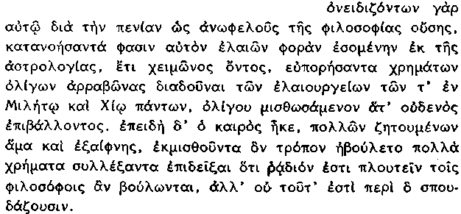
(Cf. Dióg. Laercio, i 26 —DK 11 a 1—, tomado de Jerónimo de Rodas y Cicerón, Div. i 49, 111.)

73 Pues dice que, cuando, por su pobreza, le reprochaban que ¡a filosofía era inútil, tras haber observado por el estudio de los astros que iba a haber una gran producción de olivas, se procuró un pequeño capital, cuando aún era invierno, y que depositó fianzas por todas ¡as presas de aceite de Mileto y Quíos, alquilándolas a bajo precio porque nadie licitó contra él. Cuando llegó el momento oportuno, al ser muchos ¡os que a la vez y de repente las pedían, las iba alquilando al precio que quería y reunió mucho dinero, demostrando así que es fácil a los filósofos enriquecerse, si quieren, pero que no son las riquezas lo que les interesan.

Es probable que ninguna de estas historias sea estrictamente histórica, aun cuando surgieron lo más tarde en el siglo iv a. C., antes del gran período de la biografía ficticia de los siglos iii y ii. Demuestran empero con absoluta claridad cómo Tales, en una fecha relativamente temprana, había llegado a convertirse en el filósofo típico: aunque sería más exacta la atribución de la anécdota de 72, una de las versiones más antiguas del motivo del maestro distraído, a cualquiera otro que no se sintiera tan inclinado hacia temas tan notoriamente prácticos como él. La adición del detalle de la esclava ingeniosa hace más mordaz la situación y es probable que sea un vestigio de una broma diferente y ligeramente maliciosa a expensas del filósofo. A Platón le gustaba mofarse de los presocráticos, detalle que, con frecuencia, se olvida en la interpretación de algunos pasajes menos claros.

SU PREDICCIÓN DEL ECLIPSE Y OTRAS ACTIVIDADES ASTRONÓMICAS

74 Heródoto, i 74

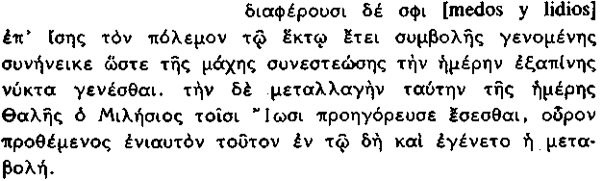

74 En el año sexto de la guerra que ellos (medos y lidios) venían haciéndose entre si con igual fortuna, sucedió que, cuando la batalla estaba trabada, el día se convirtió de repente en noche. Tales el milesio había predicho a los jonios que iba a tener lugar esta alteración del día, fijándolo en el año en que precisamente ocurrió (el cambio).

75 Diógenes Laercio, i 23

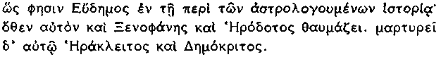

75 Algunos creen que fue el primero en estudiar los cuerpos celestes y en predecir los eclipses de sol y los solsticios, como dice Eudemo en su historia de astronomía; por esta razón le admiran Jenófanes y Heródoto y testifican a su favor Heráclito y Demócrito.

76 Dercílides, ap. Theon. Smyrn., p. 198, 14 Hiller
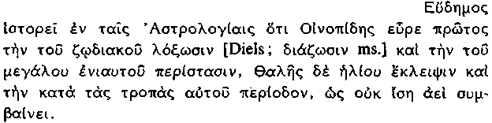

76 Eudemo refiere en la Astronomía que Enópides fue el primero en describir la oblicuidad del zodíaco y el ciclo del Gran Año y Tales el eclipse de sol y el período variable de sus solsticios.

La predicción del eclipse debió haberse basado en una larga serie de observaciones empíricas y no en una teoría científica de su verdadera causa, desconocida a sus inmediatos sucesores mile-sios y es de suponer, en consecuencia, que tampoco él la conociera. De ser cierta la afirmación contraria de Eudemo en 76 (así lo afirma Aecio, p. e. ii 24 1, DK 11 a 17a), sería él el responsable de deducir una falsa conclusión del hecho indudable de la predicción de Tales. Los sacerdotes babilonios habían hecho ya, al menos desde el año 721 a. C., observaciones de los eclipses de sol, tanto parciales como totales, por motivos religiosos; y es probable que, ya en el siglo vi, se hubiera establecido un ciclo de solsticios (o, menos verosímilmente, de lunaciones), dentro de los cuales podían acontecer eclipses en determinados puntos. Es sumamente probable que la prodigiosa predicción de Tales se debiera a su acceso a estos registros babilonios (cf. más ampliamente Kahn, Anaximander and the Origins of Greek Cosmology, New York, 1960, pág. 76, n. 2), ya que sabemos que muchos griegos cultos visitaban Sardes en esta época y que sus relaciones con Jonia eran muy estrechas. Algunos especialistas han argüido que es más probable que su información procediera de Egipto, con el que éste tenía otros contactos, pero no hay prueba alguna de que los sacerdotes egipcios hicieran observaciones suficientemente detalladas sobre un período bastante largo y que después las registraran. Ni siquiera con los datos babilonios se podía predecir que un eclipse fuera visible en un lugar determinado; cuando se esperaba que iba a tener lugar uno, enviaban sacerdotes a diferentes partes del imperio y llegaba a suceder que el fenómeno esperado no era a veces visible ni siquiera dentro de un área tan extensa. No se podían, además, predecir con exactitud, sino dentro de unos amplios límites de tiempo. Parece, por tanto, que Tales dijo que era probable que ocurriera un eclipse en un determinado año , siendo una pura casualidad el hecho de que aconteciera el día mismo de la batalla, motivo por el que parecía especialmente notable, y, hasta cierto punto, fue un golpe de suerte el que fuera visible en un área próxima a Jonia.

Más correcta es la información, añadida por Eudemo en 75 y 76, de que Tales predijo solsticios y observó que su ciclo no era siempre igual (lo que probablemente alude a las ligeras variaciones de duración de las estaciones solares, divididas por solsticios y equinoccios). Para esta fijación bastaba una serie suficientemente amplia de observaciones que podían hacerse con un marcador de solsticio, h(liotro/pion, cualquiera, como el de Ferécides (47); así podían señalarse las situaciones del sol en sus puntos más extremos al norte y sur durante el año, i. e. los solsticios de verano e invierno. Bastaba, a su vez, un gnomon o varilla vertical fija, mediante la que pudiera registrarse con exactitud la longitud de la sombra del sol. Heródoto dice que era ésta una invención babilonia (97) y atribuyó su introducción a Anaximandro y no a Tales (94); sin embargo, el cómputo de la altura de las pirámides, atribuido a Tales (pág. 132) implicaba, sin duda, la medida de las sombras y no podemos tener una absoluta seguridad de que no conociera la observación del cénit del sol por medios similares. La técnica nos parece hoy día obvia y cabe pensar que se le pudo haber ocurrido a cualquiera que hubiera alcanzado el grado de perfección, en modo alguno primitiva, de Tales en la observación del cielo. Diógenes (i 24, DK 11 a 1) añadió que descubrió el paso del sol de solsticio a solsticio y la relación del diámetro del sol y la luna a sus órbitas. La primera frase es sumamente vaga y sólo quiere decir probablemente que se sabía que el sol se mueve entre los trópicos, conocimiento que, sin duda, tuvo Tales. Tal vez se refiera al descubrimiento de la inclinación del zodíaco, que Eudemo atribuyó a Enópides de Quíos (76), posterior a Tales en más de un siglo. La segunda información de Diógenes es totalmente anacrónica, porque es imposible que Tales pensara que los cuerpos celestes tenían órbitas, puesto que no pasan por debajo de la tierra (a la que no se la hizo girar libremente hasta Anaximandro); a lo sumo tenían semi-órbitas y la relación del diámetro al curso celeste sería el doble del dado .

Otra observación más se le atribuye, dando a entender, de nuevo, que pudo haberla tomado de fuentes extranjeras:

78 Calimaco, Yambo i 52, fr. 191, Pfeiffer (DK 11 a 3 a)

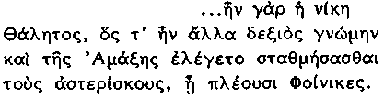

78 ...pues la victoria fue de Tales, de quien, además de ser experto en su dictamen, se decía que había medido también las pequeñas estrellas del Carro, por las que se guían los fenicios en su navegación.

Esta descripción forma parte de la historia apócrifa de la copa (un trípode en algunas versiones) que debía regalarse al hombre vivo más sabio: Tales fue el primer elegido, y en algunas versiones también el último, pero él, en un rasgo de modestia, se la envió a Bías y éste a otros de los Siete Sabios. Las "pequeñas estrellas del Carro" son la constelación de la Osa Menor (cf. Arato, Phaen. 39, con escolio); esta constelación suministra, debido a que su revolución es menor, un punto fijo más preciso que la Osa Mayor o el Carro entero (en cuanto opuesto a la estrella Polar misma). staqma~sqai significa estrictamente "medir", pero, a veces, tiene el significado más vago de "señalar, definir" (Σ en Píndaro, Ol. 10, 53) y quiere decir probablemente que Tales delimitó a la Osa Menor y atrajo la atención de los marineros milesios hacia su utilidad para la navegación. Diógenes Laercio, i 23, interpretó que los versos de Calimaco significaban simplemente que Tales "descubrió" la Osa Menor. Es posible que los navegantes jonios no la hubieran tenido en consideración anteriormente, ya que para todas sus travesías, salvo las de mar abierto, bastaba la Osa Mayor, que era más visible.

Parece, por tanto, que la a)strologi/a, el estudio de los cuerpos celestes, que Platón (72) y Aristóteles (73) mencionan como característica de Tales, comprendió los siguientes hechos concretos: la afortunada predicción de un eclipse, con ayuda probablemente de tablas babilonias; la medida de los solsticios y sus variaciones, tarea que probablemente emprendió con vistas, en parte, a la confección de un calendario y el estudio de grupos de estrellas, con el fin, tal vez, de que sirvieran sobre todo de ayuda en la navegación.

DESCUBRIMIENTOS MATEMÁTICOS

79 Diógenes Laercio, i 27
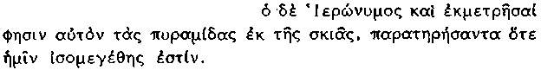

79 Jerónimo afirma que (Tales) midió también las pirámides por su sombra, tras haber observado el momento en que nuestra sombra es igual a nuestra altura.

80 Proclo, in Euclidem, pág. 352 Friedl. (DK11A20)
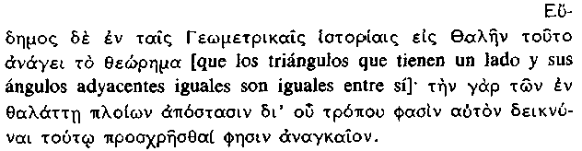

80 Eudemo atribuye este teorema a Tales en la historia de la geometría; pues dice que es necesario que lo utilizara para la explicitación del método mediante el que dicen que demostró la distancia de las naves en el mar.

Jerónimo de Rodas le atribuye en 79 el método más simple posible de medir la altura de una pirámide. Es posible que lo aprendiera de los egipcios, aunque tampoco es improbable que la referencia de las pirámides fuera una mera coloración local con el fin de adecuar la tradición de una visita a Egipto. Plinio (Ν. Η. xxxvi 82, DK 11 A 21) dio la misma versión, pero en Plutarco (Sept. Sap. Conv. 2, 147 A —DK 11 a 21—) hay una variante más compleja, a saber, que la relación de la altura de una pirámide a la longitud de su sombra es exactamente la misma que la existente entre la altura de cualquier objeto vertical mensurable y la longitud de su sombra en el mismo momento del día. Es probable, aunque no seguro, que Jerónimo dependa, en esta versión, de Eudemo, casi contemporáneo suyo (cuyo libro sobre la historia de la geometría y de las matemáticas, en cuanto distinto a su historia de astronomía, no parece que haya empleado Diógenes en su estudio sobre Tales); en este caso, es probable que Tales se sirviera del método más simple; el más complejo, por otro lado, se basa en el razonamiento de los triángulos semejantes, análogo al que le atribuyó Eudemo en 80, como medio para medir la distancia de los barcos en el mar. Bastaba con que se conociera la altura del observador sobre el nivel del mar, para que, con la ayuda de un teodolito primitivo, dos varas (una en calidad de punto de mira y la otra de línea de nivel aproximada) pivotadas sobre un clavo, se pudiera hacer el cálculo. Hemos de advertir que Eudemo le atribuyó el conocimiento de los triángulos semejantes, basándose únicamente en el a priori de que no hubiera podido, de otro modo, realizar un cálculo de este tipo. Cualquiera, sin embargo, puede emplear empíricamente un medidor de ángulos rudimentario sin tener que elaborar una teoría explícita de los principios implicados y sin tener que darles, ciertamente, una formulación geométrica. Proclo, siguiendo a Eudemo, le atribuye, en el mismo comentario a 80 (DK 11 a 11), la fijación de otros tres teoremas: la bisección del círculo por su diámetro; los ángulos de un triángulo isósceles son iguales y los ángulos verticales opuestos son también iguales; ellos son probablemente las soluciones más claramente abstractas a problemas prácticos concretos de todas las que se le atribuyeron. Toda esta formulación es muy conjeturable y la nuestra propia es la de que adquirió fama entre sus contemporáneos por haber realizado varias mediciones, pero que no fue necesario que enunciara los principios geométricos subyacentes, ya que los problemas planteados no eran puramente empíricos. Tal vez pueda confirmar esta opinión el hecho de que sus sucesores milesios le prestaron escasa atención a la teoría matemática.

SUS ESCRITOS

81 Simplicio, Física, pág. 23, 29 Diels

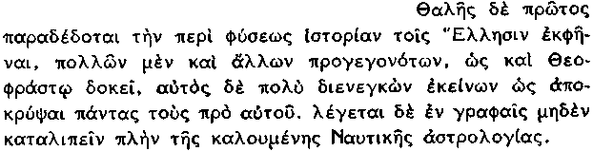

81 Tales fue, según la tradición, el primero en revelar a los griegos la investigación de la naturaleza y, a pesar de haber tenido otros muchos predecesores, según Teofrasto cree también, les aventajó tanto que los eclipsó a todos. Se dice que no dejó nada escrito, salvo la llamada Astrología Náutica.

82 Diógenes Laercio, i 23

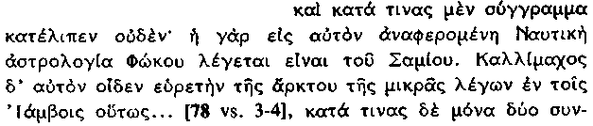

82 y, según algunos, no dejó ningún escrito; pues la Astrología Náutica, a él atribuida, se dice que es de Foco el Samio. Calimaco le tuvo por el descubridor de la Osa Menor y dice así en Yambos... (78 vs. 3-4); según otros, en cambio, escribió sólo dos libros: Sobre el solsticio y Sobre el equinoccio, considerando que las demás cosas eran incomprensibles.

83 Suda, s. ν. (tomado de Hesiquio) (DK 11 a 2)

83 ...escribió sobre los fenómenos celestes en verso épico, sobre el equinoccio y otras muchas cosas.

Estos pasajes demuestran que los antiguos tenían profundas dudas sobre las obras escritas por Tales. Es absolutamente claro que no había obra suya alguna en la Biblioteca Alejandrina, salvo la dudosa Astrología Náutica (cf. también 96). Aristóteles no vio ningún libro escrito por él, al menos sobre temas cosmológicos, y fue sumamente cauto en atribuirle opiniones, empleando expresiones como "tomando, tal vez, dicha suposición de...", "la versión que dicen que dio Tales" (85, 84) y "a juzgar por lo que cuentan" (89). No era necesario que fuera consciente de emplear fuentes originales; Teofrasto, en cuanto historiador profeso de la filosofía precedente, debió haberlo sido (aunque no siempre lo fue), pero tenía poco que añadir a lo que Aristóteles dijo sobre él (salvo la corrección poco importante, implícita en la conjetura de 81, de que tuvo predecesores). Eudemo adujo alguna información concreta sobre sus actividades como geómetra y astrónomo (75, 76, 80), pero, como ya hemos observado en nuestro comentario a 80, sus noticias eran, con frecuencia, especulativas, basadas tal vez, en parte, sobre la tradición biográfica cuasi-legendaria y en modo alguno implican que hubiera visto obras escritas por él.

Plutarco, de Pyth. or. 18, 402e (DK 11B 1) participaba de la duda de Diógenes, en 82, sobre la autenticidad de la Astrología Náutica y añadió que la obra en cuestión estaba escrita en verso; podemos, pues, aventurar la conjetura de que es la obra en verso que Hesiquio denomina en 83 peri\ metew/rwn. Lobón de Argos (un desacreditado esticometrista del siglo ii a. C.) dijo, según Dióg. L., I, 34, que Tales escribió 200 hexámetros. La cita 81 manifiesta sólo una ligera sospecha en la incertidumbre implícita en kaloume/nhj, que se restringe, tal vez, a la naturaleza del título; además, esta última frase expresa, casi con seguridad, el juicio del propio Simplicio y no el de Teofrasto, cuya paráfrasis parece que termina delante de λέγεται. La información de Diógenes (82) de que la obra se le atribuyó también a un tal Foco de Samos, casi aclara la cuestión: es lógico que se le pudiera atribuir a Tales cualquier escrito astronómico de aspecto arcaico y no que una obra auténticamente suya le fuera atribuida a personas poco conocidas. Es posible que la Astrología Náutica fuera un escrito genuino del siglo vi, similar a la )Astrologi/a en hexámetros de Cleostrato de Ténedos (DK, cap. 6) o la así llamada )Astronomi/h hesiódica (DK, cap. 4) y así lo han supuesto Diels y otros. También es posible que fuera una obra de cuño helenístico. Diógenes en 82 manifiesta su perplejidad ante la atribución de Calimaco en 78 del descubrimiento de una estrella de especial utilidad para la navegación; y aunque no es necesario que la fijara por escrito, no es nada improbable que así lo hiciera, tratándose de una actividad bastante plausible para un sabio práctico en un centro marítimo; no es probable, sin embargo, que lo hiciera en la Astrología Náutica conocida por el mundo helenístico ni tampoco que las otras dos obras mencionadas en 82, Sobre el solsticio y Sobre el equinoccio (sólo la última aparece en 83) fueran, a juzgar por su contenido parecido, dos libros separados. Es evidente que Simplicio en 81 y los que en 82 creyeron que no dejó escrito libro alguno no consideraron genuina a esta obra. Según Eudemo en 75 y 76, Tales estudió los solsticios y se le debió atribuir esta obra, en virtud precisamente de su conocido interés por dichos temas. Debemos recordar, sin embargo, una vez más, que la práctica de las observaciones de los solsticios y salidas y puestas de las estrellas estaba muy difundida en el período arcaico y que su redacción estaba fijada incluso en verso, como un intento, en parte, por fijar un calendario adecuado: cf. Cleostrato, fr. 4 (DK 6 β 4) y la Astronomía hesiódica (DK 4 β 1-5). Se le atribuyeron también observaciones sobre las Híadas y la puesta de las Pléyades (Escolio a Arato 172; Plinio, N. H. xviii 213; DK 11 β 2, 11 a 18); advirtamos de paso que la última observación era exacta para la latitud de Egipto, pero no para la de Grecia. Aunque los testimonios no permiten deducir una conclusión segura, es probable que Tales no escribiera libro alguno; si bien es posible que a los antiguos defensores de este punto de vista les engañaran la ausencia de una obra auténtica suya en la Biblioteca Alejandrina y el carácter apotegmático de la sabiduría atribuida a los Siete Sabios en general.

cosmología

i) La tierra flota sobre el agua, que es, en cierto modo, la fuente de todas las cosas. — 84 Aristóteles, de caelo Β 13, 294

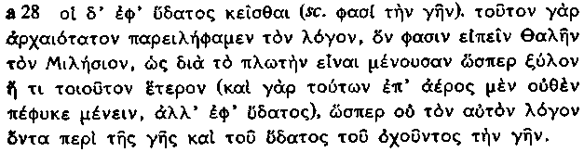

84 Otros dicen que la tierra descansa sobre el agua. Ésta es la versión más antigua que se nos ha transmitido, dada, según dicen, por Tales de Mileto, a saber, la de que ésta (la tierra) se mantiene en reposo porque flota, como si fuera un madero o algo semejante (pues ninguna de estas cosas se mantiene en el aire en virtud de su propia naturaleza, pero sí en el agua) —como si no se aplicara el mismo argumento al agua que soporta la tierra que a la tierra misma.

85 Aristóteles, Met. A 3, 983 b 6
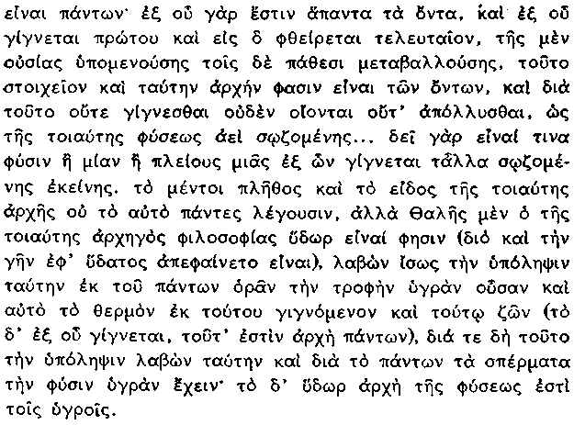

85 La mayoría de los primeros filósofos creyeron tan sólo principios a aquellos que se dan bajo la forma de la materia; pues afirman que el elemento y principio primero de todas las cosas es aquel a partir del cual todas las cosas existen y llegan por primera vez al ser y en el que terminan por convertirse en su corrupción, subsistiendo la sustancia pero cambiando en sus accidentes; porque tal naturaleza se conserva siempre..., pues es necesario que haya alguna sustancia natural, una o múltiple, de la que nazcan las demás, mientras ésta se conserva. Respecto al número y la forma de tal principio no todos están de acuerdo, sino que Tales, el iniciador de tal tipo de filosofía, dice que es el agua (por lo que manifestó que también la tierra está sobre el agua), tomando, tal vez, dicha suposición de la observación de que el alimento de todas las cosas es húmedo y que el calor mismo surge de éste y vive por éste (el principio de todas las cosas es aquello de donde nacen); de aquí dedujo su suposición y del hecho de que la semilla de todas las cosas tiene una naturaleza húmeda; y el agua es el principio natural de las cosas húmedas.

Nuestro conocimiento de su cosmología depende virtualmente de estos dos pasajes y del añadido críptico de 89-91. Aparte de la crítica y conjetura propia de Aristóteles, le atribuyen dos proposiciones: 1) la tierra flota sobre el agua (como un trozo de madera o algo semejante); 2) el agua es el "principio" de todas las cosas (en el sentido aristotélico de a)rxh/, tal como lo explica en la primera mitad de 85, p. e. el constitutivo material originario de las cosas, que persiste como sustrato de ellas y en el que se convierten en su corrupción). Aristóteles manifiesta expresamente que conoció sólo de un modo indirecto a 1), por la información de otros; es imposible, además, decir si el argumento probatorio (los sólidos no se mantienen sobre el aire, sino sobre el agua y la tierra, en consecuencia, flota sobre el agua) procedía también de las manifestaciones de Tales o si fue una formulación exclusivamente aristotélica. Su objeción final de que no había resuelto nada, porque tendría que hallar aún un soporte para el agua, sustentador de la tierra demuestra que entendió muy poco la probable naturaleza del modo de pensar de Tales, quien seguía aceptando casi con seguridad la concepción popular de que la parte inferior de la tierra se extendía hacia abajo tanto que el problema casi desaparecía, como en el caso de Homero (1) y de Jenófanes (3) muy posterior a Tales. Su idea de que la tierra flotaba sobre el agua procedía probablemente, en su origen directo, de versiones mitológicas no griegas (págs. 142 s.); es posible que el recurso le interesara, en parte, porque le suministraba un soporte para la tierra, pero no es en modo alguno cierto que creyera que constituía un grave problema y muy improbable, en cualquier caso, que desarrollara por sí mismo esta teoría como una respuesta consciente a dicho problema. Es evidente que Aristóteles no supo más de lo que escribió respecto a la proposición 2), puesto que expresamente afirma su deducción conjetural (labw\n i)/swj...) de las razones por las que escogió el agua. La primera mitad de 85 se cita para mostrar el tipo de análisis y de terminología que Aristóteles (al que sigue Teofrasto y, en consecuencia, toda la tradición doxográfica subsiguiente) aplicó a los primeros físicos o filósofos naturales, los φυσικοί —aquellos que, según él, postularon única o primariamente la primera de sus cuatro causas—. Si la aplicación, por una parte, de un análisis único y riguroso a sus predecesores resalta con justeza y de un modo útil las semejanzas entre ellos, es, por otra, también origen de confusión. Y así, el "principio" de Tales (en el sentido aristotélico) y el de Heráclito (fuego según Aristóteles) eran para Tales y Heráclito mismos dos cosas muy distintas. Todo lo que, en efecto, sabemos acerca de sus opiniones sobre el agua (aparte de que la tierra flota sobre ella) es que a Aristóteles, que no hacía distinción alguna y bajo una forma probablemente muy compendiada y un tanto falseada, le parecían concordar con su propia idea de una αρχή material. Es posible, sin embargo, que, contrariamente a la suposición automática de Aristóteles, Tales declarara que la tierra procede del agua (i. e., que, de alguna manera, se solidificó a partir de ella), sin pensar, en consecuencia, que la tierra y su contenido son, en cierto modo, agua y que no siguen teniendo con ella (más allá del hecho de que la tierra flota sobre el agua) una relación mayor que la de un hombre con sus remotos antepasados (cf. más adelante págs. 142 ss.).

Las razones, según las conjeturas de Aristóteles en 85, por las que Tales concedió importancia al agua como constitutivo de las cosas son principalmente de tipo fisiológico. A juzgar por la analogía con sus inmediatos sucesores, deberíamos esperar que hubiera aducido razones meteorológicas en apoyo de la importancia cósmica del agua, si bien debemos abstenernos de generalizaciones exageradas como las que están implícitas en la opinión de Burnet, a saber, que los pensadores del siglo vi se interesaron, casi exclusivamente, por los fenómenos meteorológicos (en sentido estricto, con inclusión de los astronómicos). No cabe duda de que el estudio científico de la medicina comenzó en el siglo ν a. C. y que, a partir de entonces, se hicieron mucho más corrientes las analogías entre el mundo y los detalles de la estructura humana, aunque el capítulo I nos ha demostrado el acentuado colorido genealógico de una gran parte de la especulación prefílosófíca griega y de la importancia también de la analogía de la reproducción fisiológica. En el caso de Tales, hay razones para pensar que su interpretación del mundo recibió la influencia no sólo del abigarrado fondo tradicional de estas versiones cuasi-mitológicas de los primeros griegos sobre cosmogonía, sino también de una idea cosmogónica específica, derivada tal vez directamente del más lejano Oriente.

Su concepción de que la tierra flota o descansa sobre el agua indica el origen oriental de parte de su cosmogonía. En Egipto se concebía generalmente a la tierra bajo la forma de plato plano y con bordes en sus extremos, que descansaban sobre el agua, que llenaba también el cielo; el sol navegaba de día en una nave a lo largo del cielo y bajo tierra durante la noche (no en torno a ella como en la leyenda griega, p. e. 7). En la épica babilonia de la Creación, Apsu y Tiamat representan las aguas primigenias y Apsu sigue representando a las aguas subterráneas después que Marduk ha escindido el cuerpo de Tiamat para formar el cielo (con sus aguas) y la tierra. En la historia de Eridu (del siglo vii a. C. en su versión actual) "toda la tierra firme era mar" en el principio; Marduk construyó después una balsa sobre la superficie de las aguas y sobre ella una choza de cañas que se convirtió en tierra. Una visión análoga está implícita en los Salmos (donde también Leviatán es un análogo de Tiamat), en los que Jahweh "extendió la tierra sobre las aguas" (136, 6), "la fundó sobre los mares y la estableció sobre las corrientes" (24, 2). De un modo similar Tehom es "el abismo que está debajo" (Gen. xlix 25), "el mar abisal que yace abajo" (Deut. xxxiii 13). Frente a esta profusión de material paralelo de la posición del agua debajo de la tierra, procedente del Este y del Sudeste, no hay nada comparable en Grecia, salvo Tales. La ingenua concepción griega de un río Océano circundante de la tierra (caps. I y II) no es estrictamente comparable (porque es evidente que en ella no hay Océano alguno debajo de la tierra), aunque es probable que fuera un desarrollo, muy anterior y en una dirección distinta, del concepto genérico del Oriente próximo de que la tierra surge en medio de las aguas primigenias —idea muy difundida y que no nació casi con seguridad entre los pueblos de habla griega, cuya residencia, antes de su migración a la península griega, estaba lejos del mar. Aunque es probable, asimismo, que las escasas y aisladas referencias del libro XIV de la Ilíada (8 y 9.) a Océano como origen de todas las cosas se basaran en el mismo concepto del Oriente próximo, desde un aspecto ligeramente diferente, no implican la idea especial de que la tierra flota sobre el agua y es improbable, por tanto, que hayan sido el origen de la afirmación de Tales. No cabe duda de que los precedentes homéricos, aparentemente autóctonos, debieran haberle impulsado, en ese caso, a afirmar una opinión más general de que la tierra procedía del agua o era sostenida por ella. Parece, en consecuencia, lo más probable que su idea de que la tierra flota sobre el agua se originó del contacto directo con la cosmología mitológica del Oriente próximo. Ya hemos visto que tuvo relaciones con Babilonia y Egipto y fue en este último país donde se sostuvo, con mayor claridad y difusión, la idea de que la tierra flota efectivamente sobre el agua. Podemos, pues, aventurar la conjetura de que asumió de Egipto este elemento de su imagen del mundo.

Su alcance cosmológico es limitado y parece razonable concluir, partiendo de la información de Aristóteles en 85, que creyó también que el mundo se originaba del agua, ya que dicha idea subyace a las mitologías del Oriente próximo y se relata en los pasajes homéricos sobre Océano, que se basan, según se cree, en estas mitologías. Es posible que Tales racionalizara la idea tomándola de una forma mitológica griega como la homérica y que recibiera la influencia directa (como parece que recibió respecto al detalle concreto de que la tierra flota sobre el agua) de versiones extranjeras, acaso egipcias. Es aún mayor la inseguridad en lo tocante al problema ya prefijado, i. e. ¿podemos inferir con razón de la identificación aristotélica del agua de Tales con el "principio material", que Tales creyó que el mundo visible, ya desarrollado, era en cierto modo agua? Tal es la interpretación normal; pero importa darse cuenta de que dicha interpretación se basa, en definitiva, en una formulación aristotélica y que Aristóteles, que sabía poco de Tales y no de un modo directo, creyó seguramente que la mera información de que el mundo se originaba del agua, era justificación suficiente para afirmar que era su principio material o αρχή, con la implicación de que es un sustrato persistente. Debemos recalcar una vez más que no era necesario un desarrollo semejante y que no estaba implícito en los conceptos del Oriente próximo, arquetipos últimos de la idea de Tales. Es posible que sostuviera que el mundo se originó de una indefinida extensión de agua primigenia, sobre la que aún continúa flotando y sigue siendo causa de ciertos fenómenos naturales, sin creer que la tierra, las rocas, los árboles o los hombres están, en cierto modo, hechos de agua o de una forma de agua. Es probable que no hubiera más que una simple conexión ancestral. Es posible, por otro lado, que Tales hiciera la inferencia, completamente nueva, de que el agua es el constitutivo continuo y oculto de todas las cosas. Su inmediato sucesor, Anaxímenes, creyó, sin duda, que todas las cosas estaban hechas de aire (si bien pensó en un medio que lo hiciera posible, ya que el aire adopta formas distintas cuando se le comprime o rarifica) y se da por supuesto invariablemente que amplió y pulió una línea de pensamiento iniciada por Tales. Sería imprudente rechazar de plano tal suposición, que se retrotrae a Teofrasto y Aristóteles. Las razones fisiológicas, aducidas por éste como pruebas, de que todos los seres vivientes dependen del agua para su alimento, de que el esperma es húmedo, etc., aunque se basan en conjeturas, pertenecen al tipo de supuestos que muy bien pudieron llamar su atención y que, juntamente con otra manifestación (p. e. la afirmación homérica de que Océano circundante es la fuente de todos los manantiales y ríos, 6), le condujeran a la conclusión de que el agua, del mismo modo que es la fuente cosmogónica, está también implicado en la esencia misma del mundo evolucionado. Debemos pensar, además, en la posibilidad de que Aristóteles, a falta de otra información, hiciera su propia inferencia, a partir de la creencia de Tales, de que el mundo se originaba del agua y que ésta sigue desempeñando la función más importante dentro del mundo por su condición de soporte de la tierra.

Dos son las ideas que se deducen de la presente discusión: i) la frase "todas las cosas son agua" no es necesariamente un compendio fidedigno de las opiniones cosmológicas de Tales y ii) aun en el supuesto de que aceptemos la versión de Aristóteles (con ciertas concesiones, en cualquier caso, a sus puntos de vista inevitablemente alterados) es muy escasa la idea que obtenemos sobre la manera en que concibió su esencial relación con el agua.

ii) Incluso los seres aparentemente inanimados pueden estar "vivos"; el mundo está lleno de dioses.

89 Aristóteles, de an. A 2, 405 a 19
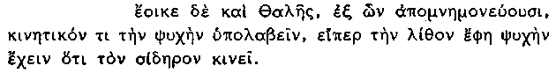

89 Parece que también Tales, a juzgar por lo que cuentan, supuso que el alma era algo cinético, si es que afirmó que la piedra (magnética) posee alma porque mueve el hierro.

90 Diógenes Laercio, i 24
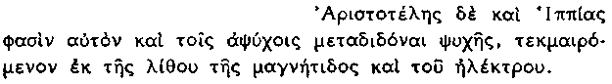

90 Aristóteles e Hipias afirman que (Tales) hizo participes de alma incluso a los Inanimados (sin alma), deduciendo sus conjeturas de la piedra magnética y del ámbar.

91 Aristóteles, de an. A 5, 411 a 7
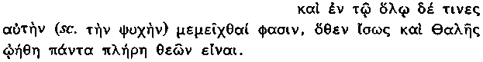

91 y algunos afirman que (el alma) está mezclada en el todo (universo), por lo que tal vez Tales creyó también que todas las cosas están llenas de dioses.

Los dos pasajes del de anima de Aristóteles sólo nos permiten aventurar conjeturas sobre la concepción del mundo entero como algo vivo y animado por parte de Tales. Aristóteles mismo citaba testimonios de segunda mano y sus noticias son pobres y cautas (aunque el ei)/per de 89 no tiene por qué expresar necesariamente duda —y probablemente no la exprese— e i)/swj del 91 cualifica a o(/qen y no a la afirmación que sigue). Las palabras finales de 91 "Todas las cosas están llenas de dioses" aparecen también en Platón, consciente probablemente de que está citando a Tales, aunque no se las atribuye . 90 cita al sofista y polifacético escritor Hipias, anterior a Aristóteles, como fuente de su atribución de fuerza motriz a la piedra magnesia (magnética), a la que se añade el ámbar que, por frotación, se convierte en magnética; esta adición procede, verosímilmente, del mismo Hipias, que pudo, en este caso, haber sido la fuente de Aristóteles.

Todo lo que parece que Aristóteles supo en 89 era que Tales creía que la piedra magnética posee alma porque es capaz de mover al hierro, si bien la inferencia ulterior, a saber, que creía que el alma es algo cinético, es completamente legítima. Al alma, tanto si se la relacionaba con el aliento, como con la sangre o el fluido espinal, se la consideraba umversalmente como la fuente de la conciencia y de la vida. Si un hombre está vivo puede mover sus miembros y mover así otras cosas; si desfallece, quiere decir que su alma se ha ido o se ha quedado incapacitada; si muere es que se ha retirado definitivamente, y el "alma", que baja al Hades chillando en Homero, es una mera sombra, porque se ha disociado del cuerpo y no puede continuar produciendo vida y movimiento. Es una tendencia primitiva muy generalizada la de considerar a los ríos, los árboles, etc., animados o habitados por espíritus, tendencia que se debe, en parte aunque no del todo, a que parecen poseer la facultad de automovimiento y cambio y a que se diferencian de los simples troncos o piedras. La mentalidad de Tales no era, naturalmente, primitiva, pero tiene una cierta conexión con el animismo prefilosófico. Hemos de advertir, sin embargo, que sus ejemplos son de un orden diferente: la piedra magnética parece tan inanimada como cualquier otro objeto y no puede moverse o cambiarse a sí misma, sino sólo a cierto tipo de objetos exteriores a ella. Parece, en consecuencia, que Tales explícito, de un modo extremo, la orientación cogitativa que informó a toda la mitología griega, cuyos orígenes últimos eran casi prerracionales. Es posible que el segundo testimonio informativo que poseemos, 91, sea una generalización basada en la exclusiva conclusión de que cierta clase de seres aparentemente inanimados están vivos y poseen alma porque tienen un limitado poder de movimiento. Los principales rasgos distintivos de los dioses es su inmortalidad, su disfrute de vida perpetua y la ili-mitación de su poder (de su fuerza vital, por así decirlo) que se proyecta sobre el mundo animado y el inanimado. Es posible, por tanto, que la afirmación "todas las cosas están llenas de dioses" quiera decir que (puesto que los seres, incluso los aparentemente muertos como las piedras, pueden poseer cierta especie de alma) el mundo como un todo manifiesta un poder de cambio y de movimiento que en verdad no es humano ni aun de modo preferente, y que tanto por su permanencia como por su magnitud y variaciones debe ser considerado como divino, como debido a la inherencia de cierta forma de ψυχή inmortal.

Es evidentemente indeterminable la naturaleza precisa de su creencia de que todas las cosas están llenas de dioses, e incluso en la línea de interpretación anteriormente sugerida existe una notable incertidumbre: ¿hizo Tales, a partir de la observación de la piedra magnesia y del ámbar, la audaz inducción de que todas las cosas aparentemente inanimadas poseen realmente un cierto tipo de alma? ¿Tenía razón Burnet al sostener (EGP 50) que "afirmar que la piedra magnética y el ámbar tienen vida es implicar, de implicar algo, que las demás cosas no la tienen"? La observación fragmentaria en sí no implica nada en ninguno de los dos sentidos. Tampoco la afirmación de que todas las cosas están llenas de dioses, a pesar de estar íntimamente vinculada a la observación sobre la piedra magnética, implica necesariamente que hizo la inducción universal; porque, así como se puede decir en español "este libro está lleno de absurdos", sin que se quiera decir que cada afirmación en sí es un absurdo, de la misma manera πλήρης en griego puede significar "que contiene una gran cantidad de" o "lleno completamente de". A priori parece, tal vez, más probable que Tales quisiera decir que todas las cosas en conjunto (más bien que cada cosa en sí) estaban completamente penetradas por cierto principio de vida, aunque hubiera muchas clases de seres que carecieran de este principio vital y de su poder cinético. Su punto de vista era que la esfera del alma o de la vida era mucho mayor que lo que parecía, y explicó de una manera personal el presupuesto común a todos los primeros físicos de que el mundo estaba de algún modo vivo, que experimentaba cambio espontáneo y (para irritación de Aristóteles) que, en consecuencia, no era necesario aducir una explicación especial del cambio natural. A este presupuesto se le sigue llamando a veces "hilozoísmo", denominación que implica, con demasiada intensidad, algo uniforme, determinable y consciente. En realidad, el término se adapta, al menos, a tres posibles y distintas actitudes mentales: a) la suposición (consciente o no) de que todas las cosas sin excepción tienen, en cierto modo, vida; b) la creencia de que el mundo está completamente penetrado de vida, que muchas de sus partes que aparecen inanimadas están, de hecho, animadas; c) la tendencia a considerar la totalidad del mundo, cualquiera que fuere su constitución detallada, como un solo organismo viviente, a) Es una forma extrema, aunque no imposible a la vista de la tendencia universalizadora del pensamiento griego, del presupuesto general; se podría, en cierto modo, afirmar que la ejemplificó Jenófanes. La creencia de Tales, según ya hemos sugerido, se aproxima más a b). c) Está implícita en la arcaica concepción genealógica de la historia del mundo, descrita en el capítulo I y que aún persiste, en una gran medida, en la nueva forma racional de la cosmogonía filosófica. Aristóteles manifiesta una gran perspicuidad en 116, donde, pensando tal vez en Tales, se muestra consciente de la posibilidad de este tipo de actitud.

CONCLUSIÓN

A Tales se le conoció principalmente por su actividad de astrónomo y geómetra práctico y como sabio en general. Su predicción del eclipse fue probablemente posible por su empleo de los registros babilonios, obtenidos acaso en Sardes, y es probable que también visitara Egipto. Su teoría de que la tierra flota sobre el agua parece que se derivó, acaso directamente, de los mitos cosmogónicos del Oriente próximo; la idea del agua como origen de las cosas formaba también parte de dichos mitos y aparece mencionada en un texto griego muy anterior a Tales. Es en sí posible que su desarrollo de este concepto le pareciera a Aristóteles garantía suficiente para afirmar que sostuvo que el agua era la a)rxh/, en el sentido peripatético de un sustrato persistente, si bien es también posible que se diera cuenta de que, puesto que el agua es esencial para el mantenimiento de la vida vegetal y animal —ignoramos qué clase de argumentos meteorológicos empleó—, sigue ésta siendo el constitutivo básico de las cosas. Aunque estas ideas estaban muy influenciadas, directa o indirectamente, por sus precedentes mitológicos, es evidente que Tales abandonó la formulación mítica; este hecho solo justifica su título de primer filósofo, por muy ingenuo que aún fuera su pensamiento. Advirtió además que ciertas piedras incluso podían tener un poder de movimiento limitado y pensó, en consecuencia, en un alma dadora de vida; el mundo como un todo estaba, por tanto, penetrado de algún modo de una fuerza vital que, a causa de su alcance y persistencia, podía ser llamado (naturalmente) divino. No se nos informa sobre si asoció o no esta fuerza vital al agua, origen y, acaso, constitutivo esencial del mundo.

CAPÍTULO III - ANAXIMANDRO DE MILETO

FECHA, LIBRO Y ACTIVIDADES CIENTÍFICAS

94 Diógenes Laercio, ii 1-2 (DK 12 A 1)
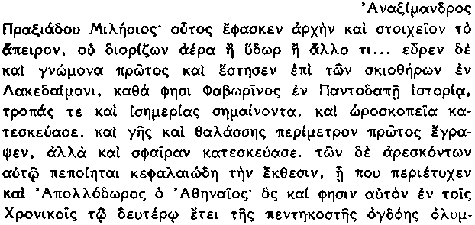
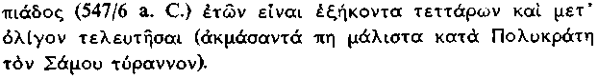

94 Anaximandro, hijo de Praxiades de Mileto, afirmaba que el principio y el elemento es lo indefinido, sin distinguir el aire, el agua o cualquier otra cosa... fue también el primero en inventar un gnomon y lo coloco sobre los relojes de Sol (?) en Lacedemonia, según dice Favorino en su Historia varia, para marcar los solsticios y equinoccios, y construyó un indicador de horas. Fue el primero en trazar el perímetro de la tierra y del mar y construyó también una esfera (celeste). Hizo una exposición compendiada de sus opiniones, que encontró, tal vez por casualidad, también el ateniense Apolodoro. Éste afirma en sus Crónicas que Anaximandro tenía sesenta y cuatro años de edad en el año segundo de la Olimpíada cincuenta y ocho (547/6 a. C.) y que murió poco después (su acmé coincidió aproximadamente con la época de Polícrates, tirano de Samos).

95 Suda s. ν.
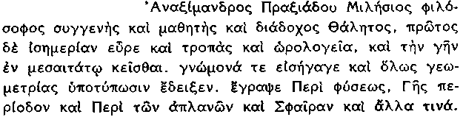

95 Anaximandro, hijo de Praxiades de Mileto, filósofo conciudadano, discípulo y sucesor de Tales. Fue el primero en descubrir el equinoccio, los solsticios, un indicador de horas y que la tierra está situada en el centro. Introdujo el gnomon y, en general, dio a conocer un esbozo de geometría. Escribió Sobre la naturaleza, Circuito de la tierra, Sobre las estrellas fijas, una Esfera celeste y algunas otras obras.

i) Fecha. — Si Tales mereció el título de primer filósofo griego debido principalmente a su abandono de formulaciones míticas, Anaximandro es el primero de quien tenemos testimonios concretos de que hizo un intento comprensivo y detallado por explicar todos los aspectos del mundo de la experiencia humana. Fue más joven que Tales, aunque no mucho probablemente. Burnet (EGP 51) dedujo de la parte final de 94 que el cronógrafo Apolodoro encontró un testimonio definitivo, acaso en una versión compendiada de su libro, de que Anaximandro tenía cuarenta años en 547/6 a. C. y que fijaba su muerte "poco después", en el año siguiente, el año de la toma de Sardes. (Es de suponer que la cláusula final de 94 sea un error. Polícrates no subió al poder hasta el año 540 a. C. aproximadamente y murió hacia 522.) Si esta interpretación es correcta, Tales y Anaximandro murieron en la misma Olimpíada y éste era sólo catorce años más joven que aquél (nota en pág. 120) . Teofrasto (101 a) denominó a Anaxi-mandro "sucesor y discípulo" de Tales y la tradición doxográfica posterior lo hizo también su pariente, compañero, amigo o conciudadano. Este tipo de noticias sólo implica, en la mayoría de los casos, que se creía que procedían de la misma ciudad y que uno era algo más joven que el otro. Si es que se les podía asignar fechas fijas tanto a Tales (su predicción del eclipse de 585/4) como a Anaximandro (es de suponer que también Teofrasto diera por válida la información de que tenía cuarenta años en 547/6), podemos admitir como razonable la datación apriorís-tica de Teofrasto.

ii) El libro de Anaximandro. — Conviene considerar con ciertas reservas los títulos de los libros atribuidos a Anaximandro en 95, títulos que proceden verosímilmente de Hesiquio. Los escritores alejandrinos tenían la costumbre, a falta de un testimonio concreto, de asignar títulos adecuados a los conocidos intereses de un pensador antiguo. La denominación "Sobre la naturaleza" era una titulación clásica que tendía a conferirse a todos aquellos a quienes Aristóteles denominó φυσικοί, es decir, a casi todos los presocráticos. No cabe duda de que Anaximandro escribió un libro de un contenido determinado, como lo prueba la cita incontrovertible de Teofrasto en 101 a y probablemente la información de, 94, dada por Diógenes, de que existía "una exposición compendiada" que consideró que fue escrita por el filósofo mismo. Es posible que el escrito que Diógenes conoció fuera un compendio posterior (obra de un discípulo o, más probablemente, un escrito del siglo iv a. C. o incluso posterior); también es posible que fuera su obra original y que su carácter breve, tal vez discontinuo y apotegmático le pareciera impropio de un libro filosófico. No está claro si fue de esta fuente precisamente de donde Apolodoro determinó la fecha en que Anaximandro tenía cuarenta años; así lo creyó Diógenes, si bien parece una edad superior a la considerada media normal para la paternidad literaria . Teofrasto leyó, casi dos siglos antes, al menos una sentencia original, aunque parece que careció totalmente de información sobre su sustancia originaria, si bien es posible que el mismo Teofrasto empleara simplemente un compendio o colección de extractos limitados al estudio de la cosmología, antropología y temáticas similares y no a la naturaleza de la materia primigenia. Es probable incluso que el mismo Anaximandro adujera escasa información sobre dicha sustancia.

iii) Su actividad científica: a) el gnomon. — No fue Anaximandro quien descubrió el gnomon, como se afirma en 94 (el gnomon es una escuadra o una vara vertical cuya sombra señala la dirección y la altura del sol); confróntese.

97 Heródoto, ii 109
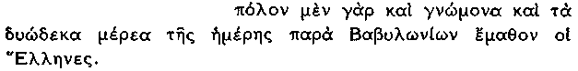

97 Los griegos adquirieron de los babilonios el conocimiento de la esfera celeste, del gnomon y de las doce partes del día.

Es posible, en cambio, que sea exacta la información de 95, cuando sugiere que Anaximandro lo introdujo en Grecia, aunque no podemos tener seguridad absoluta de que Tales no empleara alguna forma de dicho instrumento (pág. 130) y es posible que Anaximandro cobrara fama accidentalmente o porque lo usó de un modo más sofisticado. No se le atribuyeron descubrimientos que implicaran un empleo especial del gnomon y que no le fueran también atribuidos a Tales y es posible que adquiriera notoriedad por el hecho al que se refiere Favorino en 94. La noticia de que colocó un gnomon en Lacedemonia e)pi\ tw=n skioqh/rwn es misteriosa. Un σκιόθηρον (ο σκιοθήρης) era un reloj de sol, pero, al anteponerle la preposición, es imposible que pueda significar algo así como "para un reloj de sol" o "a beneficio de los relojes de sol"; nuestra sugerencia es que hubo un promontorio en Esparta, conocido más tarde por el nombre de "Relojes de Sol", debido al gnomon o gnómones que allí hubo: e)pi/ tendría, pues, un valor local, w(roskopei=a de 94 y w(rologei=a de 95 quieren decir que el terreno junto al gnomon estaba graduado de tal manera que marcaba la hora del día, la posición del sol sobre la eclíptica y, en consecuencia, la estación del año. Respecto a su asociación con Esparta cf. nota de pág. 160.

iii) Su actividad científica: b) el mapa.

98 Agatémero, i 1

98 Anaximandro el Milesio, discípulo de Tales, fue el primero que se atrevió a dibujar la tierra habitada sobre una tablilla; después de él, Hecateo de Mileto, viajero incansable, perfecciono la carta, hasta el punto de que llego a ser motivo de admiración.

99 Estrabón, i, pág. 7 Casaubon
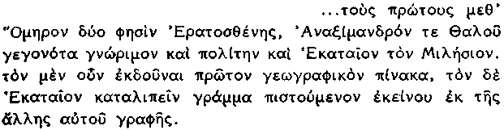

99 ...Eratóstenes dice que los primeros en seguir a Homero fueron dos, Anaximandro, amigo y conciudadano de Tales, y Hecateo de Mileto. Aquél fue el primero que editó una carta geográfica, mientras que Hecateo dejó un diseño cuya autenticidad conocemos por el resto de sus escritos.

Es evidente que estos dos pasajes se basan sobre la misma y única noticia de Eratóstenes, lo mismo que la observación, hecha por Diógenes en 94, de que "Anaximandro fue el primero en trazar el perímetro de la tierra y el mar". Su adición "él construyó también una esfera" (es decir, una carta de los cielos) es poco sólida y, a la luz de su teoría sobre los cuerpos celestes (págs. 200 ss.) improbable. Podemos deducir, tal vez, el carácter general de su carta del siguiente pasaje:

100 Heródoto, iv 36
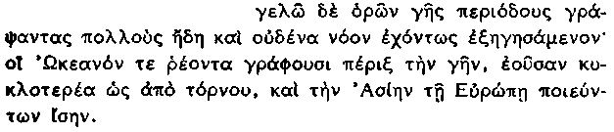

100 Me río al ver que muchos, hasta la fecha, dibujaron contornos de la tierra y que ninguno los desarrolló sensatamente: dibujan a Océano fluyendo en torno a la tierra, a la que pintan circular, como hecha a compás, y hacen a Asia igual a Europa.

Es razonable la suposición de que las cartas (probablemente jonias) a las que aquí se alude se parecían a la de Anaximandro, perfeccionada por su conciudadano Hecateo; de donde se deduce que Anaximandro dibujó un diseño circular, en el que las regiones conocidas del mundo formaban segmentos aproximadamente iguales; cf. también Kahn, op. cit., 81-84. Es de suponer que su conocimiento empírico de la geografía se basara, en parte, en las noticias de navegantes que en Mileto, centro comercial y fundador de colonias, serían abundantes y variadas. Se dice que el filósofo mismo fue al frente de una expedición colonizadora a Apolonia (es de suponer que fuera la ciudad sobre el Mar Egeo), cf. Eliano, V. H. iii,17 (DK 12 a 3). Salvo estos contactos con el extranjero, el resto de los conocidos fueron con Esparta .

LA NATURALEZA DE LA SUSTANCIA ORIGINARIA DE ANAXIMANDRO, to\ a)/peiron (LO INDEFINIDO)

Parte de la información de Teofrasto sobre dicha materia se conserva en Simplicio y se discute si éste derivó este y otros extractos doxográficos semejantes directamente de una versión de Teofrasto o a través de su comentario perdido sobre la Física, obra de Alejandro; algunos extractos proceden, con toda seguridad, de esta fuente. Más importante aún es saber si Simplicio, o Alejandro, usó la edición completa de Teofrasto, el sumario en dos volúmenes, o una versión compendiada aún más breve. El extenso fragmento sobre la sensación, transmitido también por Simplicio, es mucho más amplio que sus extractos, extraordinariamente sucintos, sobre el principio material, lo que sugiere que los tomó de versiones distintas de Teofrasto; no es probable que la última proceda de la edición completa. Hipólito y el autor de los Stromateis pseudo-plutarqueos registran también compendios doxográficos sobre Anaximandro; siguen a Teofrasto menos de cerca que Simplicio (cuyo texto de 101 a "puede ser considerado, en gran medida, idéntico al de Tales", según Kahn, op. cit., 33), aunque amplían y confirman ciertos puntos. También tratan una gama mayor de temas, algunos de los cuales (p. e., los referentes a zoogonía y astronomía) están tratados con mayor extensión que la cuestión de la αρχή. El extracto de Simplicio aparece en la columna de la izquierda de 101 y a su lado las partes correspondientes de las dos versiones subsidiarias. Versiones más breves y menos precisas de esta doxografía aparecen en 94 y en Aecio (i 3, 3, DK 12 a 14). Conviene recordar que los pasajes de 101 son versiones de la opinión de Teofrasto sobre Anaximandro y hemos de ver que, en lo que se refiere al principio material, difiere poco de Aristóteles, de quien toma directamente parte de su fraseología. Cita una sentencia original (impresa entre comillas en 101 a; cf. págs. 177 s.), lo que no implica necesariamente que hubiera visto el libro entero de Anaximandro, como se ha supuesto casi invariablemente. Si es que, en efecto, consultó su libro entero, tuvo éste que ser muy oscuro respecto al principio material o Teofrasto fue, contra su modo habitual de ser, bastante torpe.

101 Versiones de la interpretación de Teofrasto a su sustancia originaria:

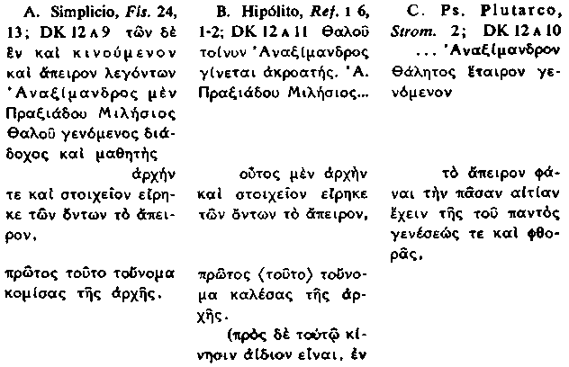

A  De entre los que dicen que es uno, moviente e infinito, Ana-ximandro, hijo de Pra-xiades, un milesio, sucesor y discípulo de Tales, dijo que el principio y elemento de las cosas existentes era el ápeiron [indefinido o infinito], habiendo sido el primero en introducir este nombre de principio material. | Β  Anaximandro, pues, es discípulo de Tales. Anaximandro, hijo de Praxiades, milesio...  éste dijo que el principio y elemento de las cosas existentes era el ápeiron,  habiendo sido el primero en emplear este nombre de principio material. (Además de esto dijo que el movimiento | C  ...A naximandro, que fue compañero de Tales,  dijo que el ápeiron contenía la causa toda del nacimiento y destrucción del mundo,

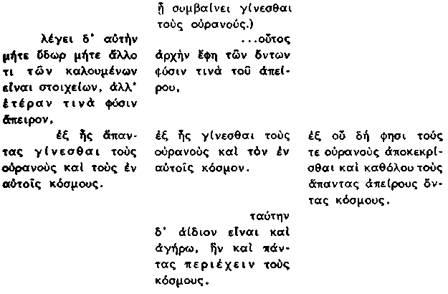

Dice que éste no es ni el agua ni ninguno de los llamados elementos, sino alguna otra naturaleza ápeiron de la que nacen los cielos todos y los mundos dentro de ellos. | en el que resulta que nacen los cielos era eterno.) ...Éste dijo que el principio material de las cosas existentes era alguna naturaleza del ápeiron,  de la cual nacen los cielos y el mundo dentro de ellos.  Esta naturaleza es eterna y no envejece y rodea a todos los mundos. | del cual dice que los cielos están separados y, en general, todos los mundos que son ápeirous [innumerables].

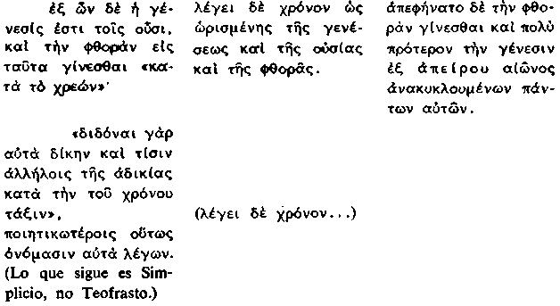

De ellos les viene el nacimiento a las cosas existentes y en ellos se convierten, al perecer, «según la necesidad»;  «pues se pagan mutuamente pena y retribución por su injusticia según la disposición del tiempo», describiéndolo así en términos bastante poéticos. | Habla del tiempo, como si el nacimiento, la existencia y la destrucción estuvieran limitados.  (Habla de Tiempo...) | Declaró que la destrucción y mucho antes el nacimiento acontecen desde tiempo infinito, puesto que todos ellos tienen lugar cíclicamente.

i) ¿Llamó Anaximandro a)rxh/ α la sustancia originaría? — La mayoría de los críticos modernos (incluyendo a Kahn, op. cit., 29-32) creen que Teofrasto dijo que Anaximandro fue el primero en emplear a)rxh/ (literalmente "comienzo" o "fuente") como un término especial para la sustancia originaria. Lo infieren de prw~toj tou=to tou)/noma komi/saj th=j a)rxh=j de 101 a, de su equivalente en 101 β y de otro texto de Simplicio (Fis. 150, 23) donde menciona a Anaximandro como prw~toj au)to\j a)rxh\n o)noma/saj to\ u(pokeo/menon. Burnet, en cambio (EGP 54 n. 2), sostuvo que Teo-frasto dijo simplemente que Anaximandro fue el primero en llamar al principio material (a)rxh/ en su sentido peripatético normal) con el nombre de to\ a)/peiron, sin ulterior calificación. Tal es, en efecto, el sentido obvio del extracto procedente de Teofrasto, 101 a, mientras es de suponer que en 101 β haya desaparecido por haplo-grafía τούτο delante de to u)/noma. El otro pasaje de Simplicio reviste mayor dificultad: su significado más obvio es el de "siendo el primero en llamar a)rxh/ al sustrato de los opuestos", pero Burnet interpretó que significaba "siendo el primero en denominar al sustrato de los opuestos (la) causa material" (porque, según Aristóteles, los opuestos en Anaximandro procedían específicamente de la materia prima causadora). La interpretación de Burnet es la más adecuada al curso del razonamiento de Simplicio, aunque su significado no ciertamente el más manifiesto, si consideramos la frase aislada. Además (un punto ignorado por Kahn en esta discusión), Teofrasto, en sus observaciones sobre Tales, había empleado la palabra a)rxh/, según ya nos había dicho Simplicio (Fis. 22, 23, DK 11 a 13) sin una especial advertencia de que Tales mismo no empleó, de hecho, esta palabra —advertencia que habría sido acaso lógica, si Teofrasto hubiera llegado a afirmar que fue Anaximandro su autor. Es posible, naturalmente, que Simplicio malinterpre-tara el comentario de Teofrasto sobre a)rxh/ y a)/peiron. La cuestión carece de importancia y parece que Teofrasto atribuyó a Anaximandro un uso no técnico de la palabra a)rxh/ —el uso al que se refería era el de to\ a)/peiron.

ii) ¿Qué quiso decir Anaximandro con el término to\ a)peiron?

102 Aristóteles, Fís. Γ 4, 203 a 16

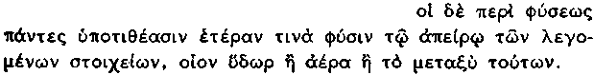

102 Todos los físicos suponen para lo infinito una naturaleza distinta de los llamados elementos, como el agua, el aire o lo intermedio entre ambos.

Es aconsejable, en primer lugar, aislar la interpretación peripatética y, por tanto, también la doxográfica, de to\ a)/peiron. Aristóteles —nota curiosa— sólo mencionó a Anaximandro por su nombre cuatro veces, aunque es probable que se refiriera, en varias ocasiones, a su sustancia primaria (p. e., 109 fin.) y no cabe duda de que entendió que el a)/peiron, tanto en Anaximandro como en los monistas en general, significaba primariamente "espa-cialmente infinito", según sugiere en 108. En 102, que forma parte de su discusión del concepto de infinito, le atribuye cierta cualidad específica —la de intermediarios, es de suponer, en el caso de Anaximandro— (págs. 168 ss.) a los principios materiales de todos los φυσικοί que admiten lo infinito. Parece que Teofrasto fue del parecer de que Anaximandro asignó a su sustancia primaria un nombre que describía su propiedad espacial, pero que no decía nada, salvo implícitamente (a saber, que no se identificaba con ninguno de los "elementos" posteriores) acerca de sus propiedades cualitativas y, así en 101 a 1. 4, y en otras clasificaciones similares, a)peiron significa "infinito"; no es "ni agua ni ningún otro de los llamados elementos, sino alguna otra naturaleza infinita de la que nacen todos los cielos..." (para Teofrasto los cielos de Anaximandro eran infinitos en número).

No podemos, sin embargo, tener absoluta seguridad de que Anaximandro mismo concibiera al to\ a)/peiron como "lo especialmente infinito" y podemos dudar, con toda legitimidad, de que se llegara a aprehender el concepto de infinito antes de que Me-liso y Zenón suscitaran las cuestiones de la extensión continua y la continua divisibilidad, a)peiron significa "sin término, sin límite, sin definición"; esta indefinitud es espacial en sus primeros usos, como en el a)peiron πόντον de Homero (el a)peiron de Anaximandro procede —es de suponer— de a)/peiroj, del que a)pei/rwn es un equivalente más poético) y como en Jenófanes (3), que dijo que la tierra se extiende hacia abajo e)j a)/peiron, indefinidamente, i. e., más allá de la imaginación o el interés de los hombres. Anaximandro supuso ciertamente que la materia original tenía una extensión espacial indefinida, aunque tal vez expresó su idea diciendo que esta materia "circundaba todas las cosas" (108) y es posible que se diera cuenta de que esta característica no era suficientemente distintiva (como, sin duda, lo debió ser para Tales, cf. n. de pág. 145) en calidad de nota única, i. e. "lo espacialmente indefinido". Cabría esperar que ésta se refiriera primariamente a la clase de sustancia y no a su gran extensión, comúnmente supuesta, y así Cornford y otros han argüido que to\ a)/peiron significaba "lo que es internamente ilimitado, sin distinciones internas", i. e., lo que es indistinto, indefinido en su especie. No parece necesario enfatizar las divisiones internas , si bien la intención general no parece improbable: para Anaximandro la materia original constitutiva del mundo era indefinida y no se parecía a ninguna clase de materia del mundo ya formado. No obstante, todos los usos antiguos de a)/peiroj comportan una significación espacial, circunstancia que aboga por el mantenimiento de la interpretación de "espacialmente indefinido". En cualquier caso, implicaba, con toda claridad, la falta de identificación positiva; to\ a)/peiron ο significaba "lo espacialmente indefinido" y era implícitamente indefinido en especie porque no se identificaba con el fuego, aire, agua o tierra (por emplear términos de Teofrasto en 101 a) o quiso significar primariamente "lo que es indefinido en especie", dando por supuesto que era también ilimitado en extensión y duración —propiedades que, de expresarse, se harían en términos de inclusión total e inmortalidad divina .

iii) La interpretación aristotélica de lo Indefinido como una sustancia intermedia.

103 Aristóteles, de gen. et corr. Β 5, 332 a 19

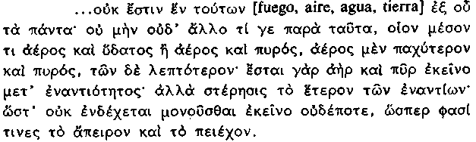

103 ...no es de ninguno de estos elementos (fuego, aire, agua, tierra) de donde proceden todas las cosas, ni tampoco de ninguna otra cosa fuera de éstos, tal como algo intermedio entre aire y agua, o aire y fuego, más denso que el aire y el fuego y más sutil que los otros; pues dicho elemento serla aire y fuego con una contrariedad. Ahora bien: uno de los dos contrarios es una privación; de donde se sigue que no es posible que lo intermedio exista jamás por sí, como afirman algunos de lo infinito (ápeiron) y de lo circundante.

104 Aristóteles, Fís. A 4, 187 a 12
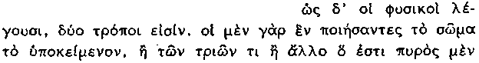
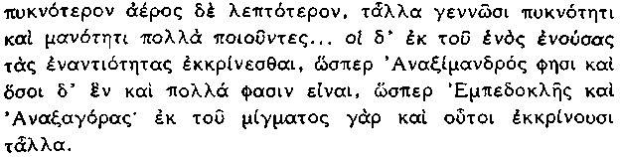

104 Los físicos aducen dos tipos de explicaciones. Pues los que hicieron uno al cuerpo subyacente, bien sea uno de los tres, bien alguna otra cosa más densa que el fuego y más sutil que el aire, hacen nacer a las demás cosas mediante condensación y rarefacción, dividiéndolo en muchas partes... Los otros, en cambio, dicen que de lo uno se separan los opuestos, presentes en él, como afirma Anaximandro y cuantos dicen que existe lo uno y lo múltiple, como Empédocles y Anaxágoras; pues también éstos separan las demás cosas de la mezcla.

Aristóteles, al enumerar diversas teorías monísticas de los φυσικοί, habla a veces de una sustancia intermedia a los elementos, normalmente intermedia entre fuego y aire o entre aire y agua. En tres o cuatro de estos pasajes parece como si se diera a entender que fue Anaximandro quien propuso dicha sustancia, no porque lo mencione directamente, sino porque se da a entender que la llamó simplemente to\ a)/peiron. Los que, en 103, dijeron que "lo a)/peiron y lo circundante" existían de por sí, resultan ser, a juzgar por la terminología (cf. 108), Anaximandro y sus seguidores; cf. también 109, donde se dice que lo intermedio entre el agua y el aire "por ser ilimitado contiene todos los cielos". Dado que Aristóteles dijo (102) que todos los; φυσικοί que afrontaron el infinito (to\ a)/peiron) dieron alguna descripción específica, cabe preguntarnos cuál es la que específicamente le atribuyó a Anaximandro, de no ser la que realmente aparece mencionada como típica (algo intermedio) en dicho pasaje. El único pasaje que ofrece ciertas dificultades en admitir que aludía sobre todo a Anaximandro al referirse a un principio material intermedio es el 104, en el que, siguiendo el único tenor de interpretación posible, clasificó en grupos opuestos a la sustancia intermedia y a Anaximandro, a pesar de que Alejandro de Afrodisia, uno de los más agudos comentaristas antiguos de Aristóteles, y Simplicio creyeron que su verdadera opinión fue la sustentada en 102. numerosas han sido las conjeturas nada esclarecedoras sobre el verdadero autor que sostuvo la teoría de sustancia intermedia; un estudio cuidadoso de todas las referencias de Aristóteles señalan, a pesar de todo, que aludía a Anaximandro —que, de hecho, jamás sostuvo dicha teoría. Aristóteles pensó, sin duda, que la a)rxh/ "infinita" (según su propia opinión) de Anaximandro debió haber tenido alguna relación expresable con los llamados elementos, y en algunos pasajes incluso escribió simplemente (p. e. 105) to\ para\ ta\ stoixei=a, "lo que existe fuera de los elementos", no identificable con ninguno de ellos, y no to\ metacu/ o to\ me/son. De acuerdo con esta formulación, cabe concluir una dúplice posibilidad: o era un intermedio entre dos elementos o una mezcla de todos ellos. Parece que en 104 siguió esta última opinión, si bien, en otros pasajes, consideró la primera posibilidad y llegó a la hipótesis teórica (que él mismo consideró insostenible: cf. 103) de lo intermedio como un resultado secundario de sus reflexiones sobre Anaximandro. Su variación de los elementos, entre los cuales está el de lo intermedio, demuestra, no obstante, que no aludió explícitamente a ningún ejemplo histórico. Cuando mencionaba un intermedio en la lista de las posibles sustancias primarias, pensaba, de ordinario, en Anaximandro, si bien propendía también a añadir el intermedio indiscriminadamente a cualquier lista semejante, con el objeto de que fuera exhaustiva. Ésta es la razón de que aparezca en 104, donde, como resultado de una crítica diferente, le aplica la interpretación de la mezcla expresamente; cf. también págs. 172 ss.; Kahn, op. cit., 44-46; Hus-sey, The Presocratics, Cambridge, 1972, pág. 71; Kirk, "Some pro-blems in Anaximander", CQ N. S. 5, 1955, 24 ss.

iv) ¿Por qué "lo Indefinido" y no una sustancia primaria específica?

105 Aristóteles, Fís. Γ 5, 204 b 22
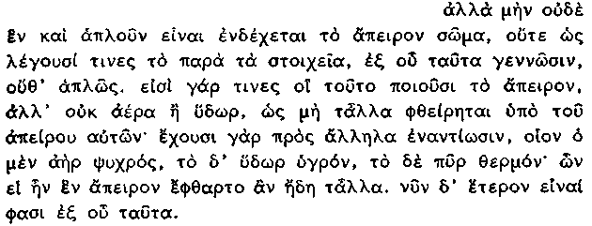

105 Tampoco puede un cuerpo infinito ser uno y simple, ni, como algunos afirman, lo que existe fuera de los elementos y de lo que éstos proceden ni puede existir en absoluto. Pues hay algunos que hacen de esto (lo que existe fuera de los elementos) lo infinito y no del aire o del agua, no vaya a ser que el resto sea destruido por su sustancia infinita; pues los elementos ion opuestos entre sí (como por ejemplo, el aire es frío, el agua húmeda y el fuego caliente), y si alguno de ellos fuera infinito, los demás quedarían ya destruidos; pero dicen que existe otro ser distinto, del que nacen estos elementos.

106 Aristóteles, Fís. Γ 4, 203 b 15
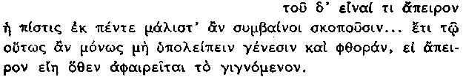

106 La creencia de que existe algo infinito les advendría a los que consideren la cuestión, sobre todo por cinco argumentos...; además, porque solo ti es infinito aquello de donde se deriva todo lo que llega a ser, no desaparece la generación y la destrucción.

Estos pasajes aducen dos motivos posibles de la postulación de lo Indefinido como sustancia primaria. La razón de 105 —la de que la sustancia primaria infinita destruiría, en el caso de que se identificara con algún constitutivo específico del mundo, sus demás constitutivos y no permitiría su desarrollo— se la atribuye a los que postulan una sustancia άπειρον "fuera de los elementos", i. e., no identificada con ninguno de ellos. Aristóteles pensaba, de ordinario, aunque no de un modo necesariamente invariable, en Anaximandro, al emplear dicha formulación (págs. 168 ss.) y Simplicio, en su comentario al pasaje (Fís. 479, 33), le atribuyó de hecho el razonamiento a Anaximandro. Aecio (i 3, 3, DK 12 a 4) y Simplicio (en de caelo 615, 15, DK12A17) le atribuyen el razonamiento que aduce Aristóteles en 106, a saber, que sólo una materia primaria infinita garantiza que no se acabe el nacimiento dentro del mundo por falta de material, argumentación totalmente diferente de la de 105. La atribución de Aecio sugiere que Teofrasto asignó el motivo de 106 a Anaximandro; y no podemos tener seguridad de que no le asignara también el de 105 y es probable que, en cualquiera de los dos casos, operara con lo que Aristóteles había dicho.

La mayoría de los críticos modernos ha aceptado que 106 aduce el verdadero motivo aducido por Anaximandro y muchos han negado que 105 ( a pesar de las apariencias) se refiera a él. Así Cherniss denominó al argumento de 105 "argumento típicamente aristotélico del necesario equilibrio de fuerzas contrarias". Si bien es cierto que está expresado —cosa bastante lógica— en una formulación aristotélica, Anaximandro había postulado un comprehensivo equilibrio entre las sustancias opuestas (cf. 110 y su discusión) y es muy posible que razonara de un modo semejante a éste: "Tales dijo que todas las cosas procedían del agua; ahora bien, el agua (que nosotros vemos bajo forma de lluvia, mar o ríos) se opone al fuego (el sol, el éter ígneo, los volcanes, etc.) y estas cosas se destruyen mutuamente. ¿Cómo es posible, por tanto, que el fuego llegara a convertirse en una parte tan destacada de nuestro mundo, si desde el comienzo se le opuso constantemente la masa entera, indefinidamente extensa, de su opuesto directo? ¿Cómo es posible que apareciera ni siquiera por un solo momento? Los constitutivos en conflicto de nuestro mundo se deben haber desarrollado, en consecuencia, a partir de una sustancia distinta de cualquiera de ellos —algo indefinido o indeterminable". (La interpretación aristotélica del άπειρον como "infinito" no afecta a esta conclusión.)

Respecto a 106, el mismo Aristóteles señaló su falacia:

107 Aristóteles, Fís. Γ 8, 208 a 8
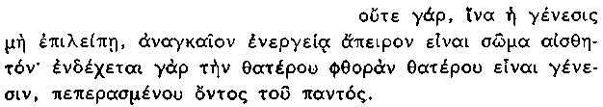

107 Ni tampoco es necesario que el cuerpo sensible sea infinito en acto para que no cese la generación, porque es posible que, siendo finito el universo, la destrucción de una cosa sea la generación de la otra.

Ésta era precisamente la opinión de Anaximandro sobre el cambio físico —que no hay desgaste: las sustancias opuestas se retribuyen mutuamente por sus intrusiones (págs. 179 ss.) y, con tal que se mantenga el equilibrio, todo cambio en el mundo ya constituido acontece entre la misma cantidad original de sustancias separadas y opuestas. (Nótese que 105 aduce un motivo para postular una sustancia primaria cualitativamente indefinida, mientras que 106 aporta otra que exige una sustancia espacialmente indefinida o infinita; cf. págs. 165 ss.).

v) Lo Indefinido es omniabarcante y omnirrector (?), divino e inmortal.

108 Aristóteles, Fís. Γ 4, 203 b 7
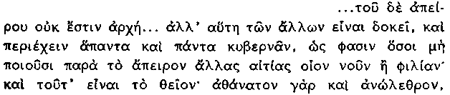

108 ...lo infinito no tiene principio..., sino que parece ser ello el principio de los demás seres y que todo lo abarca y todo lo gobierna, como afirman cuantos no postulan otras causas fuera de lo infinito, tales como el espíritu o la amistad; el infinito, además, es un ser divino, pues es in mortal e Indestructible, como afirman Anaximandro y la mayoría de los físicos teóricos.

109 Aristóteles, de caelo Γ 5, 303 b 10
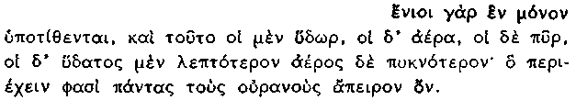

109 Algunos postulan un solo elemento; de ellos, unos creen que es el agua, otros el aire, otros el fuego y otros algo más sutil que el agua y más denso que el aire, el cual, por ser infinito, dicen que contiene todos los cielos.

La afirmación, constatada en 108, de que la sustancia primaria "todo lo abarca y todo lo gobierna" se atribuye a los físicos que, según Aristóteles, postulaban una materia primaria infinita, pero no causa separada del movimiento, es decir, a los milesios, a Heráclito y a Diógenes de Apolonia. La frase "lo gobierna todo" reproduce, sin duda, una terminología presocrática y es posible que la cláusula entera "todo lo abarca y todo lo gobierna" constituya una sola unidad rítmica. Su autor pudo haber sido Anaxi-mandro, mencionado más abajo en conexión con otra frase que describe el mismo tema y a quien es probable que se aluda en 109 respecto al περιέχειν.

No es, sin embargo, fácil de comprender qué tipo de control ejercía sobre todos los seres el Indefinido de Anaximandro. El término griego no significa necesariamente que el gobierno se debe al hecho del abarcamiento —ambas propiedades independientemente son propias de todo lo que se considera divino—, aunque es probable que implique dicha idea. La metáfora del pilotaje no comporta, de por sí, la intervención de un agente consciente e inteligente, porque el gobierno de un barco puede considerarse como un proceso puramente mecánico, es decir, en referencia exclusiva a los cambios de dirección impuestos por el mecanismo de gobierno y no a las intenciones del piloto. Pero, si lo Indefinido fue considerado como algo divino (108 ad finem), ello favorecía la asunción de una acción intencionada. Métodos posibles de ejercer el control son los siguientes: 1) mediante circunvalación o envolvimiento: a) impidiendo la expansión ulterior del mundo ya diferenciado ("todas las cosas") o b) reparando el desgaste que el cambio del mundo implica; 2) mediante la inmanencia en todas las cosas o en algunas de ellas y suministrando a) fuerza motriz o fuerza vital, o b) un principio, regla o ley de cambio; 3) mediante una organización inicial del mundo tal que procure una regla o ley continua del cambio. La interpretación 1, b) implícita en 106 se impugnó (págs. 172 s.) como improbable en el método de Anaximandro; la misma argumentación sirve para 1, a); la interpretación 2, a) podría, tal vez, aplicarse a Tales y la de 2, b) mejor que la 3) a Heráclito (págs. 274, 290). Parece improbable la aplicación de 2) y 1) a Anaximandro, puesto que es evidente que no pudo imaginarse a lo Indefinido inmanente al mundo ya diferenciado; ni siquiera admitiría esta interpretación la concepción de Tales, según la cual el mundo estaba, de algún modo, penetrado por una sustancia vital divina; y es probable que recibiera esta denominación porque no se identificaba, en su naturaleza, con ninguna otra cosa. La interpretación de 3) pudo aplicarse, sin embargo, a Anaximandro, puesto que es factible que el control ejercido sobre todas las cosas se hiciera a través de la ley de retribución entre los opuestos, ley (o modo de conducta) que se inició cuando las primeras sustancias opuestas aparecieron dentro de lo Indefinido y que aún continúa gobernando todo cambio en el mundo. Sigue, sin embargo, siendo cierto que Aristóteles pudo haber pensado en otra persona distinta de Anaximan-dro —tal vez en Heráclito o Diógenes de Apolonia— en la primera parte de 108 y, de un modo especial, acaso, cuando escribió la frase "gobierna todas las cosas".

La adscripción de la idea de περιέχειν a los monistas aparece en 109, donde, una vez más, la aducción de la idea de la materia infinita sugiere a Anaximandro, si bien, en este caso, no circunda "todas las cosas", sino "todos los cielos". Parece que esta relación la adujo por primera vez Teofrasto (101), quien, sin duda, creyó que implicaba los primeros cielos separados, incluyendo cada uno un mundo separado (respecto a la creencia de mundos innumerables cf. págs. 183 ss.). Es posible, no obstante, que la frase de Aristóteles se debiera a su uso de ou)ranoi/ en un sentido especial: las esferas del sol, de la luna y de las estrellas (cf. de caelo A 9, 278 b 9) y que le atribuyera, en consecuencia, a Anaximandro su propio análisis del cosmos (basado sobre el esquema Eudoxo-Calipeo) con círculos separados para los cuerpos celestes (páginas 200 ss.) sin pretender significar nada más que un solo mundo complejo.

En la última parte de 108 se nos dice que la materia envolvente "es lo divino, porque es inmortal e indestructible, como afirman Anaximandro y la mayoría de los físicos". Es legítimo suponer que atribuían las palabras "inmortal e indestructible" a Anaximandro mismo, aunque otros físicos no dijeran nada semejante. Según la referencia de Teofrasto (101 b), la frase era a)i/dion kai\ a)gh/rw, similar a la fórmula homérica aplicada a los dioses y sus pertenencias: "inmortal y libre de vejez" (Od. 5, 218, referida a Calipso h( me\n ga\r broto/j e)sti, su\ d' a)qa/natoj kai\ a)gh/rwj (cf. también Il. 2, 447). Breves fórmulas épicas aparecen, con frecuencia, en la prosa arcaica y parece probable que fuera ésta la forma original y no su equivalente aristotélico, repetición, en cierto modo, de aquélla. En cualquier caso, parece que Anaxi-mandro le aplicó a lo Indefinido los principales atributos que Homero le asignó a sus dioses, a saber, la inmortalidad y un poder ilimitado (unido, en este caso, a una ilimitada extensión); no parece improbable que lo llamara efectivamente "divino", siguiendo así la concepción característica de los pensadores preso-cráticos en general.

vi) Lo Indefinido no está en eterno movimiento, ni es una mezcla. — (Véase su discusión en el apartado dedicado a la "Cosmogonía", págs. 189 ss.).

LOS FRAGMENTOS SUBSISTENTES DE ANAXIMANDRO

110 Simplicio, Fis. 24, 17 (repetición de 101 a)
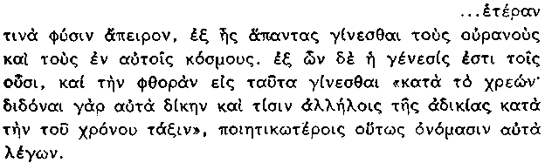

110 ...alguna otra naturaleza ápeiron de la cual nacen todos los cielos y los mundos que hay dentro de ellos. El nacimiento a los seres existentes les viene de aquello en lo que convierten al perecer, «.según la necesidad, pues se pagan mutua pena y retribución por su injusticia según la disposición del tiempo», como Anaximandro dice en términos un tanto poéticos.

i) Extensión. — Simplicio toma, sin duda, su cita de una versión de la historia de la filosofía precedente, obra de Teofrasto y de la sección que trata sobre el principio material peri\ a)rxh=j. La cláusula final, un juicio sobre su estilo, demuestra que lo que precede inmediatamente es aún una cita directa. En consecuencia, la frase kata\ th\n tou= xro/nou ta/cin, que muchos sostuvieron que era una paráfrasis de Teofrasto a kata\ to\ xrew/n, debe aceptarse provisionalmente como original. No cabe duda de que la frase dido/nai - a)diki/aj es original y que ejemplifica perfectamente la calificación de "estilo poético" que le asigna Teofrasto. También debería aceptarse como probablemente original la expresión kata\ to\ xrew/n : xrew/n siguió teniendo un marcado colorido poético (salvo en el uso especial de xrew/n e)sti) hasta su popularización en el período helenístico en el que se convirtió en un circunloquio de la muerte. La restauración más plausible del fr. 80 de Heráclito es kat' e)/rin kai\ xrew/n en vez de χρεωμένα, resultando una frase similar a la que discutimos. Las palabras precedentes e)c w|=~n - ei)j tau=ta gi/nesqai. han sido muy discutidas. El empleo de los abstractos γένεσις y φθορά, completamente fijado en el vocabulario peripatético, pero no en el presocrático (a juzgar por la existencia de otros testimonios), sugiere que son una introducción de Teofrasto. También el tenor del pensamiento parece peripatético: es una reformulación aproximada de uno de los axiomas fundamentales de Aristóteles sobre la sustancia primaria de los monistas físicos "todas las cosas se convierten, al perecer, en aquello de lo que nacen" (Fís. Γ 5, 204 b 33); cf. también 85, línea 3). Teofrasto era aficionado a citar palabras o frases aisladas y es posible, por tanto, que citara la frase final de una sentencia, tras haber parafraseado el resto, a fin de recalcar su conexión con la sentencia posterior, citada íntegramente. Cf. más detalles en el parágrafo V.

ii) El significado de la afirmación principal. — El contexto demuestra que Teofrasto consideraba la cita adecuada a la opinión que acababa de atribuir a Anaximandro, de que "todos los cielos y los mundos dentro de ellos" proceden de lo Indefinido. La expresión e)c w(~n... (el plural es por presunción genérico) añade que, puesto que proceden de lo Indefinido, a ello retornarán también "necesariamente; porque se pagan mutua pena y retribución" ... Por la versión de Ps.-Plutarco, 101 c se deduce que, al emplear la frase "los cielos y los mundos dentro de ellos", se refería Teofrasto a a)/peiroi ko/smoi, mundos innumerables. Pero existe una fuerte objeción a la interpretación de que las palabras citadas de Anaximandro se refieran a mundos innumerables, que nacen de lo Indefinido y en ello se convierten, al perecer. La palabra a)llh/loij demuestra que la retribución se la hacen mutuamente las partes que son el sujeto de la sentencia. ¿Podemos realmente creer que lo Indefinido divino cometiera injusticia contra sus propios productos y que tenga que retribuirles? Tal hecho es, seguramente, intolerable y, en caso de que así fuera, Teofrasto (cualquiera que fuera la significación que le atribuyera a "cielos" y "mundos") se equivocó respecto a la adecuada aplicación de la sentencia de Anaximandro . Desde hace mucho se ha venido observando que las cosas que cometen injusticia deben ser iguales entre sí, diferentes aunque correlativas; y lo más probable es que éstas sean las sustancias opuestas que componen el mundo ya diferenciado .

iii) Los opuestos. — Veremos más adelante (118, 121) que la producción de algo que podría describirse como "opuestos" era para Anaximandro un estadio esencial de la cosmogonía; es, por tanto, razonable suponer que desempeñaron una función importante en su concepción de la evolución del mundo. La interacción de opuestos es básica en Heráclito, quien parece que corrigió deliberadamente a Anaximandro mediante su paradoja de "discordia es justicia" (cf. fr. 80, 211). Anaximandro es el primero en quien aparece claramente el concepto de sustancias naturales opuestas (esta concepción reaparece en Heráclito, Parménides, Empédocles, Anaxágoras y en los Pitagóricos, con seguridad ya desde Alcmeón). Influyó, sin duda, en Anaximandro la observación de los principales cambios de las estaciones, en que el calor y la sequedad del verano parecen lanzarse en picado contra el frío y la lluvia del invierno. Anaximandro explica el constante intercambio entre sustancias opuestas mediante una metáfora legalista, tomada de la sociedad humana: la prevalencia de una sustancia a expensas de su contrario es "injusticia"; acontece, entonces, una reacción mediante la inflicción de castigo, que restaura la igualdad —algo más que la igualdad, puesto que el infractor se ve también privado de parte de su sustancia original—, que se la da a la víctima, además de la suya propia, lo que, a su vez (podría inferirse), conduce a κόρος, al hartazgo por parte de la primera víctima, que, entonces, comete injusticia contra el agresor inicial. De este modo, su concepción de la continuidad y estabilidad del cambio natural recibió su impulso de esta metáfora antropomórfica. Los principales opuestos en cosmogonía eran la sustancia caliente y la fría —llama o fuego y bruma o aire—, que, juntamente con la sequedad y humedad, son también los opuestos cosmológicos más importantes implicados en los numerosos cambios del mundo natural. Los aisló probablemente Heráclito (fr. 126) antes de que Empe-docles los erigiera en elementos standard irreductibles. Hemos de ser cautelosos respecto a la idea de los opuestos de Anaxi-mandro, ya que es posible, p. e., que los peripatéticos sustituyeran por sus propias formulaciones abstractas, lo caliente y lo frío, etc., las expresiones mucho más concretas del propio Anaximandro, para quien el mundo podía estar compuesto de sustancias que, conservando sus propias tendencias individuales contrarias a las de algunas otras, no tenían por qué ser necesariamente descritas, de un modo formal, como opuestas, i. e., como lo duro y lo blando, p. e., sino simplemente como fuego, viento, hierro, agua, hombre, mujer, etc.

iv) "La fijación del Tiempo". — La frase final de la cita "según la fijación del Tiempo" amplifica la metáfora de la injusticia. ¿Qué clase de fijación hace el Tiempo? La palabra τάξις sugiere la prescripción de castigo por un juez, o más adecuadamente, la fijación de tributo (como las listas de tributos en Atenas). Lo que se prescribe o fija, en estos casos, es la cuantía del castigo o pago y difícilmente puede ser esto el objetivo primario de la fijación del Tiempo. Éste debe controlar la limitación temporal del pago; su cuantía tiene el carácter de una restitución total, más una multa proporcionada. La idea de un tiempo-límite es adecuada: la injusticia del verano debe repararse dentro de los límites de un período de invierno aproximadamente igual; la de la noche, durante el período del día, etc. No puede significarse un período uniforme, ya que el Tiempo hace la fijación adecuada a cada caso particular. La sentencia de Solón "juicio llevado a cabo por el Tiempo", sorprendentemente similar, aducida una generación antes aproximadamente, confirma que la idea adicional de inevitabilidad está implícita en esta curiosa personificación del Tiempo:

111 Solón, fr. 24, Diehl, versos 1-7:

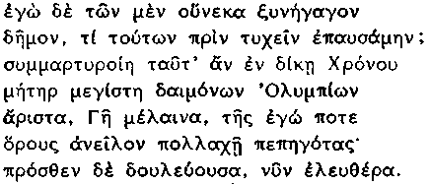

111 ¿Por qué cesé antes de conseguir los objetivos por los que reuní al pueblo? Podría testificar a mi favor, en el tribunal del Tiempo, la gran madre de las divinidades Olímpicas, la negra Tierra, cuyos mojones, fijos en muchas partes, yo removí en una ocasión; antes era ella esclava, (mas) ahora (es) libre.

La Tierra justifica aquí la demanda de Solón porque con el lapso del tiempo se ha convertido en libre; esto es lo que significa el proceso del Tiempo, sin que se quiera aludir a un tiempo-límite determinado. Es la inevitabilidad de la retribución la que, aquí y en otras partes, recalca una y otra vez Solón; de un modo semejante, podemos inferir, debe la injusticia en Anaximandro ser inevitablemente castigada más pronto o más tarde —pero, en este caso, los períodos deben ser supervisados y fijados adecuadamente a cada caso, por tratarse de los grandes cambios estacionales, al igual que de otros menos importantes.

v) El original de la paráfrasis de Teofrasto. — Hemos sugerido en la pág. 177 s. que (literalmente) "el nacimiento de los seres existentes procede de aquello en lo que se convierten al perecer" puede ser una paráfrasis de Teofrasto a algún dicho de Anaximandro que aquél creyó que podía refundirse en la fórmula aristotélica corriente. Si la declaración de Anaximandro precedía inmediatamente a su sentencia sobre la retribución de los opuestos (como parece sugerir la frase transicional kata\ to\ xrew/n), es de suponer que se ocupara también del comportamiento de los opuestos en el mundo diferenciado. Es posible que Anaximandro —es una sugerencia— expresara en su contexto el sentimiento (que pudo haber engañado a Teofrasto) de que las sustancias que se oponen pagan retribución cada una a su propio opuesto y a ningún otro; p. e., la sustancia caliente a la fría y no a la pesada o a la dura. Es ésta una hipótesis necesaria a su teoría sobre la estabilidad cósmica, evidente en nuestra época, pero no entonces, puesto que también Heráclito la recalcó para sus propios fines. Es posible que el axioma fuera formulado en términos tan generales y en un contexto tan incompleto que Teofrasto malentendiera su adecuada referencia.

MUNDOS INNUMERABLES

i) Sucesivos más bien que coexistentes. — Teofrasto atribuyó a Anaximandro cierta pluralidad de mundos, cuando dijo: "...alguna otra sustancia de infinita extensión espacial, de la que nacen todos los cielos y los mundos dentro de ellos" (101 a). Parece que Teofrasto, que adujo el fragmento de la mutua retribución de las cosas en satisfacción de su injusticia como pertinente, de algún modo, a este proceso, se equivocó en dicha relación (págs. 179 ss.). Sabemos que, en sus versiones doxográficas, estos mundos plurales eran a)/peiroi, i. e. infinitos o innumerables. Se ha discutido mucho sobre si dichos mundos innumerables eran sucesivos en el tiempo (de modo que nuestro mundo tenga realmente un fin y sea sucedido indefinidamente por otros) o si eran coexistentes. Zeller defendió la primera interpretación; Burnet, en cambio, la última. Cornford demostró la falacia de muchos de los argumentos de Burnet y logró que la interpretación de Zeller gozara del favor general (cf. CQ 28, 1934, 1 ss. y Principium Sapientiae, 177 ss.).

ii) ¿Es plausible incluso la admisión de mundos sucesivos en Anaximandro? — Hemos sugerido en otra parte (CQ N. S. 5, 1955, 28 ss.) que es posible que Anaximandro no creyera, en realidad, en ningún tipo de mundos innumerables y esta sugerencia (apoyada por Kahn, op. cit., 46-53) es debatida más ampliamente aquí.

Si la concepción de los cuerpos celestes pudo sugerir a algunos (aunque no ciertamente a Anaximandro, quien los vio como aperturas en anillos de fuego, págs. 200 ss.) la idea de mundos coexis-tentes, "la manifestación de la naturaleza" no sugiere en absoluto la idea de mundos sucesivos distintos, i. e. (tal es, sin duda, la interpretación de Teofrasto y de sus modernos seguidores) distintos de los cambios sucesivos en el estado del mundo uno y continuo. Estos últimos aparecen imaginados en las catástrofes míticas, producidas por el fuego y las inundaciones que Platón describe en el Timeo, 22c-E, y sugeridas, hasta cierto punto, por fenómenos naturales (cf. págs. 205 s.). Pero no había razón para sugerir que el mundo entero iba a ser destruido, o que, de serlo, fuera a suce-derle otro. Sería contrario, tanto al transfondo mítico entero del pensamiento griego, como a los dictados del sentido común, creer en un ciclo de mundos separados y su aparición en Anaximandro sería sorprendente en grado sumo. No le resultaría, en cambio, manifiesta dicha rareza a cualquiera que estuviera ya familiarizado con los cambios radicales del sfai=roj de Empédocles (págs. 409 ss.) y con la teoría atomista de Leucípo y Demócrito, de que mundos innumerables nacen y perecen a lo largo de un espacio infinito (pág. 581) e inclinado ya, tal vez, a malinterpretar a Heráclito en el sentido de que postuló una sucesión de mundos (pág. 292 n. 1). Es posible, por tanto, que Teofrasto, ante un problema específico, haya hecho una atribución falsa y anacrónica. El motivo se lo procuraron, como ya hemos sugerido, los argumentos de los atomistas en pro de la existencia de mundos innumerables como dijo, con otras palabras, de modo sucinto e influyente, Aristóteles en el pasaje siguiente.

iii) ¿Atribuyó Teofrasto argumentos atomistas a Anaximan-dro?

112 Aristóteles, Fís. Γ 4, 203 b 23
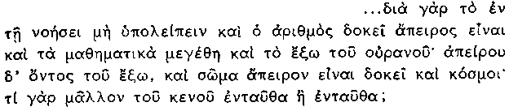

112 ...y puesto que no se agotan en nuestra inteligencia, parece que tanto el número como las magnitudes matemáticas y lo que está fuera del firmamento son infinitos. Pero si lo que está fuera es infinito, parece asimismo que es infinito el cuerpo y los mundos; pues ¿qué razón hay para que existan en una parte del vacío más que en otra?

Este pasaje aduce, según el criterio de Aristóteles, la quinta y más importante razón del desarrollo de un concepto de infinitud. El argumento de que, si lo que está fuera de los cielos es infinito, es también el cuerpo infinito y que, si el cuerpo es infinito, los mundos son también infinitos, se deriva de los atomistas, en los que, sin duda, está pensando Aristóteles en este pasaje. Es posible que este razonamiento haya impulsado a Teofrasto a suponer que el primer y más destacado creyente en un cuerpo infinito (como creyó que implicaba to\ a)/peiron) —a saber, Anaximandro— postuló también mundos infinitos, que se comportarían como los de los atomistas, en cuanto que serían coexistentes y también sucesivos, i, e., nacerían y perecerían continuamente. Parece que fue Aristóteles el que supuso que los mundos innumerables eran de este tipo, en la última parte de la cita 116. Si halláramos pruebas de que Teofrasto creyó que los mundos de Anaximandro eran tanto coexistentes como sucesivos, constituirían una vigorosa sugerencia de que aplicó razonamientos atomistas a Anaximandro. Si hallamos testimonios de que Teofrasto creyó que los mundos de Anaximandro eran a la vez coexistentes y sucesivos, éstos constituirían una positiva sugerencia de que le atribuyó una argumentación atomista.

iv) Los testimonios doxográficos pueden sugerir que Teofrasto atribuyó a Anaximandro mundos de tipo atomista. — Si se acude a las fuentes doxográficas para una ulterior elucidación de las opiniones de Teofrasto, los testimonios resultan ser confusos y, hasta cierto punto, erróneos. Así una de las dos fuentes gemelas de Aecio (Ps.-Plutarco; cf. Aecio, ii 1, 3, DK 12 a 17) atribuye la creencia en mundos innumerables solamente a los atomistas, mientras que la otra (Estobeo) se los atribuye además a Anaxi-mandro, Anaxímenes, Arquelao, Jenófanes (!) y Diógenes de Apolonia. Ninguna de las dos versiones puede representar la correcta opinión de Teofrasto, aunque es posible que ambas hayan surgido de una generalización de los argumentos atomistas. Aecio (i 7, 12, DK 12 a 17) registra una nueva confusión entre la hipótesis de mundos innumerables y la opinión general de que las estrellas eran dioses. Es improbable que estas confusiones (que también aparecen en Cicerón) procedan de la simple manifestación teofrastea de que Anaximandro postuló mundos sucesivos. Dos testimonios importantes manifiestan opiniones decisivas:

113 Simplicio, Fís. 1121. 5
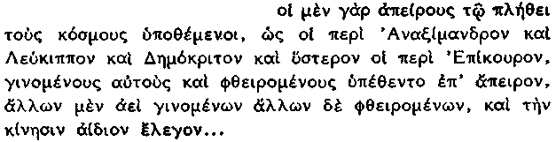

113 Pues los que supusieron que los mundos eran infinitos en número, como los seguidores de Anaximandro, Leucipo y Democrito y, después de ellos, los de Epicuro, supusieron que nacían y perecían durante un tiempo infinito, naciendo siempre unos y pereciendo otros; y afirmaban que el movimiento era eterno...

Este comentario a 112 representa probablemente la opinión del propio Simplicio y no reproduce el juicio directo de Teofrasto. Podría, sin embargo, esperarse que Simplicio hubiera recibido influjo de la interpretación de Teofrasto y esta misma interpretación aparece, en verdad, en una fuente anterior a Simplicio, fuente que depende de la tradición teofrastea a través de un conducto diferente (hay una confusión con Anaxágoras en la primera parte):

114 Agustín, C. D. viii 2 non enim ex una re sicut Thales ex umore, sed ex suis propriis principiis quasque res nasci putavit [Anaximandro], quae rerum principia singularum esse credidit infinita, et innumerabiles mundos gignere et quaecumque in eis oriuntur; eosque mundos modo dissolvi modo iterum gigni existi-mavit, quanta quisque aetate sua manere potuerit.

114 Pues creyó (Anaximandro) que las cosas nadan no de una sola sustancia, como Tales del agua, sino cada una de sus propios principios particulares. Creyó que estos principios de las cosas singulares eran infinitos y que daban origen a mundos innumerables y a cuantas cosas en ellos nacen; y sostuvo que estos mundos, ya se disuelven, ya nacen otra vez, según la edad a ¡a que cada uno es capaz de sobrevivir.

No cabe duda de que se quiere dar a entender, en este pasaje, el nacimiento y la destrucción de los mundos a través del espacio (o lo Indefinido); la frase "quanta... potuerit" sugiere una irregularidad, extraña a la idea de una secuencia de mundos singulares, pero que es esencial a la concepción atomista.

Dos fuentes, por tanto, independientes entre sí, indirectamente influenciada (aquí) la una y directamente la otra por la tradición que parte de Teofrasto, le atribuyen mundos atomistas a Anaximandro. Además, una adscripción semejante de mundos tanto coe-xistentes como sucesivos por parte de Teofrasto procuraría una razón de confusión entre ambos en algunas partes de la tradición doxográfica sobre Anaximandro.

v) Otras consideraciones en contra y en pro de la hipótesis. — Dos dificultades hemos de mencionar respecto a esta interpretación:

a) Es posible que Aristóteles, a juzgar por 109, quisiera decir que atribuía la pluralidad de mundos a los físicos monistas en general : la sustancia primaria infinita, decían ellos, "circunda todos los cielos (ou)ranou/j)". Para obviar esta dificultad propusimos en la pág. 176 que Aristóteles empleaba ουρανοί en el sentido especial de "esferas celestes": quiso significar "todo lo circundado por los primeros cielos" y (debido, acaso, a la analogía de los círculos de Anaximandro) expresó este concepto en un lenguaje adecuado a su propia cosmogonía. En 108 dice, sin duda alguna, que la sustancia primaria infinita circunda simplemente "todas las cosas" y, en ninguna otra parte, sugiere la idea de la existencia de mundos innumerables separados con anterioridad a los atomistas.

b) Si Teofrasto creyó que todo el que postulara una materia infinita debía postular también mundos innumerables como los atomistas, ¿por qué escribió Simplico en 147 (continuación de 113) que Anaxímenes, cuya sustancia primaria describieron como infinita él mismo y Simplicio, creyó en mundos singulares sucesivos? Su distinción de Anaximandro es embarazosa, sea la que fuere su interpretación. En dicho pasaje se dice que tanto Heráclito como Diógenes participaban de esta creencia; no cabe duda de que le atribuyó a Heráclito la creencia en la idea de la existencia de mundos sucesivos y es posible que pensara que debía clasificarse con él a Anaxímenes, por creer en una sustancia primaria específica, mejor que a Anaximandro y los atomistas, cuya a)rxh/ era indiferenciada. También es posible que no haga referencia alguna a Anaxímenes: cf. n. en pág. 223. No debemos considerar, sin embargo, estos dos testimonios, por muy embarazosos que sean, como neutralizados. La cosmología de Anaximandro manifestaba, por otro lado, tres características especiales que pueden haber estimulado la interpretación de una creencia en la pluralidad de mundos: 1) la teoría de que la tierra estaba circundada por un número —acaso indefinido— de anillos de los cuerpos celestes (págs. 200 ss.); 2) la teoría de que la tierra se estaba secando, formulación que formaba probablemente parte de una teoría más amplia de círculos de cambio sobre la superficie de la tierra —una sucesión de κόσμοι en el sentido de distribuciones locales (págs. 206 s.); 3) la virtual ambigüedad del fragmento conocido por Teofrasto. Parece que este fragmento describía propiamente la interacción de las sustancias dentro del mundo, y que Teofrasto lo aplicó equivocadamente a la interacción entre el mundo y lo Indefinido. Es posible, en consecuencia, que 1) contribuyera a fomentar la idea de mundos coexistentes, 2) y 3) la de mundos sucesivos y que Teofrasto, aplicando argumentos atomistas, le atribuyera a Anaximandro la idea de mundos coexistentes y sucesivos.

COSMOGONÍA

i) ¿Son aplicables a Anaximandro "el movimiento eterno" y el vórtice?

115 Hipólito, Ref. i 6, 2 (tomado de 101 β

115 ...era eterno el movimiento, en el que resulta que nacen los cielos.

116 Aristóteles, Fis. θ 1. 250 b 11
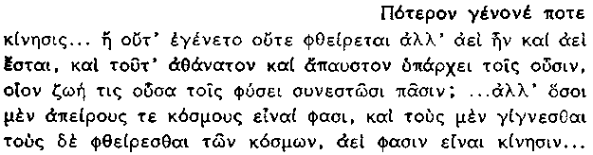

^{nota 1 al texto griego:}
1 (h)/ a)ei\) (Ross) la apoyan los comentarios de Temistio y de Simplicio. Su sentido es el de que cuantos postulan un mundo eterno postulan también un movimiento eterno y los que postulan un mundo no eterno no postulan tampoco un movimiento eterno. Obsérvese que este análisis no incluye la idea de la existencia de mundos singulares sucesivos (que requeriría un movimiento eterno).

116 ¿Tuvo nacimiento alguna vez el movimiento... o no lo tuvo nunca ni nunca se acaba, sino que existió siempre y siempre existirá y es inmortal e incesante para los seres existentes, siendo como una especie de vida para todos los objetos naturales?... cuantos afirman que los mundos son infinitos y que unos nacen y otros perecen dicen que el movimiento existe siempre... cuantos, en cambio, dicen que hay un solo mundo, eterno o no, sostienen también, respecto al movimiento, las hipótesis correspondientes a su tesis.

117 Aristóteles, de caelo Β 13, 295 a 7
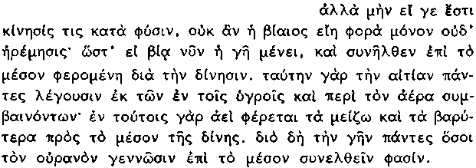

117 Pero si realmente existe algún movimiento natural, no solo no habrá movimiento violento, sino tampoco reposo violento; de modo que, si la tierra está ahora en violento reposo, también fue llevada hacia el centro arrastrada por un vórtice. (Todos, en efecto, sostienen esta causa, deduciéndolo de lo que acontece en el agua y en el aire; en éstos, en efecto, son siempre llevados hacia el centro del vórtice los objetos mayores y más pesados.) Por eso, todos cuantos dicen que el cielo nació alguna vez afirman que la tierra llegó al centro.

No cabe duda de que Teofrasto afirmó que lo Indefinido estaba caracterizado por un movimiento eterno, que era, en cierto modo, el causante de los mundos innumerables. Atribuyó igualmente la idea del movimiento eterno a Anaxímenes, presumiblemente porque, al igual que Anaximandro, no especificó nada que pudiera actuar evidentemente como una causa del cambio. Aristóteles reprochó, con frecuencia, esta misma falta a los monistas, si bien la cita 116 nos demuestra que, a veces, entendió su modo de pensar mejor que su discípulo Teofrasto. En este pasaje considera un movimiento ingenerado, "inmortal", inherente a las cosas como una especie de vida. Tal vez pensaba en Tales (pág. 151), si bien la frase "inmortal e incesante" nos recuerda la fraseología que atribuye, entre otros, a Anaximandro en 108; es probable, pues, que se diera cuenta de que para Anaximandro el cambio en el cosmos estaba vinculado a la divinidad, poder vital y movimiento de lo Indefinido. Teofrasto creía que el "movimiento eterno" de Anaximandro era algo probablemente más explícito, un cierto movimiento mecánico, como el de los atomistas, mencionados indirectamente en 116; ya hemos visto (págs. 185 ss.) que es probable que agrupara a Anaximandro con los atomistas en la cuestión de la pluralidad de los mundos. Algunos tratadistas modernos (p. e., Burnet) han defendido que Anaximandro postuló una confusa agitación, similar al movimiento del aventamiento en el Timeo de Platón; otros (p. e., Tannery) le atribuyeron a lo Indefinido un movimiento circular. Ambas suposiciones son igualmente improbables. Es muy poco probable que Anaximandro mismo aislara nunca la cuestión del movimiento; lo Indefinido era divino y poseía de por sí el poder de mover lo que quería y adonde quería. Definir más sus propiedades sería frustrar sus intenciones.

Con frecuencia se leen alusiones a un vórtice o vórtices en Anaximandro. No hay, en realidad, testimonio alguno de ellos, salvo la cita 117 de Aristóteles, basada en un razonamiento marcadamente apriorístico. No es cierto, en todo caso, que estuviera pensando en Anaximandro cuando escribió este pasaje, ya que, poco después (123), le separa de la mayoría de los físicos, basándose en que éste hace descansar a la tierra en el centro mediante la idea de equilibrio y no mediante ningún tipo convencional de "fuerza". Esta distinción y la discusión subsiguiente constituyen un apéndice a la discusión de la acción del vórtice, cuya consideración queda cortada; puede, por tanto, aceptarse que Aristóteles hablaba en sentido vago al decir en 117 que "cuantos dicen que el cielo nació alguna vez afirman que la tierra llegó al centro", si es que la afirmación implica algo más que una simple acreción. Ninguna de nuestras fuentes doxográficas atribuye la idea de los vórtices a ningún pensador anterior a Empédocles, a pesar de que la generalización de Aristóteles en 117 debería haber inducido a Teofrasto a mencionar manifestaciones anteriores, si es que las hubiera podido encontrar. Es posible, no obstante, que fuera un vórtice (cf. página 197) lo que se separó de lo Indefinido en el primer estadio de la cosmogonía de Anaximandro; lo que está fuera de duda es que ni la totalidad de lo Indefinido estaba en movimiento vortical ni el movimiento diurno de los cuerpos celestes se debía a esta causa (lo que se ajustaría al equilibrio de la tierra de 123). En la mayoría de las cosmogonías antiguas se da por supuesta la idea de la tendencia de los cuerpos pesados a moverse hacia el centro; esta suposición podía deberse, en parte, a la observación de la acción vortical (117) en la experiencia diaria, si bien, por otra parte, reflejaba simplemente la disposición obvia de los componentes del cosmos visible.

ii) ¿Cómo los opuestos procedieron de lo Indefinido?

118 Aristóteles, Fís. A 4, 187 a 20 (tomado de 104)
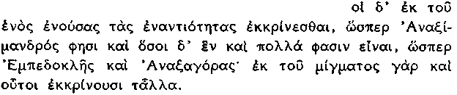

118 Pero los otros dicen que de lo Uno se separan los opuestos, presentes en ello, como afirma Anaximandro y cuantos dicen que existe lo uno y lo múltiple, como Empédocles y Anaxágoras; pues también éstos separan las demás cosas de la mezcla,

1191 Simplicio, in Phys. 24, 21 (continuación a 101 a)
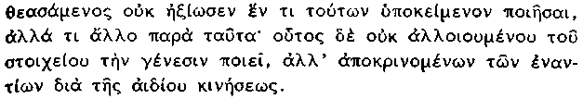

119 Es evidente que éste (Anaximandro), tras observar el cambio de los cuatro elementos entre sí, no estimo justo hacer de ninguno de ellos el sus trato, sino de algo fuera de ellos; no deriva la generación de la alteración del elemento, sino de la separación de los opuestos a través del movimiento eterno.

Es casi seguro, a juzgar por la primera frase de 119, que Simplicio no sigue citando a Teofrasto, sino que aduce su propia paráfrasis de lo que acaba de citar. En la segunda frase depende, en parte, del análisis de Aristóteles en 104. Hay dos diferencias notables entre su comentario y el original aristotélico: a) los opuestos se separan desde dentro (e)kkri/nesqai) en Aristóteles, y en Simplicio se separan desde el exterior de (a)pokrinoume/nwn); b) fue Simplicio y no Aristóteles quien dijo que la separación se debía al movimiento eterno. Modernamente U. Holscher (Hermes 81, 1953, 258 ss.) ha argumentado que Simplicio, en la segunda frase de 119 (así como en Fis. 150, 22), amplía pura y simplemente a Aristóteles y no reproduce, en modo alguno, ninguna interpretación de Teofrasto; este pasaje, por tanto, no tiene validez alguna respecto a Anaximandro, al menos que la referencia de 118 de Aristóteles sea fidedigna. Ahora bien, éste, continúa la argumentación, era propenso a interpretar cualquier teoría según sus propios principios, a saber, la suposición de cuerpos simples y dos pares de opuestos básicos y tergiversó, en consecuencia, a Anaximandro, sustituyendo a)pokri/nesqai por e)kkri/nesqai de lo Indefinido. Teofrasto atribuyó a Anaximandro la separación de los mundos innumerables, pero no de los opuestos (άποκεκρίσθαι en 101 c), siendo éste, según Hölscher, el empleo propio de la palabra. Contra esta ingeniosa teoría hemos de hacer las siguientes observaciones: la mención del movimiento eterno por parte de Simplicio procede de fuente teofrastea y no aristotélica (cf. 115), así como su empleo del verbo a)pokri/nesqai, y es, en consecuencia, probable que, aunque no cita a Teofrasto en su comentario, tuviera en la mente su juicio estimativo sobre Anaximandro. Hölscher, además, no tuvo éxito en su intento de refutar, de un modo convincente, el testimonio más poderoso contra su interpretación, el pasaje 121, el cual, continuación de la doxografía del Ps.-Plutarco de 101 c, informa que "lo que es productivo de lo caliente y lo frío desde lo eterno se separó al comienzo de este mundo", y continúa después con detalles de la cosmogonía. Este pasaje, a pesar de su adulteración, reproduce el pensamiento de Teofrasto y demuestra que, en su concepción de la interpretación cosmogónica de Anaximandro, estaba implícita la idea de la separación de lo Indefinido y la idea de los opuestos. Y puesto que el fragmento transmitido (110) sugiere que el mundo sigue estando compuesto de opuestos, parece legítimo aceptar que tanto Teofrasto como Aristóteles creían que los opuestos estaban implicados en su cosmogonía.

Podemos aceptar, sin embargo, la sugerencia de que el empleo de e)kkri/nesqai por Aristóteles sea una deformación de a)pokri/nesqai.

Según 121, lo que se separó no fueron las sustancias opuestas (llama y bruma), sino algo que las producía y que pudo haber sido una especie de semilla o vórtice (hubo, tal vez, una confusión en la tradición, cf. pg. 197). De todos modos, no tenemos derecho a suponer con Aristóteles que los opuestos estaban dentro de (e)nou/saj) lo Indefinido y que se separaron desde su interior; menos aún podemos definir lo Indefinido como una mezcla, según él mismo, acaso, hizo . Anaximandro no definió ni analizó con claridad lo Indefinido, lo que no quiere decir, naturalmente, que no lo pudiera haber hecho comportarse, de algún modo, como un compuesto respecto a sus productos —tanto si era una mezcla mecánica como una fusión. Si es que los opuestos surgieron directamente de lo Indefinido mediante separación desde fuera, como Simplicio manifiesta en 119, es que consideraba inconscientemente a lo Indefinido como no homogéneo; porque la separación desde fuera no puede implicar simplemente el aislamiento de una parte de lo Indefinido, a saber, aquella que se convierte en el mundo, sino que implica, además, un cierto cambio en la parte aislada. Si este cambio no fue la aparición de los opuestos, sino algo que los producía, puede inferirse que lo Indefinido era algo que contenía, p. e., espermas o embriones; pero, ni aun así, quiere ello decir que Anaximandro lo concibiera dotado de una índole específica.

iii) La formación efectiva del cosmos.

121 Ps.-Plutarco, Strom. 2 (continuación de 101 c y 122 a; DK 12 a 10)
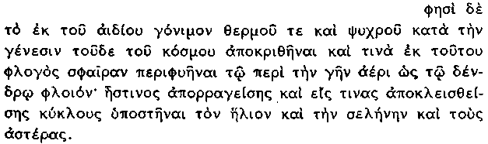
(Continúa en 134.)

121 Afirma que lo que es productivo de lo caliente y lo frío desde lo eterno se separó al nacimiento de este mundo y que de ello nació una esfera de llama en torno al aire que circunda la tierra como la corteza en torno al árbol. Cuando ésta (la esfera) se rompió en trozos y se cerró en ciertos círculos, se formaron el sol, la luna y las estrellas.

Este pasaje (con el suplemento de Hipólito de 125, en lo referente a los cuerpos celestes) es prácticamente nuestra única fuente de información sobre la versión de Teofrasto respecto a los detalles del proceso cosmogónico de Anaximandro. Los Stromateis son generalmente menos precisos que Simplicio o Hipólito en la reproducción del pensamiento de Teofrasto (cf. 101), si bien no cabe duda de que el presente pasaje se basa en él y la citación del símil de la corteza, que da la impresión de proceder de Anaximandro mismo, sugiere que, en ciertas partes al menos, le sigue muy de cerca.

Es posible que la frase e)k tou= a)idi/ou "de lo eterno" signifique "de lo Indefinido", descrito como inmortal y la interpretación de "lo caliente y frío generado por lo eterno... se separó de" (desde el exterior) sigue siendo difícil, γόνιμος (productivo) era una palabra predilecta de los peripatéticos, que normalmente conservaba cierto sabor, aunque muy leve, a generación biológica, si bien sólo aparece dos veces en el siglo v, en Eurípides y Aristófanes. Su uso terminó por convertirse en vana metáfora —salvo en el uso especial de la técnica médica (con referencia a los períodos críticos de la enfermedad, donde casi desaparece su significado biológico) en las Investigaciones hipocráticas. Parece, por tanto, improbable que Anaximandro usara el término; y, en vista de que aparece, especialmente en Plutarco, como una metáfora inane, sin implicaciones biológicas, no podemos estar seguros de que pretendiera, en este caso, aludir a una generación de tipo biológico, ni siquiera remota. Debemos recalcar esta circunstancia, a causa de la popularidad de la sugerencia de Cornford, de que este estadio se corresponde en Anaximandro con la producción de un huevo cosmogónico en las versiones "órficas" (cf. págs. 47-55). No nos extrañaría si resultara que Anaximandro recurrió al viejo expediente mitológico de la generación sexual para explicar el estadio más difícil de la formación del mundo —la producción de la pluralidad heterogénea a partir de una única fuente, Indefinida en este caso. No cabría, sin embargo, esperar un artificio tan crudo y explícito como el de un huevo y no existe, ciertamente, prueba alguna en pro de semejante recurso sexual, ni siquiera metafórico. Vlastos (CP 42, 1947, 171 n. 140) propuso una sugerencia completamente distinta, a saber, que to\ go/nimon no era tanto una cosa cuanto un proceso. Un vórtice, p. e., podía explicar perfectamente la aparición de los opuestos; respecto a la fraseología podemos cotejar el fr. 167 de Demócrito di=non a)po\ tou= panto\j a)pokriqh=vai ("un vórtice se separó del todo") . Mas, aparte de la consideración suscitada en el § (i) supra, ¿por qué no empleó simplemente Teofrasto la palabra di=noj ο di/nh para describir un proceso que le era completamente familiar y que habría, además, recalcado la semejanza entre Anaximandro y Anaxágoras (n. 2 en pág. 195)? De haber empleado dicha palabra no tendríamos esa vaga circunlocución en Ps.-Plutarco. Es, al menos, posible que Teofrasto mismo dudara sobre este primer estadio, tal vez por falta de información completa y que usara una expresión vaga para salir del paso, si bien no parece probable que se inventara un intermediario entre lo Indefinido y los opuestos (que podía haber sido producido directamente con mayor facilidad, como en 118). Debemos, en consecuencia, abstenernos de emitir un juicio sobre su índole.

La naturaleza de la (sustancia) caliente y de la (sustancia) fría, producidas de un modo tan críptico, queda manifiesta por lo que sigue en Ps.-Plutarco: dichos elementos son llama y aire-bruma (cuya parte interior se supone que se convirtió por condensación en tierra). El globo de llama ciñe tan estrechamente al aire como la corteza se ciñe en torno a un árbol; tal puede ser la intencionalidad del símil, lo que no sugiere necesariamente que la llama sea anular (aunque la forma real de la tierra es cilindrica, cf. 122). Hasta aquí, pues, se dan los siguientes estadios: hay algo que ha sido aislado dentro de lo Indefinido, que produce llama y aire-bruma (aire húmedo); la tierra se condensa en el centro y la llama se ciñe estrechamente en torno al aire. A continuación el globo de llama estalla, se rompe en círculos rodeados de vapor que también se ha dilatado (cf. 125) y forma los cuerpos celestes. Sabemos por 132 que la tierra húmeda es secada por el sol y que los residuos de humedad son los mares .

cosmología: la estructura actual del mundo

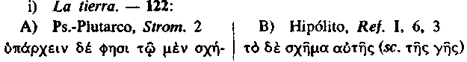
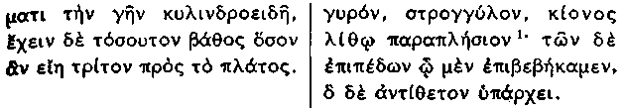

^{nota 1 del texto griego:}
¹ u(gro/n, χιόνι mss.; κίονι Aecio, iii 10, 2 (DK 12x25). γυρόν (Roe-per) es una corrección plausible al inadmisible u(gro/n; de su significado original de "curvado" (p. e., de un anzuelo o de las espaldas de un jorobado) llegó también a significar "redondo". Es posible, por tanto, que στρογγύλον sea una glosa interpolada. Hemos sustituido, p. e., xi/oni por κίονος, tal vez debiéramos leer κίονι liqi/nw| (cf. Diels, Doxogra-phi Graeci, 218); en cualquier caso, el sentido no ofrece duda. (Kahn, op. cit., 55 s. no resulta convincente).

122 A) Dice que la tierra tiene forma cilíndrica y que su espesor (altura) es un tercio de su anchura. — B) Su forma (de la tierra) es curva, redonda, semejante a un fuste de columna; nosotros caminamos sobre una de sus superficies planas; la otra está en el lado opuesto.

123 Aristóteles, de caelo Β 13, 295 b 10
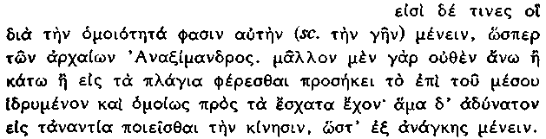

123 Hay algunos, como Anaximandro entre los antiguos, que dicen que la tierra está en reposo a causa de su equilibrio. Pues es propio de lo que está asentado en el centro no inclinarse en absoluto más hacia arriba, o hacia abajo o hacia los lados; es imposible que se mueva a la vez en direcciones opuestas, de modo que está en reposo por necesidad.

124 Hipólito, Ref. I, 6, 3 (precede a 122 b)
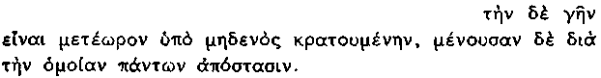

124 La tierra está en lo alto y nada la sostiene; se mantiene en reposo por su equidistancia de todas las cosas.

En estos dos pasajes se nos informa de que la tierra tiene una forma cilindrica y de que los hombres viven sobre su superficie superior. No hay duda de que significa (como cree Kahn) que la superficie de la tierra es cóncava —o convexa, por esta causa. El término guro/j se refiere a su sección circular, de acuerdo con la visión tradicional (cf. págs. 29-30 arriba sobre Océano); cf. LSJ s. ν. gu=roj. Tampoco la mención de una superficie inferior en 122 β implica que estuviera también habitada (contra Kahn, 56 y 84 s.). Su anchura es tres veces mayor que su espesor —una proporción análoga a las distancias de los cuerpos celestes—. Explica su evidente estabilidad de una manera nueva y supone un avance radical sobre la idea de Tales de que flotaba sobre el agua (idea que renovó y modificó Anaxímenes, pág. 227). Es de suponer que sean los anillos celestes, de los que el sol es el mayor (125), aquello en cuyo centro está la tierra. Anaximandro no se refería al mundo como totalidad ni decía que éste estaba en el centro de lo Indefinido, aunque no cabe duda de que habría aceptado esta idea si la hubiera tenido a su alcance. En cualquier caso, rompió totalmente con la idea popular de que la tierra debía de estar sostenida por algo concreto y que debía de tener "raíces"; su teoría del equilibrio fue un salto brillante hacia el campo de lo matemático y del a priori —que no habría intentado dar, podría sugerirse, de haber aplicado a su cosmogonía la acción vortical y tenía a su alcance, por así decirlo, para explicar la estabilidad de la tierra. Respecto a las implicaciones más amplias de la teoría de Anaximandro, cf. más extensamente Kahn, op. cit., 76-81.

ii) Los cuerpos celestes.

125 Hipólito, Ref. i 6, 4-5
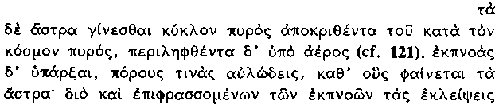
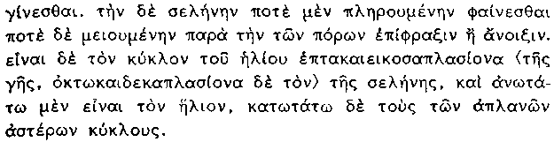

125 Los cuerpos celestes nacen como un círculo de fuego separado del fuego del mundo y rodeado por aire (cf. 121). Hay espiraciones, ciertos pasos en forma de tubo, por los que se muestran los cuerpos celestes; por eso, cuando se cierran los orificios de espiración tienen lugar los eclipses. La luna aparece unas veces creciente y otras menguante, según el cierre o abertura de los pasos. El círculo del sol es 27 veces mayor que el de la tierra y 18 veces el de la luna; el sol está más arriba y los círculos de las estrellas fijas más abajo.

126 Aecio, ii 20, 1
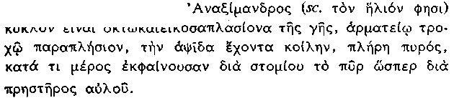
(Cf. Aecio, ii 25, 1, DK12A22, en lo referente a la luna).

126 Anaximandro dice que el sol es un círculo 28 veces mayor que la tierra, semejante a una rueda de carro que tuviera sus radios huecos y estuviera llena de fuego y que lo mostrara, por alguna parte, a través de una abertura como a través de la boquilla de un fuelle.

127 Aecio, π 21, 1

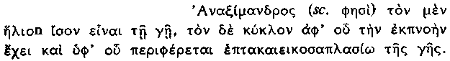

127 Anaximandro dice que el sol es igual a la tierra, pero que el círculo de donde tiene su orificio de espiración y por el que es llevado en derredor es 27 veces mayor que la tierra.

128 Aecio, π 16, 5
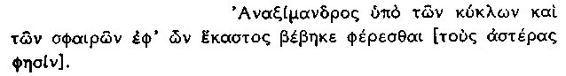

128 Anaximandro dice que los cuerpos celestes son llevados por los círculos y las esferas sobre los que cada uno camina.

El sol y la luna son cada uno una apertura en anillos sólidos separados como las pinas de las ruedas de los carros. Dichos anillos se componen de fuego rodeado por aire (considerado como bruma que lo encubre) y de la única apertura de cada uno de ellos emerge fuego como el aire de la boquilla de un fuelle; los símiles de las ruedas de carro y de los fuelles derivan tal vez del mismo Anaximandro. Los eclipses y las fases de la luna se deben al cierre total o parcial de la abertura y no aduce —como es típico— razón alguna de este cierre. La abertura del sol es del mismo tamaño que la superficie de la tierra (127) —opinión muy peculiar, que Heráclito contradice en el fr. 3; el diámetro de su círculo es 27 veces mayor (28 en 126) y el círculo de la luna es 19 veces el diámetro de la tierra (o 18 presumiblemente); la evidente laguna de 125 se ha llenado siguiendo a Aecio, ii 25, 1, quien aduce la información correspondiente a 126 respecto a la luna, añadiendo únicamente que los círculos del sol y de la luna están oblicuos. Hay que suponer, aunque no se nos dice nada, que los círculos de las estrellas (cf. más abajo) fueran nueve o diez veces mayores que el diámetro de la tierra y que estaban más próximas a ella (125 fin.). Anaximandro, pues, dio a la estructura del mundo una base matemática, desarrollando la suposición (que ya aparece en Homero y en Hesíodo, cf. 1 y su comentario) de que está ordenado —incluso de modo groseramente cuantificable y de que es determi-nable. Es posible que esta idea de las distancias proporcionales influyera a Pitágoras.

La descripción de las estrellas ofrece ciertas dificultades, a) 125 fin. menciona a las estrellas fijas como las más próximas a la tierra. Es posible que, como creyó Diels, exista otra laguna en la información y que se mencionara también a los planetas. La creencia de que las estrellas fijas y los planetas equidistaban de la tierra aparece implícita, tal vez, en la información de Aecio, ii 15, 6 (DK 12 a 18) y lo sugieren las series de distancias proporcionales: 1 (diámetro de la tierra) —x—18 (anillo de la luna) — — 27 (anillo del sol), x, la distancia a averiguar, en este caso, debe ser la de las estrellas y planetas; tiene que ser 9 para que pueda encajar dentro de las series, y no queda ningún otro número disponible que permita fijar una distancia diferente a las estrellas y los planetas, b) 128 menciona a los círculos y las esferas de las estrellas (mientras que 125 habla de un círculo de estrellas al principio y de círculos al final). Ambas informaciones son incompatibles entre sí y es posible que aludiera a una esfera para las estrellas fijas y a anillos para los planetas, si bien esta suposición contradice el argumento de que las estrellas fijas y los planetas deben equidistar de la tierra, ya que no habría, en este caso, espacio para una esfera y para los anillos. Es imposible, en efecto, la admisión de una esfera, a pesar de ser la explicación más simple de las estrellas fijas: la explicación cosmogónica (121) decía que un globo de llama se separó por rotura del vapor que circundaba la tierra y se cerró después en círculos (evidentemente de aire-bruma) que formaron el sol, la luna y las estrellas. No cabe la más mínima posibilidad de que parte de la esfera de llama continuara siendo una esfera después de su ruptura. Debe suponerse, en consecuencia, que cada estrella, los planetas incluso, tenía su propio círculo; que todos ellos tienen un mismo diámetro y que se inclinan sobre innumerables planos diferentes. No eclipsan al sol ni a la luna (cf. p. e. Homero, Il. 20, 444 y ss.; 21, 549). Si su centro es el mismo que el de la tierra, quedan sin explicar las estrellas circumpolares (que no se ponen) —lo mismo acontecería en el caso de que fuera una esfera— y, si sus centros están a distancias diferentes a uno y otro lado del eje de la tierra —lo que explicaría que algunas estrellas no se pongan— infringirían igualmente el equilibrio descrito en 123 y 124. Tal vez no pensó Anaximandro en esta dificultad y es probable que atribuyera el movimiento del sol sobre la eclíptica, la declinación de la luna y los movimientos de los planetas al viento (cf. 132), los movimientos de Este a Oeste se debían a la rotación de los círculos (cf. φέρεσθαι en 128) en los planos de sus circunferencias.

Está claro que gran parte de la astronomía de Anaximandro es especulativa y apriorística —lo que no equivale a decir que sea precisamente mística o poética (cf. Kahn, op. cit., 94 s.). Mas bien, desarrolla, con una mayor amplitud, la simetría del universo, supuesta en Homero y Hesíodo, la precisa más y la relaciona más estrechamente con la observación de «sentido común» de un tipo un tanto incompleto y casual.

iii) Fenómenos meteorológicos.

129 Hipólito, Ref. i 6, 7
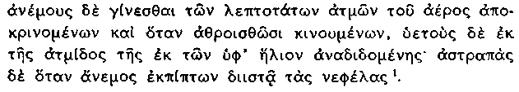

^{nota 1 del texto griego:}
¹ e)k th=j a)tmi/doj - a)nadidome/nhj Cedreno—; los mss. registran una lectura evidentemente corrupta (DK 1 p. 84 n.) que implica, de implicar algo, que la exhalación procede de la tierra. También a Heráclito se le atribuyó una doble exhalación (p. 294 n. 1), una sutileza de Aristóteles probablemente. Cedreno (siglo ii d. C.) registra a veces la lectura correcta: p. e., la cita 129 demuestra que su corección e)kpi/ptwn en 130 al e)mpi/ptwn de los mss. es correcta.

129 Los vientos surgen cuando se separan los vapores más sutiles del aire y se ponen en movimiento al juntarse; las lluvias nacen del vapor que brota de las cosas que están debajo del sol y los relámpagos, cuando el viento, al escaparse, escinde las nubes.

130 Aecio, iii 3, 1-2
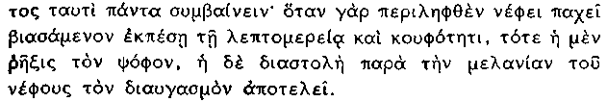

130 (Sobre los truenos, relámpagos, rayos, huracanes y tifones.) Anaximandro dice que todos estos fenómenos acontecen a causa del viento; pues, cuando, constreñido en una densa nube, se abre paso por la fuerza a causa de su delgadez y ligereza, entonces la ruptura produce el ruido y su choque contra la negrura de la nube origina el relámpago.

131 Séneca, Qu. Nat. ii 18 Anaximandrus omnia ad spiri-tum rettulit: tonitrua, inquit, sunt nubis ictae sonus... (véase DK12A23). .

131 Anaximandro todo lo refirió al viento; el trueno es, dijo, el ruido de una nube golpeada...

Estos pasajes sugieren que Anaximandro participó de la modalidad jonia, más o menos tipificada, de explicar los fenómenos meteorológicos (en su actual significación). Los principales elementos de este esquema son: el viento, la evaporación del mar y la condensación de las masas de vapor que forman las nubes. Todos los testimonios al respecto se basan, como es natural, en Teofrasto, de quien podemos sospechar que no siempre resistió a la tentación de aducir las explicaciones "adecuadas", cuando no se aportaba ninguna, de ciertos fenómenos naturales, que, a su juicio, despertaron el interés de todos los presocráticos. La explicación del viento en 129 (cf. también Aecio, iii 7, 1, DK 12 a 24) es muy complicada; nótese que es algo que se debe a "la separación" de la parte más sutil del aire. La lluvia se origina por condensación (es de suponer) de vapores húmedos evaporados por el sol; el viento origina la mayoría de los demás fenómenos (130, 131), incluso, probablemente, los movimientos en dirección norte-sur del sol y de la luna (cf. 132, 133). La cita 132, junto con la 133, es ambigua en este punto —podría ser la exhalación (como piensa Kahn, op. cit., pág. 66), más que los vientos mismos, la que causa estos movimientos, aunque 131 sugiere que Aristóteles interpretó que fueron estos últimos. El hecho de que concentre su interés especial en el viento, producto del aire, puede sugerir una cierta interconexión con Anaxímenes, quien explicó el relámpago de la misma manera que él, si bien, en un apéndice a 130, se le distingue a aquél por su aducción de un paralelo especial (el destello de los remos en el agua; cf. 158). Sobre ello y el § (iv) cf. la interesante discusión, más amplia, de Kahn, op. cit., 98-109. En la página 102 enfatiza el paralelo entre el fuego meteorológico del rayo, que emana del viento, y el de los anillos celestiales.

iv) La tierra se está secando.

132 Aristóteles, Meteor. Bl, 353 b 6

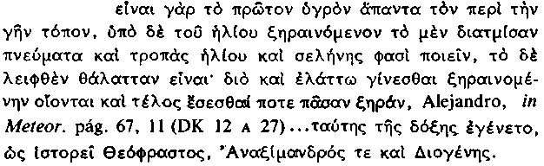

132 Pues en un principio era húmeda toda la región en torno a la tierra, mas, al ser secada por el sol, la parte vaporosa origina los vientos y las revoluciones del sol y de la luna, mientras que el resto es mar; creen, en consecuencia, que el mar está disminuyendo por estarse secando y que terminará por secarse del todo ...de esta opinión fueron, según cuenta Teofrasto, Anaximandro y Diógenes.

Es de utilidad el poder disponer de la atribución de Teofrasto, referida por Alejandro (y confirmada por Aecio m, 16, 1), aunque debe advertirse que el único nombre que Aristóteles menciona en conexión con la concepción de la desecación del mar es el de Demócrito (Meteor. Β 3, 356 b 10, DK 68 a 100). Aristóteles había dicho previamente (Meteor. A 14, 352 a 17) que los que creían que el mar se estaba secando debieron estar influidos por ejemplos locales de este proceso (proceso que, podemos hacer notar, era muy claro en Mileto en el siglo vi); él mismo les reprochó su falsa inferencia y señaló que, en otros lugares, el mar estaba subiendo y que había también períodos alternantes de sequedad y lluvia, a los que denominó el "gran verano" y "gran invierno" en un "gran año".

Es evidente que si Anaximandro creyó que el mar se iba a secar para siempre, esta creencia tenía que suponer una seria traición a su principio, enunciado en el fr. 110, de que las cosas son castigadas por su injusticia, porque la tierra firme, al rebasar sus límites, habría invadido al mar sin pagar retribución. Además, aunque sólo se menciona al mar, es razonable concluir que, puesto que explica la lluvia por condensación de los vapores (129), la desecación del mar conduciría a la desecación de toda la tierra. Se nos podría objetar que es equivocada toda nuestra interpretación del fragmento, cuando lo concebimos como una afirmación de la estabilidad cósmica; ¿no podría ser la desecación de la tierra el preludio de su reabsorción en lo Indefinido? Tal interpretación, contestamos, es imposible, ya que, si la sequedad destruyera la tierra, este hecho cualificaría implícitamente a lo Indefinido mismo como seco e ígneo, contradiciendo así su propia naturaleza; y aun así siguen teniendo validez los argumentos derivados de la contextura del fragmento. El axioma del fragmento puede mantenerse, no obstante, si se sostiene que la disminución del mar es solamente una parte de un proceso cíclico: cuando el mar está seco comienza un "gran invierno" (en términos aristotélicos, que pudieron derivarse de teorías anteriores) y, a su vez, se llega al otro extremo, cuando la tierra es inundada por el mar y retorna, tal vez, al cieno.

Refuerza la probabilidad de que éste fuera el pensamiento de Anaximandro el hecho de que Jenófanes, otro jonio de una generación posterior, postuló ciclos de desecación de la tierra y su retorno al limo; cf. págs. 259 ss. Jenófanes, impresionado, sin duda, por la existencia de fósiles de vegetales y de animales incrustados en rocas lejanas al mar, dedujo que la tierra fue alguna vez barro, pero no argumentó que el mar se fuera a secar más aún, sino que todo retornaría al limo; los hombres desaparecerán, pero el ciclo continuará: se secará la tierra firme y los hombres volverán a ser producidos de nuevo. También para Anaximandro los hombres nacieron, en última instancia, del limo (133, 135) y, aunque el paralelismo no es completo, es muy estrecho. Es posible que Jenófanes corrigiera y modificara a Anaximandro, que también estaba familiarizado con los grandes períodos legendarios de fuego y diluvio de las épocas de Faetón y Deucalión y que, impresionado por la retirada del mar de la línea costera Jonia, aplicara dichos períodos a toda la historia de la tierra.

ZOOGONÍA Y ANTROPOGONÍA

133 Aecio, ν 19, 4
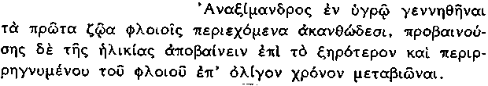

133 Anaximandro dijo que los primeros seres vivientes nacieron en lo húmedo, envueltos en cortezas espinosas (escamas), que, al crecer, se fueron trasladando a partes más secas y que, cuando se rompió la corteza (escama) circundante, vivieron, durante un corto tiempo, una vida distinta.

134 Ps.Plutarco, Strom. 2
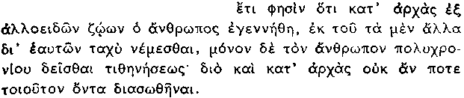

134 Dice además que el hombre, en un principio, nació de criaturas de especie distinta, porque los demás seres vivos se ganan la vida en seguida por si mismos y que sólo el hombre necesita de una larga crianza; por esta razón, de haber tenido su forma original desde un principio, no habría subsistido.

135 Censorino, de die nat. 4, 7 Anaximander Milesius vide-ri sibi ex aqua terraque calefactis exortos esse sive pisces seu piscibus simillima animalia; in his homines concrevisse fetusque ad pubertatem intus retentos; tunc demum ruptis illis viros mu-lieresque qui iam se alere possent processisse.

135 El milesio Anaximandro creyó que del calentamiento del agua y de la tierra nacieron peces o animales muy semejantes a ellos; en su interior se formaron hombres en forma de embrión, retenidos dentro hasta la pubertad; una vez que se rompieron dichos embriones, salieron a la luz varones y mujeres, capaces de alimentarse.

136 Hipólito, Ref. ι 6, 6
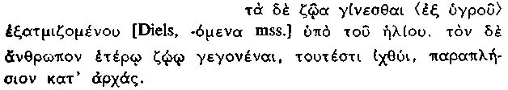

136 Los animales nacen de lo húmedo evaporado por el sol. El hombre fue, en un principio, semejante a otro animal, a saber, el pez.

137 Plutarco, Symp. viii 730 e (DK 12 a 30)
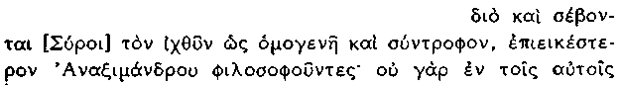
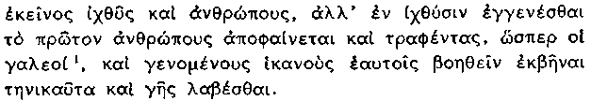

^{nota 1 al texto griego:}
¹ La sustitución de Empeño galeoi/ del imposible παλαιοί de los mss. es una enmienda brillante que tiene su base en otro pasaje de Plutarco, de soll. an. 33, 982 a, en donde se dice que el tiburón produce un huevo y que alimenta a su cría dentro de sí mismo hasta que se hace mayor; Aristóteles había observado este hecho en Η. Α. Ζ 10, 565 b 1. Es posible que la palabra "como los tiburones" sea una observación incidental de Plutarco (nótese su caso: nominativo y no acusativo), quien conoció su peculiaridad a través de Aristóteles; y es natural que lo citara como una ilustración a la idea de Anaximandro.

137 Ésta es la razón por la que veneran también [los Sirios] al pez, por creer que es de raza similar y pariente, y a este respecto filosofan de un modo más razonable que Anaximandro; pues éste manifiesta que los peces y los hombres no nacieron de los mismos padres, sino que los hombres, en un principio, nacieron dentro de los peces y dentro de ellos se criaron, como los tiburones, y que, cuando fueron capaces de cuidarse por si mismos, salieron a la luz y se posesionaron de la tierra.

Ésta es prácticamente toda la información que poseemos acerca de las evidentemente brillantes conjeturas de Anaximandro respecto a los orígenes de la vida animal y humana. Los primeros seres vivos nacieron del limo (que, en otros lugares, se llama i)lu/j) por efecto del calor del sol: esta explicación llegó a convertirse en una interpretación clásica y hasta Aristóteles llegó a aceptar la generación espontánea en tales casos. Subyace, tal vez, a dicha teoría la observación de las moscas que habitan en lugares pantanosos y de los gusanos de arena que abundan en las cálidas arenas de las orillas del mar. Sin embargo, los primeros seres vivos no eran de este tipo, sino que estaban cubiertos de escamas espinosas —como los erizos de mar, según sugerencia de Cornford. Parece que Aecio (133) registra una información especial sobre este tipo de creaturas, que es de suponer que fueran anteriores a los animales semejantes a los peces en que fueron criados los hombres. El empleo de φλοιός en su texto nos recuerda el símil de la corteza usado en la explicación cosmogónica (121); tanto el globo de llama como el caparazón espinoso se separaron de en torno al núcleo mediante su ruptura en pedazos (en esta ocasión se usa περί y no a)porrh/gnusqai).

Es muy discutido el significado de las palabras finales de 133; μετά-, en los compuestos nuevos del griego tardío, implica de ordinario un cambio más que una sucesión y probablemente significa que las creaturas, una vez salidas de su cascara, continuaron viviendo una vida diferente (i. e. sobre tierra firme) durante un corto tiempo. Es posible que Anaximandro tuviera cierto conocimiento de las dificultades de adaptación al medio ambiente . Tal idea no sería menos sorprendente que su inteligente observación de que el hombre (con sus nueve meses de gestación y su debilidad durante varios años) no podría haber sobrevivido en las condiciones primitivas sin una cierta protección especial. Y fue esta consideración la que le indujo a conjeturar que el hombre se crió en una especie de pez —probablemente porque la tierra fue, en su origen, húmeda y los primeros animales fueron los del mar.

El primer intento conocido por explicar, de un modo racional, el origen del hombre fue el de Anaximandro. Además, los principios generales del desarrollo del nacimiento (cf. 121 en particular) son semejantes: la humedad está contenida en un tegumento corti-coso y el calor, de alguna manera, causa una expansión o explosión de la cascara y la liberación de una forma completa en su interior. No todos los sucesores de Anaximandro se ocuparon de la historia del hombre (se interesaron más por su actual condición) y ninguno le aventajó en la meditada ingeniosidad de sus teorías. A pesar de que nuestras fuentes son muy incompletas, nos muestran que su explicación de la naturaleza, no obstante ser una de las más antiguas, fue una de las más amplias en su alcance y la más imaginativa de todas.

CAPÍTULO IV - ANAXIMENES DE MILETO

FECHA, VIDA Y LIBRO

138 Diógenes Laercio, ii 3
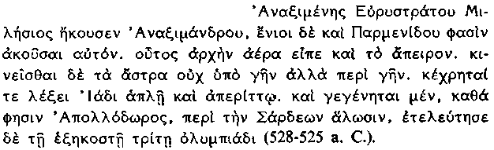

138 Anaxímenes de Mileto, hijo de Euristrato, fue discípulo de Anaximandro y, según algunos, también de Parménides. Dijo que el principio material era el aire y lo infinito y que los astros no se mueven bajo la tierra, sino en torno a ella. Empleo una dicción jonia simple y concisa. Vivió, según la información de Apolodoro, hacia la época de la toma de Sardes y murió en la Olimpiada 63.

nota:

Los mss. de Diógenes en 138 invierten la posición de peri\ th\n Sa/rdewn a(/lwsin y th=| e(chkosth=| tri/th| o)lumpia/di. Diels enmendó su posición (tal como aparece en nuestra presentación). G. B. Kerferd señaló (Mus. Helvet. 11, 1954, 117ss.) que, si la toma de Sardes tuvo lugar en el año 498 a. C. y γεγένηται significaba (significación posible y tal vez probable) "nació" más bien que "tuvo su floruit", el texto del ms. podría ser correcto, si fuera cierto que Anaxímenes murió a la edad de treinta años o menos, hecho que parece improbable en sí mismo y que, de haber sido cierto, habría merecido un comentario especial por parte de las fuentes correspondientes. Es además improbable que Apolodoro ignorara la conexión que estableció Teofrasto entre Anaxímenes y Anaximandro (quien, según aquél, murió en 528); así como que considerara dos fechas distintas respecto a la toma de Sardes (no cabe duda de que hace uso de la del año 546/5). Además, Hipólito coloca su floruit hacia el 546/5.

Cabe dudar si la tradición cronográfica supo sobre la fecha de Anaxímenes algo más que la noticia dada por Teofrasto (140) de que fue compañero de Anaximandro. Los escritores de sucesiones le colocaron en la generación filosófica siguiente a Anaximandro y Eratóstenes, a quien sigue Apolodoro, debió escoger un año- época adecuado para su acmé, i. e. la edad de los cuarenta años. Este año fue, sin duda, la fecha de la toma de Sardes por Ciro, 546/5 a. C. (= Olimpíada 58, 3; Hipólito, Ref. i 7, 9, DK 13 a 7. citó la Olimpíada 58, 1, la misma de Suda, 13 a 2). Según este cómputo nació, grosso modo, durante la acmé de Tales; murió en torno a los sesenta años, edad típica, y fue veintidós años más joven que Anaximandro. Todo este cómputo es completamente hipotético, si bien podemos aceptar lo que parece probable a juzgar por la línea de su pensamiento, a saber, que fue más joven que Anaximandro y que es difícil que su vida activa se prolongara mucho dentro del siglo V (Mileto fue destruida en 494 a. C.).

Nada sabemos sobre su vida y sus actividades prácticas (cf. n. de pág. 158). Sabemos, sin embargo, por el juicio sobre su estilo emitido en 138, que escribió un libro, del que, al menos una parte, debió conocer Teofrasto, ya que podemos suponer que es suya dicha estimación estilística. Puede contrastarse su dicción Jonia "simple y concisa" con la "terminología un tanto poética" de Anaximandro (110).

EL AIRE EN ANAXÍMENES

i) El aire es la sustancia originaria y la forma básica de la materia; cambia por condensación y rarefacción.

139 Aristóteles, Met. A 3, 984 a 5

139 Anaxímenes y Diogenes hacen del aire más que del agua el principio material por encima de los otros cuerpos simples.

140 Teofrasto, ap. Simplicium Fís. 24, 26
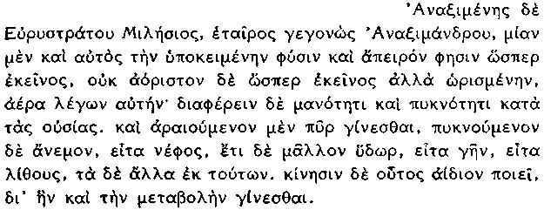

140 Anaxímenes de Μileto, hijo de Eurístrato, compañero de Anaxi-mandro, dice, como éste, que la naturaleza sustante es una e infinita, mas no indefinida, como él, sino definida y la llama aire; se distingue en su naturaleza sustancial por rarefacción y condensación. Al hacerse más sutil se convierte en fuego y en viento, si se densifica más, a continuación en nube; si se condensa más se convierte en agua, luego en tierra, después en piedras y el resto de los seres surgen de estas sustancias. Hace también eterno al movimiento, por cuyo medio nace también el cambio.

141 Hipólito, Ref. i 7, 1
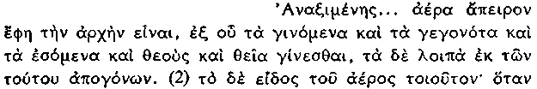
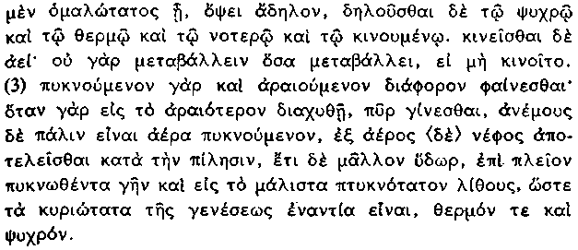

141 Anaxímenes dijo que el primer principio era aire infinito, del cual nacen las cosas que están llegando al ser, las ya existentes y las futuras, los dioses y las cosas divinas; las demás nacen de sus productos (de él). La forma del aire es la siguiente: cuando es muy igual es invisible a la vista, pero se manifiesta por lo caliente, lo húmedo y el movimiento. Está en constante movimiento, ya que no podrían cambiar cuantas cosas cambian, sí no se moviera. Tiene manifestación distinta según se densifique o se haga más sutil; pues cuando se disuelve en lo que es más sutil, se convierte en fuego; los vientos, en cambio, son aire en periodo de condensación; de aire comprimido se forma la nube, condensado aún más, surge el agua; con un grado mayor de condensación nace la tierra y, con la máxima condensación posible, las piedras. De donde resulta que los componentes más importantes de la generación son opuestos, a saber, lo caliente y lo frío.

Las citas 139, 150 y 159 contienen toda la información que, en referencia nominal directa, adujo Aristóteles respecto a Anaxí-menes y nuestra tradición depende, sobre todo, de Teofrasto, quien, según Diógenes Laercio, ν 42, escribió una monografía especial sobre él (cf. pág. 19). Simplicio nos conserva, en 140, una corta versión de la explicación de Teofrasto sobre el principio material. En el caso presente, la versión de Hipólito es más amplia que la de Simplicio, si bien una inspección a 141 nos demuestra que esta mayor extensión se debe fundamentalmente a una mera expansión verbal y una interpretación adicional (no siempre basada en Teofrasto). La expresión πίλησις (pilei=sqai) respecto a la condensación del aire aparece también en el compendio (148) del Ps.-Plutarco y es probable que la empleara Teofrasto; dicho vocablo era un término de empleo corriente en el siglo iv y no parece necesario que Anaxímenes lo usara personalmente bajo esta misma forma, en contra de la opinión de Diels y de otros.

Anaxímenes explícito que la materia sustancial originaria era la forma fundamental de los constitutivos del mundo diferenciado, puesto que llegó a manifestar que podía convertirse en otros componentes del mundo, como mar o tierra, sin perder su propia naturaleza. Simplemente se condensaba o se rarificaba, i. e., alteraba su manifestación según su mayor o menor presencialidad en un determinado lugar. Este expediente resuelve la objeción posible de Anaximandro al principio de Tales (105 y págs. 171 ss.) y que fue la que le impulsó a postular una materia originaria indefinida. También el principio aéreo de Anax.'menes tenía una extensión indefinida —circunda todas las cosas, según se nos informa en (108 y 160), y Teofrasto lo definió como a)/peiron, infinito. No podemos conocer con exactitud su intencionalidad respecto al término aire, αήρ significaba, en Homero, y a veces en la prosa Jonia posterior, "neblina", algo visible y oscurecedor; y la cosmogonía de Anaximandro incluía una neblina húmeda, parte de la cual se coagulaba para formar una especie de tierra viscosa (pág. 208). Lo que Anaxímenes quiso decir probablemente en 160 es que todas las cosas estaban rodeadas por pneu=ma kai\ a)h/r, "viento (o aliento) y aire" y que el alma estaba emparentada con este aire; lo que sugiere que para él a)h/r no era neblina, sino, como supuso Heráclito en 141, el aire atmosférico invisible. Confirma esta suposición el hecho de que describiera a los vientos como formas de aire ligeramente condensadas (140, 141), si bien es absolutamente cierto que Heráclito no incluyó al aire entre los componentes del mundo (p. e., 218) y fue necesario que Anaxágoras (470) hiciera hincapié en su sustancialidad, i. e. su corporeidad. Parece, pues, como si Anaxímenes supusiera simplemente que alguna parte al menos del aire atmosférico era sustancial y forma básica, de hecho, de la sustancia, aunque no adujo ninguna relevante demostración de su sustancialidad capaz de convencer a sus inmediatos sucesores. Sería ésta una suposición muy singular, si bien debemos recordar que pneu=ma en el sentido de aliento estaba dotado de existencia real, aunque no era visible. No era, sin embargo, totalmente insensible y su presencia se manifestaba mediante propiedades tangibles —"lo frío y lo caliente, lo húmedo y el movimiento" en términos de Hipólito. El aire atmosférico no se manifiesta, a veces, mediante ninguna de estas propiedades.

Teofrasto bosquejó las formas principales que el aire adopta como resultado de la condensación y rarefacción. Eran suficientemente obvias y se basaban, de un modo claro, en la observación de los procesos naturales —la procedencia de la lluvia de las nubes, la aparente condensación del agua en tierra, la evaporación, etcétera. Todos los presocráticos aceptaban estos cambios, si bien sólo Anaxímenes los explicó en términos exclusivos de densidad de un único ingrediente. Podemos preguntarnos por qué se cita al aire en concreto como la forma normal o básica de la materia, ya que, desde el punto de vista del cambio natural que en el mundo acaece, podría ser el agua, con igual derecho, el elemento fundamental y el aire una variante rarificada. A juzgar por 160 (páginas 233 ss.), donde se compara al aire cósmico con el pneu=ma ο aliento, que tradicionalmente se concibe como el alma-aliento o ψυχή, dadora de vida, parece deducirse que Anaxímenes consideró el aire como el aliento del mundo y, en consecuencia, como su fuente eterna y divina; cf. también pág. 236. Pudo haberle parecido, además, que el aire tenía alguna de las cualidades indefinidas de la sustancia originaria de Anaximandro (al no estar naturalmente caracterizado por ningún opuesto particular); y tenía, asimismo, la ventaja de ocupar una vasta región del mundo ya desarrollado. A primera vista parece que abandonó el principio de la oposición general dentro del mundo (que, en breve, iba a renovar Heráclito en una forma anaximandrea, aunque con alguna modificación) y que perdió, en consecuencia, incluso los motivos metafóricos de injusticia y retribución respecto al cambio natural. Adquirió, en cambio, una nueva y especial significación una pareja de opuestos —lo raro y lo denso— y podría argüirse, con absoluta legitimidad, que todos los cambios se deben a sus mutuas reacciones (cf. más adelante pág. 220). No cabe la menor duda de que participó de la suposición de Tales de que la materia estaba, en cierto modo, viva, suposición que confirmaría la constante movilidad del aire —especialmente si sólo se le concedía categoría de tal, cuando era perceptible. Teofrasto redujo, como de costumbre, estas suposiciones a la fórmula de "movimiento eterno", añadiendo que todo cambio depende de este movimiento.

De su manifestación de que "las demás cosas surgen de éstos" en 140 in fine y de su vaga e imprecisa paráfrasis en 141 init. (cf. Cicerón, Acad. ii 37, 118, DK 13 a 9) resulta que Anaxímenes no creyó que cualquier clase de sustancia natural pudiera explicarse como una forma directa de aire, sino que había algunas formas básicas (fuego, aire, viento, nube, agua, tierra y piedra) de las que se componían las demás. La conclusión que de esta interpretación se deduce, en el caso de ser correcta, es importante, puesto que hace de Anaxímenes el pionero de la idea de que hay elementos de los que se componen otros objetos —idea que Em-pédocles fue el primero en alumbrar formalmente. Parece, sin embargo, cuestionable la fundamentación de dicha interpretación, ya que no existe ningún otro testimonio de que alguien intentara dar, antes de Empédocles, una explicación detallada de sustancia alguna que no fueran los principales elementos cósmicos. Dado que los milesios encontraron su expediente explicativo de la pluralidad, parece más concorde con su peculiar modo de ser que Anaxímenes se adhiriera a él. Teofrasto, por otra parte, propendía precisamente a añadir compendios generalizadores como éste, engañosos con frecuencia, a una lista específica . Sin embargo, la dificultad de que el aire se convirtiera en rocas o en matas de mirtos pudo haber sorprendido a Anaxímenes y haberle sugerido las ventajas de la mezcla como un mecanismo adicional (cf. Guthrie, HGP I, 122 s.). En cualquier caso, J. Barnes acierta, cuando rechaza la idea de que Anaxímenes fuera como un "Boyle presocrático" y que su física fuera "fundamentalmente cuantitativa" (op. cit., I, 45 s.).

ii) Lo caliente y lo frío se deben a la rarefacción y la condensación.

143 Plutarco, de prim. frig. 7, 947 f (DK 13 β 1)

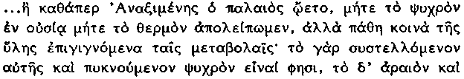
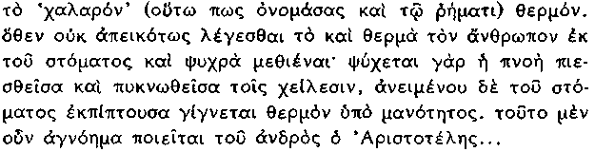
(Cf. Pro-blemata 34, 7, 964 a 10.)

143 ...concedamos que ni lo frío ni lo caliente pertenecen a la sustancia, como pensó Anaxímenes cuando era viejo, sino que son disposiciones comunes de la materia que sobrevienen en los cambios; pues afirma que lo que se comprime y se condensa es frío, mientras que lo que es raro y «laxo» (por emplear sus propias palabras) es caliente. Por lo que no carece de fundamento su afirmación de que el hombre emite lo caliente y lo frío por la boca: el aliento se enfría cuando se comprime y se condensa con los labios, pero, cuando se abre la boca, el aliento se escapa y se calienta por su rarefacción. Aristóteles atribuye esta teoría a su ignorancia [de Anaximenes]...

Parece que Plutarco tuvo acceso a una cita genuina de Anaxí-menes, ya que dice expresamente que la palabra χαλαρός "laxo", al menos, la empleó Anaxímenes mismo y no hay razón alguna para dudar de dicha afirmación. Plutarco depende conceptualmente de un pasaje perdido de Aristóteles; el pasaje procedente de los Problemas aristotélicos discute el fenómeno, del modo que se sugiere en la continuación a 143, pero no menciona por su nombre a Anaxímenes. Éste adujo, sin duda, el ejemplo del aliento para demostrar que la rarefacción y la condensación del aire pueden producir no simplemente variaciones obvias como las de dureza y blandura, densidad y tenuidad, sino una variación de lo caliente y lo frío, que parecen tener escasa relación con la densidad. Si nos basáramos únicamente en esta prueba, deberíamos esperar que el ejemplo constituyera una parte del argumento de que la condensación y rarefacción pueden producir alteraciones completamente inesperadas y ser, por tanto, los causantes de cualquier clase de diversidad.

Hipólito, sin embargo, sugiere en 141 que lo caliente y lo frío desempeñan una función vital en la generación: en otras palabras, Anaxímenes siguió atribuyendo una especial importancia a las principales sustancias cosmogónicas de Anaximandro, la materia sustancial caliente y la fría. El extracto de Simplicio, procedente de Teofrasto (140) no lo menciona en absoluto, pero es improbable que Hipólito o su fuente inmediata fueran los autores exclusivos de esta sugerencia. Es difícil de comprender, sin embargo, cómo estas sustancias opuestas podían ser fundamentales en el esquema de Anaxímenes y es sumamente probable que Teofrasto, al observar que le daba cierta prominencia al calor y al frío, sugiriera que eran para Anaxímenes, como lo eran para Aristóteles y para él mismo, uno de los elementos esenciales de la γένεσις. (Los cuerpos simples se componían, según los peripatéticos, de materia prima informada por calor o frío o por humedad o sequedad.) Es ésta una interpretación anacrónica que nos expedita la aceptación de la interpretación lógica que Plutarco mismo sugiere, a pesar de estar expresada todavía en términos peripatéticos. ¿Pudo siquiera Anaxímenes haber pensado que la temperatura variaba en relación directa a la densidad? También se dan cosas tales como, por ejemplo, la piedra caliente o el aire frío. Es posible que no se le ocurriera dicha dificultad, puesto que es cierto, en general, que la escala ascendente de densidad representa también una escala descendente de temperatura, desde el fuego hasta las piedras; y en cuanto al aire, no suele darnos la sensación de algo especialmente frío o especialmente cálido (por lo menos, en el Mediterráneo). Es posible, a su vez, que pareciera que el ejemplo del aliento comprimido por los labios ilustraba la prueba de que la densidad puede afectar a la temperatura, sin implicar que sea así siempre en el mismo grado .

iii) El aire es divino.

144 Cicerón, N. D. i 10, 26 post Anaximenes aera deum statuit eumque gigni esseque immensum et infinitum et semper in motu, quasi aut aer sine ulla forma deus esse possit... aut non omne quod ortum sit mortalitas consequatur.

144 Después Anaxímenes determinó que el aire es un dios, que tiene nacimiento, es inmenso e infinito y está siempre en movimiento, como si el aire sin forma alguna pudiera ser un dios... o todo ¡o que tiene nacimiento no fuera mortal.

145 Aecio, i 7, 13
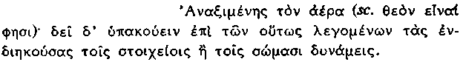

145 Anaximenes (dice que) el aire (es dios); es necesario entender, respecto a los que así se expresan, (que se refieren a) las fuerzas que penetran completamente los elementos o los cuerpos.

146 S. Agustín, C. D. viii 2 iste [Anaximander] Anaximenen discipulum et successorem reliquit, qui omnes rerum causas aeri infinito dedit, nec deos negavit aut tacuit; non tamen ab ipsis aerem factum, sed ipsos ex aere ortos credidit.

146 Éste (Anaximandro) dejó por discípulo y sucesor a Anaximenes, quien atribuyo las causas todas de las cosas al aire infinito y no negó la existencia de los dioses ni se callo respecto a ellos; no creyó, sin embargo, que ellos produjeran el aire, sino que ellos mismos nacieron de él.

Los pasajes 1 y 3 de los mencionados afirman que, según Anaximenes, un dios o dioses nacieron del aire primigenio; Hipólito escribió también, en la primera frase de 141, que "dioses y cosas divinas" surgieron del aire. Es posible, en consecuencia, que Teo-frasto no dijera simplemente que el aire primigenio era, en sí mismo, divino (cf. la afirmación de Aristóteles, en 108, según la cual Anaximandro y la mayoría de los físicos consideraban que su materia sustancial originaria era divina). Es probable, pues, que Anaxímenes mismo dijera algo sobre los dioses y puede inferirse razonablemente que su mención se encaminó a resaltar el hecho de que tal como aparecían en el mundo procedían ellos mismos del aire omnicircundante, que era verdaderamente divino. Pudo, en este caso, Anaxímenes haber sido precursor de Jenófanes y de Heráclito en lo que respecta a sus críticas de las divinidades de la religión convencional; no hay, sin embargo, pruebas de que llegara a negar realmente su existencia, más allá de la posición de Heráclito. Que el aire mismo es divino lo dan a entender tanto la generalización de Aristóteles como Aecio en 145, quien da una descripción de tinte estoico respecto a la clase de divinidad implícita en las palabras "poderes que penetran completamente los elementos o cuerpos", i. e., alude a una capacidad motriz y organizadora, inherente, en grados diversos, a los constitutivos del mundo .

COSMOGONÍA

148 Ps.-Plutarco, Strom. 3 (cf. DK 13 a 6)
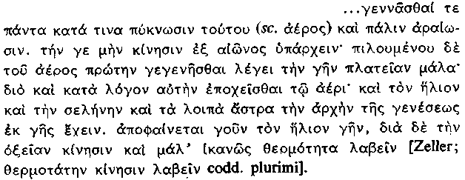

148 ...y todas las cosas nacen mediante una cierta condensación y rarefacción posterior de éste [el aire]. El movimiento, en efecto, existe desde siempre; dice que cuando el aire se contrae, nace, en primer lugar, la tierra, completamente plana, que, en consecuencia, cabalga sobre el aire; y que el sol, la luna y los demás cuerpos celestes tienen el origen de su generación en la tierra. Declara, pues, que el sol es tierra y que, debido a su rápido movimiento, logra el suficiente calor.

149 Hipólito, Ref i 7, 5
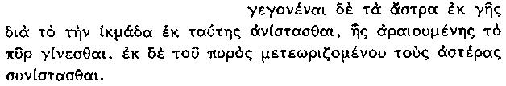

149 Los cuerpos celestes han nacido de la tierra, debido a la humedad que de ésta surge; cuando la exhalación se rarifica, nace el fuego y del fuego elevado a lo alto se componen las estrellas.

Es de suponer que Anaxímenes explicó el desarrollo del mundo a partir del aire indiferenciado. El Ps.-Plutarco, al igual que en el caso de Anaximandro, compendia solamente la temática en general y se limita a aplicar los cambios evidentes del aire (esquematizados ya por Teofrasto en lo que respecta a los procesos naturales continuos; cf. el valor progresivo del presente γίνεσθαι en 140) a lo que podría ser un modelo cosmogónico fijo y apriorístico. Sólo en el caso de la formación de los cuerpos celestes se nos da una información detallada; es casi seguro que tenga razón Hipólito cuando en 149 se opone a la última frase de 148, que parece atribuirle a Anaxímenes ideas de Jenófanes (ignición mediante el movimiento) y de Anaxágoras (la misma idea y la de que el sol está compuesto de tierra; cf. págs. 423 ss. respecto a una confusión semejante con Empédocles). Los cuerpos celestes nacen, es cierto, de la tierra, pero sólo en cuanto que el vapor húmedo es exhalado o se evapora de ella (de sus partes húmedas); se rarifica más tarde y se convierte así en fuego, del que, en realidad, están compuestos todos los cuerpos celestes. La formación de la tierra se debió a la condensación de una parte del aire primigenio, indefinidamente extenso. Ni siquiera sugiere razón alguna de tal condensación inicial, salvo, tal vez, la del "movimiento eterno", que, como en el caso de Anaximandro, era el medio mediante el que Teofrasto expresaba la capacidad de la materia sustancial originaria y divina en su iniciación del cambio y del movimiento donde quisiera .

COSMOLOGÍA

el aire circundante era absolutamente ilimitado y, sin duda, supuso impensadamente que sostenía a la tierra, a causa de su indefinida profundidad —y porque las hojas flotan en el aire—. Teofrasto, a juzgar por 148, 151 y Aecio, iii 15, 8 (DK 13 a 20) escribió que, según Anaxímenes, la tierra cabalga, e)poxei=sqai sobre aire; el verbo aparece en Homero y es posible que lo usara Anaxímenes. Es probable que la expresión aristotélica "cubre el aire que está debajo como una tapadera" sea una acuñación propia, acaso una modificación mejorada de la referencia platónica (Fedón 99 b) a un físico innominado —Anaxímenes, Anaxágoras, los atomistas o todos ellos— que "pusieron como soporte de la tierra, semejante a una ancha artesa, al aire debajo de ella".

ii) Los cuerpos celestes.

151 Hipólito, Ref. i 7. 4
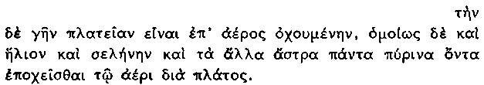

151 La tierra es plana y cabalga sobre el aire e igualmente el sol, la luna y los demás cuerpos celestes, todos de fuego, cabalgan sobre el aire, debido a que también son planos.

152 Aecio, u 13, 10
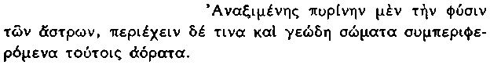

152 Anaxímenes dice que es ígnea la naturaleza de los cuerpos celestes y que contienen a ciertos cuerpos terreas, invisibles, que giran juntamente con ellos.

153 Aecio, ii 23, 1

153 Anaxímenes dice que los cuerpos celestes giran al ser lanzados fuera por el aire condensado y resistente.

154 Aecio, ii 14, 3-4
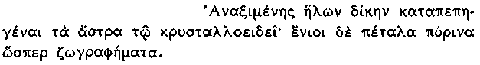

154 Anaxímenes dice que las estrellas están fijadas al cristalino como si fueran clavos; pero algunos dicen que son hojas ígneas como pinturas.

155 Aecio, ii 22, 1

155 Anaxímenes dice que el sol es plano como una hoja.

156 Hipólito, Ref. i 7, 6
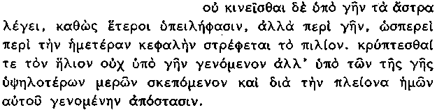

156 Dice que los cuerpos celestes no se mueven bajo tierra, como otros han supuesto, sino en su derredor, justamente como un gorro de fieltro gira en torno a nuestra cabeza y que el sol no se oculta por estar debajo de la tierra, sino porque le cubren las partes más altas de ésta y porque aumenta su distancia de nosotros.

157 Aristóteles, Meteor. Β 1, 354 a 28
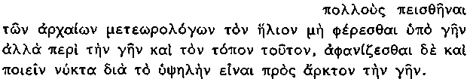

157 Muchos de los astrónomos antiguos creyeron que el sol no giraba por debajo de la tierra, sino en su derredor (de la tierra) y en derredor de esta región y que se oscurece y origina la noche porque la tierra está elevada hacia el norte.

En 149 se afirma que los cuerpos celestes surgieron mediante la conversión del vapor procedente de la tierra en fuego por un proceso de rarefacción y, al igual que la tierra, cabalgan sobre aire (151); sin embargo, y puesto que se componen de fuego, según confirman 151 y 152, y éste es más difuso que el aire, existe una dificultad que no parece haber observado Anaxímenes, cuando les hace descansar sobre el aire, lo mismo que a la tierra, que es más densa. La cita 153 sugiere que los movimientos del sol sobre la eclíptica, los de la declinación de la luna y, tal vez, los de los planetas, se deben a los vientos (aire ligeramente condensado, cf. 140); Aristóteles en Meteor. Β 1, 353 b / y Β 2, 355 a 21 (609) alude a escritores antiguos que explicaron el primero de estos tres movimientos celestes de un modo exactamente igual. La cita 154 crea una dificultad, cuando constata que los a)/stra (que lo mismo pueden significar todos los cuerpos celestes, las estrellas fijas y los planetas que sólo las estrellas fijas) están prendidos, como si fueran clavos, de la superficie externa y cristalina de los cielos (dicha superficie debe ser semiesférica, según 156) y no flotan libremente. Esta concepción sólo puede aplicarse a las estrellas fijas; no se nos sigue hablando en absoluto del cristalino, y el concepto de una superficie sólida externa de los cielos es, en efecto, ajena a lo poco que conocemos sobre su cosmogonía y demás detalles de su cosmología. Aecio aplicó, en tres ocasiones, el mismo término a los cielos (esféricos) de Empédocles y, en ii 13, 11, dijo que las estrellas fijas estaban atadas al cristalino, mientras que los planetas estaban libres; de donde resulta que es posible que este concepto fuera transferido erróneamente a Anaxímenes. La segunda parte de 154 aduce una opinión sostenida por el indefinido "algunos" y dado que Anaxímenes sostuvo, sin duda alguna, que los cuerpos celestes son ígneos y que en 155 compara al sol con una hoja, nos inclinamos a pensar que fue él el autor de dicha opinión y que el texto está equivocado. Es completamente insegura la significación implícita en la comparación de la pintura. Es posible que, si aluden a Anaxímenes, dichos a)/stra sean los cuerpos celestes en general o (si se acepta la primera parte) los planetas, que se distinguirían, como en el caso de Empédocles, de las estrellas "fijas" en el "cristalino". Es de suponer que este último término se refiera a la manifiesta transparencia del cielo y supone, desde el punto de vista empírico, un perfeccionamiento a la concepción del sólido cuenco metálico de Homero (pág. 27). Aunque esta tendencia perfectiva es típica de Anaxímenes, sigue, sin embargo, siendo muy dudosa la atribución a él de esta idea. La inexactitud de las atribuciones doxográficas, en especial de Aecio, la demuestra probablemente la segunda parte de 152. Se supone normalmente que Anaxímenes postuló la existencia de estos cuerpos celestes invisibles para explicar los eclipses; pero, según Hipólito, i 8, 6 (DK 59 a 42), también Anaxágoras creyó en ellos y, como éste conoció la verdadera causa de los eclipses, es imposible que postulara el motivo de los cuerpos invisibles para dicho fin. La frase anterior de Aecio lo explica todo: Diógenes de Apolonia inventó la existencia de dichos cuerpos para explicar los meteoritos como el famoso que cayó en Egospótamo en 467 a. C. (608). Es probable que también Anaxágoras se sintiera impresionado por este suceso y los explicara de un modo similar, pero Anaxímenes no tuvo razones para ello y fue Diógenes, su supuesto sucesor, quien probablemente le proyectó esta teoría. En cualquier caso esta teoría se refería a los meteoritos y no a los eclipses.

Los cuerpos celestes no pasan por debajo de la tierra, sino que (como en la imagen prefilosófica del mundo, en donde el sol, al menos, flota en torno al río Océano en dirección norte: cf. páginas 32 s.) se mueven en su derredor, como un casquete que girara en torno a nuestra cabeza, según añade Hipólito en 156. Es poco probable que la imagen la inventara alguien, salvo el propio Anaxí-menes. El casquete en cuestión es de fieltro, aproximadamente semiesférico y muy ceñido; conceptualmente sirve de apoyo a la dudosa implicación en 154 de que los cielos pueden ser considerados como una semiesfera definida (probablemente viscosa) que lleva a las estrellas fijas. Como ya hemos advertido, es un simple refinamiento de la ingenua concepción del cielo como un cuenco metálico. La segunda parte de 156 añade la información de que son "las partes más altas de la tierra" las que ocultan al sol (también se aduce el motivo de su mayor distancia, lo que puede ser una adición doxográfica). Si el sol no pasa por debajo de la tierra, es necesario explicar por qué no es visible de noche. ¿Se refiere la expresión "partes más altas" a las altas montañas del norte —las míticas montañas Ripeas— o a la actual inclinación de la tierra sobre su eje horizontal? Esta última explicación le fue atribuida ciertamente a Anaxágoras, Leucipo y Diógenes, quienes, en cuestiones de cosmología, recibieron un acentuado influjo de Anaxímenes. Dicha inclinación podría explicar la razón de que se pongan las estrellas, suponiendo que están, de algún modo, fijas en los cielos; giran sobre la semiesfera (cuyo polo es la Osa Mayor) y pasan por debajo del borde norte superior de la tierra, pero no por debajo de su eje horizontal. Por muy atractiva que resulte esta explicación, es, a juzgar por 157, sumamente dudosa. Aristóteles refiere que muchos de los astrónomos antiguos (reincide en su ambigüedad) sostuvieron esta teoría de las "partes más altas". Pero su contexto, ocupado en demostrar que los ríos más grandes fluyen de las montañas más grandes, que están en el norte, clarifica que entiende que "la elevación de la tierra por el norte" se refiere a sus cadenas montañosas en dicha zona. Hay que suponer que pensaba, en parte, en Anaxímenes, ya que le fueron conocidos algunos detalles de sus opiniones cosmológicas (cf. 150, 159); podemos deducir, en consecuencia, que o Anaxágoras y Leucipo supusieron un progreso respecto a Anaxímenes o fueron mal interpretados posteriormente. La imagen del casquete debe ilustrar la forma semiesférica del cielo y no su oblicuidad, y es difícil de comprender, en efecto, por qué debía imaginársele inclinado sobre la cabeza. Parece, pues, que Anaxímenes aceptó la difusa estructura de la concepción ingenua del mundo, purificándola simplemente de sus detalles mitológicos más obvios, como el cuenco dorado del sol (que es de suponer que le ayudó a encubrir su luz durante su viaje por el norte).

iii) Fenómenos meteorológicos.

158 Aecio, iii 3, 2
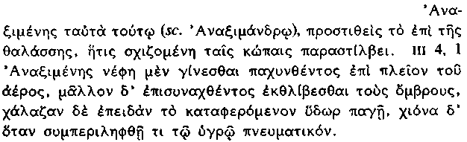

158 Anaxímenes dijo lo mismo que éste [Anaximandro], añadiendo lo que acontece en el caso del mar, que refulge cuando es escindido por los remos. Anaxímenes dijo que las nubes se forman cuando el aire se espesa más; si se comprime aún más, salen exprimidas las lluvias; el granizo se origina cuando el agua se solidifica en su descenso y la nieve cuando a lo húmedo se le añade una porción ventosa.

159 Aristóteles, Meteor. Β 7, 365 b 6
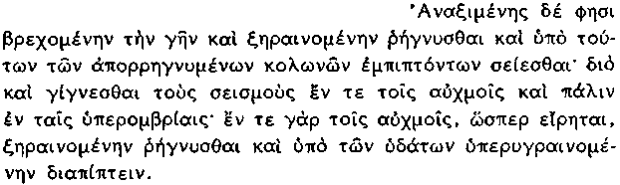

159 Anaxímenes dice que la tierra se cuartea cuando se moja y se seca y que son los montones resultantes los que, al romperse y caer dentro, la hacen temblar; por eso los seísmos ocurren en los períodos de sequía y de excesivas lluvias; pues, en los períodos de sequía, como se ha dicho, la tierra, al secarse, se cuartea y, cuando recibe un exceso de agua, se deshace.

Se dice que Anaxímenes explicó, al igual que Anaximandro, el trueno y el relámpago mediante el viento: cf. 130 y su comentario. Es posible que la imagen de los remos sea original. Tal como era de esperar, las nubes, la lluvia, el granizo y la nieve se deben principalmente a la condensación del aire; ya lo señaló Teofrasto en 140 y Aecio (también Hipólito, Ref. i 7, 7-8 DK 13 a 7) añade más detalles. También los vientos son aire ligeramente condensado (140) y, según Hipólito, el arco iris de debía a la reflexión de diferentes rayos de sol bajo la acción del aire. Aristóteles aduce, en 159, una versión relativamente completa de la explicación de los terremotos por parte de Anaxímenes: nótese que el aire no desempeña función alguna en este caso.

LA COMPARACIÓN ENTRE AIRE CÓSMICO Y EL ALMA-ALIENTO

160 Aecio, i 3, 4

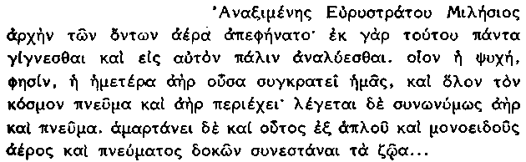
(Para continuación cf. DK13B2.)

160 Anaxímenes de Muelo, hijo de Eurístrato, declaro que el principio de las cosas existentes es el aire; pues de éste nacen todas las cosas y en él te disuelven de nuevo. Y así como nuestra alma, que es aire, dice, nos mantiene unidos, de la misma manera el viento (o aliento) envuelve a todo el mundo. Se equivoca también cuando cree que los seres vivos se componen de aire y viento simple y homogéneo...

Se acepta generalmente que las palabras subrayadas son una cita directa de Anaxímenes mismo, si bien debe haber existido una cierta alteración y recomposición en las palabras, porque la frase no está expresada en jonio (cf. 138) y contiene una palabra, συγκρατεί, que no es posible que la empleara el propio Anaxí-menes, y otra, κόσμον, que no es probable que fuera usada en el sentido expresado en el texto. La frase reproduce en cierto modo, no obstante, una declaración del propio Anaxímenes, como lo demuestran el comentario de Aecio de que los términos "aire" y "viento (o aliento)" tienen en este pasaje el mismo significado y el hecho de que su comparación con el alma complica el simple juicio crítico de Aristóteles, reproducido por Aecio, de que no especifica una causa motriz. Por otra parte, el empleo de φησί "dice" no garantiza una cita directa en este modo de escribir. Es muy probable que el vocablo περιέχει, referido al aire que envuelve todas las cosas, proceda directamente de Anaxímenes (cf. 108), mientras que el concepto del alma como aliento (sospechamos que en la primera cláusula debió figurar originariamente la palabra pneu=ma y no a)h/r) es, sin duda, arcaico —confróntese la distinción homérica entre alma-vida, que parece identificarse normalmente con el aliento, y el alma sensorial e intelectual, generalmente denominada θυμός. Es posible que t\on ko/smon haya reemplazado, p. e., simplemente a a(/panta "todas las cosas". No es probable, pues, que la recomposición de las palabras haya sido muy extensa, si bien no podemos determinar hasta qué punto esta modificación afectó su exacta intencionalidad y su grado de comparación.

La comparación, en su estado actual, no es muy clara: "el aliento y el aire circundan (rodean) el mundo entero de la misma manera que nuestra alma, que es aliento, nos mantiene (i. e., nuestros cuerpos) unidos y nos gobierna". La semejanza no puede ser en ambos casos precisamente la del sujeto, aire, sin una ulterior implicación; no sería pertinente, p. e., afirmar que "así como el aire seca la humedad, llena también los globos". Cuatro son las posibilidades que, entre otras muchas, merecen una mención: i) συγκρατεί ha reemplazado en Aecio una noción simple como συνέχει, y su significado es "el aire nos mantiene unidos desde dentro y al mundo desde fuera (y, por tanto, el hombre y el mundo son más parecidos entre sí de lo que a primera vista parece) o (y, en consecuencia, el aire actúa sobre el tipo más diverso de cosas)", ii) περιέχει comporta la implicación de ku berna=, cf. 108. Su significado sería entonces el siguiente: "así como nuestra alma mantiene unido al cuerpo y, por tanto, lo gobierna, de la misma manera la materia sustancial originaria (que es básicamente la misma materia sustancial que el alma) mantiene unido al mundo y, en consecuencia, lo gobierna", iii) "El alma, que es aliento, mantiene unido y controla al hombre; y, en consecuencia, lo que mantiene unido y controla al mundo debe ser también aliento o aire, porque el mundo es como un hombre o animal a escala ampliada", iv) "El principio vital o fuerza motriz del hombre es tradicionalmente pneu=ma ο el alma-aliento; (pneu=ma se manifiesta en el mundo exterior bajo la forma de viento); luego el principio vital del mundo exterior es pneu=ma (por tanto, el viento, el aliento o el aire es la vida y sustancia de todas las cosas)".

Dado que es imposible que Anaxímenes empleara el término συγκρατεί, cabe preguntarnos si incluso un verbo como συνέχει pudo haber expresado su idea de la relación entre el alma y el cuerpo. La realidad es que la idea de que el alma mantiene unido al cuerpo no tiene ningún otro paralelo en fuente presocrática alguna ni en ninguna otra información griega anterior a Aristóteles. La idea subyacente no es ciertamente compleja: porque, cuando el alma-vida se va, el cuerpo o su mayor parte se desintegra y no sigue manteniéndose unido por más tiempo. La falta de paralelos, sin embargo, unido al conocimiento de que no cabe duda de que se ha adulterado la terminología de Anaxímenes, en este caso, no aconsejan aceptar tampoco el sentido de συνέχει en este pasaje. Esta posición supone un obstáculo para ii), pero no para i) y iii), ya que pueden replantearse sus principales argumentos mediante la simple sustitución de "mantiene unidos (y controla)" por "posee", dado que no hay impedimento alguno en suponer que Anaxímenes sostuviera que el alma posee, e)/xei, el cuerpo, i. e., lo penetra completamente (cf., p. e., Heráclito fr. 67 a) y posiblemente incluso lo controla, iv) impide recalcar, sugkratei=, y depende, en parte, del hecho de que Anaxímenes es el primero en emplear, de entre todos los textos que se nos han transmitido, la palabra pneu=ma, que se generalizó (tanto con el significado de aliento como con el de ráfaga de viento) con los trágicos y es posible que la dualidad de su acepción le indujera a establecer el paralelismo entre el hombre y el mundo. Las tres interpretaciones admisibles iv) y i) y iii) con su revisión actual expresan, en efecto, dicho paralelismo en una u otra forma (lo que hay que interpretar es la esencia de la declaración).

Fuera de esta vaga conclusión, difícilmente podemos tener la esperanza de penetrar con seguridad en la forma peculiar de inferencia subyacente a dicho paralelismo. El empleo netamente definído y en su total aplicabilidad de la inferencia del microcosmos conocido, el hombre, al macrocosmos desconocido, la totalidad del mundo, no aparece, por otra parte, hasta finales del siglo v, bajo el influjo, según se cree, del nuevo interés por la medicina teórica de aquella época; y es, tal vez, improbable que dicha inferencia aparezca en una forma tan manifiesta como la que sugiere iii) en una fecha tan temprana como la de Anaxímenes; incluso es posible que no arguyera de una manera tan lógica como i) o iv) sugieren. Más que aducir una conjetura sobre el mundo, ilustraban su constitución mediante la referencia al hombre y al alma de la misma manera que ilustraban el dogma (opinión) sobre la causa de la luz con el ejemplo de las palas de los remos o el de los cuerpos celestes con el del gorro sobre la cabeza. Esta interpretación parece concordar mejor con el desarrollo inicial del argumento de relación hombre-mundo y se acomoda a su conocido interés por el uso de la metáfora. Toda esta suposición es por necesidad muy conjeturable; continúa también siendo inseguro hasta qué punto Anaxímenes pretendió considerar al mundo como un ser vivo, como una especie de enorme organismo animal. Ya hemos advertido que, aunque adujo una explicación completamente racional del cambio, siguió fijo, en algunos aspectos, a la armazón de la estructura popular, no filosófica, del mundo y es posible, por tanto, que retuviera de la vieja actitud antropomórfica más de lo que a primera vista parece probable, si bien su idea de que el aire es el equivalente cósmico del alma-vida en el hombre trasciende esta actitud. Debe, en consecuencia, haber habido una razón importante para que eligiera al aire como la sustancia originaria. La mención del alma es en sí misma importante y, salvo la cita 89, es la primera manifestación de orden psicológico que se nos ha transmitido dentro del campo de los presocráticos, a pesar de que su real concepción de la estructura del alma como aliento pertenecía a una vieja tradición popular. Otra concepción del alma —i. e., la de que estaba compuesta de éter ígneo que llena también el cielo exterior— fue aceptada, a través de una tradición popular distinta, por Heráclito, quien habría de desarrollar también la suposición, probablemente implícita en Anaxímenes, de que el hombre y el mundo exterior están hechos del mismo material y se comportan de acuerdo con unos cánones semejantes.

CONCLUSIÓN

Anaxímenes es el último de los grandes pensadores milesios. Dependió, sin duda, de Anaximandro y probablemente también de Tales. Su gran idea de la condensación y rarefacción —una forma observable del cambio mediante los que la cantidad controla la naturaleza cualitativa, le permitió el retorno a su concepto de la materia sustancial originaria concebida como un componente real del mundo. Esta idea la aceptó probablemente Heráclito y la transfirió a un sistema de un carácter bastante diferente, porque después de los milesios se amplió y modificó la antigua preocupación por los problemas cosmológicos, cuya finalidad primordial fue la de dar nombre a una clase única de sustancia material de la que pudiera haberse originado el mundo ya diferenciado. Los sucesores de Anaxímenes —Jenófanes y Heráclito—, a pesar de ser también jonios (si bien el primero emigró), se preocuparon por problemas nuevos, concernientes a la teología y a la unidad en la disposición de las cosas, más que por la sustancia material. Desviaciones aún más esenciales acontecieron en Occidente. Mas, cuando los pensadores orientales y del continente (Anaxágoras, Diógenes, Leucipo y Demócrito) se liberaron en el siglo ν del elenco occidental de los eleáticos, retornaron primordialmente a los milesios, y en especial a Anaxímenes, respecto a los detalles de sus cosmogonías; no tanto por la gran intuición de una especie de alma-aliento cósmica, sino porque dichos detalles eran, en parte, una adaptación de la tradición popular, no científica, bajo cuyo amparo seguían aún viviendo.

CAPÍTULO V - JENÓFANES DE COLOFÓN

FECHA Y VIDA

161 Diógenes Laercio, IX 18 (DK 21 a 1)
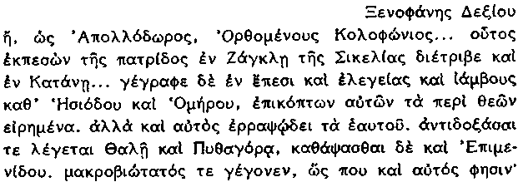

(Fr. 8)

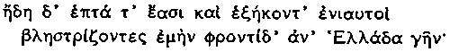
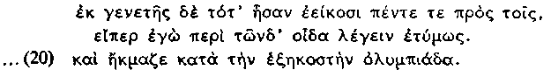

161 Jenofanes, hijo de Dexio o, según Apolodoro, de Ortomenes, de Colofón... desterrado de su tierra natal, vivió en Zancle de Sicilia y en Catania... escribió en metro épico y también elegías y yambos contra Hesíodo y Homero, censurándoles lo que dijeron sobre los dioses. Recitaba también él mismo sus propias composiciones. Se dice que sostuvo opiniones contrarias a Tales y Pitágoras y que ataco también a Epiménides. Vivió muchos años, según él mismo dice en alguna parte: «Ya son sesenta y siete los años que van lanzando al aire mis preocupaciones por tierra griega: y desde mi nacimiento hubo otros veinticinco además de éstos, si es que yo sé hablar con verdad de estas cosas»... Alcanzó su plenitud en la Olimpíada 60.

162 Clemente, Strom. ι 64, 2
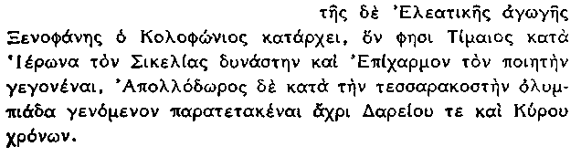

162 Jenófanes de Colofón es el iniciador de la escuela Eleática; Timeo dice de él que vivió en la época de Hierón, el tirano de Sicilia, y del poeta Epicarmo; Apolodoro, en cambio, afirma que nació en la Olimpiada 40 y que vivió hasta la época de Darlo y Ciro.

Jenófanes, en oposición a los milesios, escribió en verso y se nos ha transmitido un número de fragmentos de su obra. Si suponemos que abandonó Colofón hacia la época en que los Medos tomaron la ciudad (546/5 a. C.) (con seguridad la conoció antes de esta fecha, puesto que, en el fr. 3, DK 21 Β 3, se refería a la corrupción de los colofonios por influjo del lujo lidio), debió haber nacido, de acuerdo con sus propias palabras en 161, veinticinco años antes, i. e., hacia el año 570 a. C. Aun en este supuesto, su gran longevidad —noventa y dos años por lo menos según sus propias palabras en 161— no nos permite atribuir los fragmentos transmitidos de su poesía a ningún período de tiempo breve. Hizo alusiones a Pitágoras (260) y a Simónides (DK 21 β 21), así como a Tales y a Epiménides —no se conoce más que su escueta referencia a los tres últimos— y a él aludió Heráclito a su vez (190); más tarde se supuso que su discípulo fue Parménides. Toda esta información es bastante probable, si es que vivió desde 570 aproximadamente hasta 475 a. C. La noticia de Timeo (el historiador de Sicilia del siglo iv/iii a. C.) en 162 es compatible con esta suposición, puesto que Hierón reinó desde el año 478 al 467 a. C. y Epicarmo estuvo en Sicilia durante esta época. Es probable que Apolodoro esté mal informado en 162, ya que la Olimpíada 40 (620-617 a. C.) es una fecha improbable, por lo temprana, para el nacimiento de Jenófanes y es curiosa su afirmación de "hasta los tiempos de Ciro y Darío", dado que Ciro murió en 529 y Darío subió al poder en 521. Por otra parte, no hay testimonio alguno probatorio de que muriera más tarde del año 525, p. e., cuando Pitágoras no llevaba mucho tiempo aún viviendo en Italia. Diógenes, en cambio, tras haber mencionado a Apolodoro, fijó en 161 el floruit de Jenófanes en la Olimpíada 60 (540-537 a. C.): ésta parece ser la verdadera datación de Apolodoro, que se basa en el año de la fundación de Elea (sobre cuya fundación se dice que escribió un poema) en 540.

Los detalles de su vida son aún más inseguros. Nacido y criado en Jonia, y conocedor evidentemente de la línea del pensamiento jonio, se vio obligado a abandonarla cuando era joven y desde entonces llevó una vida errante, pasando su mayor parte, tal vez, en Sicilia; es posible que su conexión con Elea haya sido una invención posterior (cf. págs. 243 s.). Fue poeta, sabio y cantor de sus propios poemas más que de los de otros: no fue, con toda seguridad, un rapsoda homérico, como algunos habían supuesto equivocadamente, basándose en 161. En la más extensa de las elegías transmitidas (fr. 1, que no tiene una pertinencia filosófica directa) nos informa de que gozaba de la suficiente consideración como para trazar las normas de conducta del simposio que había de venir después; parece, pues, que tuvo una favorable acogida entre las familias aristocráticas.

ASOCIACIÓN DE JENÓFANES CON ELEA

163 Platón, Sofista, 242 d (DK 21 a 29)
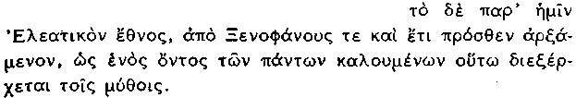

163 La actual escuela eleática, que comienza con Jenófanes e incluso antes, explica en sus mitos que lo que nosotros llamamos todas las cosas es realmente una sola.

164 Aristóteles, Met. A 5, 986 b 18
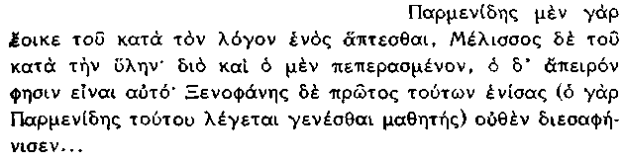
(Respecto a su continuación cf. 174.)

164 Parménides parece adherirse a lo que es uno según la razón; Meliso, en cambio, a lo que es uno según la materia; por eso, aquél dice que es limitado y éste que es ilimitado. Jenófanes, que fue el primero en postular la unidad (pues se dice que Parménides fue discípulo suyo), no aclaró nada.

Los doxógrafos suponen, de ordinario, que Jenófanes pasó una parte al menos de su vida en Elea y que fue el fundador de la escuela eleática de filosofía. Su ejemplificación aparece en 162. La afirmación de que fue el maestro de Parménides procede de Aristóteles (164) y Teofrasto, según Simplicio (165), lo afirmó categóricamente. El juicio de Aristóteles procede probablemente de la observación de Platón en 163, observación que no pretendía ser un juicio histórico serio (pueden confrontarse con las declaraciones —Teeteto, 152D-E, 160D— de que Homero y Epicarmo fueron los fundadores de la tradición heraclítea), como lo confirma la adición de las palabras kai\ e)/ti pro/sqen, "e incluso antes". Su conexión con Parménides se basa, sin duda, en la semejanza superficial entre su divinidad una e inmóvil y la esfera del Ser de éste —aunque hemos de ver que Parménides llegó a su concepción teórica por un camino completamente distinto del de Jenófanes, una vía que es, en realidad, incompatible. El ejemplo extremo de la consideración de Jenófanes como eleático aparece en el tratado pseudo-aristotélico de Melisso Xenophane Gorgia (DK 21 a 28), escrito probablemente hacia la época de Cristo, en donde se explica al dios de Jenófanes en términos absolutamente eleáticos y se infiere, tomando como base el juicio de Aristóteles en 164, que no era ni limitado como en Parménides ni ilimitado como en Meliso. Simplicio, que no pudo hallar ninguna exposición sobre cuestiones físicas en su poesía (de caelo 552, 7, DK 21 a 47), se basó, desgraciadamente, en este tratado y extrajo sus citas de Teofrasto. Otro de los testimonios que le conexiona con Elea, Diógenes Laercio (ix 20, DK21 A 1), carece de importancia; afirma, en efecto, que escribió 2.000 versos sobre la fundación de Colofón y la colonización de Elea. Esta afirmación procede probablemente del esticometrista y falsificador Lobón de Argos y no merece confianza alguna; Aristóteles, por otro lado, contó una anécdota sobre algunos consejos que Jenófanes dio a los eleos; pero esta información era una anécdota "circulante", asociada también a Heráclito y otros (Reí. Β 23, 1400 b 5, DK21 A 13). No es improbable que Jenófanes visitara Elea y tal es probablemente el alcance de su conexión. No fue en absoluto un típico seguidor de la nueva orientación filosófica de Occidente, iniciada por Pitágoras, ni tampoco un típico representante jonio, pero, dado que sus ideas fueron una reacción directa a partir de teorías jonias y de Homero, originariamente jonio, lo incluimos en este libro entre los pensadores jonios y no detrás de Pitágoras, de acuerdo con un orden cronológico probable —que, al igual que él, fue un emigrante de la Grecia oriental a la occidental.

SU POEMA

Algunos de sus fragmentos transmitidos están escritos en metro elegiaco y otros en hexámetros; la cita 167 se compone de un trímetro yámbico seguido de un hexámetro. Todo ello concuerda con la mención de los tres tipos de metros, aducida por Diógenes en 161. A alguno de sus poemas se les llamó Σίλλοι, "Libelos" o sátiras, y se dice que uno de los silógrafos del siglo iii a. C, Timón de Fliunte, dedicó sus propios Σίλλοι a Jenófanes, sobre quien ciertamente escribió; cf. también DK 21 a 20-23. Según tres fuentes tardías, Estobeo (tomado de un autor alegorizante), el escoliasta ginebrino a la Ilíada y Pólux (DK 21 a 36, 21 β 30 y 21 β 39), escribió una obra de tema físico, llamada Peri\ fu/sewj, Sobre la Naturaleza. Ya hemos discutido el valor de un título como éste (pág. 156 y n. 1) y cabría esperar que hubieran aparecido al menos algunas referencias tardías a sus opiniones físicas. Es curioso que Aecio, que citó también los pasajes aducidos en los dos primeros casos, no haya dicho nada en absoluto respecto a un Peri\ fu/sewj (DK 21 a 36 y 46). Parece muy improbable que Jenófanes escribiera un libro formalizado sobre temas físicos. Podemos advertir que Teofrasto dijo que su concepción monística no era física en su significación normal . No orientó su interés fundamental hacia una explicación comprehensiva del mundo natural, como hicieron Anaxímenes o Heráclito, sino que se interesó, de un modo especial, por la teología y muchas de sus observaciones sobre cuestiones físicas están en conexión con ella; es posible que algunas fueran repulsas irónicas de teorías previas y otras debieron reflejar el interés que muchos griegos cultos sintieron hacia los problemas de la naturaleza en su época. Es posible que estas observaciones, juntamente con sus comentarios a determinados poetas y pensadores (p. e., 166; cf. también DK 21 a 22) fueran expresados en poemas separados y en metros variados —aunque los fragmentos transmitidos que se ocupan de cuestiones teológicas y físicas están casi todos escritos en hexámetros— y que existiera una colección separada de cantos simposíacos redactados en metro elegiaco.

SU IMPORTANCIA

Sobre la importancia intelectual de Jenófanes se han sostenido opiniones muy diferentes. Así, Jaeger (Teología 52) habla de su "enorme influencia sobre el desarrollo religioso posterior", mientras que Burnet (EGP 129) sostuvo que "se habría reído si hubiera sabido que un día se le iba a considerar como teólogo". La depreciación de Burnet es ciertamente muy exagerada, si bien no cabe duda de que Jenófanes difirió considerablemente de los milesios, de Heráclito o de Parménides. Fue un poeta con intereses especulativos, en especial sobre cuestiones de religión y de los dioses, que le indujeron a reaccionar contra Homero, arquetipo de poetas y base fundamental de la educación contemporánea. Sus ataques a la teología homérica debieron influir profundamente, tanto sobre el hombre vulgar que oía sus poemas, como sobre otros pensadores, y es de suponer que, p. e., las críticas de Heráclito a la purificación mediante la sangre y contra las estatuas (241) recibieran su influjo. Su descripción positiva de la divinidad sub-yace a la concepción del poder divino de Las Suplicantes (173) de Esquilo y su valoración del carácter relativo de los méritos de los poetas y de los atletas (fr. 2), que amplió Eurípides en el Autólico (cf. fr. 282 Nauck2, DK21c2), es un ejemplo menos especializado del intelectualismo racional de Jenófanes. No es exacto, sin embargo, exagerar su carácter acientífico por el mero hecho de su dedicación a la teología, ya que el estudio de los dioses no estuvo divorciado del de la naturaleza y su deducción a partir de los fósiles, en la que, partiendo de hechos observados, llega a hipótesis generales —procedimiento sumamente raro entre los pre-socráticos, demuestra un sistema de argumentación cuidadoso y plausible. Algunas de sus demás informaciones físicas son extraordinariamente grotescas, si bien no podemos constatar la seriedad de su intención. Fue un crítico más que un dogmático original; no fue un especialista, sino un verdadero σοφιστής, sabio, dispuesto a aplicar su inteligencia a casi todos los problemas (aunque nada sabemos acerca de sus manifestaciones políticas, motivo por el que le atacó Heráclito en 190). Sus opiniones sobre casi todo tipo de temas merecen cuidadosa atención.

teología

i) Ataques a a) la inmoralidad y b) la naturaleza antropomórfica de los dioses de la religión convencional.

166 Fr. 11, Sexto, adv. math. ix 193
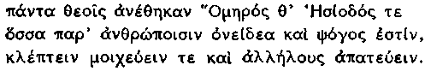

166 Homero y Hesíodo han atribuido a los dioses cuantas cosas constituyen vergüenza y reproche entre los hombres, el robo, el adulterio y el engaño mutuo.

167 Fr. 14, Clemente, Strom. ν 109, 2
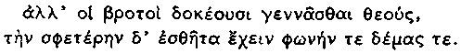

167 Pero los mortales se imaginan que los dioses han nacido y que tienen vestidos, voz y figura humana como ellos.

168 Fr. 16, Clemente, Strom. vii 22, 1

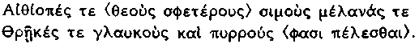

168 Los Etíopes dicen que sus dioses son chatos y negros y los tracios que tienen los ojos azules y el pelo rubio.

169 Fr. 15, Clemente, Strom; ν 109, 3

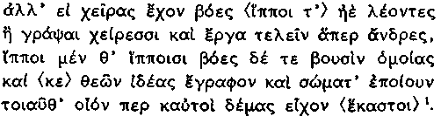

^{nota 1 del texto griego:}
¹ La cita 168 es una reconstrucción convincente de Diels a partir de una cita en prosa de Clemente. Los añadidos de 169 proceden respectivamente de Diels, Sylburg y Herwerden; el texto es el de DK. El verso 1 de 167 es un trímetro yámbico.

169 Si los bueyes, los caballos o los leones tuvieran manos y fueran capaces de pintar con ellas y de hacer figuras como los hombres, los caballos dibujarían las imágenes de los dioses semejantes a las de los caballos y los bueyes semejantes a las de los bueyes y harían sus cuerpos tal como cada uno tiene el suyo.

Sus críticas están suficientemente claras: los dioses de Homero y de Hesíodo, en primer lugar, son, con frecuencia, inmorales ·—lo que es absolutamente cierto—; en segundo lugar —y es aún más importante—, no hay motivos convincentes para creer que los dioses sean en modo alguno antropomórficos. Agudamente se da cuenta Jenófanes de dos cosas: que las diferentes razas atribuyen a los dioses sus propias características particulares (ejemplo temprano de la nueva orientación antropológica, que apareció en Hesíodo y culmina en la distinción φύσις - νόμος) y, en segundo lugar, que, por reductio ad absurdum, los animales harían también lo mismo. Concluye con la afirmación de que dichas estimaciones son subjetivas y carentes de valor y que el cuadro establecido por Homero ("por el que todos han aprendido", cf. fr. 10) respecto a la concepción de los dioses como hombres y mujeres debe ser abandonado.

ii) Teología constructiva: existe una sola divinidad no antropomórfico.

170 Fr. 23, Clemente, Strom. ν 109, 1
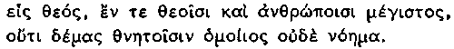

170 (Existe) un solo dios, el mayor entre los dioses y los hombres, no semejante a los mortales ni en su cuerpo ni en su pensamiento.

171 Fr. 26 + 25, Simplicio, Fís. 23, 11 + 23, 20

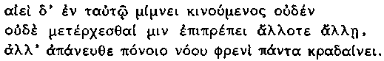

171 Siempre permanece en el mismo lugar, sin moverse para nada, ni le es adecuado el cambiar de un sitio a otro, sino que, sin trabajo, mueve todas las cosas con el solo pensamiento de su mente.

172 Fr. 24, Sexto, adv. math. ix 144

^{nota 1 al texto griego:}
¹ Diógenes Laercio, ix 19 (DK 21 A 1) da a entender que las palabras finales no son ou)=loj de/ t' a)kou/ei, sino ou) me/ntoi a)napnei=, que es probablemente una versión posterior, obra de algún pensador interesado por la cosmología pitagórica.

172 Todo él ve, todo él piensa y todo él oye.

La afirmación de 170 de que es "el mayor entre los dioses y los hombres" no debe entenderse en sentido literal y la mención de los hombres se debe a un uso "polar", como en Heráclito fr. 30 (217), quien dice que el actual orden del mundo no fue hecho "por ninguno de los dioses ni de los hombres". Es probablemente un recurso enfático, más que (como quiere Barnes, op. cit. en n. 2, págs. 89-92) parte de una argumentación de que una jerarquía de dioses es lógicamente imposible. Escribió, de hecho, sobre "los dioses" también en otros pasajes, p. e., en 188, como una concesión, sin duda, tal vez no del todo consciente, a la terminología religiosa popular, pero parece muy dudoso que reconociera que otras divinidades menores estuvieran relacionadas de modo alguno con el "dios uno", salvo en sus tenues proyecciones humanas. Su afirmación de que el dios uno no es semejante a los hombres ni en su cuerpo ni en su pensamiento implica que tiene un cuerpo (la misma conclusión se deduce de 172), si bien es inmóvil , por la razón interesante de que "no le es adecuado" el moverse de un sitio para otro. Aceptó, pues, el criterio griego, de profunda raigambre, del decet . No sólo "no está bien" que el dios se mueva, sino que el movimiento le es realmente innecesario, porque el dios "mueve todas las cosas mediante la activa voluntad que procede de su clara percepción" (171, lín. 3) , referida al ver y al oír y que, al igual que dichos actos, no es realizada por órganos especiales, sino por el cuerpo entero inmóvil del dios. Es probable que llegara a esta conclusión mediante la asignación de las características antitéticas propias de cualquier dios homérico. Que el pensamiento o la inteligencia pueden influir en las cosas exteriores al pensador, sin la mediación de miembros del cuerpo, es un desarrollo, sumamente audaz, de la idea homérica de que un dios puede llevar a cabo sus objetivos, implantando simplemente, p. e., infatuación ( )/Ath) en un mortal y que ésta parece una idea plausible lo demuestra su aceptación y expansión por parte de Esquilo .

iii) ¿Es el dios uno coextenso con el mundo?

174 Aristóteles, Met. A 5, 986 b 21 (respecto a lo que precede cf. 164)
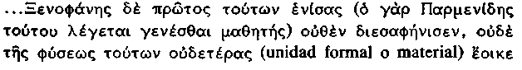

174 ..Jenófanes, el primero de ellos en postular la unidad (pues se dice que Parménides fue discípulo suyo), no clarifico nada, ni parece que trato la naturaleza de ninguna de éstas [la unidad formal de Parmé nides o la unidad material de Meliso], sino que, con sus ojos puestos en el universo entero, dice que lo Uno es dios [mismo].

Jenófanes llegó al concepto de un dios por reacción contra el politeísmo antropomórfico de Homero, mientras que Paménides llegó a su concepción de la esfera del Ser desde un axioma puramente existencial. Son procesos completamente diferentes y, como ya hemos recalcado, es improbable que Parménides fuera discípulo de Jenófanes, aunque es posible que considerara con cierto interés las opiniones del poeta mayor que él. Es evidente que Aristóteles no fue capaz de entender lo que Jenófanes quiso significar con su dios uno e inmóvil y, por esta razón, le acusó de que "no clarificó nada", tildándole a él y a Meliso de "un tanto rústicos" (mikro\n a)groiko/teroi). La perplejidad de Aristóteles sugiere que Jenófanes no hizo una elaboración discursiva de sus opiniones teológicas, que, en realidad, no debieron trascender lo que reflejan los fragmentos transmitidos al respecto. La implicación de Aristóteles de que el dios uno no era ni inmaterial (como creyó que era el Uno de Parménides) ni material como el Uno de Meliso (cf. 164) se debe a la presencia de elementos corpóreos y no corpóreos aparentemente en su descripción —el cuerpo, δέμας, por un lado (170) y la agitación de todas las cosas realizada por el entendimiento, por otro (171). Es significativo que no adujera Aristóteles, en este caso, el Nous de Anaxágoras (fuente última del movimiento y el más sutil de todos los cuerpos, que penetraba completamente algunas cosas, aunque no todas) para ilustrar la divinidad de Jenófanes. En su lugar hizo la críptica observación de que éste "con sus ojos puestos en el mundo todo dijo que lo Uno era dios" (difícilmente puede ουρανός significar aquí "el primer cielo"). Esta interpretación implica, sin duda, que dios se identifica con el mundo, que es lo que parece que supuso Teofrasto (165). Aristóteles debe haberse equivocado en este caso, porque ¿cómo podría el dios ser inmóvil, si se identifica con un mundo, del que expresamente dice que se mueve (171)? Es probable que, aunque su dios no es un desarrollo directo de la tradición cosmogónica, se base, en alguna medida, en la idea milesia de la sustancia divina, a la que, en el caso de Tales y Anaxímenes, se consideraba que, de algún modo, penetraba los objetos del mundo y les daba vida y movimiento. No es posible, sin embargo, que Jenófanes haya resuelto, de un modo preciso, el problema de la relación local del dios, por un lado, y la multiplicidad del mundo, por otro (que no puede haber pretendido rechazar) y Aristóteles, al considerarle como un eleático primitivo, descaminó a toda la tradición antigua en este punto. Parece, pues, que podemos concluir que Jenófanes concibió a su dios en función de la negación de las propiedades que Homero le asignó a los dioses, sin atribuirle una localización precisa, sobre todo cuando sus contemporáneos creyeron que los viejos dioses homéricos estaban necesariamente localizados en el Olimpo. Tenía una cierta clase de cuerpo, ya que la existencia totalmente incorpórea era inconcebible, si bien dicho cuerpo, aparte de su actividad perceptivo-intelectual, tenía una importancia secundaria, al igual, tal vez, que su localización.

SUS IDEAS FÍSICAS

i) Los cuerpos celestes.

175 Hipólito, Ref. i 14, 3
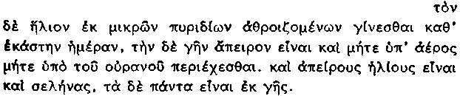

175 El sol nace cada día de la reunión de pequeños trozos de fuego, la tierra es infinita y no está rodeada ni por aire ni por el cielo. Hay innumerables soles y lunas y todas las cosas se componen de tierra.

176 Ps.-Plutarco, Strom. 4 (DK 21 a 32)

176 Dice que el sol y las estrellas proceden de las nubes.

177 Aecio, ii 20. 3
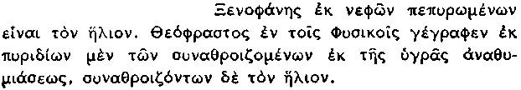

177 Jenófanes dice que el sol está hecho de nubes en ignición. Teo-frasto escribió, en los Filósofos físicos, que está hecho de pequeños trozos de fuego que se reúnen de la exhalación húmeda, que, al juntarse, forman el sol.

178 Fr. 32 Σ BLT in Iliadem xi 27
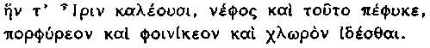

178 También lo que llama Iris (arco iris) es por naturaleza una nube, purpúrea, roja escaríala y verde amarilla a la vista (cuando se lo contempla).

179 Aecio, ii 24, 9
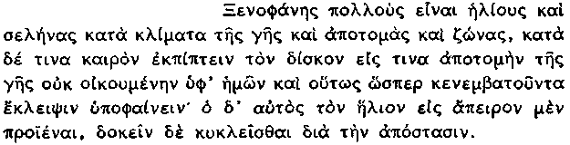

179 Jenófanes dijo que hay muchos soles y lunas a lo largo de las regiones, secciones y zonas de ¡a tierra y que, en un cierto momento, el disco es desterrado a una sección de la tierra no habitada por nosotros y que de esta manera, como si no caminara sobre nada, produce el fenómeno de los eclipses. Dice también que el sol avanza ad infinitum, pero que da la impresión de que se mueve circularmente debido a la distancia.

Las versiones doxográficas divergen respecto a sus ideas de la constitución de los cuerpos celestes: ¿eran una concentración de partículas ígneas, como se dice del sol en 175, en la segunda parte de 177 y en Ps.-Plutarco (176), un poco antes del texto citado?, ¿o son nubes en ignición como se dice del sol y de las estrellas de las que Aecio (ii 13, 14, DK 21 a 38) dice que se vuelven a encender de noche como si fueran ascuas? En 177 se menciona a Teofrasto como defensor de la primera opinión, si bien la última, ampliamente representada en los doxógrafos, debe proceder, en cierto modo, también de él. Parece posible que la concepción del sol, al menos, como una concentración de fuego, que surgió de la exhalación procedente del mar, se debe, en parte, a una interconexión con Heráclito, quien probablemente creyó que las bolas de los cuerpos celestes estaban llenas de fuego nutridas en su curso por la exhalación (224). Heráclito creyó también que el sol era nuevo cada día, lo que concuerda con la idea de Jenófanes en 175. Aquél sufrió, con seguridad, el influjo de Jenófanes en otros puntos y es posible que dicha semejanza proceda de alguno de estos influjos. ¿Son ambas teorías tan distintas como a primera vista parece? Se concibe que las concentraciones de fuego parezcan nubes ígneas y que la información pertinente de Teofrasto apareciera desmembrada en los epítomes. Por otro lado, sólo el sol, debido a su brillo especial, puede ser una "concentración" de fuego, siendo los demás cuerpos celestes simplemente nubes en ignición. Que Jenófanes explicó el arco-iris como una nube (desarrollo, tal vez, de Anaxímenes, cf. pág. 233) lo demuestra la cita 178. Lo que nosotros llamamos fuego de San Telmo se debía, según Aecio, ii 18, 1 (DK 21 A 39), a pequeñas nubes puestas en ignición por el movimiento, y esto explica, tal vez, el kai\ del primer verso de 178. No se puede deducir, con seguridad, de esta partícula la afirmación de que algunos cuerpos celestes fueran nubes, si bien parece posible que ésta era, en efecto, la opinión de Jenófanes. Merece notarse que (en oposición a alguna de sus otras teorías) ésta era una concepción física completamente razonable y demuestra que no se le puede calificar exclusivamente de teólogo, si bien es bastante probable que los motivos de que adujera explicaciones físicas de los cuerpos celestes se debieran a la impugnación de la concepción popular, que los consideraba dioses. Así lo da a entender, con toda seguridad, la frase "lo que los hombres llaman Iris" de 178.

La noticia, aducida por Hipólito en 175, de que hay "innumerables soles y lunas" parece que se refiere a que el sol (y es de suponer que también la luna) se vuelve a encender cada día; en 179 se aduce otra explicación completamente diferente y mucho más fantástica. Existen muchos soles y lunas en diferentes regiones, secciones y zonas de la tierra; los eclipses de sol los origina nuestro sol, al no caminar sobre nada y ser lanzado a otro segmento no habitado por "nosotros"; su frase final (179) concuerda, sin embargo, con la opinión, sostenida en 175, de que el sol es nuevo cada día, debido, sin duda alguna, a una confusión de Aecio o de su fuente. Parece probable que la afirmación de la pluralidad de soles y de lunas se deba simplemente al hecho de su diaria renovación, a que Jenófanes explicaba el fenómeno de los eclipses a causa de la retirada del sol a otra región de la tierra y a que ambas ideas llegaron a confundirse. Que el sol avanza indefinidamente hacia poniente parece una declaración, deliberadamente ingenua, del punto de vista anticientífico (Heráclito reaccionó, tal vez, de un modo semejante contra el excesivo dogmatismo existente respecto a las cuestiones de astronomía, cf. fr. 3). Es posible que se considerara a los segmentos de la tierra como depresiones profundas, como en el mito de Fedón, concepción que podía parecer que explicaba la salida y puesta del sol, pero no su desaparición en los eclipses. Está claro, sea cual fuere la verdadera explicación, que Jenófanes se permitió, en este caso, un cierto grado de fantasía (y hasta de humor), a juzgar por su expresión "caminando sobre nada". Es posible que implicara una cierta ironía; de cualquier modo, debe distinguirse claramente su explicación de los eclipses de sus opiniones más empíricas, aunque no necesariamente originales, sobre la real constitución de los cuerpos celestes.

ii) Las raíces de la tierra.

180 Fr. 28, Aquiles, Isag. 4, p. 34, 11 Maass
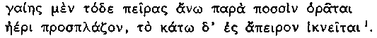

nota 1 al texto griego:

1 h)e/ri Diels, ai)qe/ri Karsten, kai\ r(ei= mss. Las dos correcciones son posibles, aunque es preferible la primera bajo todos los aspectos; la escritura de -ει en vez de i- se debe a una ortografía incorrecta, como consecuencia de la cual kai\ sustituyó a la conjunción disyuntiva h)e\, que parecía inadmisible.

180 El límite superior de la tierra es el que, en contacto con el aire, vemos ante nuestros pies, pero su parte inferior se prolonga indefinidamente.

Parece que Jenófanes reacciona contra las descripciones homéricas y hesiódicas de que el Tártaro (las partes inferiores de la tierra en algún sentido) equidista de la tierra y el cielo (Il.. VIII, 116, I; Teog. 720). Esta imagen no es, en cualquier caso, enteramente clara y, en la Teog. 726 s. (2) se dice que las "raíces" de la tierra están encima de Tártaro; de cualquier manera, las distancias implicadas son inmensas, indefinidamente extensas, de hecho. Es posible, sin embargo, que Jenófanes no haya tenido la intención de corregir u oponerse razonadamente a Homero y Hesíodo en esta cuestión concreta (como lo había hecho en lo tocante a la teología, cf. 166 supra), sino la de discordar, tal vez con el espíritu escéptico de 186 infra, del dogmatismo milesio en estos puntos (cf. e. g., 84 (Tales), 122 (Anaximandro), 150 (Anaxímenes). Aristóteles (de caelo β 13, 284 a 21, DK 21 a 47), censuró sus empeños y su negligencia en la búsqueda de una explicación más adecuada.

iii) Agua, o mar, y tierra.

181 Fr. 29, Simplicio, Fís. 189, 1

181 Tierra y agua son todas cuantas cosas nacen y crecen.

182 Fr. 33, Sexto, adv. math. X 34

182 Pues todos hemos sido hechos de tierra y agua.

183 Fr. 30 Σ Genav., in Iliadem xxi, 196

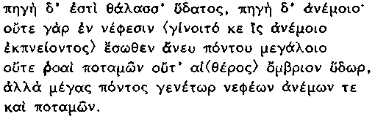

183 Fuente de agua es el mar y fuente de viento; pues ni dentro de las nubes (serla la fuerza del viento soplando hacia fuera) [hay nada] sin el gran ponto, ni las corrientes de los ríos, ni las lluvias del éter, sino que el gran océano es el generador de las nubes, de los vientos y de los ríos.

La idea de que todas las cosas, incluso el hombre, se componen de agua y tierra y que nacen de estos componentes es una concepción ingenua y popular: la carne y los huesos pueden compararse con la tierra y las piedras y la sangre con el agua. Confróntese nuestro oficio de difuntos "la tierra a la tierra, las cenizas a las cenizas, el polvo al polvo" e Il.. 7, 99, "todos vosotros deberíais convertiros en agua y tierra". Es evidente que la superficie de la tierra bajo nuestros pies (180) se compone, en una vasta proporción, de tierra y mar. Jenófanes toma esta simple aprehensión y la desarrolla en una teoría física rudimentaria en 183 (los rellenos principales en las lagunas del texto son de Diels). En este pasaje le asigna al mar, que es la forma más extensa de agua, el carácter de fuente de todos los ríos, como Homero (6) —y también de la lluvia y de las nubes (que Anaximandro supuso que eran condensaciones de la exhalación procedente del mar) y de los vientos, que parecen proceder de las nubes. La importancia atribuida al mar acrecienta su significación por la observación y deducción, descrita en la sección siguiente, de que la superficie de la tierra, en su forma actual, debe haberse desarrollado del mar.

iv) La superficie de la tierra se convierte de nuevo en mar.

184 Hipólito, Ref. i 14, 5
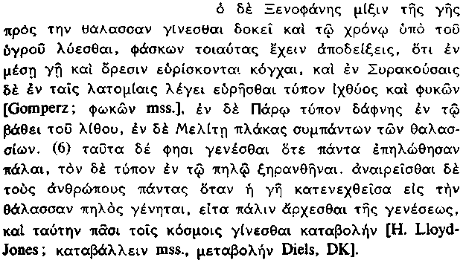

184 Jenófanes cree que está teniendo lugar una mezcla de la tierra con el mar y que, con el tiempo, aquélla quedara disuelta por la humedad y se apoya en las siguientes pruebas: que en tierra adentro y en los montes se encuentran conchas y que, en las canteras de Siracusa, se halló una impresión de pez y de algas, en Paros otra de laurel en el interior de una roca y en Malta figuras planas de toda clase de seres marinos. Todas estas cosas, dice, se originaron, cuando todas ellas, tiempo ha, estuvieron cubiertas de barro y la impresión se secó en él. Todos los hombres perecen cuando la tierra es arrastrada hacia el mar y se convierte en barro; comienza, a continuación, una nueva generación y todos los mundos tienen este mismo principio.

185 Fr. 37, Herodiano,

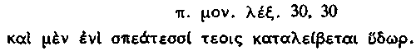

185 y en algunas cavernas el agua gotea hacia abajo.

Notable y grandiosa es la deducción basada en los fósiles, y la enumeración de los diferentes lugares en donde aparece es, en sí misma, inusitadamente científica; y un método similar manifiesta la información, a él atribuida por Aristóteles en los Mirabilia (DK 21 A 48), de que el volcán Stromboli tendía a entrar en erupción en el año décimo séptimo. No es necesario que el poeta en persona hubiera observado los fósiles en los tres lugares mencionados —es posible que las impresiones de los fósiles despertaran la curiosidad popular y que le resultaran conocidas por este medio, si bien es de destacar que dos de los tres lugares mencionados estaban dentro de la órbita siciliana de Jenófanes. (Se ha puesto en duda la pertinencia de la información respecto a Paros por razones de tipo geológico; pero su parte noreste no se compone ni de mármol ni de esquisto y es posible que haya contenido fósiles. El director del Instituto de Geología de Atenas confirma que se han hallado recientemente fósiles de plantas en dicha zona.) No podemos estar seguros de que las observaciones se hicieran por primera vez en la época de Jenófanes y es verosímil que Anaximandro las conociera. Es posible, sin embargo, que Jenófanes fuera el primero en llamar la atención sobre la real significación de los fósiles. No era nueva, una vez más, la conjetura de que la superficie de la tierra había sido en algún tiempo barro o limo; ya los milesios sostuvieron esta teoría, que, alumbrada posiblemente por Tales, fue sustentada, con toda certeza, por Anaximandro, quien creyó que la vida partía del barro. Los fósiles parecían ser una prueba positiva. Ya hemos visto (págs. 206 y ss.) que Alejandro atribuyó a Anaximandro (y también a Dió-genes) la creencia de que el mar estaba disminuyendo y que terminaría por secarse del todo, si bien no hay, en Anaximandro, prueba alguna confirmatoria de que el proceso fuera cíclico. Hipólito, en 184 ad fin., le atribuye la sustentación de una teoría cíclica a Jenófanes, ya que le hace decir que la tierra debió haber sido alguna vez barro, porque las plantas existieron, en otro tiempo, en lo que ahora son rocas, los peces en lo que actualmente es tierra firme y los hombres perecen cuando la tierra retorna al barro; entonces son producidos de nuevo y este proceso acontece en toda la ordenación de la superficie de la tierra. Jenófanes, pues, aceptó, siguiendo a Anaximandro, la teoría de que los seres vivos proceden del barro; pero mientras parece que éste entendió que la causa de su destrucción nacía de una extrema sequedad, aquél la puso en un diluvio; ya hemos sugerido que es posible que los mitos de las grandes catástrofes, sobre todo el del diluvio de Deucalión y Pirra y el de la desecación de la tierra de Faetón, sirvieran de precedente a este tipo de teoría. La divergencia entre ambos pensadores estaba en conexión con las interpretaciones divergentes del curso del cambio en la superficie de la tierra en su época: para Anaximandro se estaba secando, mientras que para Jenófanes estaba retornando al mar o al barro. Es posible que la interpretación de éste fuera una corrección consciente a aquél, ya que no podía ser una simple coincidencia el hecho de que el mar estuviera en retroceso en el área de Mileto, mientras se suponía que en Sicilia había invadido la lengua de tierra que se convirtió en el estrecho de Mesina.

Las transformaciones cíclicas entre tierra y mar —ninguno de los cuales pudo haber sido eliminado del todo— tenían una clara relación con las afirmaciones (181 y 182) de que las cosas proceden de la tierra y del mar, a la vez que los productos del mar (183) demuestran que éste es extraordinariamente potente. Es posible que la cita 185, a pesar de su carácter fragmentario, pretendiera ilustrar el tránsito entre los dos materiales básicos: Diels y otros pensaron en las cuevas de estalactitas, i. e., en la conversión del agua en tierra (la piedra no estaba claramente diferenciada), mientras que Deichgräber (Rh. M. 87, 1938, 16) creyó que podía aludirse a ambos procesos, tanto a éste como a su contrario, ya que puede parecer que las cuevas húmedas originan su humedad de la tierra. Este punto, al igual que otros muchos, continúa siendo inseguro (¿en qué estadio se produce, p. e., la regresión en la desecación del mar?). Es incontestable la existencia de una clara exposición de una teoría cíclica, sostenida por una prueba concreta, y demuestra, una vez más, que debió contar en serio con ella .

LAS LIMITACIONES DEL CONOCIMIENTO HUMANO

186 Fr. 34, Sexto, adv. math. vii 49 y 110, cf. Plutarco, aud. poet. 2, 17 E
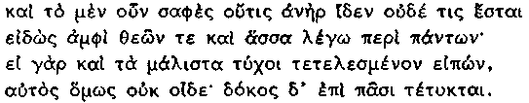

186 Ningún hombre conoció ni conocerá nunca la verdad sobre los dioses y sobre cuantas cosas digo; pues, aun cuando por azar resultara que dice la verdad completa, sin embargo, no lo sabe. Sobre todas las cosas [o sobre todos los hombres] no hay más que opinión.

187 Fr. 35, Plutarco, Symp. IX 7, 746 β

187 Sean tenidas estas cosas como semejantes a la verdad...

188 Fr. 18, Estobeo, Ant. ι 8, 2
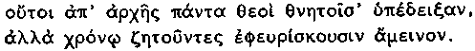

188 Ciertamente los dioses no revelaron todas las cosas desde el principio a los hombres, sino que, mediante la investigación, llegan éstos con el tiempo a descubrir mejor.

189 Fr. 38, Herodiano,
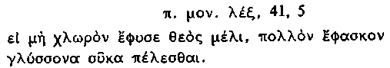

189 Si dios no hubiera hecho a la miel amarilla, los hombres dirían que los higos son mucho más dulces.

K. Deichgräber (Rh. M. 87, 1938, 23 ss.) ha sugerido que Jenó-fanes, al expresar las deficiencias del conocimiento humano, desarrolla un contraste poético común entre la ignorancia del poeta y la omnisciencia de la Musa, cuya ayuda invoca: cf., p. e., Homero, Il.. ii 485 t s., Píndaro, Peán 6, 51 y ss. Dicho contraste es simplemente una forma especial del que hay entre la capacidad de los dioses en general y las limitaciones del hombre, formulación que, después de él, volvieron a expresar Heráclito en el fr. 78 (205) y Alcmeón en el fr. 1 (439). La misma idea está implícita también en su cita 170, cuando afirma que el dios uno no es semejante a los hombres ni en su cuerpo ni en su pensamiento. Cuando Par-ménides formuló opiniones dogmáticas que no podían recibir corroboración de la experiencia, les dio la forma de una revelación divina. No hay indicación alguna, en cambio, de que Jenófanes pretendiera algo semejante a una revelación; la cita 188 sugiere que la ardua investigación recibe su recompensa y es probable que él mismo, al igual que Heráclito, se diera cuenta, precisamente por esta razón, de que se encontraba en un estado especial de conocimiento. Deichgráber pensó que el fragmento de la cita 186 pretendía ser el proemio a su doctrina física y no a su teología constructiva; pero parece muy improbable que deba interpretarse que el plural a)mfi\ qew=n significa literalmente "sobre los dioses de la religión convencional"; la frase quiere decir simplemente "sobre teología". Ya hemos sugerido que la suposición de dos poemas distintos es muy dudosa y lo confirma la conexión de "teología" y "lo que digo sobre todas las cosas". La descripción constructiva del dios uno debe, en definitiva, haber encajado en el propósito de 186: era la antítesis del concepto errado de Homero, que, aunque podía ser "semejante a la verdad" según palabras de 187, no se le podía considerar como absolutamente cierto. Ni siquiera la situación especial de quien, como él, le había prestado especial atención al tema podía asegurarlo. No sugirió, sin embargo, que no se podía estar seguro de que una creencia era errónea; y su critica destructiva de los dioses homéricos, a pesar de basarse en una patente subjetividad, podía ser aceptada como verdadera.

La cita 189 demuestra que pensó en problemas de relación, problemas que iban a tener una especial importancia para Heráclito (págs. 275 s.)· Es de suponer que su observación sobre la miel (que posiblemente fue proverbial) confirme su creencia en la limitación del conocimiento —y de nuevo está, tal vez, presente el contraste entre dios o los dioses y el hombre. Volvió a desarrollar una idea implícita en la literatura popular, a la que confirió una especial significación filosófica. Tras el dogmatismo de los milesios (y también de Pitágoras, de cuya extravagante teoría sobre la me-tempsícosis se burló en 260) era saludable una llamada a la cautela y, a partir de entonces, hubo ciertamente una mayor referencia verbal a los más diversos aspectos de la epistemología. Su renovación de la doctrina tradicional sobre las limitaciones humanas, esta vez en un contexto parcialmente filosófico, contribuyó, poco más de lo que podemos rastrear, a moderar la tendencia ultradogmática por naturaleza de la filosofía griega en sus primeros estadios vivaces .

CAPÍTULO VI - HERÁCLITO DE ÉFESO

FECHA Y VIDA

190 Diógenes Laercio, ix 1 (DK 22 a 1)
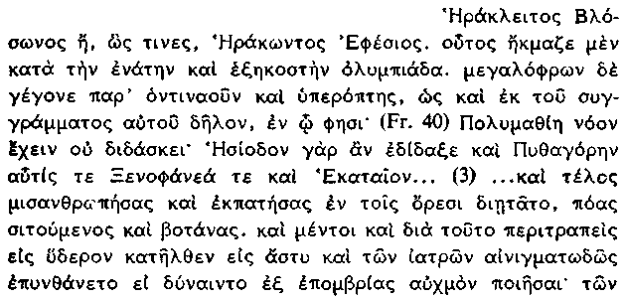
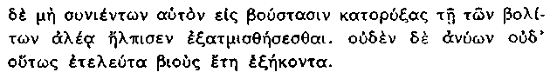

190 Heráclito, hijo de Blosón (o, según algunos, de Heraclón) de Éfeso. Tuvo su acmé en la Olimpíada 69. Llegó a hacerse sumamente altanero y desdeñoso, como se deduce también con claridad de su libro, en el que dice: «El conocimiento de muchas cosas no enseña a tener inteligencia, pues, de ser así, hubiera enseñado a Hesíodo, a Pitágoras y hasta a Jeno-janes y Hecateo»... acabó por convertirse en un misántropo; se retiró del mundo y vivió en los montes, alimentándose de hierbas y plantas. Convertido por esta causa en un hidrópico, bajó a la ciudad y en enigmas le preguntaba a los médicos si ellos serían capaces de convertir en seco el tiempo lluvioso. Como éstos no le entendían, se enterro en un estercolero, en la esperanza de que, con el calor del estiércol, se iba a evaporar la hidropesía. Como ni aun así lo consiguió, murió a la edad de sesenta años.

La información de que Heráclito alcanzó su acmé, i. e., la edad de cuarenta años, en la Olimpíada 69 (504-501), procede, sin duda, del cronógrafo Apolodoro, que fija la edad media de Heráclito unos cuarenta años después de la supuesta acmé de Anaxímenes y del abandono de Jenófanes de la ciudad de Colofón. No hay motivos serios para dudar de la datación de Apolodoro en este caso, puesto que Heráclito mencionó a Pitágoras, Hecateo y Jenófanes y a él aludió, tal vez, indirectamente Parménides (293; también el fr. 8, 55 y ss., 302). No obstante, se han hecho, intentos por colocar su actividad filosófica en una época posterior a la que razonablemente puede sugerir la fijada por Apolodoro, i. e., después del año 478 a. C. (e incluso, lo que es más improbable, después de Parménides); tales intentos no han tenido aceptación y se apoyan en hipótesis poco plausibles como la de que no es posible encontrar en Éfeso una huella de autogobierno (sugerido por el fr. 121, según el cual los efesios habían exiliado al amigo de Heráclito, Hermodoro) hasta después de su liberación de Persia, hacia el año 478. Es posible que Heráclito viviera más de los sesenta años que le asigna Apolodoro (la edad a la que se decía que había muerto Anaxímenes y también Empédocles, según Aristóteles); podemos aceptar provisionalmente que estaba en la mitad de su vida al final del siglo vi y que su actividad filosófica más destacada había cesado ya hacia el año 480 a. C.

Citamos el resto de la información de 190 como una muestra de la clase de ficción biográfica que proliferó en torno al nombre de Heráclito. Diógenes nos dice también que rehusó componer leyes para los efesios, prefiriendo jugar con los niños en el templo de Ártemis. La mayoría de estas historias se basan en dichos muy conocidos del propio Heráclito; muchas de ellas pretendían ridiculizarle y las inventaron, con maliciosa intención, pedantes helenísticos, resentidos de su aire de superioridad. Deducen su acusada misantropía, p. e., de su crítica de la mayoría de los hombres (p. e., 194), su vegetarianismo de una mención de contaminación por sangre en 241, su funesta hidropesía de la afirmación "es muerte para las almas convertirse en agua" de 229. Se le conocía como un oscuro propositor de enigmas y se dice que esta afición le costó la vida, ya que los médicos, que critica en el fragmento 58 (pág. 276), no hicieron nada por salvarle. Se afirma que se enterró él mismo en el estiércol porque había dicho (cf. fr. 96) que los cadáveres valen menos que el estiércol; y su expresión "siendo exhalado" se refiere a su teoría de las exhalaciones procedentes del mar. Los únicos detalles que podemos aceptar como seguros son los de que vivió en Éfeso, que procedía de una vieja familia aristocrática y que estuvo en malas relaciones con sus conciudadanos.

"el oscuro"

Timón de Flíunte, el escritor satírico del siglo iii, denominó a Heráclito ai)nikth/j, "enigmático" (Dióg. Laercio, ix 6). Esta crítica justa de su estilo dio origen más tarde al epíteto casi invariable de σκοτεινός, obscurus en latín (Cicerón, de finibus Η 5, 15, etc.). Otra calificación corriente en el período romano fue la de "el filósofo llorón". Este último juicio es totalmente trivial y se basa, en parte, en referencias humorísticas a su idea de que todas las cosas fluyen como los ríos (cf., p. e., Platón, Crat. 440 c, los que creen en el flujo son como gentes con catarro) y, en parte, en la conocida atribución de μελαγχολία por parte de Teofrasto (Dióg. Laercio ix 6), con la que quiso significar "impulsividad" (cf. la descripción de Aristóteles en Ét. Nic. Η 8, 1150 b 25) y no "melancolía" en su sentido posterior y moderno.

EL LIBRO DE HERÁCLITO

192 Diógenes Laercio, ix 5
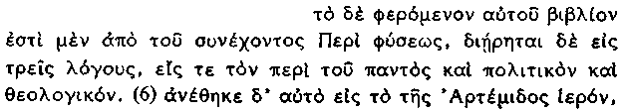
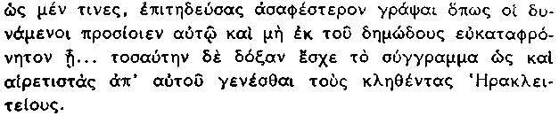

192 El libro a él atribuido se titula, por su contenido principal, Sobre la naturaleza, y está dividido en tres secciones: sobre el universo, la política y la teología. Se lo dedico al templo de Ártemis e intencionadamente lo escribió, como algunos dicen, de un modo un tanto oscuro para que sólo tuvieran acceso a él los influyentes* y no fuera fácilmente despreciado por el populacho... Su escrito gozó de tanta reputación que, por este motivo, le asignaron incluso discípulos, los llamados heraclíteos. * Otros traducen: los capaces de entenderlo.

Los biógrafos e historiadores antiguos de la filosofía supusieron que todos los presocráticos escribieron uno o más libros (aunque tenían dudas sobre Tales, cf. pgs. 134 ss.)· Dieron por supuesto, sin duda, que Heráclito escribió uno y Diógenes nos dice que su título era: Sobre la naturaleza. Este título se le asignaba normalmente a las obras escritas por aquellos a quienes Aristóteles y los peripatéticos llamaron "filósofos naturales" y no hay por qué considerarlos auténticos en todos los casos: cf. nota 1 de pág. 156. No es probable que la división en tres secciones haya sido original y sugiere que Diógenes o su fuente pensaba en una edición o colección de sentencias, hecha probablemente en Alejandría, que seguía un análisis estoico de las partes de la filosofía. Diels sostuvo que no escribió un libro seguido, sino que simplemente adujo, repetidas veces, una serie de opiniones cuidadosamente formuladas γνωμαι. Este punto de vista ha tenido pocos defensores, pero quizá tenga un elemento de verdad. Los fragmentos transmitidos tienen un marcado aspecto de declaraciones orales, expuestas en una forma concisa y chocante y fáciles, por tanto, de recordar; no dan la impresión de ser extractos procedentes de una redacción continua. El único óbice a este punto de vista es el fr. 1 (194), una sentencia de estructura complicada que se asemeja mucho a la introducción escrita de un libro. Es posible que, cuando adquirió fama de sabio, se hiciera una colección de sus declaraciones más famosas, componiéndose para ello un prólogo especial. Es evidente, en todo caso, que los fragmentos que poseemos (y no todos los registrados en DK son totalmente auténticos) fueron, en su mayor parte, más apotegmas orales que partes de un tratado discursivo; lo que concuerda con sus intenciones oraculares (cf. pág. 306) . Concuerda también con sus puntos de vista sobre el conocimiento divino (205 y 206) y sobre la incapacidad de la mayoría de los hombres para responder a la verdadera naturaleza de las cosas, incluso cuando reciben la ayuda de un logos o de una aclaración (revelación) como la de Heráclito mismo. La sugerencia de 192 de que los "heraclíteos", a los que también mencionan Platón y Aristóteles, eran adictos al libro es, casi con seguridad, una conjetura; su importancia radica en la implicación de que no había "escuela" de discípulos directos en Éfeso . No se le conoce ningún seguidor destacado hasta Cratilo, contemporáneo (probablemente) de Platón, más viejo que él, quien desarrolló un heracliteísmo degradado, exagerando y combinando, a la vez, la creencia de Heráclito en la inevitabilidad del cambio y su propia creencia (muy corriente en su época) en la significación de los nombres.

ESPECIALES DIFICULTADES DE INTERPRETACIÓN

Como ya hemos observado, Heráclito tenía fama en la antigüedad por su oscuridad; no cabe duda de que sus declaraciones eran, con frecuencia, crípticas, probablemente intencionadas, y parece que Platón y Aristóteles pusieron escaso empeño por penetrar en su real significación. Teofrasto, de quien depende la tradición doxográfica posterior, basó, por desgracia, su interpretación en Aristóteles. No parece que tuviera acceso a un libro completo suyo, ni siquiera (a juzgar por la omisión de toda referencia salvo la simple alusión en el de sensu) a una colección completamente representativa de sus aisladas declaraciones y se quejó, de hecho, de que o estaban incompletas o eran incompatibles. Los estoicos deformaron aún más la versión. Le adoptaron como su máxima autoridad entre los antiguos, en cuestiones físicas sobre todo, y, en algunos aspectos, desarrollaron con precisión sus ideas, p. e., en lo referente a su ideal del o(mologoume/nwj zh=n, vivir de acuerdo con la naturaleza (cf. p. e., 195). En otras cuestiones, en cambio, readaptaron radicalmente sus opiniones a sus propias y especiales exigencias —p. e., cuando le atribuyeron la idea de la ecpyrosis, la consunción periódica de todo el mundo mediante el fuego—. Las fuentes de información posteriores al fundador del estoicismo, Zenón de Citio, aceptaron esta interpretación particular de Heráclito, estimulados, tal vez, por Teofrasto y que, aunque puede concordar con alguna de sus sentencias transmitidas, es incompatible con otras y está en total desacuerdo con su concepto fundamental de la medida en el cambio natural: cf. más adelante págs. 283-288 y nota de pág. 292.

Tanto Platón como Aristóteles aducen escasas citas directas de Heráclito y no se interesaron, en realidad, por emitir un juicio objetivo exacto de sus predecesores más antiguos. Platón le menciona, en ocasiones, en un tono humorístico e irónico e insiste, sobre todo, en una de sus opiniones, sc. "todas las cosas fluyen" —pa/nta r(ei= ο pa/nta xwrei=, que se le atribuye libremente en sus diálogos—. El mismo Platón, según Aristóteles en Met. A 6, 987 a 32, estuvo influenciado en su juventud por el énfasis que Cratilo puso sobre esta opinión; lo cierto es que a todos los pensadores presocráticos les impresionó el dominio del cambio en el mundo de nuestra experiencia y Heráclito no constituyó una excepción. Es probable que expresara la universalidad del cambio con mayor claridad que sus predecesores, aunque lo más importante para él era la idea anversa de la medida inherente al cambio, la estabilidad subsistente. Es posible que Platón se dejara influenciar por las exageraciones sofísticas del siglo v, cuando deformó esta particular concepción de Heráclito; Aristóteles aceptó la interpretación platónica del flujo e incluso la exageró aún más. En otras referencias le ataca porque niega el principio de contradicción, al afirmar que los opuestos son "lo mismo", y en esta interpretación se equivoca, una vez más, al enjuiciarle anacrónicamente de acuerdo con sus propias estructuras de un marcado carácter lógico. Es evidente que Heráclito no pretendió significar con su expresión "lo mismo" tanto que eran "idénticos" cuanto que no "esencialmente distintos".

A la vista de los defectos propios de Aristóteles respecto a la valoración de los pensadores antiguos, es más seguro intentar la reconstrucción del pensamiento de Heráclito mediante una funda-mentación directa sobre sus genuinos fragmentos transmitidos y, ni aun así, podemos esperar más que una inteligencia muy limitada, debido sobre todo a que, como notó Aristóteles, no empleó las categorías de la lógica formal y propendió a describir la misma cosa (o aproximadamente la misma cosa) bien como un dios, ora como una forma de materia, bien como una regla de conducta o principio que era, no obstante, un constitutivo físico de las cosas. Fue, sin duda, más metafísico que sus precursores jonios y se interesó menos por el mecanismo del desarrollo y del cambio que por la realidad unificadora que les subyace.

EL PENSAMIENTO DE HERÁCLITO

1) Los hombres deberían tratar de comprender la coherencia subyacente a las cosas; está expresada en el Logos, la fórmula o elemento de ordenación de todas ellas.

194 Fr. 1, Sexto, adv. math. vii 132
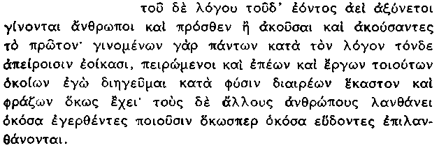

194 Siempre se quedan los hombres sin comprender que el Logos es asi como yo lo describo, lo mismo antes de haberlo oído que una vez que lo han oído; pues, aunque todas las cosas acontecen según este Logos, se parecen los hombres a gentes sin experiencia, incluso cuando experimentan palabras y acciones tales cuales son las que explico, cuando distingo cada cosa según su constitución y digo cómo es; al resto de los hombres ¡es pasan desapercibidas cuantas cosas hacen despiertos, del mismo modo que se olvidan de lo que hacen cuando duermen.

195 Fr. 2, Sexto, adv. math. vii 133
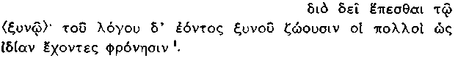

nota 1 al texto griego:

son palabras diferentes que expresan la misma idea; la primera es la forma Jonia corriente en la épica y es la que empleó Heráclito. La segunda fue inicialmente, sin duda, una glosa que, aunque siguió manteniéndose, sustituyó más tarde a la forma original.

195 Por tanto es necesario seguir lo común; pero, aunque el Logos es común, la mayoría vive como si tuviera una inteligencia particular.

196 Fr. 50, Hipólito, Ref. ix 9, 1

196 Tras haber oído al Logos y no a mí es sabio convenir en que todas las cosas son una.

Estas aserciones evidencian que se consideraba poseedor de una verdad muy importante sobre la constitución del mundo, del que los hombres son una parte y que trataba en vano de propagarla. La gran mayoría fracasa en el reconocimiento de esta verdad , "común", es decir, válida para todas las cosas y accesible a todos los hombres, con tal de que se valgan de su observación e inteligencia y no se creen una inteligencia personal y engañosa. Lo que deberían reconocer es el Logos, que, tal vez, debe interpretarse como la fórmula unificadora o método proporcionado de disposición de las cosas, lo que casi podría denominarse su plan estructural tanto en el terreno individual como en el de conjunto. El sentido técnico de λόγος en Heráclito está probablemente relacionado con el significado general de "medida", "cálculo" o "proporción" y no se puede referir simplemente a su propia "versión" (carecería, en ese caso, de sentido la distinción entre e)mou= y tou= λόγου en 196), aunque el Logos se le reveló en ella y coincide con ella hasta cierto punto. El efecto de una disposición de acuerdo con un plan común o medida es el de que todas las cosas, aunque plurales en apariencia y totalmente discretas, están, en realidad, unidas en un complejo coherente (196), del que los hombres mismos constituyen una parte y cuya comprensión es, por tanto, lógicamente necesaria para la adecuada promulgación de sus propias vidas. Traducir, sin embargo, el sentido técnico de λόγος por términos abstractos como "fórmula", "disposición proporcionada", etc. es un tanto engañoso, ya que es probable que concibiera al Logos como un constitutivo real de las cosas y, en muchos aspectos, es coextensivo con el fuego, el constitutivo cósmico primario (cf. pág. 290).

2) Ejemplos diversos de la unidad esencial de los opuestos.

199 Fr. 61, Hipólito, Ref. ix 10, 5
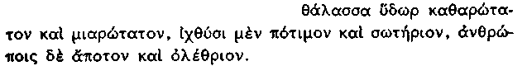

199 El mar es el agua más pura y más corrupta; es potable y saludable para los peces; para los hombres, en cambio, es impotable y deletérea.

200 El camino arriba y abajo es uno y el mismo.

201 La enfermedad hace a la salud agradable y buena, el hambre a lo hartura, el cansancio al descanso.

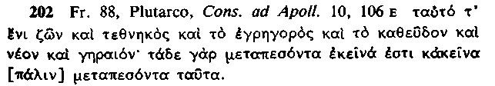

202 Lo mismo es vida y muerte, velar y dormir, juventud y vejez; aquellas cosas se cambian en éstas y éstas en aquéllas.

Estos fragmentos ejemplifican cuatro tipos diferentes de conexión entre opuestos evidentes:

i) En 199 las mismas cosas producen efectos opuestos sobre clases distintas de seres animados; cf. también fr. 13 (a los cerdos les gusta el lodo, pero no a los hombres) y el fr. 9 (los asnos prefieren la basura al oro, los hombres el oro a la basura).

ii) En 200 aspectos diferentes de la misma cosa pueden justificar descripciones opuestas; cf. también el fr. 58 (el cortar y el quemar —normalmente acciones malas— exigen una retribución cuando es un cirujano el que lo hace) y el fr. 59 (el acto de escribir combina lo recto en toda la línea con lo oblicuo en la forma de cada letra).

iii) En 201 se advierte que cosas buenas y deseables, como la salud o el descanso, sólo son posibles si se reconocen sus opuestos, la enfermedad o el cansancio; en el mismo sentido se orienta probablemente el fr. 23 (no existiría la justicia sin la injusticia).

iv) En 202 dice que ciertos opuestos están enlazados de un modo esencial (literalmente que son "lo mismo", expresión preg-nante), porque se suceden mutuamente sin más. De la misma manera en el fr. 126 la sustancia caliente y la fría forman lo que pudiéramos llamar un continuo calor-frío, una entidad singular (i. e. la temperatura). Igual el fr. 57: la noche y el día, que Hesíodo hizo padre e hijo, están y deben haberlo estado siempre, esencialmente conexos y son coexistentes.

Los cuatro tipos de conexión entre opuestos pueden clasificarse bajo dos epígrafes principales: a) i-iii, opuestos inherentes a un solo sujeto o que son producidos simultáneamente por él; b) iv, opuestos, pero que están enlazados, por ser estadios diferentes, por un solo proceso invariable.

Estas y otras reflexiones similares (cf. también frs. 103, 48, 126, 99) sobre objetos convencionales considerados como separados del todo unos de otros y opuestos entre sí, convencieron, sin duda, a Heráclito de que no hay nunca una división realmente absoluta de opuesto a opuesto. (Sobre la reafirmación de este punto de vista por parte de Anaxágoras, cf. págs. 518-19.)

3) Cada par de opuestos forma, por tanto, una unidad y una pluralidad. Pares diferentes resultan estar también interconexos.

203 Fr. 10, [Aristóteles], de mundo 5, 396 b 20
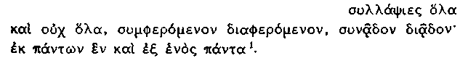

^{nota 1 al texto griego:}
¹ συλλάψιες es ligeramente preferible, desde el punto de vista textual, a συνάψιες, cuyo significado sería "cosas en contacto". Una cuestión más importante consiste en saber si la palabra es sujeto o predicado. B. Snell demostró que es sujeto, en contra de la opinión general; ni "todas las cosas" y "no todas las cosas" como tampoco "armónico" y "no armónico" son pares típicos de Heráclito ni, verdaderamente, entran dentro de las clases delineadas en pág. 275.

203 Las cosas en conjunto son todo y no todo, idéntico y no idéntico, armónico y no armónico, lo uno nace del todo y del uno nacen todas las cosas.

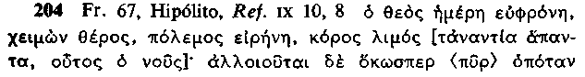
supl. Diels.]

204 Dios es día - noche, invierno - verano, guerra - paz, hartura - hambre (todos los opuestos, éste es su significado); cambia como el fuego, al que, cuando se mezcla con perfumes, se denomina de acuerdo con la fragancia de cada uno de ellos.

La expresión "las cosas tomadas en conjunto" (lo entero) de 203 debe referirse primordialmente a los opuestos: lo que se toma conjuntamente con la noche, p. e., es el día. (Observemos que, en este caso, expresa lo que nosotros denominaríamos "cualidad" siempre en términos de simples extremos, a los que puede, por tanto, clasificar como opuestos; de modo que todo cambio puede considerarse como el que tiene lugar entre opuestos). A lo "entero" lo describe, en un sentido, como "un todo", es decir, formando un continuo, en otro, como "no todo", es decir, actuando como componentes singulares. Aplicando este análisis alternante a la conglomeración de las "cosas tomadas en conjunto", podemos advertir que "de todas las cosas se forma una unidad" y también que de esta unidad (e)c e(no/j) puede separarse el aspecto superficial, discreto y plural de las cosas (πάντα).

La cita 204 afirma la existencia de una relación entre dios y un número de pares de opuestos, enlazados cada uno de ellos por una sucesión automática; como el glosador percibió, es probable que represente a todos los pares de opuestos de algún modo interconexos. La relación en cuestión es vagamente predicativa y parece que, ampliando tal vez a Jenófanes, consideró a "dios" como inmanente a las cosas, de un modo probablemente indefinido, o como la suma total de las cosas, referencia que nos recuerda la idea milesia de que la materia originaría, que aún puede estar representada en el mundo, es divina. Aunque no manifestó una concepción tan expresamente corporalista de la divinidad, era poco más "religioso" que los milesios, dado que no asoció a "dios" a la necesidad de un culto y adoración (si bien no rechazó por completo toda clase de culto, cf. pág. 305).

La intencionalidad específica de 204 está en que cada opuesto puede expresarse en términos de dios: porque la paz sea divina, no se puede concluir que la guerra no lo sea y que no esté igualmente penetrada por el constitutivo rector y formulaico que, a veces, se identifica con la totalidad del cosmos ordenado (págs. 274, 290). Dios no puede distinguirse, en este caso, esencialmente del Logos, y el Logos es, entre otras cosas, el constitutivo de las cosas que las hace opuestas y el que garantiza que el cambio entre los opuestos ha de ser proporcional y equilibrado por todas partes. Afirma, pues, que dios es el elemento conectivo común de todos los extremos, lo mismo que el fuego es el elemento común de vapores diferentes (se los concebía compuestos de fuego y diferentes clases de incienso); el cambio de uno a otro comporta el cambio total de nombre, engañoso, porque sólo ha cambiado un componente superficial y subsiste el componente más importante. Esta difícil sentencia implica que, mientras cada par separado de contrarios forma un solo continuo, los diversos continuos están también, aunque en diferente manera, conexionados entre sí. Así la pluralidad total de las cosas forma un complejo singular, coherente y determi-nable, al que Heráclito llamó "unidad".

4) La unidad de las cosas subyace a la superficie; depende de una equilibrada reacción entre opuestos.

207 Fr. 54, Hipólito, Ref. ix 9, 5

207 Una armonía invisible es más intensa que otra visible.

208 La auténtica naturaleza de las cosas suele estar oculta.

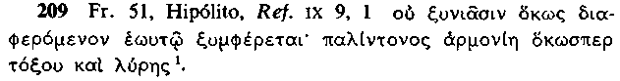

^{nota 1 al texto griego:}
1 Hipólito, nuestra fuente de información más completa y fidedigna por regla general, registra o(mologe/ein (en vez de o(mologe/ei) y pali/n tropoj. Es probable que cumfe/retai sea una restauración de la versión de Platón, Simp. 187 a y elude un empleo difícil de o(mologei=n, un verbo que con facilidad pudo haberse repetido por azar, puesto que Hipólito lo empleó dos veces en su forma infinitiva antes de citar el fragmento, pali/ntonoj está tan documentado como pali/ntronoj en las versiones (sólo en la segunda parte) de Plutarco y Porfirio y comporta una mejor intelección. G. Vlastos, AJP 76, 1955, 348 ss., defiende pali/ntronoj; su base de apoyo más firme radica en Dióg. Laercio, IX 7, versión compendiada y frecuentemente imprecisa de Teofrasto, que registra la frase dia\ th=j e)nantiotroph=j h(rmo/sqai, que, a primera vista, parece que se basa sobre pali/ntropoj a(rmoni/h; sin embargo, e)nantiotroph/ (que debería ser e)nantiotropi/a, si es que se deriva de una forma adjetiva -τρoπος) se refiere probablemente a las τροπαί de 218, combinadas (como, sin duda, aparecían en Teofrasto, cf. una versión más completa en Dióg. Laercio, ix 8) con el "camino arriba y abajo" en su interpretación de cambio entre opuestos. Εl παλίντροπος κέλευθος de Par-ménides fr. 6 (293) se entiende perfectamente y no tiene por qué comportar referencia alguna a Heráclito (cf. pág. 357) o, por lo menos, a este fragmento. Para una más extensa discusión de la correcta lectura cf. Guthrie, HGP I, n. 3 en págs. 439 s.

209 No comprenden cómo esto, dada su variedad, puede concordar consigo mismo [literalmente, como esto, estando separado, puede reunirse consigo mismo]: hay una armonía tensa hacia atrás, como en el arco y en la lira.

La afirmación de 207 es una regla general; su comparación con 208 (donde φύσις no significa probablemente "Naturaleza", sino "la verdadera constitución de una cosa") y con 209 sugiere que la regla se aplica a la acción del mundo como un todo, como una suma de partes constitutivas, cuya conexión no aparece a primera vista. La conexión que no se percibe entre opuestos es, de hecho, más estrecha que otros tipos de conexión más obvios . La cita 209, uno de los dichos más familiares de Heráclito, contiene una característica vaguedad en su predicación: el sujeto de ξυμφέρεται no es probablemente (to\) διαφερόμενον, i. e., otro ejemplo de un opuesto específico, sino un diafero/meno/n <τι>, generalizador, en que "algo que está siendo separado" significa algo así como "cualquier discreto par de opuestos". Su sentido, pues, es similar al implícito en συμφερόμενον διαφερόμενον de 203: cualquier par, o suma de pares, puede ser considerado o a) como heterogéneo y analizable en términos de extremos separados, o b) como que tiende a formar consigo mismo una unidad. Viene a continuación una adición importante: hay [en él, i. e., ejemplifica] una conexión o medios de unión (tal es la significación literal de άρμο-νίη) a través de tensiones opuestas, que garantizan la coherencia —de la misma manera que la tensión en la cuerda del arco o de la lira, equilibrada por la tensión opuesta ejercida por los brazos del instrumento, produce un complejo coherente, unificado, estable y eficiente. Podemos inferir que si el equilibrio entre los opuestos no se mantuviera, si, por ejemplo, "el calor" (i. e., la suma de las sustancias calientes) comenzara a sobrepasar con exceso al frío, o la noche al día, cesaría la unidad y coherencia del mundo, exactamente igual que si la tensión de la cuerda del arco excede a la de los brazos, todo el complejo se destruye.

5) El equilibrio total del cosmos sólo puede mantenerse si el cambio en una dirección comporta otro equivalente en la dirección opuesta, es decir, si hay una incesante "discordia'' entre opuestos.

211 Fr. 80, Orígenes, c. Celsum, vi 42
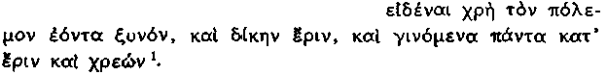

nota 1 al texto griego:

1 Cf. 213 Aristóteles, Et. Eudem. Η 1, 1235 a 25
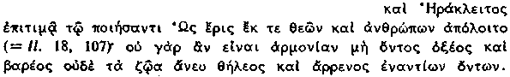
(Heráclito censura al autor del verso «ojalá que la discordia despareciera de entre los dioses y los hombres», pues no habría escala musical sin notas altas y bajas, ni animales sin macho y hembra, que son opuestos). Aquí a(rmoni/a tiene, en este pasaje, su significado especial de "escala musical".

211 Conviene saber que la guerra es común (a todas las cosas) y que la justicia es discordia y que todas las cosas sobrevienen por la discordia y la necesidad.

212 Fr. 53, Hipólito, Ref. ix 9, 4
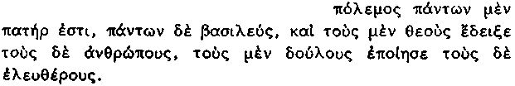

212 La guerra es el padre y el rey de todas las cosas; a unos los muestra como dioses y a otros como hombres, a unos los hace esclavos y a otros libres.

La discordia o la guerra es una metáfora que emplea Heráclito para expresar el dominio del cambio en el mundo. No cabe duda de que está conexionado con la reacción entre opuestos y la mayoría de las clases de cambio (salvo, p. e., el crecimiento, que es la acreción de igual a igual) —cabe inferir— puede resolverse en un cambio entre opuestos. Un cambio de un extremo a otro puede parecer, en cualquier caso, que es el más radical posible. La "guerra", que subyace a todos los hechos, es "común", en 211, en un sentido especial (Homero había usado el término con el significado de "imparcial"): es universal y la responsable de las condiciones diferentes y realmente opuestas de los hombres —incluso de su destino después de la muerte, porque la muerte en la batalla (212) podría convertir a algunos incluso en "dioses", cf. 237 y 239. Se la llama también δίκη, la "vía indicada" (de la misma raíz que δεικνυμι), o la regla normal de conducta. Este modo de expresarse debe ser una deliberada corrección a la sentencia de Anaximandro (110), según la cual las cosas se pagan mutua retribución por la injusticia de su alternativa usurpación en los procesos del cambio natural. Heráclito indica que si la discordia —i. e., la acción y reacción entre sustancias opuestas— cesara, el vencedor en cada lucha de extremos establecería un dominio permanente y el mundo como tal quedaría destruido. Pero, así como en una batalla hay interrupciones locales transitorias o detenciones producidas por el exacto equilibrio de las fuerzas opuestas, del mismo modo debió admitir que ha de encontrarse aquí y allá una estabilidad transitoria en el campo de la batalla cósmica, con tal de que sea sólo transitoria y quede equilibrada por su situación equivalente en otra parte. Esta correspondencia no disminuye la validez de la dominación de la discordia (que, como para Anaximandro, procura una razón metafórica del cambio), sino que permite que el principio sea aplicado al mundo de nuestra experiencia, en el que todas las cosas deben, en última instancia, cambiar, pero algunas son, por el momento, evidentemente estables.

6) La imagen del río ilustra la clase de unidad que depende de la conservación de la medida y del equilibrio en el cambio.

214 Fr. 12, Ario Dídimo, ap. Eusebium, P. E. xv 20, + fr. 91, Plutarco, de E 18, 392 β

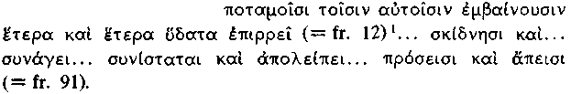

nota 1 al texto griego:
1 La mayoría de los editores consideran a las palabras kai\ yuxai\ de\ a)po\ tw~n u(grw~n a)naqumiw~ntai, que siguen a u(/data e)pirrei= como una parte integrante del fr. 12; no son, sin embargo, pertinentes en este caso y es casi seguro que sean parte de un intento de Cleante por hallar tanto en Heráclito como en Zenón una exhalación del alma: cf. Kirk, Heraclitus, the Cosmic Fragments 367 ss. Los pares de verbos que componen el fr. 91 los menciona Plutarco inmediatamente después de su compendio (en términos platónicos) sobre la información acerca del río.

214 Aguas distintas fluyen sobre los que entran en los mismos ríos. Se esparce y... se junta... se reúne y se separa... se acerca y se va.

Heráclito adujo la imagen del río, según la interpretación platónica, aceptada y desarrollada por Aristóteles, Teofrasto y los doxógrafos, para recalcar la absoluta continuidad del cambio en cada cosa individual: todo está en flujo continuo como un río, p. e.,

215 Platón, Cratilo 402 a
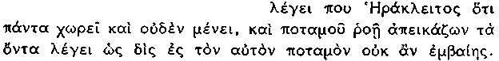

215 Heráclito dice en alguna parte que todas las cosas se mueven y nada está quieto y comparando las cosas existentes con la corriente de un río dice que no te podrías sumergir dos veces en el mismo río.

A esta interpretación es a la que se refiere Aristóteles en

216, Fís. θ 3, 253 b 9
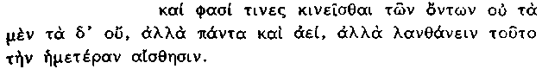

216 Algunos incluso afirman no que unas cosas se mueven y otras no, sino Que todas están en constante movimiento, aunque este hecho se escapa a nuestra percepción sensorial.

Explícita Aristóteles, en este pasaje, lo que está implícito en Platón, a saber, que muchas cosas (las que parecen ser estables) deben experimentar cambios invisibles o inadvertidos. ¿Pudo, en realidad, haber pensado Heráclito que una roca o un caldero de bronce, p. e., experimentaban invariablemente cambios invisibles? Es posible que sostuviera esta creencia, si bien ninguno de sus fragmentos conocidos apunta a una conclusión semejante y su positiva confianza en la veracidad de los sentidos, siempre que se los interprete de un modo inteligente, sugiere que no lo hizo . Antes de Parménides y su prueba clara de que los sentidos eran completamente engañosos —prueba que causó una manifiesta conmoción entre sus contemporáneos—, las crasas desviaciones del sentido común sólo habrían sido aceptadas, creemos nosotros, cuando el testimonio para las mismas fuera completamente poderoso. Es perfectamente comprensible, en el caso presente, que descaminaran a Platón las exageraciones y deformaciones de los heraclíteos respecto al énfasis de Heráclito sobre el cambio accidental, en especial, tal vez, de parte de Cratilo, quien, según dice Aristóteles, influyó en Platón, cuando éste era joven (Met. 16, 987 a 32).

La mayoría de los estudiosos, sin embargo, no aceptan esta opinión, porque creen que Platón debe tener razón, en parte por su autoridad, en parte por su fecha (que es relativamente temprana en comparación con la de Ario Dídimo, la fuente del fr. 12), en parte porque Aristóteles le creyó y, en parte, porque la modificación de Cratilo ("no podrías introducirte en el mismo río ni siquiera una vez", Aristóteles Met. Γ 5, 1010 a 13), parece depender de la forma que Platón le dio al dicho de Heráclito, o de algo parecido. Podemos comprobar, no obstante, que Platón hace, con frecuencia, que Sócrates deforme a sus predecesores en pro de sus propios argumentos o de los del mismo Platón; y la modificación de Cratilo no depende necesariamente de la versión platónica, sino que podría ser fácilmente una remodelación en calidad de comentario a la versión de Ario. Tal vez, debiéramos admitir, en consecuencia, el desarrollo general de ideas respecto a la percepción y al cambio y también la implicación de los otros fragmentos de Heráclito. Está también, empero, la cuestión de la locución manifiestamente heraclítea del fr. 12, con sus dativos del plural jonios y el arcaísmo "aguas diferentes y diferentes". Guthrie (al igual que Vlastos en AJP 76, 1955, 338 ss.) objeta que la frase es menos sentenciosa y paradójica y, por tanto, menos heraclítea que la versión platónica. En definitiva, tenemos la sensación de que el fr. 12 tiene todas las trazas de pertenecer a Heráclito, porque está escrito en una forma Jonia natural y nada forzada y porque mantiene el ritmo característico de la prosa arcaica, mientras que la versión posterior parece platónica y es mucho más fácil que fuera una reformulación del fr. 12 que a la inversa.

Es difícil tener certeza al respecto; hemos presentado aquí una interpretación muy vigorosa; la otra está argumentada en e. g. Guthrie, HGP i, 449-54. Una ulterior reflexión sobre las implicaciones subyacentes a las versiones alternativas puede robustecer la hipótesis adelantada aquí. La formulación platónica implica que el río nunca es el mismo en momentos sucesivos (y, en este caso, Cratilo tenía realmente razón) y le acompaña la manifestación categórica de que todo en la naturaleza se parece al río en este aspecto —ou)de\nme/nei "nada está quieto". La formulación de Ario —la del fr. 12, es menos drástica; es algo como el mismo río, pero es también diferente, en un sentido. Éste traza un contraste entre "mismo" y "diferente" en un ejemplo específico y, por tanto, se corresponde con la lista de los ejemplos concretos de Heráclito acerca de la coincidencia de los opuestos. Mas, si su intención va más allá (como Platón, al menos, da a entender), su significado, en este caso, no es que cada objeto singular debe ser como un río, sino, mas bien, que un complejo entero, como el mundo, puede permanecer "el mismo", mientras que sus partes constitutivas están en constante cambio —lo que tendría una semejanza reafirmada con las opiniones físicas de Heráclito y que hemos discutido en el § 7 infra. Si se entiende de esta manera, la adición al fr. 12 (en 214) de verbos que componen el fr. 91 (cuyo contexto y propia naturaleza parecen indicar que describen el fluir del agua, con una especial atención a la regularidad de su reposición) desarrolla lo que está implícito en el fr. 12: que la unidad del río, como un todo, depende de la regularidad (sugerida también por la repetición e(/tera kai\ e(/tera) del flujo de sus aguas constitutivas. El río, pues, puede procurar una imagen del equilibrio de los elementos en el mundo. Obviamente, una roca, una montaña o una mesa es temporalmente estática y lo seguirá siendo, tal vez, por mucho tiempo: lo que interesa a la teoría heraclítea de la reacción y de la contienda en equilibrio es que finalmente debería cambiar para ayudar así a mantener el proceso de los constitutivos del mundo. Mientras tanto, la estabilidad de una montaña, e. g., está equilibrada por la correspondiente estabilidad, en cualquier parte, de masas correlatas de mar y de fuego o éter (la montaña es, en su mayor parte, tierra); cf. al respecto la sección próxima.

7) El mundo es un fuego perdurable; algunas de sus partes están siempre extintas y constituyen las otras dos masas impor-tantes del mundo, el mar y la tierra. Los cambios entre el fuego, el mar y la tierra se equilibran mutuamente; el fuego puro o etéreo tiene una capacidad directiva.

217 Fr. 30, Clemente, Strom. ν 104, 1
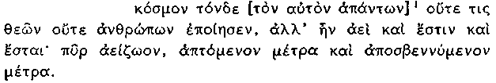

nota 1 al texto griego:

1 Vlastos, AJP 76, 1955, 344 y ss., arguye que la expresión "el mismo de todos" es original y que contrasta el mundo físico real de la experiencia común con las imaginaciones particulares y engañosas de los hombres que no siguen al Logos (cf. 195, etc.). Esta interpretación sería bastante aceptable si (lo que no parece muy probable) el fr. 30 siguiera inmediatamente a una referencia a las falsas imaginaciones de los hombres; pero ni Plutarco ni Simplicio, quienes citan también la primera parte del fragmento, mencionan la frase en cuestión. Es más importante aún constatar que Vlastos no dice que Clemente sigue, en el contexto de la cita, a una fuente estoica en un intento por hacer desaparecer la incompatibilidad de dicho fragmento con la interpretación estoica de la ecpyrosis (vid. más adelante pág. 292, mediante la argumentación de que "este cosmos" de Heráclito es el sistema que todo lo incluye y eterno, τον εξ άπάσης της ουσίας ιδίως ποιόν κόσμον, como acababa de decir Clemente y no este mundo particular. La interpolación tiene, en consecuencia, una poderosa motivación; cf., además, Kirk, Heraclitus, the Cosmic Fragments 307 y ss.

217 Este cosmos [el mismo de todos] no lo hizo ningún dios ni ningún hombre, sino que siempre fue, es y será fuego eterno, que se enciende según medida y se extingue según medida.

218 Fr. 31, Clemente, Strom. ν 104, 3
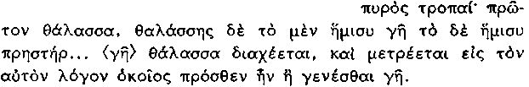

218 Revoluciones del fuego: es, en primer lugar, mar y de este mar ¡a mitad es tierra y la otra mitad exhalación brillante... [la tierra] se desparrama en mar y se mide en la misma proporción que tenía antes de convertirse en tierra.

219 Fr. 90, Plutarco, de E 8, 388 D
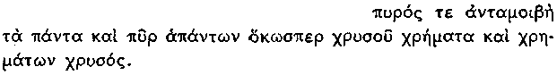

219 Todas Ias cosas se cambian recíprocamente con el fuego y el fuego, a su vez, con todas las cosas, como las mercancías con el oro y el oro con las mercancías.

220 Fr. 64, Hipólito, Ref. ix 10, 6

220 El rayo gobierna todas las cosas.

El fuego es la forma arquetípica de la materia y el cosmos concebido como totalidad puede describirse como un fuego que, cuando una determinada cantidad se extingue, se vuelve a encender en una parte proporcional; no todo él está ardiendo a la misma vez y siempre estuvo y siempre estará en este estado (217). No podemos hallar, en consecuencia, en él una cosmogonía en el sentido milesio. No es posible que el fuego sea una materia prima original a la manera en que lo era el agua o el viento para Tales o Anaxímenes y, según Aristóteles y sus seguidores, no es ni indefinido ni infinito (cf. Teofrasto, ap. Simplicium, Fís. 24, 1 DK 22 a 5); es, no obstante, la fuente continua de los procesos naturales en 218. Considerado como una parte del cosmos, el fuego está al nivel del mar (representante presumiblemente del agua en general, como en Jenófanes) y la tierra es uno de los tres componentes manifiestos del mundo. Es probable que identificara al aire cósmico puro con ai)qh/r (el éter), la materia prima brillante e ígnea que llena el cielo resplandeciente y circunda al mundo: la consideración de este éter como divino y asiento de las almas gozaba de una gran predicación . La aprehensión de que el alma debe ser fuego y no aliento como había creído Anaxímenes debió decidirle por la elección del fuego como la forma que controla la materia (cf. pág. 236). La cita 220 demuestra que el fuego, en su forma más pura y brillante, i. e., la del rayo etéreo y divino, tiene una capacidad directiva, idea que demuestra, en parte, el carácter divino atribuido al éter en la concepción popular. Tal vez sea más importante el hecho de que todo fuego (incluso en su forma más baja y mundana), debido a la regularidad con que absorbe el combustible y emite el humo, a la vez que mantiene una cierta estabilidad entre ellos, personifica, de un modo claro, la regla de la medida en el cambio inherente al proceso del mundo, del que el Logos es una expresión (págs. 274 s.). De esta suerte es natural que se le conciba como el constitutivo mismo de las cosas, que determina activamente su estructura y comportamiento —lo que garantiza no solamente la oposición de los opuestos, sino también su unidad a través de la "discordia".

El cosmos se compone, en gran parte, de masas de tierra (interpenetradas de fuego secundario, como los volcanes) y de mar, circundado por el tegumento brillante de fuego o éter. Podemos conjeturar, basándonos en 218, que Heráclito creía que este fuego era el motor de los procesos cosmológicos: de su región parece proceder la lluvia, fuente última del mar y que está él mismo relleno (porque el fuego "consume" humedad) de la evaporación húmeda que asciende del mar. Éste, como había mostrado Jenó-fanes, se convierte en tierra y la tierra, en momentos y lugares distintos, se cambia en agua. Aquello, pues, "en lo que se convierte" el fuego cósmico o etéreo es mar y tierra (218) . Los cambios entre las tres masas del mundo continúan realizándose simultáneamente, de modo que la cantidad total de cada una sigue siendo siempre la misma. Si una cantidad de tierra se disuelve en mar, otra equivalente de mar se condensa en tierra en otras partes y lo mismo acontece con los cambios entre el mar y el rayo (fuego): éste parece ser el sentido de 218. El λόγος ο proporción sigue siendo el mismo —de nuevo se subraya la medida y regularidad del cambio, a escala cosmológica esta vez. El único hecho sorprendente en esta concepción cosmológica radica en la manifiesta evasión de su análisis por medio de opuestos y de su referencia al fuego-mar-tierra. Su probable explicación se basa en el hecho de que sólo acude a los opuestos para el examen lógico del cambio, mientras que, en el examen de los cambios a gran escala, se puede seguir manteniendo una descripción más empírica, en especial cuando el Logos está estrechamente relacionado con el fuego. La conexión entre los dos tipos de análisis es el concepto subyacente de medida y proporción, pero el fuego en sí mismo (como observa Guthrie, HGP i, 457) es un mediador extremo, no un mediador potencial como el agua, lo Indefinido o el aire de los Milesios.

8) Astronomía. Los cuerpos celestes son cubetas de fuego, alimentadas por exhalaciones procedentes del mar; los eventos astronómicos tienen también sus medidas.

224 Diógenes Laercio,

IX 9-10 (DK 22 A 1)
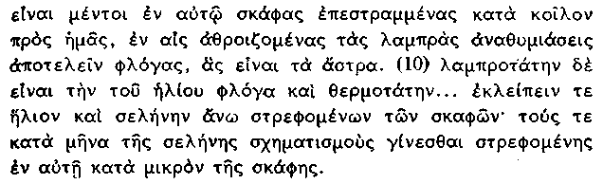

224 No aclara la naturaleza de lo circundante; contiene, sin embargo, una especie de cubetas giratorias, cuya parte cóncava está dirigida hacia nosotros; en ellas se juntan las exhalaciones resplandecientes y forman las llamas que son los cuerpos celestes; la más brillante y caliente es la llama del sol... éste y la luna se eclipsan cuando sus cubetas giran hacia arriba y las fases mensuales de la luna tienen lugar cuando su cubeta gira ligeramente.

225 Fr. 6, Aristóteles, Meteor. Β 2, 355 a 13

225 El sol... es nuevo cada día.

226 Fr. 94, Plutarco, de exil. ii 604 a
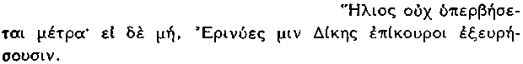

226 El sol no sobrepasará sus medidas; si lo hiciera, las Erinias, ejecutoras de la Justicia, lo reducirían a ellas.

Ninguno de sus fragmentos transmitidos manifiesta de un modo claro sus ideas sobre la naturaleza de los cuerpos celestes. Teo-frasto expuso, sin duda con ciertos detalles, aunque de un modo subjetivo, sus opiniones —aquellas que no son peripatéticas podrían ser moderadamente exactas y precisas— aunque es probable que Heráclito no se interesara tanto por detalles astronómicos exactos como los Milesios. Es Diógenes quien conserva la versión más completa de su exposición, de la que la cita 224 es una parte; para el resto (las estrellas están más lejos de la tierra que el sol, la luna más cerca; cf. DK 22 a 1). Los cuerpos celestes son cubetas sólidas llenas de fuego, alimentado por las exhalaciones húmedas procedentes del mar, que les sirven de combustible . Es de suponer que éste sea el modo en que el agua se cambia en fuego en equilibrada interacción de las masas del mundo, tal como se describe en 218. Es ingenua y popular la idea de que al fuego lo nutre físicamente la humedad, puesto que es éste el que la evapora. Es probable que la concepción de las sólidas cubetas celestes sea igualmente una elaboración cuasi-científica del mito popular de que el sol navega cada noche de Oeste a Este sobre un cuenco dorado en torno a la corriente norte de Océano (cf. 7). Explica los eclipses y las fases de la luna por la desviación, en su giro, de las cubetas; no adujo causa alguna (que no fuera meramente mecánica) y Diógenes (ix 11, DK 22 a 1), siguiendo aún presumiblemente a Teofrasto, constató que Heráclito no dijo nada respecto a la constitución de dichas cubetas; en realidad, parece haberse contentado con adaptaciones de versiones populares, siempre que su teoría general del cambio se mantuviera. La cita 225 concuerda con la versión de Teofrasto sobre las cubetas celestes: el sol es "nuevo" cada día en el sentido de que su fuego se vuelve a llenar cada noche con exhalaciones enteramente nuevas. Este aprovisionamiento y consunción constituyen, naturalmente, un ciclo regular, si bien cada uno puede admitir ligeras variaciones. El principio de la medida en el cambio natural queda también ilustrado en 226, donde Diké, la personificación de la normalidad y, por tanto, de la regularidad, impide que el sol sobrepase sus medidas —de acercarse, p. e., demasiado a la tierra o de seguir brillando durante más tiempo del que le corresponde.

9) La sabiduría consiste en entender el modo en que opera el mundo.

227 Fr. 41, Diógenes Laercio, ix 1

^{nota 1 al texto griego:}
1 o(te/h kubernh=sai Ρ1Β, o(t' e)gkubernh=sai F; o(te/h e)kube/rnhse Diels, DK, o(ph=| kuberna~tai Gigon, Walzer, o(te/h| kuberna~tai Vlastos escribió o(/kh kuberna~tai. La forma femenina o(teh no aparece, de hecho, documentada; o(/kh es una de las causas obvias de su corrupción. Esta lectura implica entender γνώμην en función de acusativo interno de έπίστασθαι, como hace Heidel, "saber con un juicio verdadero cómo todas las cosas son gobernadas a través de todas", interpretación que sería un desarrollo del fr. 16 Diehl de Solón: gnwmosu/nhj d' a)fane\j xalepw/tato/n e)sti noh=sai / me/tron, d' dh\ pa/ntwn pei/rata mou=non e)/xei (Lo más difícil es llegar a comprender la medida invisible, secreta, del discernimiento, el único que posee los limites de todas las cosas). Los estoicos, por otra parte, interpretaron la palabra γνώμην como complemento directo de e)pi/stasqai (cf. Cleantes, Himno a Zeus 34 y s.), entendiendo que representaba su propia idea de la Razón divina y no resulta sorprendente, en cualquier caso, que fueran ellos quienes hicieran la sustitución. Hay a quienes les ha parecido improbable el hecho de que Heráclito empleara la palabra γνώμη sin artículo y sin la indicación de un poseedor expreso como equivalente del Fuego o del Logos (cf. 220). Ambas interpretaciones tienen sus dificultades, y su significado resultante no es muy diferente: la sabiduría consiste en entender cómo actúa el mundo —circunstancia que, en cualquier caso, implica la inteligencia del Logos divino.

227 Una sola cosa es la sabiduría: conocer con juicio verdadero cómo todos las cosas son gobernadas a través de todas las cosas.

228 Fr. 32, Clemente, Strom. v 115, 1

228 Una sola cosa, la única verdaderamente sabia, quiere y no quiere que se la denomine Zeus.

La cita 227 aduce la verdadera razón de la filosofía de Heráclito: no siente una mera curiosidad respecto a la naturaleza (que, sin duda, sintió también), sino que sustenta la creencia de que la vida misma del hombre está indisociablemente atada a todo lo que le rodea. La sabiduría —y, en consecuencia, el vivir de un modo satisfactorio— consiste en entender el Logos, la estructura análoga o elemento común de la disposición de las cosas, incorporando el μέτρον ο medida que garantiza que el cambio no produce una pluralidad disociada y caótica. Una absoluta inteligencia sólo la puede llevar, en este caso, a cabo dios (228; cf. también 206), quien, en algunos aspectos, por tanto (aunque no en el del antropomorfismo y en el de la exigencia de culto), se asemeja al Zeus de la religión convencional. Dios, con su visión sinóptica, es pues, "el único ser completamente sabio". El fuego (220) y el Logos mismo (196) son, en gran medida, coextensivos suyos o aspectos diferentes.

Quedan por describir sus opiniones sobre los hombres —sus almas, instituciones e ideas, temas que no estaban en absoluto disociados del estudio del mundo exterior, ya que, en cada esfera, se encuentran los mismos materiales y las mismas leyes y la cita 227 depende, con toda claridad, de esta suposición, implícita también en 194 (fr. 1).

10) El alma se compone de fuego; procede de la humedad y en ella se convierte; su total absorción por parte de ésta es su muerte. El alma-fuego está emparentada con el mundo-juego.

229 Fr. 36, Clemente, Strom. vi 17, 2
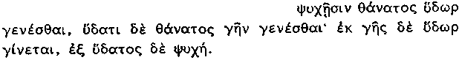

229 Para las almas es muerte convertirse en agua, y para el agua es muerte hacerse tierra; de la tierra nace el agua y del agua el alma.

230 Fr. 118, Estobeo, Ant. iii 5, 8

230 Un alma seca es muy sabia y muy buena.

231 Fr. 117, Estobeo, Ant. iii 5, 7
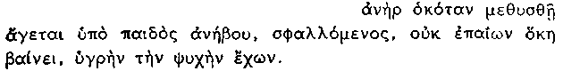

231 Un hombre cuando está ebrio es conducido por un niño imberbe y va dando tumbos, sin saber por dónde va con su alma húmeda.

232 Fr. 45, Diógenes Laercio, ix 7
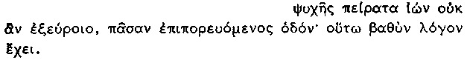

232 No llegarlas a encontrar, en tu camino, los límites del alma, ni aun recorriendo todos los caminos: tan profunda dimensión tiene.

Es probable que Anaxímenes dedujera conclusiones cosmológicas a partir de la naturaleza del alma, que, siguiendo la visión homérica, concibió como aliento. Heráclito abandonó esta idea en favor de otra concepción popular, a saber, la de que estaba hecha de éter ígneo y, sobre esta base, edificó una teoría psicológica de orden racionalista, en la que, por primera vez (salvo que Pitá-goras mismo trascendiera el límite de nuestras suposiciones), relaciona la estructura del alma no sólo con la del cuerpo, sino también con la del mundo en su totalidad.

El alma, en su verdadera condición operativa, se compone de fuego: en la cita 229 le reemplaza cuando se enumeran las que podrían considerarse las principales interacciones de las masas del mundo (218); no implica solamente que el alma es ígnea, sino también que desempeña una cierta función en el gran ciclo del cambio natural. Nace de la humedad (y, aunque es análoga al fuego cósmico, es una cierta especie de humedad la que, al menos en parte, la mantiene, cf. pág. 294) y queda destruida cuando se convierte totalmente en agua. El alma eficiente es seca, i. e.. ígnea (230). Un alma humedecida, p. e., por exceso de bebida como en 231 (ejemplo que ilustra perfectamente el carácter aún ingenuo de su psicología) tiene su capacidad disminuida y hace que su dueño se comporte como un niño, sin juicio o sin vigor físico. De esta manera coloca explícitamente al entendimiento en el alma y ésta, que puede moverse en todas las partes del cuerpo según sus necesidades, tiene unos límites inalcanzables (232). Es probable que la intención de su pensamiento no se refiera tanto al problema de la autoconciencia cuanto al de que el alma es una porción representativa del fuego cósmico —que, comparado con el individual, tiene evidentemente una vasta extensión—. Podría, pues, concebírsela como un fragmento adulterado del fuego cósmico circundante y poseedora, por tanto, en alguna medida, de su poder directivo (218). Toda esta visión, como ya hemos indicado, es un desarrollo de la que razonablemente podría considerarse una concepción popular de la naturaleza del éter (cf. nota 1 de pág. 290), si bien tuvo a su alcance una manifestación más simple y más empírica de la naturaleza ígnea del alma, ya que debió ser común la observación de que el calor está asociado al cuerpo vivo y el cuerpo muerto y sin alma está frío (ésta es la interpretación de Vlastos, op. cit., 364 y s.).

11) La vigilia, el sueño y la muerte están en relación con el grado de ignición del alma. Durante el sueño el alma está parcialmente separada del mundo-fuego y disminuye, así, su actividad.

233 Fr. 26, Clemente, Strom. iv 141, 2
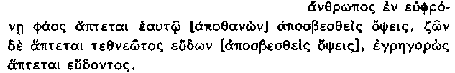
(El texto es el de DK, que sigue a Wilamowitz.)

233 El hombre de noche enciende para sí una luz cuando su visión está extincta; vivo, cuando duerme, está en contacto con el que está muerto y despierto con el que duerme.

234 Sexto, adv. math. vii 129 (DK 22 a 16)
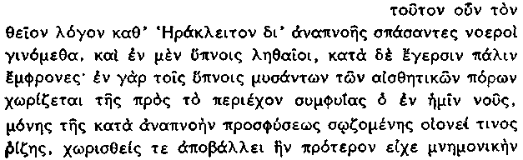
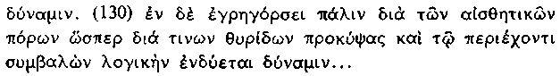

234 Inhalando, según Heráclito, mediante la respiración esta divina razón (logos), nos hacemos inteligentes; nos olvidamos mientras dormimos, pero recuperamos de nuevo nuestros sentidos al despertar. Pues, al estar cerrados, durante el sueño, los canales de la percepción, nuestra mente se separa de su parentesco con lo circundante, conservando su única vinculación a través de la respiración, como si fuera una especie de raíz y, por esta causa, pierde la capacidad de memoria que antes tenía. Mas, durante la vigilia, se asoma de nuevo a través de sus canales perceptivos como si fueran ventanas y tomando contacto con lo circundante se reviste de su poder de razón...

La imagen de la luz encendida de noche, citada en 233, debe aludir a lo que el hombre ve soñando, cuando le parece que la oscuridad real está iluminada; también nos dice que "los que duermen son trabajadores (fr. 75) y que "lo que nosotros vemos despiertos es sueño" (fr. 21). Esta luz, naturalmente, es engañosa: cf. la última frase del fr. 1 (194), ya que es una iluminación individual y propia que suplanta la verdadera iluminación del Logos, común a todos (195). Un hombre, durante el sueño, está "en contacto" con la muerte; la cita 233 mantiene un juego de palabras, típico de Heráclito, en los dos significados de a(/ptesqai, "encender" y "tocar": su alma-fuego arde débilmente, está casi extincta y, en la mayoría de los aspectos, se parece a un hombre muerto. El sueño, pues, es un estado intermedio entre la vida de vigilia y la muerte.

Aunque la información de Sexto en 234 es importante, conviene tratarla con cautela, ya que, además de que sus fuentes informativas eran de clara influencia estoica, le atribuyó a Heráclito interpretaciones epistemológicas propias de la escuela escép-tica. No obstante, cita con cierta precisión ideas de los fragmentos 1 y 2 (194 y 195). Cabe esperar, a juzgar por 229, que el alma tenga cierta afinidad física y, en consecuencia, conexión, con el fuego cósmico exterior. Sexto nos informa de que, en el estado de vigilia, la conexión está suministrada por un contacto directo, a través de los sentidos, con el fuego exterior —con lo "circundante", según su propia terminología, y podemos inferir que aludía al éter circundante o, más bien, al elemento-Logos inherente en las cosas, el cual puede considerarse como un vastago directo del fuego etéreo puro—. Es de suponer que la vista tenga una importancia particular entre todos los sentidos, puesto que recibe y absorbe las impresiones ígneas de la luz. El único contacto posible durante el sueño lo suministra la respiración y podríamos preguntarnos si ésta inhala tanto fuego como humedad (cf. no obstante n. 3 de pág. 304), dado que "las almas proceden del agua" (229) y deberían nutrirse de la humedad. Según Aecio, iv 3, 12, DK 22 a 15 (en que refleja cierto influjo estoico), las almas se nutren de exhalaciones externas e internas: las internas, si existen, deben proceder de la sangre y de otros líquidos del cuerpo, mientras que las externas serían las que se absorben mediante la respiración, húmeda también. Los fragmentos que se nos han transmitido no nos ayudan, por desgracia, respecto a este problema . Es posible que, durante el sueño, el alimento húmedo del alma-fuego, al dejar de estar equilibrado por las acreciones ígneas directas que, durante la vigilia, recibe a través de los sentidos, sojuzgue al alma y las lleve hasta un estado semejante a la muerte. Nótese que la condición inteligente que subsigue a la aprehensión del Logos (cf. fr. 1, 194) significaría, en términos psicológicos, que la parte activa (ígnea) del alma ha establecido contacto con el Logos ígneo, constitutivo de su objetiva situación y que se ha visto acrecida por él.

12) Las almas virtuosas no se convierten en agua a la muerte del cuerpo, sino que sobreviven para unirse definitivamente al fuego cósmico.

235 Fr. 25, Clemente, Strom. iv 49, 3

235 Pues las mejores muertes obtienen mejores asignaciones según Heráclito.

236 Fr. 63, Hipólito, Ref. IX 10, 6

236 Hasta él (o ello), que está allí, ascienden y se convierten en guardianes vigilantes de (los) vivos y de (los) muertos.

237 (Fr. 136), Σ Bodl. ad Epictetum, p. lxxxiii Schenkl

237 Las almas muertas en combate son más puras que (las) que perecen de enfermedades.

La afirmación de las "mejores porciones" ganadas en 235 debe referirse al alma solamente, puesto que, después de la muerte, el cuerpo "es más merecedor de ser arrojado que el estiércol" (fr. 96). No todas las almas, en consecuencia, pueden, en igual medida, pasar por la "muerte" (229) de convertirse en agua, es decir, de dejar de ser alma, que es esencialmente ígnea. La cita 236 (cuyas palabras iniciales están probablemente corruptas) parece sugerir que ciertas almas sobreviven a la muerte y se convierten en démo-nes, lo que es un desarrollo manifiesto de un famoso pasaje de Hesíodo. La clave de la creencia de Heráclito la da, a nuestro juicio, la cita 237, que no es evidentemente una aducción verbatim, sino un compendio en verso de una fecha tal vez muy posterior (por Diógenes Laercio, ix 16, DK 22 A 1, sabemos que Escitino escribió una versión métrica de Heráclito a finales del siglo IV o iii a. C). Es probable que esté, en parte, influenciado por el fr. 24: "Los dioses y los hombres honran a los muertos en la batalla", pero la comparación con los que mueren de enfermedad es completamente nueva y es improbable que haya sido una simple invención posterior (o a imitación suya). ¿Cómo pueden las almas de los que mueren en batalla, podríamos preguntarnos, ser "más puras" que las de los que mueren de enfermedad? La respuesta está, sugerimos, en que las últimas son húmedas y sus poseedores se encuentran en un estado semiinconsciente y semejante al sueño; los muertos en batalla, en cambio, han sido cortados en la plenitud de su actividad, cuando sus almas son ígneas a causa de su actuar valiente y animoso. Las almas enervadas del enfermo pierden, en el momento de la muerte, su último residuo de fuego y se convierten en acuosas del todo, de modo que dejan de existir como almas; las almas de los caídos en combate, en cambio (por morir casi instantáneamente en su mayor parte), son predominantemente ígneas. Parece plausible, pues, que éstos se vean libres de lo que constituye la muerte del alma: su conversión en agua. Podemos conjeturar que abandonan el cuerpo y se vuelven a unir con el fuego etéreo, si bien es probable que, antes de llegar a este estado, sigan siendo durante algún tiempo démones sin cuerpo, de acuerdo con el patrón hesiódico. No existe, aparte de ésta, idea alguna de supervivencia individual, ni de supervivencia perpetua en calidad de fuego etéreo, porque medidas de este fuego están siendo lanzadas constantemente dentro del proceso cosmológico y experimentan los cambios de 218 (cf. nota de pág. 292 sobre un posible período del alma). No parece, pues, Heráclito deudor de Pitágoras en este punto.

13) Las prácticas de la religión convencional son necias e ilógicas, aunque, a veces, apuntan accidentalmente hacia la verdad.

241 Fr. 5, Aristócrito, Theosophia 68 καθαίρονται

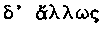
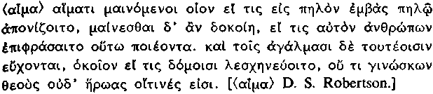

241 Vanamente se purifican de los delitos de sangre manchándose con sangre, como si el que se ha metido en el barro pretendiera limpiarse con barro. Loco le parecería al que le viera intentando hacer esto. Dirigen también súplicas a estas estatuas como si se pudiera conversar con las casas, sin conocer la verdadera naturaleza de los dioses ni de los héroes.

242 Fr. 14, Clemente, Protréptico 22

242 Los misterios practicados entre los hombres son celebrados impíamente.

243 Fr. 15, Clemente, Protréptico 34
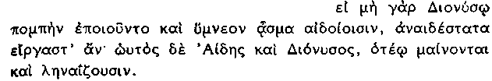

243 Porque si no celebraran las procesiones y cantaran el himno a las partes pudendas en honor de Dioniso, sus prácticas serían aún más desvergonzadas; el Hades y Dioniso, por el que se enloquecen y celebran las fiestas Leneas, son lo mismo.

244 Fr. 93, Plutarco, de Pyth. or. 21, 404 e
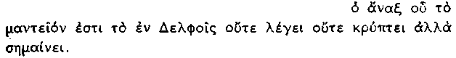

244 El señor, cuyo oráculo es el que está en Delfos, ni habla ni oculta nada, sino que se manifiesta por señales.

Heráclito siguió a Jenófanes en la ridiculización del antropomorfismo e idolatría de la religión olímpica contemporánea. Las últimas palabras de 241 (cf. también, p. e., 204 y 236) demuestran, sin embargo, que no rechazó toda idea de la divinidad ni tan siquiera algunas descripciones convencionales de la misma. La cita 242 da a entender que los misterios no serían del todo despreciables si se celebraran correctamente y su razón la da la cita 243: estos pueden contener (y, a veces, lo contienen accidentalmente) un valor positivo, porque conducen a los hombres, de una manera indirecta, a la aprehensión del Logos. Desconocemos los motivos precisos por los que se identifican, en este caso, Hades y Dioniso, si bien cabe suponer que el primero representa a la muerte y el segundo a la vida exuberante; la implícita identificación de estos dos opuestos especialmente significativos impide que el culto sea vergonzoso del todo (cf. 202, 239). En 244 alaba el método que adopta Apolo en sus pronunciamientos deíficos, porque un simple signo puede concordar mejor que una declaración engañosa explícita con la verdadera naturaleza de la verdad subyacente, la del Logos (cf. 210-212). Es probable que, con este tipo de paralelo, pretendiera justificar su propio estilo oracular y oscuro

14) Consejos éticos y políticos; el autoconocimienio, el sentido común y la moderación son ideales que para Heráclito tenían una especial importancia en su explicación del mundo como una totalidad.

246 Fr. 101, Plutarco, adv. Colot. 20, 1118c

246 Anduve buscándome a mí mismo.

247 Fr. 119, Estobeo, Ant. iv 40, 23

247 El carácter del hombre es su démon.

248 Fr. 43, Diógenes Laercio, ix 2

248 Hay que extinguir la insolencia más que un incendio.

249 Fr. 44, Diógenes Laercio, ix 2

249 Es necesario que el pueblo luche por la ley como si se tratara de la muralla (de la ciudad).

250 Fr. 114, Estobeo, Ant. iii 1, 179
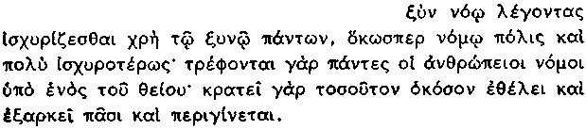

250 Es necesario que los que hablan con ¡uicio se apoyen en lo que es común a todos, como una ciudad debe apoyarse en la ley e incluso con mayor firmeza. Todas las leyes humanas están nutridas por una sola, la divina; pues tiene tanto poder cuanto quiere y basta para todo e incluso sobra.

Los consejos éticos de Heráclito tienen una forma gnómica y, en su mayor parte, son semejantes por su contenido general a los de sus predecesores y contemporáneos; los expresa, a veces, de un modo más gráfico y más brutal. Acentúa la importancia de la moderación, que depende de la correcta valoración de las propias aptitudes. Este tipo de consejos (con los que debemos comparar las máximas deificas "Conócete a ti mismo" y "Nada en exceso") tiene en Heráclito una significación más profunda, porque se fundamenta (sin que lo haya manifestado explícitamente, aunque lo da a entender, de un modo claro, en 194, etc.) sobre sus teorías físicas y porque cree que sólo entendiendo la norma central de las cosas puede un hombre llegar a ser un sabio y plenamente eficiente: cf. 194, 196, 227 y 234). Ésta es la verdadera moral de su filosofía y en ella están, por primera vez, enlazadas la ética y la física.

La máxima de "me busco a mí mismo" de 246 conduce, pues —podría inferirse—, al descubrimiento de que el alma ordena la propia exterioridad de cada hombre (cf. 232, 234). La cita 247 niega la opinión, generalizada en Homero, de que al individuo no se le puede imputar con frecuencia la responsabilidad de sus actos. Δαίμων significa simplemente, en este pasaje, el destino personal de un hombre; está determinado por su propio carácter, sobre el que ejerce cierto control y no por poderes externos y frecuentemente caprichosos, que actúan acaso a través de un "genio" asignado a cada individuo por el azar o el Hado. Helena culpaba a Afrodita de sus propias debilidades, pero, para Heráclito (como también para Solón, que ya había reaccionado contra el desamparo moral de la mentalidad heroica), había una verdadera referencia a la conducta inteligente y prudente. La cita 248 no tiene especiales resonancias y sirve para demostrar lo convencional que a veces resultaba el aspecto práctico de su ética y también que no siempre concibió a la conducta humana en términos de la naturaleza ígnea del alma (puesto que u(/brij debería implicar un hu-medecimiento del alma y no su conflagración). Su insistencia, en cambio, sobre el respeto a la ley (249), aunque aparece expresada también en términos convencionales, adquiere una significación más profunda a la luz de 250, en donde aporta una profunda justificación (debería compararse con 194, 195 y 196). Las leyes humanas están nutridas por la ley divina universal, que concuerda con el Logos, el constitutivo formulaico del cosmos. El término "nutridas" es predominantemente, aunque no del todo, metafórico, ya que el contacto entre las leyes humanas y el Logos es indirecto, si bien no carece de base material, dado que las leyes buenas son producto de hombres sabios con almas ígneas (230), que, por tanto, comprendieron, como lo comprendió él mismo, la adecuada relación de los hombres con el mundo.

conclusión

A pesar de la gran oscuridad e incertidumbre en la interpretación, es evidente que su pensamiento tuvo una unidad comprehensiva, que (y es explicable que así sea debido a la falta de información sobre Anaximandro y Pitágoras) parece completamente nueva. Explica prácticamente todos los aspectos del mundo de un modo sistemático, poniéndolos en relación con un descubrimiento central —el de que los cambios naturales de todo tipo son regulares y están equilibrados y el de que la causa de este equilibrio es el fuego, el constitutivo común de las cosas, denominado también su Logos—. La conducta humana, lo mismo que los cambios del mundo exterior, está gobernada por el mismo Logos: el alma está hecha de fuego, parte del cual (al igual que parte del cosmos) está extincto. La comprensión del Logos, de la verdadera constitución de las cosas, es necesaria para que nuestras almas no estén excesivamente húmedas y las convierta en ineficaces la insensatez personal. La relación del alma con el mundo, por él establecida, es más verosímil que la de Pitágoras, porque es más racional; apunta hacia una dirección que no fue seguida, en su conjunto, hasta el advenimiento de los atomistas y de Aristóteles más tarde; en el intervalo, floreció con los eleáticos, con Sócrates y con Platón una nueva tendencia encaminada hacia la repulsa de la Naturaleza.

Esta mejora no ha podido introducirse en la versión española porque habría supuesto el reajuste total de la obra. (Nota: en la versión digital hemos puesto a la par, texto griego y texto español).
Cf. la épica de la Creación babilonia, que se originó probablemente en el segundo milenio a. C.: tableta I 1-6 (Pritchard, ANET, 60 s.), "Cuando en lo alto los cielos no habían sido nombrados, el suelo firme debajo no había sido llamado por su nombre, nada (existía) salvo Apsu primigenio, su padre, (Y) Mummu-Tiamat, que llevó a todos en su seno, sus aguas mezclándose como un solo cuerpo; ninguna cabana de cañas había sido tejida, ni laguna alguna había aparecido..." (Traducción inglesa de E. A. Speiser. Apsu y Tiamat eran los principios masculino y femenino de las aguas primigenias. A veces, aunque no tal vez en este caso, simbolizan respectivamente al agua dulce y salada.) Respecto a Egipto cf., p. e., el texto del s. 24 a. C., procedente de Heliópolis, ANET, pág. 3: "Oh Atum-Kheprer, tú estabas en lo alto sobre el collado (primigenio)..." (La colina originaria fue el primer trozo de tierra firme que surgió por encima de las aguas ilimitadas; se le localizó en centros culturales distintos y estaba simbolizado por la pirámide.) Hay también otra versión procedente del Libro de la Muerte (de la última mitad del 2.° milenio, en su forma actual): "Yo soy Atum cuando estaba solo en Nun; yo soy Re en sus (primeras) manifestaciones, cuando comenzó a gobernar lo que él ha hecho". (Traducción inglesa de J. A. Wilson. Atum era el dios-creador que se adoraba en Heliópolis identificado con el dios-sol Re. Nun es la expansión originaria de las aguas.)
0Wkeano/j fue, tal vez, en principio, un término sin referencia personal, razonablemente emparentado con el acadio "uginna", que significa "anillo" o el sánscrito "a-çáyâna-h", que quiere decir "el que circunda". Su evolución hacia una figura mítica, como ocurre a veces en Homero y Hesíodo, debe haberse verificado en época relativamente tardía. Cf. también M. L. West, Hesiod, Theogony (Oxford, 1966), pág. 201.
Océano tiene una orilla más lejana en el episodio (probablemente tardío) del inframundo en la Odisea (XXIV, 11) y en Hesíodo, en donde "más allá de Océano" (Teog. 215, 274, 294) es "la región que ningún hombre conoce" (M. L. West).
El sol sale desde Océano (p. e. Il.. 7, 422), pero no hay sugerencia alguna de ninguna clase de navio. El refinamiento del sol navegando en torno a Océano podría ser posthomérico. En Od. 10, 191, el sol pasa por debajo de la tierra, pero es probable que equivalga a "ocasos". Las estrellas se bañan en Océano (p. e. Il.. 5, 6; 18, 489), si bien es muy difícil que todas ellas tengan sus barcas y podemos imaginar que iban a través de Océano y pasaban bajo tierra, aun cuando no es necesario que tales detalles fueran visualizados.
A saber 14 (la Noche); Il.. 15, 189-93 (el reparto del mundo entre Zeus, Posidón y Hades); Il.. 14, 203 ss., 274 (= 15, 225), 279 (las únicas referencias homéricas a Cronos, los Titanes y Tártaro, salvo los dos pasajes importantes del libro 8, Il.. 8, 13 ss. y 478 ss.); Il.. 14, 271; 15, 37 s. (dos de las cuatro referencias homéricas a la laguna Estigia en que los dioses la aducen como testigo de su juramento). Las otras dos ocasiones podrían considerarse como interpolaciones por su afinidad con la ideología hesiódica, si bien no proceden de ninguno de los poemas de Hesíodo que nosotros conocemos.
Según sabemos por la discrepancia de Damascio, el escritor neoplatónico en la última frase de 16. Cf. Filodemo en 17 y Atenágoras 18, p. 20 Schwartz (DK 1 Β 13); Plutarco, de Is. et Osir. 34, 364 D, supuso incluso que Homero, al igual que Tales, debió tomar la idea de Egipto (cf. p. 30).
La cita 30 del papiro Derveni confirma la importancia que la Noche tiene para los Órficos. Las Rapsodias órficas (cf. pág. 46 n. 1) la consideran, más tarde, como una figura de gran importancia, casi igual a Fanes-Protógono y su sucesor; 19 Proclo en el comentario al Cratilo de Platón, 396 Β (Kern fr. 101) (Fa/nhj) skh=ptron d' a)ridei/keton ei(=o xe/ressin / qh=ke qea~j Nukto/j, (i(/n' e)/xh|) basilh/ida (Fanes puso su famoso cetro en las manos de la diosa Noche para que tuviera el honor regio).
Es probable que la cosmogonía y teogonía en verso hexamétrico atribuidas a Epiménides no sean obra suya (según sospechó Filodemo, sin duda), aunque es posible que se originaran en el siglo vi a. C. También Damascio constató que el Aire y la Noche fueron los principios primarios en Epiménides y atribuyó su información a Eudemo (27). Es, por tanto, Filodemo, quien debe haber tomado como fuente el paradigma de historia sobre la teología que Eudemo acuñó, el que procura, en 17, una confirmación anterior de la fiabilidad de Damascio.
El nombre de Museo, el discípulo mítico de Orfeo y autor epónimo de la literatura oracular, tendía a vincularse a cualquier clase de versos ultramundanos —incluso, evidentemente, a un poema teogónico como el atri- buido a Epiménides. Un terminus ante quem razonable en cuanto a la fecha y la ascripción del poema viene a ser la parte final del siglo vi a. C.: confróntese con el caso de Onomácrito, quien, según Heródoto, vii 6 (DK 2 β 20 α), fue desterrado de Atenas por Hiparco, debido a que, al comisionársele la colección y ordenación de los oráculos de Museo, introdujo uno espúreo.
Acusilao de Argos (final del siglo vi o comienzos del ν a. C.) fue un genea-logista y es posible que hiciera un compendio y una relación, carente de originalidad, de los primeros antepasados, si bien parte del material a él atribuido fue considerado dudoso más tarde. Según Damascio (DK 9 β 1), reordenó, parcialmente las figuras hesiódicas posteriores al Caos; aun así, carece de relevancia alguna respecto a la historia del pensamiento Presocrático y apenas merece el espacio que DK le concede.
Es posible que Χρόνος, el Tiempo, como figura cosmogónica primaria, se derive de la hipóstasis irania Zvran Akarana (tiempo sin fin). Pero este concepto iranio aparece testimoniado por primera vez en una referencia griega tardía (siglo iv) de Eudemo, según información de Damascio, y no hay razón para creer que se formulara en el período griego arcaico. El "Tiempo" es un concepto cosmogónico muy elaborado en el Timeo de Platón; Ferécides de Siro, en el siglo vi, lo personificó, probablemente como una etimología de Krono, si bien es verosímil que no tuviera un profundo significado abstracto (cf. n. 1 en pág. 53 y n. 1 en pág. 93). Su procedencia oriental dentro de las versiones órficas queda atestiguada por su forma concreta de serpiente alada policéfala. Monstruos multiformes semejantes, en cuanto que se diferencian de fantasías más sencillas como los centauros y acaso las gorgonas, tienen un carácter oriental, especialmente semítico, en su origen y comienzan a aparecer en el arte griego hacia el año 700 a. C. Gozaron, efectivamente, de una extraordinaria popularidad como elemento decorativo durante el siglo vii y el primer cuarto de siglo siguiente. (También el arte minoico tenía sus monstruos, sobre todo divinidades con cabeza de perro y otras reproducciones teriomórficas relativamente simples.) Que la representación del Tiempo bajo forma de serpiente alada es muy posterior en la iconografía griega a su período artístico de tendencia orientalizante lo sugiere, sobre todo, la identificación de una abstracción con una forma tan concreta. Esta orientación manifiesta un contacto con modos de pensar orientales bastante complejos (especialmente asirios o babilonios), algo muy diferente del mero préstamo de un motivo pictórico, o incluso la asimilación de una forma mítica totalmente concreta. Semejantes extravagancias de imaginación encontraron escasa resonancia en la mente griega antes del período helenístico.
Las así llamadas Rapsodias órficas (i(eroi\ lo/goi e)n r(ayw|di/aij kd según Suda, s. v. )Orfeu/j ) de las que se conservan muchos fragmentos (Kern, frs. 59-235) en su mayoría a través de citas en escritos neoplatónicos, son una tardía compilación de versos hexamétricos compuestos en épocas distintas. La mayor parte son post-helénicos y mucho más tardíos. El papiro Derveni (30), sin embargo, demuestra que algunos proceden del siglo v e incluso del vi a. C. Ningún otro autor, no obstante parece haber oído hablar de la mayor parte de ellos antes del pleno período cristiano y parece sumamente probable que su elaboración en una Ilíada órfica no fuera acometida antes de los siglos iii o iv a. C. Es posible, sin embargo, que en algunos de estos versos, a pesar de su composición y colección (en época) tardía, se incrustaran creencias genuinamente arcaicas.
20 Rapsodias órficas fr. 109 Kern (procedente de Hermias) (Nu/c) h( de\ pa/lin Gai)a/n te kai\ Ou)rano\v eu)ru\n e)/tikte / dei=ce/n t' a)favw=v fanerou\j oi(/ t' ei)si\ gene/qlhn (Y ésta [la Noche] de nuevo alumbraba a Gea y al ancho Urano y de invisibles los mostró visibles y cuales son por su nacimiento). Pero Fanes había producido ya el Olimpo, el sol, la luna y la tierra (cf. frs. 89, 96, 91-3, 94 Kern, procedentes de la Rapsodia) y también se da por supuesto el cielo.
La identificación de Krono-Crono aparece también en los círculos óficos: cf. p. e. Proclo, in Plat. Crat. 396β (Kern, fr. 68). Este hecho no implica que Ferécides fuera un órfico o que tomara sus ideas de fuentes Órficas arcaicas (aunque Suda, basándose probablemente sobre versiones semejantes, informó que "coleccionó los escritos de Orfeo"); implica, más bien, que los eclécticos órficos posteriores tomaron como fuente a Ferécides, al igual que se sirvieron de Hesíodo y de otros escritos mitológicos antiguos. En cualquier caso, la asimilación de los dos nombres era un paso obvio.
El lenguaje de la versión rapsódica sugiere, efectivamente, profundas reminiscencias de Aristófanes: compárese xrusei/aij pteru/gessi foreu/menoj e)/nqa kai\ e)/nqa (sc. Fanes), "Fanes... llevada de acá para allá por alas doradas" (cf. fr. 78 Kern) con el verso 697 de 26. La expresión e)/nqa kai\ e)/nqa del verso órfico, como en 22, recuerda a Hesío-do, Teogonía 742 (34), respecto a la descripción de Tártaro ventoso; Hesíodo es el modelo principal de la expresión lingüística y formal empleada en las Rapsodias.
Es posible que el nacimiento de Helena a partir de un huevo tenga una especial significación aquí; relacionada con un culto al árbol, de origen, tal vez, micénico (M. Nilsson, Gesch. d. griech. Religión I (Munich, 1967), 211, es, en Homero, una tutelada y representante de Afrodita-Eros.
A la vista de su importancia cosmogónica como río circundante (§ 2) cabría esperar que la generación de Océano precediera y no que siguiera a la de Ponto, al que se puede considerar como un apéndice de la tierra. Es posible que la generación de Océano por Gea y Urano tenga una fundamentación racionalista, ya que la corriente circundante constituye el punto de contacto entre la tierra y la concavidad envolvente del cielo.
. No parece improbable que el uso confuso de dos versiones distintas (confusión que puede paralelizarse a partir de otros detalles del esquema) haya retardado, en el esquema hesiódico, la explícita descripción de Urano, según da a entender el verso 116 en el estadio primordial de la cosmogonía. Es cierto que la separación del cielo y la tierra está reduplicada en la Teogonía, bajo un ropaje absolutamente mito-poyético, en la historia de la mutilación de Krono (39); y es más fácil de aceptar una reduplicación de versiones de índole lógica distinta (cuasi-racionalística y mitopoyética) que una reduplicación al mismo nivel (cuasi-racionalística).
Se ha comparado, con frecuencia, χάος con el resquicio-ginnunga de la cosmogonía nórdica. Dicho hiato (que precedía, no obstante, a la producción del gigante, del que surgían el cielo y la tierra) se ha supuesto que implicaba simplemente un indefinido espacio vacío: sin embargo, es importante observar que, en la esquematización de Snorri, se le concibe delimitado por el dominio del hielo (Niflheim) por el norte y por el dominio del fuego (Muspellsheim) en el sur. Esta concepción no invalida, sin embargo, la suposición de que χάος representa primariamente una región de amplia extensión, aunque implique, secundariamente, sus límites.
No aparece en Homero ni en Hesíodo, sino, sobre todo, en Esquilo, 33 fr. 44, 1-5 (procedente de las Danaidas) 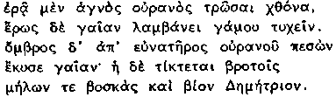 (Ardientemente desea el cielo augusto penetrar la tierra y el deseo de la tierra se apodera por realizar la unión. La lluvia de su lecho del cielo cae y fecunda la tierra; ésta genera para los mortales pastos para sus rebaños y el sustento de Deméter). Es posible que la idea de que la lluvia fertiliza realmente la tierra sea muy antigua.
G. Vlastos (Gnomon 27, 1955, 74-5) afirma que el contenido de 34 es muy importante por lo que respecta al Χάος cosmogónico de Hesíodo e incluso sugiere que de él derivó su idea del to\ a)/peiron Anaximandro. También U. Hölscher (Hermes 81, 1953, 391-401) rechazó la interpretación de Cornford y sostiene que Χάος es una extensión oscura e ilimitada. Fundamenta su afirmación sobre el supuesto de que una cosmogonía atribuida a Sanconiatón (un fenicio que vivió, según se cuenta, antes de la guerra de Troya) por Filón de Biblos, ap. Euse-bium, P. E., I, 10, es muy antigua, muy anterior, en realidad, a Hesíodo. Según el compendio que se conserva en Eusebio, el primer estadio de las cosas era el aire tenebroso e ilimitado y el viento (xa/oj qole-ro/n, e)rebw~dej es una de sus descripciones). Cuando éste "deseó apasionadamente sus propias a)rxai" (cualquiera que sea su significado) hubo mezcla mutua. Mot (una especie de limo) fue el resultado de la producción y se convirtió en el semen de la creación. Es cierto que los hallazgos de Ras Shamra y de otros lugares han demostrado o) que algunas temáticas de la mitología griega se originaron mucho antes que Homero y Hesíodo y fuera del área griega; b) que Fenicia poseía sus propias versiones míticas sobre la historia del origen de los dioses, ya en el 2.° milenio a. C. y que era una zona de confluencia de culturas. También es cierto que en la teogonía atribuida a Sanconiatón, después de la versión compendiada de la cosmogonía, hay un detalle (una divinidad, Eliun, en la generación anterior a Urano) que no concuerda con Hesíodo ni tiene su correspondencia en la versión hetita, afín, del segundo milenio (cf. págs. 77 s.). Es posible que sea un detalle de la tradición cosmogónica local, genuina y antigua, que pudo haberse incorporado en cualquier época, pero no prueba que todas y cada una de las partes de la farragosa versión atribuida a Sanconiatón (Hermes Trimegisto incluido) sean el resultado de la incorporación de ingredientes antiguos. Su versión cosmogónica, en especial, no parece sugerir siquiera que es algo más que un simple pastiche ecléctico de Hesíodo y de fuentes cosmogónicas posteriores (hay una probable mención de un huevo), hecho en época helenística. Valerse de esta versión como un medio de interpretar el Χάος de la Teogonía y de demostrar que la idea de una oscuridad ventosa, elemento generador primario, pre-existió a Hesíodo, quien la asimiló, es una aportación interesante, pero no científica.
Las palabras iniciales del primer capítulo del Génesis: "En el principio creó Dios el cielo y la tierra. Y la tierra era informe y vacía", son una anticipación desorientadora de lo que va a seguir. El estado inicial es agua ilimitada y oscura; y el primer estadio de diferenciación consiste en la separación de las aguas, asignándole a unas el cielo y a otras la tierra. La anticipación existente en el compendio inicial ofrece un paralelo para la reduplicación implícita en la cosmogonía de He-síodo (págs. 66-67).
El paralelo más claro para la repetición, bajo ropaje mitopoyético de un suceso ya explicado en una interpretación cuasi-racionalista y mucho más elaborada, aparece en el Génesis: el abstracto Elohim del primer capítulo es reemplazado por el Jahweh, figura completamente antro-pomórfica y menos refinada, del segundo capítulo, y la vaga expresión "Dios creó al hombre según su propia imagen" del capítulo I, es sustituida en el segundo capítulo por una forma más gráfica y primitiva, cuando se dice que Jahweh creó al hombre del polvo y le insufló vida por la nariz. Sobre la formación del hombre a partir de arcilla, cf. p. e. el viejo texto babilonio ANET 99, col. b, así como el mito griego de Prometeo.
Sobre la tableta de Kumarbi cf. ANET, 120-1; Gurney, The Hittites 190-2; R. D. Barnett, JHS 65 (1945), 100 s.; H. G. Güterbock, Kumarbi (Zürich, 1946), 100 ss.; G. S. K., Myth, its Meaning and Functions in Ancient and Others Cultures (Berkeley y Cambridge, 1970), 214-19. El Canto de Ullikummi (cf. páginas 74 s.) registra, en tabletas separadas, los hechos posteriores de Kumarbi durante su reinado en los cielos; allí se da a entender claramente que el cielo y la tierra habían sido separados.
F. Jacoby, Mnemosyne 13 (serie 3.ra), 1947, 13 ss. ha desacreditado definitivamente la teoría de Wilamowitz de que "Ferécides" era una denominación genérica asignada a cualquier escrito en prosa jonia antigua sin especial ascripción, a la manera que la denominación de "Hipócrates" se vinculó a todo tipo de literatura médica.
La datación antigua aparece, p. e., en Suda (DK 7 A 2) y en Dióg. L., I, 42 (DK 9 a 1, según Hermipo). La fecha posterior ocurre, p. e., en Dióg. L., I, 118 (según Aristóxeno) y 1, 121 (según Apolodoro) —cf. DK 7 A 1; también Cicerón, Tusc. 1, 16, 38 (DK 7 a 5), Plinio, N. H. vii, 205, Eusebio, Chron. (DK 7 a 1 a).
Transcribimos el término Κρόνος por Krono y Χρόνος por Crono.
Algunos tratadistas, como Diels, a quien siguen Jaeger y otros, se inclinan a creer que el título del libro era Cinco escondrijos basándose en la cita 50 de Damascio, según la cual los productos divinos del semen de Crono, al ordenarse en cinco escondrijos, recibieron el nombre de πεντέμυχος.
Esta significación de τροπαί no tiene paralelo alguno y es muy improbable, sobre todo cuando tropai\ h)eli/oio aparecen mencionadas en tres ocasiones en Los trabajos y los días de Hesíodo, con el significado constante de solsticio. Las interpretaciones de a) y b) son vir-tua'.mente imposibles: porque, aun cuando tropai\ h)/li/oio puedan significar, y de hecho lo significan, "solsticio" o "solsticios", no pueden en modo alguno significar, en griego, un artefacto (tanto si es una cueva como otra cosa cualquiera) que sirve para marcar u observar los solsticios.
Había otros varios lugares con este mismo nombre de Ortigia y Délos (cuyo nombre se aplica solamente en contextos que pudieron recibir el influjo de la especulación erudita a que estuvo sometida la cita 48): sobre todo la afirmación de que la isla formaba parte de Siracusa y un recinto junto a Éfeso. )Ortugi/h significa "de codornices" (o)/rtuc) y es posible que se aplicara a cualquier lugar donde descansan habitualmente las codornices en sus migraciones entre Egipto y el norte. El hecho de que el Himno a Apolo (16) distinga a Ortigia de Délos constituye una seria dificultad a su identificación, si bien el pasaje es sospechoso por otros motivos; otra es que Συρίη, tiene una ipsilon breve y la tiene larga. La conexión de Siria con Siracusa es también filológicamente improbable. Miss H. L. Lorimer (Homer and the Monuments, Londres, 1950, 80 ss.) argumentó que Συρίη se refería a Siria (que, en su opinión, pudo haber sido ingenuamente tomada por una isla) y que τροπαί significaba "salida del sol", i. e., el Este. Nos parece imposible, sin embargo, que a Siria se la llamara isla y es difícil imaginarse que los fenicios se pasaran casi un año traficando con una región tan próxima a su propio territorio (cf. Od. 15, 455).
o(/qi tropai\ h)eli/oio lo mismo podían referirse a Siria como a Ortigia. A este respecto es de suma importancia una observación de Miss Lorimer: el único pasaje en que Homero menciona a Ortigia es en Od. 5, 123 cuando Orion, tras haber sido robado por Eos, es muerto en Ortigia a manos de Artemis. Este simbolismo quiere decir que Ortigia era la morada de Eos, la aurora, que, como tal, radica en el Este. Miss Lorimer pensó que los solsticios no podían comportar un sentido direc-cional. Pero, puesto que los solsticios serían normalmente observados a la salida del sol y en verano y, por tanto, en la dirección noreste-este, es esto lo que la frase podría sugerir. Es posible, en consecuencia, que quiera indicar la dirección general de esta Ortigia probablemente mítica. De hecho, la morada de Eos equivalía, con frecuencia, a Aia, generalmente identificada con Cólquide; y ésta está situada aproximadamente al noreste-este desde el centro de la linea costera jonia.
Wilamowitz manifestó rotundamente que la concepción del "Tiempo" como un dios cosmogónico en el siglo vi era imposible. Es cierto que la abstracción implícita en χρόνου δίκη (Solón, cf. 111) o en th\n tou= xro/nou ta/cin (Anaximandro, cf. 110) tiene implicaciones menos sorprendentes que las de Xro/noj o( pa/ntwn path/r de Píndaro, Ol. 2, 17 y la hipóstasis del Tiempo en la tragedia, si bien los dos últimos ejemplos aducen un cierto paralelo. El Tiempo cosmogónico de los Iranios Zvran Akarana es un refinamiento del Mazdeísmo y no podemos suponer que tuviera lugar en época anterior a la del siglo iv a. C. (n. 1 en pág. 44), aunque no podemos descartar absolutamente la posibilidad de un influjo oriental a este respecto. El Crono de las cosmogonías órficas tardías aparece representado bajo una forma helenística y no se le puede considerar como paralelo o precedente del del siglo vi a. C. Es cierto que los órficos posteriores (cf. p. e. Kern, Orph. Frag. fr. 68) pusieron en conexión a Krono con Crono, pero, según Plutarco (Is. Osir. 32), esta identificación era corriente entre los griegos: no podemos afirmar si fue Ferécides o no el autor de esta identificación,.
Ctonia recibe el nombre de Ge, Tierra, en un estadio subsiguiente, cuando Zas —es de suponer— le regala el velo bordado con la pintura de la tierra (53). Desde ese momento toma bajo su patrocinio, de un modo manifiesto, el control y tutela de los matrimonios, prerrogativa de Hera (Γαμηλία) según la opinión general, y, en la medida en que Ctonia-Ge es la esposa de Zas-Zeus, se la imagina como si fuera Hera. Es probable que Hera no fuera, en su origen, una diosa-tierra, si bien hay pasajes aislados en que reemplaza a Gea; ella es la madre, p. e., de Tifón en el Himno a Apolo, de Homero, 351 s., también en Estesícoro (Et. Magn. 772, 50; cf. 52 y Virgilio, En. iv 166.
O posiblemente de Zas, si es que la corrección de Kern au)tou= en vez de e(autou= del ms. es correcta. No hay, sin embargo, una discrepancia fundamental de 41, en el que to\ gennh=san prw~ton debe referirse a Zas-Zeus: ya que es Zas el primero en generar las partes del mundo (53), mientras que Crono produce los constitutivos teogó-nicos, no cosmogónicos.
En los once primeros capítulos del tratado hipocrático Peri\ e(b doma/dwn el mundo aparece dividido en siete partes correlativas a las siete del cuerpo humano. Algunos tratadistas fechan este escrito fragmentario y carente de interés en el siglo vi a. C., aunque no parece que existen razones para una tan temprana datación y, a juzgar por su estilo, parece mucho más probable que se originara en el período helenístico tardío.
Cotéjese con las puertas y portones que Porfirio encontró en Ferécides: 51 Porfirio de antro nymph. 31 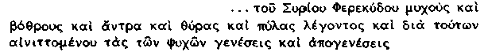 (...cuando Ferécides de Siro habla de escondrijos, hoyos, antros, puertas y portones y, por su medio alude en enigmas a los nacimientos y muertes de las almas). Los escondrijos, hoyos y antros sugieren que se trataba de algo más elaborado que de simples depresiones en la tierra.
O posiblemente de Zas, si es que la corrección de Kern αύτοΰ en vez de e(autou= del ms. es correcta. No hay, sin embargo, una discrepancia fundamental de 41, en el que to\ gennh=san prw~ton debe referirse a Zas-Zeus: ya que es Zas el primero en generar las partes del mundo (53), mientras que Crono produce los constitutivos teogó-nicos, no cosmogónicos.
Las ceremonias de la boda duraron tres días, pero el desvelamiento final acompañado de presentes y la consumación del matrimonio tuvieron lugar al tercer día: ésta es la versión de Hesiquio s. v., quien colocó las a)nakalupth/ria en el tercer día, aunque todos los demás autores antiguos dan a entender que toda la ceremonia duró solamente un día.
Ogénos (Ogénos en Licofrón y Estéfano de Bizancio) es una variante rara de )Wkeano/j, sobre lo cual cf. pág. 99 n. 1. El hecho de que Ferécides lo use es una muestra más de su preferencia por las formas arcaizantes o etimológicas.
Cadmo le regaló a Hermíone un πέπλος en sus bodas (Apolodoro, iii, 4, 2), pero no se nos informa de que tuviera decoración especial alguna, y ciertamente no lo hizo él mismo. Tampoco parece que tenga más que una conexión casual con el i(ero\j ga/moj de Platea (cf. Farnell, The Cults of the Greek States I, Oxford, 1896, 244), en cuya ceremonia se vestía de novia a una estatua tallada en encina en representación de Hera.
Cf. el Eros de alas doradas, al que se supone padrino de la boda de Zeus y Hera en el canto del himeneo en Aves .1737ss. de Aristófanes.
Diels, a quien siguen, p. e., Jaeger, Mondolfo y Von Fritz, se dejó impresionar, por todo el contexto (DK 7 β 5) de 59, en que Orígenes cuenta que Celso interpretó que ciertos mitos y sucesos mitológicos simbolizaban el sometimiento de la materia por el dios, y, en este sentido, se interpretan dos pasajes de Homero, la descripción del Tártaro por Ferécides (59) y el peplo de las fiestas panatenaicas. Respecto a estas últimas se dice que demuestran que "una diosa inmaculada y sin madre prevalece sobre el jactancioso nacido de la Tierra"; tradicionalmente representa la victoria de Atenea sobre Encéfalo en la lucha de los dioses y los gigantes. Se cita la interpretación como un ejemplo aparte, paralelo, en efecto, al pasaje de Ferécides, debido a que se aduce como una ilustración más de la misma tesis, si bien no contiene detalle alguno que sugiera que Ferécides estableciera la más mínima conexión con la fiesta de las Panateneas.
1 La cita 59 menciona a Tártaro bajo tierra, lo que sugiere que Ferécides aceptó, en gran medida, la imagen popular del mundo y no la estructuración racionalista de Anaximandro. Esta simbolización del mundo mediante el árbol debe distinguirse de la imagen similar escandinava, Yggdrasil, cuyas ramas representan los cielos, no el soporte de la superficie de la tierra, si bien consideran que sus raíces soportan la tierra.
Un indicio sobre la significación de la encina alada y el velo lo aduce, al parecer, Isidoro en su comentario (55) a Ferécides, cuando dice que "tomó su pensamiento fundamental de la profecía de Ham". Por desgracia, es muy poco lo que se puede determinar sobre este escrito. Harnack sugirió que el nombre de Ham era, en este contexto, un sustituto de Zoroastro (Bidez y Cumont, Les Mages Hellénisés II, París, 1938, 62 n.); identificación que, a veces, se hizo efectivamente, cf. op. cit. 1, 43; II 49-50. El período helenístico arcaico había definido la personalidad de Zoroastro como un sabio y Aristóxeno había informado que Pitá-goras le visitó en Babilonia (Hippolytus, Ref. 1, 2, 12; DK 14, 11). El período helenístico alumbró una vasta producción de literatura pseudo-zoroastra y, entre ella, un escrito Sobre la Naturaleza, en cuatro libros y versiones especiales sobre las propiedades mágicas de ciertas piedras y plantas, así como descripciones del Hades. No parece que el libro sobre la naturaleza tratara temas de pertinencia cosmológica, sino que, como el resto de la literatura, se ocupó de astrología, minerales, etc. Una segunda oleada de zoroastrismo surgió durante las dos primeras centurias d. C. por obra de varias sectas gnósticas —en los apócrifos clementinos, los secios, los discípulos de Pródico—. En estos escritos aparece un mayor número de ideas zoroástricas genuinas (dualismo del bien y del mal, importancia del fuego) que en las obras del grupo anterior. No sabemos con certeza a qué grupo se refería Isidoro, aunque el hecho de que Basilides, su padre, se inclinara hacia el dualismo iranio y que la identificación Ham-Zoroastro aparece por primera vez en una fuente gnóstica sugieren que fue a este último. No parece, además, muy probable que Isidoro se dejara engañar por una producción de su propia época. En ninguno de los dos grupos podemos detectar, sin embargo, nada que pueda ser considerado como un precedente significativo de la encina alada o del velo bordado; ni siquiera podemos suponer que Isidoro se diera cuenta del carácter oriental de la alegoría de Ferécides, puesto que gran parte de la literatura zoroastra griega no tuvo ni origen ni colorido oriental. Tampoco podemos tener seguridad de que su alegoría misma no quedara absorbida dentro de alguna fuente pseudo-zoroastra y descaminara, por esta razón, a Isidoro.
No es necesario creer que Apolonio reproduce una versión órfica antigua. La cosmogonía y la teogonía de las Argonáutica le atribuyen a Orfeo una gran cantidad de elementos que no son órficos (véase también 38 y n. 2, pág. 73).
También en Il. 18, 398 ss.; Teog. 358. En Teog. 295 ss. otra oceá-nida, Calírroe, generó a la serpiente Equidna, que se apareó con Tifaón.
Platón pensaba probablemente en Ferécides cuando dice en el Sofista 242 c-d (61) 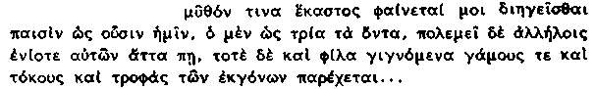 (Me parece que cada uno nos cuenta una historia como si fuéramos niños; uno dice que las cosas existentes son tres y que algunas de ellas pelean entre sí unas veces y otras son amigas y procuran matrimonios, nacimientos y alimentos a sus hijos...).
El eclipse aconteció en la Olimpíada 48, 4 (585/4), según Plinio, Ν. Η. ii 53 (DK 11 A 5), quien probablemente sigue a Apolodoro; y un año después o más según el esquema de Eusebio (DK 11 A 5). Los cómputos modernos lo fijan en 28 de mayo del año 585 a. C., i. e., en la Olimpíada 48, 3. Modernamente se rechaza la opinión de Tannery, según la cual el eclipse que predijo Tales fue el del año 610 a. C. Apolodoro, en versión de Diógenes Laercio, i 37-8 (DK ll A l) fijó el nacimiento de Tales en la Olimpíada 35, 1 (640) y su muerte, a la edad de setenta y ocho años, en la Olimpíada 58 (548-545). No concuerdan los cómputos matemáticos y es probable que la asignación de la Olimpíada 39, 1 (624) sea un error debido a la fácil confusión entre E y Θ. Apolodoro, por tanto, según una costumbre típica, dató su muerte en torno al año de la toma de Sardes, su acmé en el período del eclipse y su nacimiento cuarenta años antes, siguiendo una norma convencional clásica. Estos datos concuerdan aproximadamente con la fecha que otro autor, un poco anterior, le asignó a Tales: Demetrio de Falero, quien, según Diógenes Laercio, i 22 (DK 11 a 1) dató la fijación del canon de los Siete Sabios (uno de los cuales era Tales) en el arcontado de Damasias en Atenas, i. e., en el año 582/1 a. C., el primer año de la restauración de los festivales pitios.
Cf. 64 Heródoto i 146 ...Minu/ai de \ )Orxome/nioi/ sfi [los colonizadores jonios] a)namemei/xatai kai\ Kadmei=oi kai\ Dru/opej... (...los minios de Orcómeno estaban mezclados con ellos [ los colonizadores jonios] y los cadmios y dríopes). Es probable, por tanto, que los ascendientes de Tales fueran cadmeos procedentes de Beocia y no semitas de raza pura. El nombre de su padre, Examio, da la impresión de ser cario y parece que Heródoto prodigó la costumbre de decir que incluso las familias de raigambre jonia más pura estaban mezcladas por matrimonios con mujeres carias.
Para una estimación más escéptica de las ideas de Tales cf. D. R. Dicks, CQ 9 (1959), 294-309.
1 Cf. 69 Heródoto, ii 109 doke/ei de/ moi e)nqeu=ten gewmetri/e eu(re qei=sa ei)j th\n (Ella/da e)panelqei=n (Me parece que la geometría se descubrió por este medio [sc. de la nueva medición de las propiedades después de la inundación anual del Nilo] y que de allí se transplantó a Grecia).
77 Heródoto, i 29 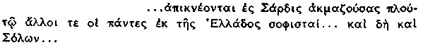 (...llegan a Sardes en plena floración de riqueza, entre otros, todos los sabios de Grecia... y entre ellos Solón...).
Algunos tratadistas han opinado que un año entero es un período demasiado amplio y han restringido el significado de e)niauto/n en 74 al solsticio de verano (mediante el cual podía medirse el intervalo del año; pero no hay pruebas convincentes de este uso.
La determinación de esta relación fue un problema recurrente en la astronomía griega y es posible que venga vinculado ya a los primeros astrónomos conocidos. La relación 1/720, sugerida por Diógenes, implica la medición del círculo de la eclíptica dentro de un sistema sexagesimal, como el que adoptaron los babilonios: ésta es la opinión de A. Was-serstein, JHS 75, 1955, 114-16. Cf. Hdt., ii 109 (97) y ii 4.
Cf. también 75, en donde no se menciona nada, por otra parte, de las alusiones de Jenófanes, Heráclito y Demócrito a Tales.
Burnet, EGP 45 s., observó que el conocimiento de la razón seqt egipcia (una aproximación trigonométrica) podría haber resuelto ambos problemas. Dada la posibilidad de las relaciones de Tales con Egipto y su uso análogo (es una suposición) de una fórmula empírica babilonia, no se puede excluir en absoluto esta explicación. La información, dada por Pánfilo (en Diógenes Laercio, i 24), de que inscribió un triángulo rectángulo en un circulo y que "sacrificó un buey" (pág. 470) es divertida, pero no parece convincente.
Simplicio, Fís. pág. 23, 21 Diels (=Teofrasto, Fís. Op. fr. 1), (DK 11 A 13, nos ha transmitido la versión compendiada de Teofrasto sobre el principio material de Tales. Tiene un estrecho paralelo con la versión de Aristóteles (85) y emplea, en muchas ocasiones, la misma fraseología. Añade otro motivo probable de su elección del agua, la disecación de los cadáveres (ta\ nekrou/mena chrai/netai), que tal vez proceda de Hipón (cf. la nota siguiente), a quien se le atribuye probablemente un argumento similar en Anon. Lon., xi 22 (DK 38 a 11), i. e. en una fuente peripatética. También Aecio aduce este motivo.
Parece más probable esta suposición que la de que Aristóteles derivara sus conjeturas de Hipón de Samos (de Regio, Crotona o Meta-pontio), quien, en la segunda mitad del siglo ν a. C., reintrodujo y modificó la idea del agua como constitutivo material de las cosas. Hipón, cuyas dotes intelectuales no admiraba Aristóteles, se interesó especialmente, sin duda, por los temas fisiológicos. Cf., sobre todo, 86 Aristóteles, de an. A₂, 405 b 1 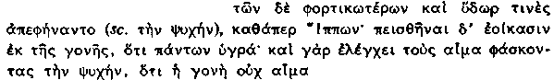 (Algunos pensadores menos rigurosos, como Hipón, declararon que el alma era agua. Esta creencia parece tener su origen en el hecho de que el semen de todos los animales es húmedo. Éste rebate a los que afirman que el alma es sangre, con el simple argumento de que el semen no es sangre). Nótese que todo ello es muy opinable. El hecho de que el motivo adicional de la elección del agua por parte de Tales aparezca en Teofrasto (cf. n. anterior), quien lo tomó probablemente de Hipón y que se pudo suponer que también lo debió aducir Aristóteles, su maestro, aboga en contra de la suposición de que éste lo derivara de Hipón.
Como en 87 Heráclito Homérico, Quaest. Hom. 22 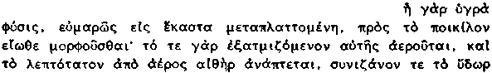 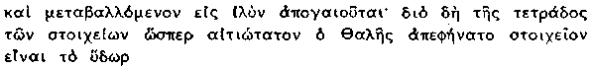 (Las sustancias naturales húmedas, puesto que se forman fácilmente de cualquier cosa, es frecuente que experimenten los más variados cambios: la parte que se evapora se hace aire y la parte más pura, purificada, se convierte en éter, mientras que el agua es comprimida y cambiada en cieno hasta convertirse en tierra. Por eso afirmó Tales que el agua era el más activo de los cuatro elementos: por así decirlo, como una causa). Estos motivos derivan, sin duda, de fuentes estoicas —contienen mucha fraseología estoica— y es posible que sólo sean una pura conjetura. Es evidente que, según Teofrasto, Tales se valió del agua para explicar los terremotos (88: explicación que se basa en la concepción especial de que la tierra descansa sobre el agua) y del mismo modo explicó los vientos y el movimiento de las estrellas (Hipólito, Ref. i 1); si bien no es probable que la explicación de estos fenómenos no fueran los determinantes principales de su adopción de esta teoría.
Son ejemplos aducidos por U. Hölscher en su convincente discusión sobre Tales, Hermes 81, 1953, 385-91. Algunas de sus citas quedaron ya estudiadas en el cap. I, especialmente en las págs. 28 ss. Respecto a la idea de Nun, el océano primigenio egipcio, que soporta la tierra, cf. también las observaciones de J. A. Wilson, Before Philosophy 59 ss. y de H. Frankfort, Ancient Egyptian Religion, N. Y., 1948, 114.
Tales se valió, sin duda, de la idea de la flotación de la tierra para explicar los terremotos: 88 Séneca, Qu. Nat. iii 14 (tomado verosímilmente de Teofrasto, a través de una fuente posidonia): ait enim [Tales] terrarum orbem aqua susti-neri et vehi more navigii mobilitateque eius fluctuare tunc cum dicitur tremeré. (Pues dice (Tales) que el mundo es sostenido por el agua y que cabalga como un barco y que cuando se dice que «tiembla» se está en realidad meciendo debido al movimiento del agua).
Tales habría aceptado el juicio de Simplicio (Fis. 458, 23, DK. 11 a 13) de que el agua era a)/peiron, cuyo significado para él sería el de "ilimitado", i. e. de extensión indefinida, y no "infinito" y que era una suposición natural más que una teoría conscientemente propuesta. Despista, en cambio, Simplicio, cuando afirma (Fís. 180, 14) que, al igual que Anaxímenes, explicaba la generación mediante la condensación y rarefacción de su principio material. Tal afirmación es un puro juicio esquemático basado en una ultrarrígida dicotomía aristotélica (104). Teofrasto sólo encontró el empleo de tal expediente de un modo explícito en Anaxímenes: cf. 142.
92 Platón, Leyes 10, 899 β e)/sq' o(/stij tau=ta o(mologw=n u(pome nei= mh\ qew~n ei)=nai plh/rh pa/nta (¿Hay alguien que, aceptando esto, pueda sostener que todas las cosas no están llenas de dioses?). El contexto trata de las almas a las que se las denomina dioses. Es muy típico del estilo de Platón el introducir una frase familiar para iluminar una argumentación propia poco común, sin mencionar al autor. El empleo de sus palabras es importante, en cualquier caso, porque demuestra que no son un simple compendio de Aristóteles. Es posible que (en un lenguaje directo) sean una cita genuina de Tales, ya que tienen una apariencia totalmente diferente de los banales apotegmas que, con tanta confianza de certeza, se le atribuyen a Tales en la colección de Demetrio de Falero (ap. Stob. iii 1, 172, DK 10, 3). Aristóteles las repitió, sustituyendo yuxh\j por qew=n y sin atribuírselas a nadie en concreto en GA Γ 11, 762 a 21.
Snell, en Philologus 96, 1944, 170-82, hace ver que es muy posible que fuera Hipias la fuente de las otras observaciones de Aristóteles sobre Tales, incluso la comparación con ideas anteriores respecto a Océano, etc. (11, cf. 12). El fragmento de Hipias citado por Clemente, DK 86 β 6, manifiesta que compiló una colección de pasajes clave sobre temas semejantes extractados de Homero, Hesíodo, escritos órficos y otras fuentes griegas en prosa y de procedencia extranjera. Fue, por tanto, el primer doxógrafo sistemático.
O de démones, según la paráfrasis de Aecio a Teofrasto: 93 Aecio, i 7, 11 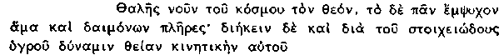 (Tales decía que dios es la mente del mundo y que todo está dotado de alma y lleno de démones; y que a través de la humedad elemental penetra una fuerza divina que ¡a mueve). La yuxtaposición de las dos informaciones procedentes de Aristóteles no es significativa. La última frase tiene una formulación y un contenido estoicos; la cláusula primera (qalh=j... θεόν) es también totalmente anacrónica y es probable que sea una reinterpretación estoica. La repitió Cicerón, N. D. I 10, 25, quien añadió que el dios, en calidad de mente, hizo el mundo del agua. Doxógrafos y biógrafos perplejos y carentes de escrúpulos atribuyeron a Tales un número considerable de opiniones manifiestamente ficticias. Cf. tal vez los 30.000 démones de los Erga 252 ss. de Hesíodo.
La pretensión de Quérilo de Iaso (siglos iii-ii a. C.) y de otros, mencionada por Diógenes Laercio, i 24 (DK 11 a 1), de que, según Tales, el alma era inmortal, fue sin duda una conclusión ilegítima de este argumento y se debe a una perversión estoica (principalmente) del tipo de 93. Tales pudo haber distinguido claramente entre la ψυχή humana y la fuerza vital divina en el mundo como un todo a la vez que implícitamente reconocía su conexión subyacente.
Se han citado a veces las expresiones homéricas (Il. 11, 574, etc.) de las lanzas "ávidas de devorar carne" y otros dichos semejantes como prueba de que la concepción animista es antigua. El animismo, en efecto, es tan viejo como la humanidad misma y nace de la imposibilidad de objetivar la propia experiencia del mundo exterior, técnica que requiere una cierta práctica. Es más exacto considerar las expresiones homéricas como una imagen literaria, igual que a la ilusión patética una reyección deliberada de la técnica.
La asignación de la fecha 547/6, que no data ningún acontecimiento importante, prueba que la fechación de Tales y Anaximandro no estaba sometida a la separación convencional de cuarenta años, típica de Apolo-doro (cf. nota siguiente). Es cierto que, si Anaximandro pudo ser el maestro de Pitágoras, su nacimiento debió acontecer ochenta años antes del floruit de este último (fijado por Apolodoro en 532/1) y tendría aproximadamente sesenta y cuatro años (sesenta y cinco de hecho) en 547/6. Según el testimonio de Hipólito (Ref. 1, 6, 7, DK. 12 a 11), incluso Apolodoro se equivocó en un año, puesto que aquél fija su nacimiento en la Olimpíada 42, 3 (610/9 a. C.) en vez de la Olimpíada 42, 2. Lo importante respecto a su edad radica en que no se fijó por el convencionalismo de su floruit y de su muerte, sino que el año que le hizo famoso fue distinto a este sistema de datación, aunque próximo al de su muerte. Además, la mayoría de nuestras fuentes ignoran su conexión con Pitágoras (sólo en Porfirio, Vida de Pitágoras 2, que sigue a Apolonio de Tiana probablemente, y en Apuleyo, Florida 15, 20). No podemos, sin embargo, excluir, de un modo absoluto, la posibilidad de que Apolodoro girara en torno al binomio Polícrates-Pitágoras para la datación de Anaximandro; lo que puede explicar la cláusula final de 94.
Teofrasto fue el iniciador de la distribución de los primeros filósofos en "escuelas" y el primero en fijar la filiación maestro-discípulo dentro de ellas; esta tendencia la aplicó sistemáticamente el autor de Sucesiones, Soción (año 200 a. C. aproximadamente). Apolodoro se valió del escrito de este último y supuso normalmente que entre maestro y discípulo había un intervalo de cuarenta años.
Cf. 96 Temistio, Or. 26, pág. 383, Dindorf 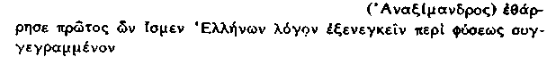 [Anaximandro] fue el primer griego de quien sabemos que se aventuró a redactar por escrito una versión sobre la naturaleza). No se creyó que Tales escribiera libro alguno, al menos sobre temas de cosmología; cf. págs. 134 ss. Una de las objeciones que pueden aducirse contra la existencia auténtica de libros intitulados Peri\ fu/sewj en el siglo vi a. C. es que la palabra φύσις no se empleó probablemente con el significado (colectivo) de "Naturaleza" antes de mediados del siglo v (cf. Kirk, Heraclitus, the Cosmic Fragments, Cambridge, 1954, 227 ss.). La burlesca denominación Peri\ fu/sewj h)\ peri\ tou= mh\ o)/ntoj dada por Gorgias quiere decir simplemente que la titulación de Peri\ fu/sewj era corriente en su tiempo. La adición, por otra parte, de una palabra como xrema/twn ο a(ma/ntwn a φύσεως habría hecho posible su uso. Lo cierto es que la titulación Peri\ fu/sewj se le aplicó indiscriminadamente a cualquier escrito que tuviera un vago carácter físico: cf. págs. 245 ss. respecto a la poesía de Jenófanes; también Kahn, Anaximander and the Origins of Greek Cosmology (Nueva York, 1960), pág. 6, n. 2.
Respecto al libro de Ferécides, aproximadamente contemporáneo, cf. pág. 84. No sabemos el número de palabras que podría contener un rollo de papiro en el siglo vi a. C. Es probable que las letras fueran grandes (los papiros, procedentes de Náucratis, serían relativamente baratos en Mileto) y su producción total muy corta. Cf. pág. 348 s. respecto al cálculo de la extensión del poema de Parménides; y págs. 499 y 500 notas 1 y 2 sobre la del libro de Anaxágoras.
Plinio el Viejo (N. H. n. 31, DK 12 a 5) aseveró que Anaximandro descubrió la oblicuidad del Zodíaco en esta misma Olimpiada, la 58; pero la adscripción de este descubrimiento es probablemente falsa (pág. 130) y Plinio, tal vez, aplicó mal simplemente la datación de Apolodoro.
Plinio, N. H., II 187 (DK 13 A 14 a) sostuvo que fue Anaximandro el primero que mostró en Esparta el "horologium quod appellant sciothe-rícon", y que descubrió su empleo. Es probable que sea un error de Plinio, quien tendió a confundir sus hechos cuando escribió sobre la astronomía de los antiguos. Le atribuyó el descubrimiento de la oblicuidad del Zodíaco (pág. 157 n. 3), descubrimiento que Eudemo (76) atribuyó probablemente a Enópides. Es muy difícil que el siglo ν llegara a conocer perfectamente la eclíptica y que el sol se mueve de norte a sur y viceversa lo sabían ya mucho antes —Tales, p. e.
Aparte de la anécdota del gnomon dada en 94, Cicerón refirió (de divinit. i 50, 112, DK 12 a 5 a) que aconsejó a los espartanos a que se retiraran al campo ante la inminencia de un terremoto. Nos vienen a la memoria las predicciones prodigiosas atribuidas a Ferécides y Pitá-goras, si bien es posible que pudiera tener cierta experiencia al respecto, ya que Mileto está dentro, de una zona sísmica. Los actuales habitantes de Tesalia, p. e., saben que es inminente un terremoto, cuando las cigüeñas se alborotan. En cualquier caso, parece que visitó Esparta, puesto que, de lo contrario, es difícil pensar que otras dos anécdotas distintas le vincularan a esta región.
Las palabras e(teran tina\ fu/sin a)/peiron parecen un calco exacto de las de Aristóteles e(te/ran tina\ fu/sin tw~| a)pei/rw| de 102, con una significación radicalmente distinta; sobre todo cuando el contexto más amplio de las dos frases tiene mucho en común. La semejanza superficial de su fraseología sugiere que Teofrasto se había familiarizado con la discusión de su maestro respecto a la infinitud en la Física antes de escribir el compendio sobre las teorías de Anaximandro.
No es tampoco fácil de aceptar la opinión de Diels y Cornford de que al a)/peiron se le concebía circular o esférico, cf. a)/peiron a)mfi/blhstron en Esquilo, Ag. 1382, άπειρος de un anillo en Aristóteles y Aristófanes, etc. Es imposible demostrar que Anaximandro no conoció cualquier aplicación admisible de dicha palabra en el período arcaico; la intención parece haber sido la de negar cualquier determinación fija. (Cf. también Kahn, op. cit., 231 ss.).
Cherniss, Aristotle's Criticism of Presocratic Philosophy, Baltimore, 1935, 337 s., sostuvo que Anaximandro quiso significar a)/peiron (to\ plh=qoj), i. e., "con un número indeterminado de divisiones internas". Habría sido necesario, en este caso, que el término άπειρον estuviera expresamente cualificado por alguna palabra que implicara número, como en Anaxágoras frs. 1 y 2 (467, 488).
Además de 102, 103, 104, 109, cf. Met. A 7, 988 a 30; 989 a 14; Fis. A 6, 189b 1; de gen. et corr. Β ι 328 b 35.
Podría argüirse que το εν, lo Uno, es común a ambos grupos y que, por tanto, puede figurar en cada uno de ellos. Pero el contraste radica, de hecho, entre los que defienden lo Uno como sustrato y los que no (como Anaximandro).
Es probable que el término περιέχει sea genuino en el fr. 2 (160) de Anaxímenes, aun en el supuesto de que todo el texto haya sido modificado en su expresión. No cabe duda de que Anaxágoras (a quien no se alude en dicho pasaje aristotélico) usó el término το περιέχον en el fr. 2 (488). El vocablo κυβερνάν, referido al gobierno de los constitutivos o sucesos cósmicos, aparece en el fr. 41 (227) de Heráclito, en Parménides fr. 12, 3 (306) y en Diógenes de Apolonia fr. 5 (603). Es posible que Aristóteles combinara ambas palabras, tomándolas de fuentes distintas.
En especial cuando ambas palabras se le aplican a la estructura natural del mundo en una descripción de marcado carácter filosófico, como la de Eurípides (fr. 910, Nauck²): "contemplando la estructura que no envejece de la Naturaleza inmortal", a)qana/tou kaqorw~n fu/sewj ko/smon a)gh/rw.
Teofrasto empleó, sin duda, una terminología similar, sobre todo ta/cin tina\ kai\ xro/non w(risme/non (respecto a Heráclito). Pero esta expresión es muy distinta de la audaz personificación de th\n tou= xro/nou ta/cin, respecto a lo cual cf. también el párrafo IV.
Kahn, op. cit., 34 s., considera que la equivocación corresponde exactamente al Ps.-Plutarco, no a Teofrasto; pero, su sugerencia (págs. 184 ss.) de que κόσμος en éste podría referirse a una más baja "disposición" de la tierra o de la atmósfera, difícilmente convence.
G. Vlastos, CP 42, 1947, 171 s., siguiendo la opinión de Cherniss, trató de demostrar cómo el equilibrio último entre los opuestos podía reconciliarse con la reabsorción del mundo en lo Indefinido: cuando esto acontece, dijo, los opuestos acaban por ajustar sus cuentas mutuamente (no con lo Indefinido). Pero, si ese principio de la justicia se aplica al mundo presente, no es fácil de ver cómo un cambio tan drástico, que afecta a todos sus constitutivos, como es el retorno del mundo a lo Indefinido, puede alguna vez acontecer.
Es posible que un pasaje de Cicerón (N. D. i 10, 25, DK 12 a 17), que dice que los mundos de Anaximandro nacen y perecen "longis inter-vallis" apunte en la misma dirección, si bien no es posible deducir una certeza absoluta debido a la ambigüedad del término "intervallis" (¿espacial o temporal?).
Cf. 120 Aristóteles, Met. Λ 1, 1069b20 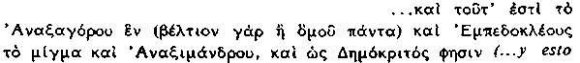 es el Uno de Anaxágoras (ya que esto expresa mejor su opinión que «todas las cosas juntas»), la mezcla de Empédocles y Anaximandro y lo que describe De-mócrito). Si la cita 118 es equívoca, este pasaje le atribuye, sin duda alguna, la idea de la mezcla a Anaximandro. Fsto solía sonar muy mal en ciertos oídos. G. Calogero propone leer )Anacima/ndrou (to\ a)/peiron).
Según la sugerencia de Cornford y Vlastos (CP 42, 1947, 170-2). Simplicio en 492 le atribuye a Teofrasto la idea de que la mezcla de todas las cosas sustentada por Anaxágoras podría considerarse como "una sustancia indefinida tanto en su aspecto como en su tamaño", idea semejante a la de Anaximandro, pero no está claro si tal semejanza subsiste en la idea de la mezcla.
Cabe la posibilidad de que la totalidad de la frase signifique "lo que era capaz de producir desde siempre...", si bien, en este caso, lo correcto sería que hubiera escrito e)c a)idi/ou, sin artículo, si bien la interposición de e)k tou= a)idi/ou entre to\ y go/nimon hace que la otra interpretación sea casi tan extraña. En cualquier caso, la tortuosidad de la frase no nace de Anaximandro directamente y su oscuridad significativa no tiene gran importancia respecto a su interpretación. Sobre la posible vaguedad de Anaximandro, cf. el nítido análisis de J. Barnes, The Presocratic Philoso-phers (London, 1979), I, 43.
El fr. 9 init. de Anaxágoras, ou(/tw tou/twn perixwrou/twn te kai\ a)pokrinome/nwn u(po\ bi/hj te kai\ taxuth=toj... ("girando así estas cosas y siendo separadas por la fuerza y la velocidad") demuestra que la "separación de" (desde el exterior) puede aplicarse tanto a los productos de un vórtice como al vórtice mismo.
Es posible que la cita 121 contenga otros síntomas de un lenguaje biológico-embriológico, además del dudoso γόνιμον. Η. C. Baldry (CQ 26, 1932, 27 ss.) hizo notar que el vocablo a)po/krisij se empleaba en los tratados sobre embriología para describir la separación de la semilla (o semen) de su fuente originaria; ψλοιός podía emplearse en el sentido de membrana y tal vez lo usó Anaximandro en un sentido similar —cf. 133—; a)porrh/gnusqai alude a veces al nuevo producto que se separa de su cuerpo originario (es difícil que tenga aquí este significado, contra Heidel y Baldry). Pero ninguna de estas palabras tenía una referencia exclusivamente embriológica; son términos generales (salvo ψλοιός, que normalmente significa "corteza") que se podían aplicar naturalmente tanto a las cuestiones de embriología como a las de cosmogonía.
Es imposible que el número mayor (28 x) represente la distancia desde los bordes exteriores (en cuanto se oponen a los interiores) del círculo celeste, si es que hace referencia al diámetro; ya que, en este caso, sería 2 y no 1 el número que habría que añadir al múltiplo y su resultado sería 29 x. Los números concuerdan si la relación base es el radio y no el diámetro, pero la frase "el círculo del sol es veintisiete veces el de la tierra" (125, 126) —la "anchura" de la tierra aparece especificada en 122— da a entender claramente que se refiere, de hecho, al diámetro. Es posible, por tanto, que el número mayor represente el diámetro de borde exterior a borde exterior y el número menor el diámetro desde los puntos intermedios entre los bordes exterior e interior del fuelle de aire propiamente tal, en el supuesto razonable de que dicho fuelle tiene un espesor de un diámetro terrestre.
Es posible que aluda de un modo especial a Demócrito, que pensó que el mar se estaba secando y que el mundo iba a perecer. Anaximandro no tuvo por qué pensar en esta consecuencia más de ío que lo hizo Jenófanes; es posible que Aristóteles le reprochara a Demócrito la creencia en la teoría cíclica anterior. Es posible que aluda a Anaximandro cuando dice (Meteor. Β 2, 355 a 22): "cuantos dicen... que cuando el mundo en torno a la tierra fue calentado por el sol, nació el aire y todos los cielos se expandieron..." (cf. 121).
Nombre dado a varios peces.
Kahn, op. cit., 69, podría tener razón, cuando dice que una vida corta era la consecuencia de su difícil modo de nacer.
Cf. 142 Simplicio, Fis. 149, 32 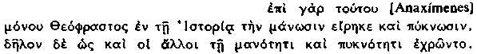 (Pues sólo respecto a él [Anaxímenes] habló Teofrasto, en la Historia, de rarefacción y condensación, aunque es evidente que también otros se valieron de dichos expedientes [usaron la rareza y la densidad]). No existe dificultad alguna en este pasaje (y no es necesario acudir al expediente drástico de suponer que μόνου significa πρώτου): "los otros" (p. e., Hípaso y Heráclito en DK 22 a 5) emplearon, según la descripción de Teofrasto, sólo de un modo esporádico y secundario, el método de la condensación, mientras que Anaxímenes fue el único que explícitamente hizo de lo raro y lo denso una parte esencial de su teoría. Simplicio malinterpretó ligeramente, en consecuencia, el comentario de Teofrasto a Anaxímenes, cuya expresión es posible que fuera, en efecto, poco cuidada.
Una interpretación más falsa, sin duda, es la que hace de Anaxímenes el precursor del atomismo. Se ha argumentado que no puede haber concebido a la materia como continua; por tanto, y dado que puede haber una mayor o menor cantidad de ella en el mismo espacio, tuvo que estar compuesta de partículas que pueden concentrarse en mayor o menor densidad. Parece, no obstante, muy improbable que nadie, con anterioridad a Pitágoras o Heráclito, se preocupara de la constitución formal de la materia, ni de la precisa implicación en el fenómeno de la condensación, que podía ser simplemente una descripción objetiva de ciertos procesos observados.
El ejemplo de la respiración es uno de los primeros usos de una observación detallada en apoyo de una teoría física. Obsérvese, sin embargo, i) que no es un "experimento", en sentido estricto, i. e., una producción deliberada de una cadena de sucesos desconocidos, cuya ignota conclusión ha de confirmar o negar una hipótesis previa; ii) que, debido a la falta de control y de minuciosidad, la conclusión que se deduce es el estricto opuesto a la verdad; iii) que es posible que la palabra λέγεσθαι sugiera que la observación era general y que no fue Anaxí-menes el primero en hacerla notar.
Se ha sostenido a veces (p. e., Burnet, EGP 78) que los dioses de Anaxímenes eran los mundos innumerables, debido a que, según Aecio, i 7, 12 y Cicerón, N. D. i 10, 25, a sus mundos innumerables [de Anaximandro] se les llamaba dioses (DK 12 a 17). Parece que estas informaciones nacieron de una confusión de los mundos innumerables con las estrellas; y no es posible que Cicerón tuviera la misma fuente de información, puesto que en la sentencia inmediata, 144, sólo dice que un dios nació (y lo describe confusamente como infinito, i. e., como aire primigenio). En realidad solamente existen dos informaciones doxográfícas de que Anaxímenes postuló mundos innumerables: Aecio, π 1, 3 (Estobeo sólo; cf. pág. 186) y 147 Simplicio, Fís. 1121, 12 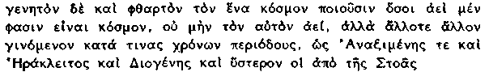 (Atribuyen nacimiento y destrucción al mundo uno cuantos afirman que existe siempre, pero que no es siempre el mismo, sino que varía según determinados períodos de tiempo, como dijeron Anaxímenes, Heráclito, Diógenes y más tarde los estoicos). Una de las razones posibles de su atribución de mundos sucesivos a Anaxímenes se aduce en pág. 188; pero este pasaje se basa muy de cerca en Aristóteles, de caelo A 10, 279 b 12 (DK 22 a 10), en el que es Empédocles y no Anaxímenes el que precede a Heráclito y no puede excluirse la posibilidad de una contaminación. Existen razones menos poderosas para atribuirle la creencia en mundos innumerables a Anaxímenes que a Anaximandro, a juzgar por la información de los testimonios doxográ-ficos, si bien es posible que Teofrasto dijera algo en este sentido, basándose en que también Anaxímenes postuló una sustancia originaria que aquél consideró infinita (cf. págs. 233 ss.).
Como en el caso de Anaximandro, no existe razón alguna para postular la intervención de un vórtice en la concepción de Anaxímenes, salvo la generalización aristotélica de 117; en el caso de este último no es necesario ni siquiera explicar el misterioso "productor de lo caliente y de lo frío". Sin embargo, Aristóteles no le excluyó de su generalización, al menos implícitamente, como es posible que excluyera a Anaximandro. Con razón le clasifica, pocas líneas antes, 150, en el grupo de Anaxágoras y Demócrito (todos ellos supusieron que la tierra permanece estable a causa de su anchura); Anaxágoras y Demócrito postularon, sin duda, la acción de un vórtice y es posible que Aristóteles se limitara a catalogarlo en su grupo también respecto a este punto concreto —si es que su empleo de "todos" πάντες de 117 no es expresivo de su falta de precisión—. No cabe duda, como Zeller señaló, de que la acción vertical es capaz de producir las variaciones de presión requeridas para la formación de un cosmos, pero lo cierto es que Anaxímenes no explicó, de hecho, la composición de los cuerpos celestes mediante rarefacción directa de los extremos.
W. K. C. Guthrie (HGP I, 136 s.) sugiere ingeniosamente que es posible que el símil tenga una pertinencia fisiológica, puesto que en la época de Galeno, al menos, la palabra h=)loj podía emplearse con el significado de lunar o protuberancia en la pupila del ojo, mientras que a la córnea misma se le describía a veces como "la membrana semejante al hielo". A esta membrana se la consideraba viscosa y no sólida, circunstancia que impide la dificultad de su atribución a Anaxímenes. Sin embargo, la noticia fidedigna (op. cit., pág. 137) de que Anaximandro "consideraba al mundo como una criatura viva y que respira" es ciertamente exagerada.
Eudemo, después de 76 (DK 13 a 16) le atribuye a Anaxímenes el descubrimiento de que la luna brilla porque recibe luz refleja. Esta afirmación es incompatible con su creencia de que es ígnea y es probablemente producto de otra proyección tardía, común a Parménides (DK 28 a 42), Empédocles (370) y Anaxágoras (500).
El término sugkratei=n lo usaron por primera vez Plutarco (dos veces) y, en el siglo ii d. C., los escritores médicos y Diógenes Laercio (para referirse a la contención de la respiración, etc.); aparece también en las Geoponica y en los Padres cristianos. Es un compuesto híbrido, compendio de συνέχειν y de kratei=n que sólo pudo formarse en la Κοινή. Su carácter híbrido aparece en Plutarco, Vit. 12, sunekra/tei to\ maximw/taton th=j duna/mewj: ejercía el control sobre sus tropas, manteniéndolas juntas (en la cumbre de una colina), κόσμος significa originariamente "orden" y no es probable que hasta la segunda mitad del siglo v a. C. adquiriera el significado de "orden del mundo". Debió emplearse, mucho antes, en las descripciones del orden manifiesto de la naturaleza y es probable que lo usaran, en este sentido, los primeros pitagóricos. A Pitágoras mismo se le atribuye el uso de κόσμος como un equivalente de ou)rano/j, si bien constituye, tal vez, un exceso de simplificación (Dióg. Laercio, viii 48). Es probable que la frase de Heráclito κόσμον τόνδε (217) sea el intermedio en la transición a su uso posterior más corriente, que aparece por primera vez, de un modo inequívoco, en Empé-docles fr. 134, 5 (397). Para una discusión completa de κόσμος cf. Kahn, op. cit., 219-39; cf. también n. 1 en pág. 238 infra respecto a la posibilidad de una influencia (posterior) de Diógenes de Apolonia.
Es extraño tal vez que Aristóteles no mencione a Anaxímenes en de an. A2, 405 a 21, donde dice que "Diógenes y algunos otros" sostuvieron la opinión de que el alma es aire: Aristóteles está argumentando que los presocráticos explicaron el alma a partir de sus a)rxh/ correspondientes. Platón, Fedón 96 β (aquello con lo que pensamos es aire) se refería probablemente a Diógenes de Apolonia (cf. págs. 617 s.), quien sostuvo que el alma era aire caliente, en un intento, tal vez, de combinar la opinión de que el alma es éter o fuego. No hay necesidad de pensar con Vlastos (A)P 76, 1955, 364 y n. 56) que Diógenes dependía exclusivamente de Anaxímenes en este punto; ni es probable (como Karin Alt argumentó, Hermes 101 (1973), 129 ss.) que Aecio haya confundido a Anaxímenes con Diógenes en 160, al menos en la expresión oi(on h( yuxh/.· · · Ésta difiere mucho de e. g. 602, en su tono y en su artificiosidad, incluso en el caso de que el comentario posterior de Aecio (... dokw~n sunesta/nai ta\ zw~|a) pudiera aplicarse a Diógenes.
Cf. 165 Simplicio, Fís. 22, 26 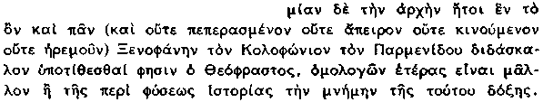 (Teofrasto dice que Jenófanes de Colofón, el maestro de Parménides, supuso que el principio era uno sólo o que la totalidad de lo existente es una sola cosa (no es ni limitado ni ilimitado, ni está en movimiento ni en reposo); y [Teofrasto] reconoce que su fama le advino más que por sus opiniones sobre cuestiones físicas por su estudio sobre otros temas). Aristóteles descaminó a Teofrasto en este pasaje y le indujo a creer, de acuerdo con su interpretación en 174, que el dios uno de Jenófanes no es, en modo alguno, físico, sino que es la totalidad de las cosas existentes como el Ser de Parménides. Pero es muy difícil que pudieran haber sostenido esta creencia, si es que su poema tuvo una cierta semejanza con los escritos de los milesios.
La identificación del dios de Jenófanes con el Ser de Parménides se debió probablemente a su unidad inmóvil y a que más tarde incorporó alguna de sus propiedades. En una época tan temprana como la de Timón de Fliunte, se le denomina "igual por todas partes" ( , cf. de Parménides, 299) y, por esta razón, se le atribuyó la forma esférica. Es posible que Jenófanes lo describiera como "completamente igual" (o(moi/hn en Timón, fr. 59, DK 21 a 35), idea implícita en todo su especial modo de actuar de 172; la atribución de su esfericidad trasciende la información de los fragmentos y es muy dudosa.
J. Barnes, The Presocratic Philosophers I, 85 s., sostiene sugestivamente que la "verosimilitud" es lógica: "no es lógicamente posible... que las divinidades se muevan".
La traducción sigue a K. von Fritz, CP 40, 1945, 230, quien discute, de un modo excelente, los sentidos de νόος y de φρήν. La frase νόου φρενί es más curiosa de lo que parece y se basa, sin duda, en las expresiones no/ei fresi/ y νοέω φρεσί de Ilíada IX, 600 y XXII, 235 respectivamente. Además, κραδαίνει sólo puede significar "agita", lo que sugiere que tenía en su mente el pasaje de la Il.. i, 530, en el que Zeus hace temblar al gran Olimpo con un movimiento de su cabeza. Ambas circunstancias demuestran que el dios de Jenófanes es más homérico (en un sentido negativo) de lo que parece.
4 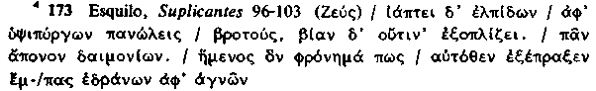 (Zeus precipita a los mortales desde sus soberbias esperanzas a una ruina absoluta, sin armarse de violencia; todos los actos de un dios son sin trabajo. Sentado realiza al punto su pensamiento, sin moverse de su sagrado asiento). Recuerda, de algún modo, un pasaje de Solón y no podemos tener seguridad plena de que la concepción de la divinidad de Jenófanes sea tan original como lo que parece.
Es probable que la misma combinación de una información fantástica originaria de Jenófanes mismo con una mala interpretación por parte de los doxógrafos explique la mención de Aecio (ii 24, 4, DK 21 a 41) referente a un eclipse de un mes de duración ininterrumpida.
La manera en que dicha teoría cíclica pudo inducir a los doxógrafos a una interpretación de la creencia en mundos innumerables lo demuestra el uso ambiguo de κόσμοις en 184 ("ordenaciones del mundo" propiamente en dicho texto, i. e., de la superficie de la tierra, pero que parecen dar a entender la idea de "mundos separados").
Cf. también J. Barnes, o.p. cit., I, cap. VIII, para una discusión más completa y prominente del "escepticismo" de Jenófanes —aunque gran parte de lo que sugiere es más posible que probable.
El uso del pasado "habría enseñado", del fr. 40 (citado en 190) no tiene por qué dar a entender que todos los pensadores mencionados habían muerto ya (Jenófanes vivió, al menos, hasta después del año 478), sino que implica que todos ellos eran muy conocidos en la época en que escribió su sentencia. El fragmento 129 (256; es posible que contenga una cierta recomposición, pero no es espúreo, cf. pág. 318), da a entender que Pitágoras había muerto ya; de éste se dice que tuvo su floruit en 532/31 a. C. (pág. 326) y debió morir entre los años 510-505. Suda fija el nacimiento de Hecateo entre los años 520-516 a. C. Según el escritor de sucesiones, Soción (Dióg. ix, 5, DK 22 a 1), algunos sostuvieron que Heráclito fue discípulo de Jenófanes. Además de otras razones, el tono crítico del fr. 40 no sugiere razonablemente este hecho.
Cf. 191 Diógenes Laercio, ix 6 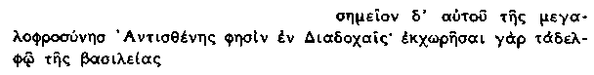 (Antístenes aduce, en sus Sucesiones, una muestra de su arrogancia, [de Heráclito] pues cedió a su hermano su derecho de sucesión en la «realeza»). No existe razón manifiesta para dudar de la realidad de esta información. Estrabón, 14, p. 633 Cas. (DK 22 a 2) dijo que a los descendientes de Androclo, el fundador de Éfeso, se les seguía llamando aún "reyes" y que tenían ciertos privilegios como el de sentarse en lugares de preferencia en los juegos.
Para una discusión interesante de toda esta cuestión desde un punto de vista ligeramente distinto, cf. Kahn, The Art and Thought of Heraclitus (Cambridge, 1979), 3-9.
A pesar de 193 Platón, Teeteto 179 D 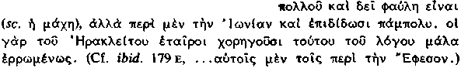 ([La disputa] dista de ser baladí, sino que en la región de Jonia se está incluso incrementando. Pues los compañeros de Heráclito se ponen al servicio de este argumento con toda su fuerza. (Cf. ...a los de alrededor de Éfeso.) ) Todo el pasaje comporta una intención humorística, como lo son la mayoría de sus observaciones sobre Heráclito y no debemos entender en un sentido literal sus referencias locales; a cualquiera que se valiera de un tipo de argumentación que Platón pudiera considerar de corte heraclíteo, se le podía asociar irónicamente a Éfeso. Cratilo, heraclíteo radical y conocido de Platón, no era ni de Éfeso ni jonio.
En otros muchos fragmentos ataca a los hombres por su fracaso: cf. frs. 17, 19, 28, 34, 56, 72, si bien no añaden nada de importancia al contenido de 194, 195, 196. Reproches similares lanzó contra personas concretas —Homero, Hesíodo, Jenófanes, Hecateo, Arquíloco y Pitágo-ras, cf., p. e., 190 y 255, en donde el fundamento de su crítica se basa en el hecho de que dichos hombres (en otros fragmentos ataca también de un modo especial a Pitágoras, p. e., 256) practicaron el conocimiento errado, polumaqi/h, ο la mera colección de hechos diferentes e inconexos.
Cf. 197 Fr. 55, Hipólito, Ref. ix 9, 5 o(swn o)/yij a)koh\ ma/qhsij, tau=ta e)gw\ protime/w (prefiero las cosas que se pueden ver, oír y percibir), si bien la observación debe moderarse entendiendo nou=j o fro/nhsij: como lo demuestra no sólo la cita 250, sino también la 198 fr. 107, Sexto, adv. math. vii 126 kakoi\ ma/rturej a)nqrw/poisin o)fqalmoi\ kai\ w)~ta barba/rouj yuxa\j e)xo/ntwn (Malos testimonios son los ojos y las orejas para aquellos hombres que no entienden su lenguaje). La expresión "almas bárbaras" se refiere a quienes no son capaces de entender el lenguaje de los sentidos o que no pueden interpretarlo correctamente, sino que se dejan engañar por las manifestaciones superficiales. Una distinción similar entre la mera sensación y la interpretación inteligente de los datos de los sentidos la adujo más tarde Demócrito (págs. 596 s.).
Ésta parece ser la interpretación más probable de la expresión "el camino arriba y abajo". Teofrasto y algunos de sus seguidores aplicaron la frase a los intercambios de las masas del mundo en el proceso cósmico y la mayoría de los tratadistas modernos le han seguido en esta interpretación. Pero las mismas palabras "uno y lo mismo" aparecen empleadas respecto a opuestos evidentes en el fr. 59, de estructura similar; e Hipólito, que es una fuente fidedigna respecto a las citas verbatim de Heráclito y que parece que se valió de un buen manual en el que los dichos del filósofo aparecían clasificados por temas, interpretó, sin duda alguna, la expresión "el camino arriba y abajo" como una nueva ilustración de la unidad de los opuestos y no la consideró como una metáfora cosmológica, para cuya función no es, en verdad, apropiada. Deberíamos pensar en un camino o sendero real, a quien denominan "el camino (hacia) arriba" los que viven en lo profundo y "camino (hacia) abajo" los que están en la cumbre. Vlastos, AJP 76, 1955, 349 n. 26, se opone a esta interpretación debido a su banalidad; pero sólo nos parece banal a nosotros, a causa de nuestra familiaridad con ella y el fr. 59, p. e., tiene, sin duda alguna, el mismo carácter.
Heráclito acentúa con intensidad la superioridad de dios sobre el hombre y la visión "sintética" de las cosas por parte de la divinidad frente a la visión caótica de los humanos: p. e., 205 Fr. 78, Orígenes, c. Celsum vi 12 h)=qoj ga\r a)nqrw/peion me\n ou)k e)/xei gnw/maj, qei=on de\ e)/xei (La humana disposición no tiene un verdadero juicio; la divina, en cambio, sí lo tiene). Cf. también frs. 79, 82-3 y confróntese el concepto hebreo: "Como los cielos son más altos que la tierra, así son mis caminos más altos que tus caminos y mis pensamientos más que tus pensamientos" —Isaías, lv. 8 s.—. Una sentencia afirma expresamente que para dios no existe la separación implícita en los opuestos: 206 Fr. 102, Porfirio, in Iliadem 4, 4 (Para dios todas las cosas son hermosas, buenas y justas, pero los hombres han supuesto que unas son justas e injustas otras).
Varios fragmentos dan a entender que es necesario tener fe y constancia en la búsqueda de la verdad subyacente, p. e., 210 Fr. 18, Clemente, Strom. ii 17, 4 e)a\n mh\ e)/lph|tai a)ne/lpiston ou)k e)ceurh/sei, a)necereu/nhton e)o\n kai\ a)/poron (Quien no espera lo inesperado, no llegará a encontrarlo, por no ser ello ni escrutable ni accesible). Cf. también 244 y los fragmentos 22, 86; compárese con Jenófanes (188).
pali/ntronoj = "tendido en sentido inverso", i. e., tendente por igual a direcciones opuestas. Una tensión en una dirección origina automáticamente otra equivalente en el sentido opuesto; de lo contrario, el sistema se deshace.
Cf. 197, 198. Es cierto que Meliso llamó la atención, en el fr. 8 (537), sobre el hecho de la realidad del cambio de algunas cosas que parecen "estables": el hierro se gasta por la fricción de los dedos, etc. Esta observación aparece en un contexto que tal vez aluda directamente a Heráclito (p. e., to/ te qermo\n yuxro\n gi/nesqai kai\ to\ yuxro\n qermo/n, cf. fr. 126). No hay motivo, sin embargo, para creer, en este caso, que Meliso entendiera que el cambio debe ser continuo, aun cuando puede ser invisible. Siempre que los dedos frotan, desgastan por fricción una parte invisible de hierro; pero cuando no frotan, ¿qué razón hay para pensar que el hierro está también cambiando? El punto de vista de Meliso es más bien el de que las apariencias demuestran que cualquier cosa, aun cuando sea aparentemente estable, está sujeta a cambio. Ésta parece haber sido precisamente la opinión de Heráclito; es posible que mencionara o no los cambios infravisibles, pero, en cualquier caso, debió aceptar sólo aquellos que eran deducibles —y un cambio continuo no es deducible en muchos objetos aparentemente estables—. La argumentación de Meliso apuntaba, naturalmente, hacia la afirmación de que los sentidos deben ser engañosos, ya que entre él y Heráclito figuró Parménides. La situación cambia de nuevo con la teoría de los efluvios de Empédocles (pág. 439).
Cf., p. e., 221 Aristóteles, de caelo Β 1, 284 a 11 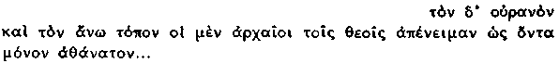 (Los antiguos asignaron a los dioses el cielo y la región superior porque creían que era la única zona inmortal...). 222 Inscriptiones Graecae² i, 945, 6 (Atenas, siglo ν a. C.) ai)qh\r me\n yuxa\j u(mede/cato, sw/m[ata de\ xqw/n] (El éter recibió sus almas y la tierra sus cuerpos). 223 [Hipócrates] de carnibus 2 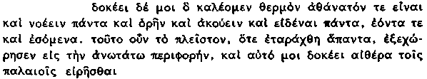 (Lo que llamamos «caliente» me parece ser inmortal, que aprehende todas las cosas, que oye, ve y conoce todas las cosas, tanto las presentes como las futuras. Su mayor parte, pues, cuando todo entró en confusión, se fue hacia la revolución superior y me parece que es a lo que los antiguos llamaron éter). Cf. también Eurípides, fr. 839, 9 y ss., fr. 941 (Nauck²), Helena 1014 y ss.; Aristófanes, Paz 832 y s. Ninguno de estos pasajes es, naturalmente, tan antiguo como Heráclito, y la cita 223 manifiesta claramente el influjo de Anaxágoras y de Diógenes de Apolonia. A esta creencia se la califica de antigua en 221 y 223 y tiene una esfera de representación tan amplia en la poesía del siglo ν que debía estar perfectamente fijada y gozar de una amplia difusión por dicha época. Es comparable con la creencia en la divinidad del sol, que debe tener una gran antigüedad.
O "se intercambia con" según la frase de 219. Obsérvese que tanto esta cita 217 como la 219 tienden a invalidar la adscripción a Heráclito de la concepción estoica de una έκπυρωσις periódica o consumpción del mundo por el fuego (lo que es sostenido, sin embargo, por Kahn, The Art and Thought of Heracli-tus, 134 ss.). El cosmos es y seguirá siéndolo un fuego eterno que se enciende y se apaga conforme a medida (i. e., simultáneamente): y, en la imagen del intercambio de las mercancías con el oro no podría producirse una situación en que todas las mercancías (la pluralidad del mundo) se convirtieran simultáneamente, por absorción, en oro (fuego), hasta el punto de que todo sea oro y nada mercancías. Teofrasto, tras haberse referido a esta imagen, añadió: "Introduce un orden y un tiempo definido para el cambio del mundo según cierta necesidad predeterminada". (Simplicio, Fis. 24, 4 y ss., DK 22 a 5), posiblemente en relación con la observación de Aristóteles (de caelo A 10, 279 b 14, DK 22 a 10) de que Empédocles y Heráclito hicieron que el mundo fluctuara entre su actual condición y su destrucción. Sin embargo es posible que Aristóteles se refiriera al ciclo de un gran año compuesto de 10.800 años, aparentemente mencionado por Heráclito (DK 22 a 13); y que se aplicara a un ciclo de almas protegidas o al tiempo que una porción singular de fuego emplea en recorrer todos sus estadios. En cualquiera de los dos casos tenía que ser engañoso, si no se presentaba completo. Platón (Sofista 242 D, DK 22 a 10) distinguió, con claridad, entre la simultánea unidad y pluralidad del cosmos de Heráclito y los períodos separados de Amor y Discordia de Empédocles, a la vez que los menciona juntos entre los que creyeron en la unidad y pluralidad del cosmos. Es posible que Aristóteles los copulara influenciado por la comparación platónica y que pasara por alto la importante distinción de su maestro. Cf. también Guthrie, HGP i, 455 s. y 458, con más amplias referencias y D. Wiggins, "Hera-clitus' conceptions of flux", etc., en Language and Logos, ed. Schofield and Nussbaum (Cambridge, 1982, 1 ss.).
Teofrasto y sus seguidores le atribuyeron a Heráclito, por lo general, dos exhalaciones, una húmeda y otra seca; es probable que esta atribución sea una mala interpretación basada en la concepción del propio Aristóteles, que explica los fenómenos meteorológicos (en cuanto que son distintos de los astronómicos) mediante dicho expediente. Parece que éste elaboró su teoría basándose en la importancia que Heráclito la asignó a la exhalación procedente del mar y a las procedentes de otras aguas terrestres. Parece, sin embargo, a juzgar por los pasajes de su Meteorológica, que Aristóteles consideró como descubrimiento propio la observación de la exhalación seca (Kirk, Heraclitus, the Cosmic Fragments 273 y ss.), pero, puesto que está encendida, puede considerar la exhalación heraclitea como ígnea: cf. pág. 298 n. 1. La explicación de la noche y el día (así como la del invierno y el verano), que la versión de Diógenes, siguiendo a Teofrasto, atribuye a la prevalencia alternante de las exhalaciones oscura y brillante, es absurda: Heráclito conoció, como cualquier otro, que el fenómeno del día se debía al sol y en el fr. 99 declaró que "si no hubiera sol, sería de noche".
Una reformulación estoica de 229, en la que a las tres masas del mundo genuinamente heracliteas se añade el aire (de manera que resulten los cuatro "elementos" típicos de la especulación post-empedoclea), dice que la "muerte del fuego es el nacimiento del aire", etc.; esta información, que DK. aduce como el fr. 76, es totalmente engañosa respecto al pensamiento de Heráclito, quien parece que, a despecho de Anaxímenes, ignoró al aire como un constitutivo cósmico importante. Es posible, no obstante, que denominara con el término αήρ a la exhalación procedente del mar, por cuyo conducto el mar se convierte en fuego. Aristóteles (de an. A 2, 405 a 24, DK 22 A 15) afirmó que Heráclito identificó al alma con el principio material, a saber, "la exhalación de la que compuso las demás cosas". Aristóteles mismo admitió dos clases de exhalaciones: una de ellas ígnea, de modo que "la exhalación" representa, en este caso, al fuego.
Según el escolio a Calcidio (fr. 67 a de DK), Heráclito comparó el alma con una araña que se dirige con rapidez a cualquier parte de su tela dañada. Describe al alma como "firme et proportionaliter iuncta" al cuerpo; la idea de la proporción es adecuada a Heráclito. Cf. respecto a Anaxímenes, págs. 233 ss.
Así Macrobio, S. Scip. 14, 19 (DK 22 A 15), "Heráclito dijo que el alma es una centella de la sustancia esencial de las estrellas" (scintillam stellaris essentiae) y concebía, sin duda, a las estrellas como concentraciones de éter.
Sexto pasa a comparar la reanimación del alma-fuego mediante la restauración del contacto con el Logos universal (se expresa en términos de las escuelas estoicas y escépticas) con la manera en que los tizones se encienden de nuevo al acercárseles un fuego activo. Es posible que esta imagen, que tal vez empleó ya Jenófanes (pág. 255), la volviera a usar Heráclito, y la palabra a)gxibasi/h, "acercamiento a", que, según Suda, empleó Heráclito en el fr. 122, responde conceptualmente a la misma imagen.
Calcidio, que sigue probablemente a Posidonio, le atribuyó a Heráclito una opinión completamente distinta de la de Sexto. Según dicha versión, el alma sólo tenía contacto con la razón cósmica durante el sueño, por estar libre de la interrupción de los sentidos (in Tim., cap. 251, DK 22 A 20). La idea de la "razón cósmica" es estoica y el resto de la interpretación es evidentemente platónica (pace A. Delatte); cf., no obstante, Pi. fr. 131 b.
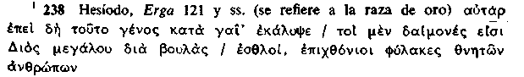 (Pero cuando la tierra cubrió a esta raza, éstos se convierten en démones nobles por decisión del gran Zeus, en guardianes terrestres de los hombres mortales), Cf. también ibid. 252 y ss. Otra de las sentencias de Heráclito que nos conserva Hipólito es muy oscura: tiene, sin duda, una cierta conexión con la doctrina de los opuestos, a la vez que sugiere la deificación de algunas almas (cf. 213): 239 fr. 62, Hipólito, Ref. ix 10, 6 mortales (o mortales inmortales, inmortales mortales; o inmortales son mortales, mortales son inmortales) viviendo aquéllos la muerte de éstos y éstos muriendo la vida de aquéllos),
W. J. Verdenio ha sugerido ingeniosamente, no obstante, que ninguna de sus sentencias implica que θυμός, cólera o emoción, comporta un desgaste ígneo o disminución del alma-fuego (compárese con las expresiones "ojos centelleantes", "que respira fuego", etc., de nuestro propio idioma): 240 Fr. 85, Plutarco, Coriol. 22 (Penoso es combatir con cólera; pues cuanto se desea se adquiere a expensas del alma). Es difícil controlar la cólera porque el alma-fuego (que es de suponer que no la controla) ha quedado disminuida por la acción de dicha cólera. Esta interpretación es probablemente correcta: pero tratándose de una cólera o emoción virtuosa (como es el caso de la concepción heroica de la batalla), esta pérdida puede quedar recompensada por un aumento de fuego.
Fr. 98 dice que las almas "tienen el sentido del olfato en el Hades", lo que sugiere también que algunas almas, al menos, existen después de la muerte del cuerpo. No se debe interpretar la palabra "Hades" demasiado literalmente. La intención de esta sentencia tan oscura es tal vez la de que las almas que sobreviven a la muerte están cercadas por materia seca (fuego, en otras palabras), ya que era una opinión general la de que el sentido del olfato actúa sobre objetos más secos que el órgano olfativo [Hipócrates] (de carnibus 16; Aristóteles, de sensu 5, 444 a 22). Es posible, sin embargo, que la intencionalidad del fragmento sea completamente ingenua y quiera significar simplemente que el alma, según una concepción popular, es aliento, que la sensación olfativa es inhalada con él y que, en consecuencia, el olfato es el sentido que el alma emplea cuando los demás órganos han perecido juntamente con el cuerpo. Si esta interpretación es correcta, es posible que la sentencia tenga un carácter irónico o que sea un ataque a la idea del alma-aliento.
Una posible referencia a ritos Órficos-Dionisiacos fue sugerida en la pág. 56; otra de las tabletas Olbia, con una abreviatura de "Dioniso" nuevamente, contiene las palabras "guerra paz verdad falsedad", con un anillo heraclíteo, una vez más, en torno a ellas.
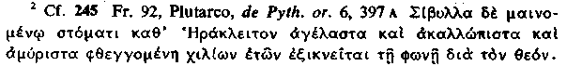 (La Sibila lleva mas de mil años emitiendo por medio del dios con boca posesa cosas tristes, sin composturas y sin perfumes). Es imposible determinar con precisión hasta qué punto es una cita directa; H. Fránkel, p. e., cree que sólo lo es hasta στομάτι, mientras que personalmente nos atreveríamos a ampliarla hasta φθεγγομένη (con la probable excepción de las palabras kai\ a)kallw/pista kai\ a)mu/rista), siendo el resto una vaga paráfrasis de Plutarco. La sentencia parece un justificación del simple método oracular de la exégesis, pero es imposible aducir una interpretación precisa. El mismo Heráclito combinó la concisión del estilo gnómico con la oscuridad del estilo afín, propio de los oráculos, cuya subyacente significación quedaba a veces reforzada con el empleo de juegos de palabras (e. g. cu\n no/w| - cunw~| en 250) y de perífrasis etimológicas. Un uso similar aparece en Esquilo, cuyo estilo coral, sobre todo en la Orestiada, tiene ciertas afinidades con Heráclito.
No cabe duda de que Heráclito tuvo un temperamento acentuadamente crítico y que su abuso debió contribuir a su impopularidad entre sus conciudadanos: cf., p. e., 251 Fr. 29, Clemente, Strom. ν 59, 5 (Los mejores escogen una sola cosa en vez de todas las demás, la gloria perpetua entre los mortales; la mayoría, en cambio, llena su vientre como bestias). Parece que sus ideales políticos fueron antidemocráticos, por motivaciones, tal vez, más empíricas que ideológicas: "Un solo hombre vale para mí tanto como diez mil, si es el mejor", dijo en el fr. 49 y denostó a los efesios por haber exiliado a su amigo Hermodoro, debido a su excepcional habilidad (fr. 121). Él mismo, de noble estirpe, renunció a sus privilegios tradicionales (191).

